M O D U L



Pembelajaran Jarak Jauh

### PADA MASA PANDEMI COVID-19

UNTUK JENJANG SMP

Mata Pelajaran PENDIDIKAN JASMANI, OLAhrAGA, DAN KESEhATAN

Kelas VII Semester Gasal

M O D U L

Pembelajaran Jarak Jauh

PADA MASA PANDEMI COVID-19 UNTUK JENJANG SMP

#### Mata Pelajaran Pendidikan Jasmani, Olahraga, dan Kesehatan

##### Kelas VII – Semester Gasal



Kementerian Pendidikan dan Kebudayaan RI Direktorat Sekolah Menengah Pertama Tahun 2020

**MODUL PEMBELAJARAN JARAK JAUH**

**PADA MASA PANDEMI COVID-19 UNTUK JENJANG SMP**

Mata Pelajaran Pendidikan Jasmani, Olahraga, dan Kesehatan – Kelas VII Semester Gasal

Hak Cipta © 2020 pada

Direktorat Sekolah Menengah Pertama Direktorat Jenderal Pendidikan Anak Usia Dini, Pendidikan Dasar, dan Pendidikan Menengah Kementerian Pendidikan dan Kebudayaan RI

Dilindungi Undang-Undang

**MILIK NEGARA – TIDAK DIPERDAGANGKAN**

**Pengarah**

Drs. Mulyatsyah, MM (Direktur Sekolah Menengah Pertama)

**Penanggungjawab**

Dra. Ninik Purwaning Setyorini, MA (Koordinator Bidang Penilaian)

**Penulis:** Drs. Muhajir, M.Pd. (SMPN 2 Talaga, Majalengka)

**Penelaah:** Dr. Sri Winarni, M.Pd. (Universitas Negeri Yogyakarta)

**Editor**

Ali Wibawa, S.Pd

**Desain Visual**

Agus Teriyana

**Sumber Ilustrasi**

freepik.com

Diterbitkan oleh

**Kementerian Pendidikan dan Kebudayaan RI Direktorat Jenderal Pendidikan Anak Usia Dini, Pendidikan Dasar, dan Pendidikan Menengah Direktorat Sekolah Menengah Pertama** Kompleks Kemdikbud, Gedung E, Lantai 15, 16, 17

Jalan Jenderal Sudirman, Senayan, Jakarta, 10270 Telepon/Faksimile: 021-5725707, 5725681 [http://ditsmp.kemdikbud.go.id](http://ditsmp.kemdikbud.go.id/)

## KATA PENGANTAR

**PUJI SYUKUR** kehadirat Allah SWT, karena atas limpahan rah­ mat­Nya, kami dapat melaksanakan salah satu tugas dan fungsi Direktorat Sekolah Menengah Pertama (SMP) yang tertuang dalam Peraturan Menteri Pendidikan dan Kebudayaan Republik Indonesia Nomor: 9 Tahun 2020, tentang Perubahan atas Per­ aturan Menteri Pendidikan dan Kebudayaan Nomor: 45 Tahun 2019, tentang Organisasi dan Tata Kerja Kementerian Pendidikan dan Kebudayaan, antara lain “pelaksanaan kebijakan penjaminan mutu di bidang penilaian pada sekolah menengah pertama” dan “fasilitasi penyelenggaraan di bidang penilaian pada SMP”.

Sejalan dengan pelaksanaan tugas dan fungsi tersebut serta beberapa kebijakan dan regulasi terkait lainnya, khususnya ke­ bijakan dan regulasi yang terkait dengan pelaksanaan pendidikan pada masa pandemi Covid­19, kami telah berhasil menyusun sejumlah modul dari sembilan mata pelajaran, yang disesuaikan dengan kebijakan kurikulum kondisi khusus dan pelaksanaan Pembelajaran Jarak Jauh (PJJ) pada masa pandemi Covid­19 untuk jenjang Sekolah Menengah Pertama (SMP). Selain itu, telah dihasilkan pula buku Pedoman Pengelolaan Pembelajaran Jarak Jauh jenjang SMP pada masa pandemi Covid­19. Penyiapan do­

kumen­dokumen tersebut dilakukan dalam rangka mendukung pelaksanaan kebijakan penjaminan mutu dan pemberian fasilitasi penyelenggaraan pendidikan, khususnya untuk jenjang SMP pada masa pandemi Covid­19 ini.

Besar harapan kami agar dokumen­dokumen yang dihasilkan oleh Direktorat SMP bersama tim penulis yang berasal dari unsur akademisi dan praktisi pendidikan tersebut, dapat dimanfaatkan secara optimal oleh semua pihak terkait, baik dari unsur dinas pendidikan kabupaten/kota, para pendidik, dan tenaga kependi­ dikan, sehingga pada akhirnya dapat menjadi bagian alternatif yang membantu sekolah dalam penyelenggaraan pendidikan.

Kami menyadari bahwa dokumen yang dihasilkan ini masih terdapat banyak kekurangan. Oleh karena itu, kami sangat meng­ harapkan kritik dan saran dari berbagai pihak, untuk perbaikan dan penyempurnaan lebih lanjut.

Kami menyampaikan ucapan terima kasih dan penghargaan yang setinggi­tingginya atas peran serta aktif dari berbagai pihak dalam penyusunan semua dokumen yang dikeluarkan Direktorat SMP tahun 2020 ini. Secara khusus diucapkan terima kasih dan penghargaan kepada tim penyusun yang telah bekerja keras dalam menuntaskan penyusunan dokumen­dokumen tersebut.

Drs. Mulyatsyah, MM

NIP 19640714 199303 1 001

Jakarta, September 2020

Direktur Sekolah Menengah Pertama,

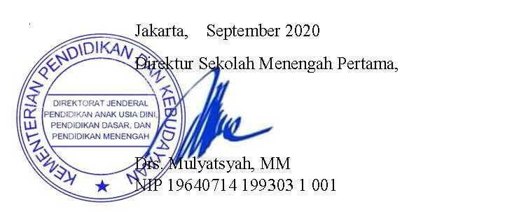

## DAFTAR ISI

KATA PENGANTAR iii

DAFTAR ISI v

PENDAHULUAN 1

PEMETAAN KOMPETENSI 5

MODUL 1

AKTIVITAS PERMAINAN BOLA VOLI 7

1. Pemetaan Kompetensi 7
2. Pembelajaran 1

Gerak Spesifik *Passing* Bawah Permainan Bola Voli 9

1. Pembelajaran 2

Gerak Spesifik *Servis* Bawah Permainan Bola Voli 43

1. Pembelajaran 3

Gerak Spesifik *Servis* Atas Permainan Bola Voli 56

1. Evaluasi 68
2. kunci jawaban 78

MODUL 2

AKTIVITAS PERMAINAN BULU TANGKIS 82

1. Pemetaan Kompetensi 82
2. Pembelajaran 1

Gerak Spesifik Pukulan *Forehand*

Permainan Bulu Tangkis 84

1. Pembelajaran 2

Gerak Spesifik Pukulan Backhand

Permainan Bulu Tangkis 104

1. Pembelajaran 3

Gerak Spesifik Pukulan *Forehand* dan *Backhand*

Permainan Bulu Tangkis 117

1. Evaluasi 129
2. Kunci Jawaban 139

MODUL 3

AKTIVITAS BELADIRI PENCAK SILAT 143

1. Pemetaan Kompetensi 143
2. Pembelajaran 1

Gerak Spesifik Kuda­Kuda

dan Pola Langkah Beladiri Pencak Silat 145

1. Pembelajaran 2

Gerak Spesifik Pukulan dan Tangkisan

Beladiri Pencak Silat 175

1. Pembelajaran 3

Gerak Spesifik Tendangan dan

Elakan Beladiri Pencak Silat 207

1. Evaluasi 227
2. Kunci Jawaban 236

MODUL 4

AKTIVITAS GERAK BERIRAMA 239

* 1. Pemetaan Kompetensi 239
  2. Pembelajaran 1

Variasi dan Kombinasi Gerak Rangkaian

Langkah Kaki dalam Aktivitas Gerak Berirama 241

* 1. Pembelajaran 2

Variasi dan Kombinasi Gerak Rangkaian

Ayunan Lengan dalam Aktivitas Gerak Berirama 268

* 1. Pembelajaran 3

Variasi dan Kombinasi Gerak Rangkaian

Langkah Kaki dan Ayunan Lengan Mengikuti Irama (Ketukan) Tanpa/Dengan Musik 286

* 1. Evaluasi 302
  2. Kunci Jawaban 310

MODUL 5

PERKEMBANGAN TUBUH REMAJA 313

1. Pemetaan Kompetensi 313
2. Pembelajaran 1

Mengidentifikasi dan Menjelaskan Pertumbuhan, Perkembangan, Faktor­faktor yang Mempengaruhi Perubahan Fisik Sekunder, Faktor­faktor

yang Mempengaruhi Perubahan Mental 315

1. Pembelajaran 2

Mempresentasikan Hakikat Pertumbuhan, Perkembangan, Faktor­faktor yang Mempengaruhi Perubahan Fisik Sekunder, Faktor­faktor

yang Mempengaruhi Perubahan Mental 347

1. Evaluasi 355
2. Kunci Jawaban 364

GLOSARIUM 368

DAFTAR PUSTAKA 374

## PENDAHULUAN

**MODUL INI** merupakan bahan ajar berseri yang dirancang untuk Ananda gunakan dalam belajar mandiri. Modul ini akan membantu dan memberikan pengalaman belajar yang bermakna bagi Ananda untuk mencapai kompetensi yang dituju secara mandiri.

Sebagai bahan ajar, unsur­unsur pokok modul ini terdiri atas

* 1. tujuan pembelajaran, (b) aktivitas pembelajaran, dan (c) evaluasi. Tujuan pembelajaran menjadi sasaran penguasaan kom­ petensi yang dituju dalam belajar. Aktivitas pembelajaran berupa aktivitas­aktivitas yang Ananda akan lakukan agar memperoleh pengalaman­pengalaman belajar yang bermakna dalam mencapai tujuan pembelajaran. Evaluasi ialah proses penentuan kesesuaian antara proses dan hasil belajar dengan tujuan pembelajaran. Dalam hal ini, evaluasi bertujuan untuk memberikan latihan sekaligus mengukur tingkat ketercapaian kompetensi yang Ananda peroleh sesuai dengan tujuan pembelajaran yang telah ditetapkan pada bagian awal modul.

Modul ini menggunakan pendekatan belajar tuntas. Dalam hal ini Ananda harus mencapai tingkat ketuntasan kompetensi terten­

tu sebelum Ananda melanjutkan untuk pencapaian kompetensi selanjutnya pada modul berikutnya.

Belajar mandiri ialah proses belajar aktif yang Ananda akan lakukan dengan menggunakan modul ini. Dalam belajar aktif tersebut dibutuhkan dorongan niat atau motif Ananda untuk menguasai kompetensi yang telah ditetapkan pada bagian awal modul. Sasaran utama dalam belajar mandiri tersebut ialah Ananda dapat memperoleh kompetensi yang telah ditetapkan serta memperoleh kemandirian dalam belajar.

Aktivitas pembelajaran dalam modul ini berpusat pada diri Ananda, bukan pada guru maupun materi ajar. Artinya, Ananda merupakan subjek yang aktif dan bertanggung jawab dalam pem­ belajaran Ananda sendiri sesuai dengan kecepatan belajar Ananda. Strategi pembelajaran dalam modul ini memfasilitasi pengala­ man belajar bermakna. Selain memperoleh kompetensi utama, yaitu kompetensi yang ditetapkan pada tujuan pembelajaran, Ananda juga akan memperoleh pengalaman belajar terkait dengan pengembangan karakter, literasi, berpikir kritis, kreativitas, kola­

borasi, dan komunikasi efektif.

Modul ini juga dapat digunakan oleh orang tua Ananda secara mandiri untuk mendukung aktivitas belajar Ananda di rumah. Dukungan orang tua sangat diharapkan agar Ananda benar­benar memiliki kebiasaan belajar yang mandiri dan bertanggungjawab. Orang tua juga diharapkan menyediakan diri untuk berdiskusi dan terlibat dalam aktivitas belajar jika Ananda membutuh­ kannya.

Aktivitas­aktivitas belajar Ananda dalam modul ini ini sedapat mungkin memaksimalkan potensi semua sumber belajar yang ada di lingkungan sekitar Ananda. Amatilah dan manfaatkanlah.

Setiap aktivitas pembelajaran dapat disesuaikan dengan kon­ disi Ananda, orang tua, guru, sekolah, dan lingkungan sekitar. Bagaimana pun utamakan kesehatan. Jangan melakukan hal­hal yang membahayakan kesehatan diri sendiri, keluarga, guru, seko­ lah, dan lingkungan Ananda.

Tetap semangat dan selamat belajar!



**44** MODULMODUL PEMBELAJPEMBELAJARANARAN JJARAKARAK JJAAUHUH PPADAADA MAMASASA PPANDEMIANDEMI COCOVID-19VID-19 UNTUKUNTUK JENJJENJANGANG SMPSMP

## PEMETAAN KOMPETENSI

|  |  |  |  |  |  |  |  |
| --- | --- | --- | --- | --- | --- | --- | --- |
|  | | Modul PJOK PJJ Semester Gasal Kuartal 2 | | | |  | |
|  | | | |  | | | |
| Aktivitas Permainan Bola Voli | Aktivitas Permainan Bola Voli | | Aktivitas Permainan Bola Voli | | Aktivitas Permainan Bola Voli | | Aktivitas Permainan Bola Voli |

I

ndikator Pencapaian Kompetensi (IPK)

1. Menganalisis gerak spesifik.
2. Memahami karakteristik gerak spesifik.
3. Menganalisis bentuk-bentuk gerak spesifik.
4. Menganalisis prosedur melakukan gerak spesifik.
5. Menyusun konsep melakukan gerak spesifik.
6. Mempraktikkan gerak spesifik.

Peserta didik bertanggungjawab terhadap diri dan lingkungannya, terdidik secara jasmani, memiliki pengetahuan dan keterampilan hidup sehat, melalui berbagai aktivitas kebugaran jasmani dan olahraga



Indikator Pencapaian Kompetensi (IPK)

1. Menganalisis perkembangan tubuh remaja.
2. Memahami karakteristik perkembangan tubuh remaja.
3. Menganalisis jenis-jenis perkembangan tubuh remaja.
4. Menyusun prosedur perkembangan tubuh remaja.
5. Menyusun konsep perkembangan tubuh remaja.
6. Mempresentasikan perkembangan tubuh remaja.



**66** MODULMODUL PEMBELAJPEMBELAJARANARAN JJARAKARAK JJAAUHUH PPADAADA MAMASASA PPANDEMIANDEMI COCOVID-19VID-19 UNTUKUNTUK JENJJENJANGANG SMPSMP

### MODUL 1

## AKTIVITAS PERMAINAN BOLA VOLI

#### PEMETAAN KOMPETENSI

|  |  |
| --- | --- |
| **KOMPETENSI DASAR** | **INDIKATOR PENCAPAIAN KOMPETENSI** |
| 3.1 Memahami gerak spesifik dalam berbagai permainan bola besar/ bola kecil sederhana dan atau tradisional. | 1. Menganalisis gerak spesifik permainan bola voli. |
| 2. Memahami karakteristik gerak spesifik permainan bola voli. |
| 3. Menganalisis bentuk-bentuk gerak spesifik permainan bola voli. |
| 4. Menganalisis prosedur melakukan gerak spesifik permainan bola voli. |
| 4.1 Mempraktikkan gerak spesifik dalam berbagai permainan bola besar/ bola kecil sederhana dan atau tradisional. | 5. Menyusun konsep melakukan gerak spesifik permainan bola voli. |
| 6. Mempraktikkan gerak spesifik permainan bola voli. |

1. **PETA KOMPETENSI**

Menganalisis gerak spesifik permainan bola voli

Mempraktikkan gerak spesifik permainan bola voli

Menyusun konsep

melakukan gerak spesifik permainan bola voli

Menganalisis

bentuk-bentuk gerak spesifik permainan bola voli

Memahami karakteristik gerak spesifik permainan bola voli

Menganalisis prosedur melakukan gerak spesifik permainan bola voli

## PEMBEL AJARAN 1

## GERAK SPESIFIK *PASSING* BAWAH PERMAINAN BOLA VOLI

#### TUJUAN PEMBELAJARAN

Setelah mengikuti serangkaian kegiatan pembelajaran ini Ananda mampu:

* + 1. Menunjukkan sikap religius sebelum dan setelah melaku­ kan aktivitas pembelajaran dengan berdoa, tawakal dan berperilaku baik.
    2. Menunjukkan sikap disiplin, sportivitas, kerja sama, dan kerja keras selama melakukan pembelajaran.
    3. Mengidentifikasi dan menjelaskan berbagai aktivitas gerak spesifik *passing* bawah dan *passing* atas permainan bola voli.
    4. Melakukan berbagai aktivitas gerak spesifik *passing* bawah dan *passing* atas permainan bola voli secara perseorangan, berpasangan atau berkelompok (maksimal berlima).

#### PERAN GURU DAN ORANG TUA

Peran guru dalam pembelajaran menggunakan Bahan Ajar Modul 1 ini adalah sebagai berikut:

* + 1. Memfasilitasi bahan ajar.
    2. Memfasilitasi Ananda berupa instruksi pembelajaran baik langsung maupun tidak langsung menggunakan media *offline* atau *online*.
    3. Merespon setiap permasalahan kesulitan pembelajaran baik dalam menggunakan Bahan Ajar Modul 1 ini atau per­ tanyaan yang berhubungan langsung dalam pelaksanaan pembelajaran.

Peran orang tua terkait pelaksanaan pembelajaran Ananda dalam menggunakan Bahan Ajar Modul 1 ini adalah sebagai berikut:

1. Memfasilitasi putra/putri bapak/ibu dalam penggunaan bahan, alat, media, dan sumber belajar baik *offline* atau *online* yang mendukung pembelajaran menggunakan Ba­ han Ajar Modul 1 ini, seperti: bola ukuran sedang bisa yang terbuat dari karet.
2. Memastikan bapak/ibu memahami setiap instruksi yang terdapat pada Bahan Ajar Modul 1 ini.
3. Memastikan putra/putri bapak/ibu dalam keterlibatan pembelajaran melalui pengawasan langsung atau tidak langsung.
4. Berkoordinasi dengan wali kelas atau guru, jika terjadi permasalahan dalam persiapan dan pelaksanaan pembela­ jaran menggunakan Bahan Ajar Modul 1 ini.

#### AKTIVITAS PEMBELAJARAN

Sebelum Ananda melakukan aktivitas gerak spesifik *passing*

bawah, *passing* atas, servis bawah, dan servis atas permainan bola voli, perhatikan hal­hal berikut ini.

#### Petunjuk Umum

* + - 1. Melakukan pemanasan sebelum melakukan aktivitas gerak spesifik *passing* bawah, *passing* atas, servis bawah, dan servis atas permainan bola voli.
      2. Gunakan perlengkapan olahraga yang aman dan nyaman seperti: pakaian, sepatu, dan peralatan aktivitas gerak spesifik *passing* bawah, *passing* atas, servis bawah, dan servis atas permainan bola voli yang nyaman dan aman.
      3. Lakukan aktivitas gerak spesifik *passing* bawah, *passing* atas, servis bawah, dan servis atas permainan bola voli, sesuai dengan perintah guru dan petunjuk dalam Modul 1 ini.
      4. Setelah melakukan aktivitas gerak spesifik *passing* bawah, *passing* atas, servis bawah, dan servis atas permainan bola voli, lakukan pendinginan atau pelemasan, dan jangan minum­minuman yang dingin (seperti es).

#### Petunjuk Khusus

Hal­hal yang harus diperhatikan oleh Ananda dalam melakukan aktivitas gerak spesifik *passing* bawah, *passing* atas, servis bawah, dan servis atas permainan bola voli antara lain sebagai berikut:

* + - 1. Coba Ananda berdoa dan dilanjutkan dengan melakukan pemanasan.
      2. Setelah itu pelajari petunjuk yang terdapat dalam Modul 1 ini mengenai tugas gerak yang akan dipelajari, misalnya:

“melakukan aktivitas gerak spesifik *passing* bawah, *passing* atas, servis bawah, dan servis atas permainan bola voli dan coba cari pola sendiri cara yang sesuai dengan kemampuan yang dimiliki secara individual. Pola gerak tersebut bisa diamati dari: Peragaan teman atau guru, gambar, buku teks pelajaran, atau video pembelajaran permainan bola voli.

* + - 1. Proses pembelajaran harus mengikuti petunjuk dan prose­ dur yang terdapat dalam materi. Proses pembelajaran melalui langkah­langkah:mengamati, menanya, mengum­ pulkan informasi, menalar, dan mengomunikasikan. Atau dapat pula langkah­langkah pembelajaran tersebut dilaku­ kan dengan tidak berurutan.
      2. Hindari melakukan gerakan­gerakan yang tidak diperlukan, sehingga dapat mengakibatkan cedera atau kecelakaan dalam melakukan permainan bola voli.
      3. Aktivitas pembelajaran gerak berirama dilakukan dari yang mudah ke yang sulit, dari yang sederhana ke yang rumit, serta dari yang ringan ke yang berat.
      4. Setelah melakukan aktivitas pembelajaran permainan bola voli, lakukan pelemasan agar dapat melemaskan otot­otot dan tubuh tetap bugar (segar).
      5. Penilaian terhadap keberhasilan Ananda dalam pembela­ jaran meliputi: penilaian pengetahuan, dan keterampilan (penilaian langsung), dan penilaian sikap dapat dilakukan melalui pengamatan diri sendiri atau teman Ananda selama proses pembelajaran.
      6. Ananda dapat melakukan pembelajaran berikutnya, bila sudah mencapai nilai Kriteria Ketuntasan Minimal (KKM) yang telah ditentukan oleh guru Ananda.
      7. Apabila Ananda belum mencapai KKM, maka Ananda harus melakukan remedial dan apabila telah mencapai KKM, maka harus menerima pengayaan.

#### Karakter yang Dikembangkan

Karakter yang dikembangkan dalam aktivitas gerak spesifik *passing* bawah, *passing* atas, servis bawah, dan servis atas per­ mainan bola voli antara lain sebagai berikut:

* + - 1. Disiplin: Menunjukkan perasaan taat dan patuh terha­ dap aturan atau nilai­nilai yang terdapat dalam aktivitas permainan bola voli. Kedisiplinan tersebut tercermin dalam hal­hal seperti: hadir tepat waktu, mengerjakan tugas dengan baik, mengerjakan tugas tepat waktu, patuh kepada guru, dan sebagainya. Diharapkan peserta didik dapat menerapkan kedisiplinan dalam kehidupan sehari­hari dengan mematuhi aturan­aturan yang berlaku.
      2. Sportivitas: Menunjukkan sikap kesatria yang mau menerima kekalahan dan mau mengakui keunggulan dari lawan serta menghormatinya dalam permainan bola voli. Sportifitas tersebut tercermin dalam hal­hal seperti: menerima kekalahan dan kemenangan, tidak sombong, memberi kesempatan kepada orang lain untuk memberi pendapat, dan sebagainya.
      3. Kerja sama: Menunjukkan suatu usaha bersama antar­ perseorangan atau kelompok untuk mencapai tujuan bersama dalam bentuk interaksi sosial. Kerja sama akan

menjadi suatu daya dorong yang memiliki energi dan sinergisitas bagi individu­individu yang tergabung dalam kerja sama tim dalam aktivitas permainan bola voli. Kerja sama tersebut tercermin dalam hal­hal seperti: berbagi peran, kewajiban dan tanggung jawab melaporkan keberhasilan atau kegagalan dalam melak­ sanakan tugas individu, memiliki visi dan tujuan yang sama, hasil kerja kolektif, efektifitas secara langsung diukur dengan menilai kerja kolektif dan sebagainya.

* + - 1. Kerja keras: Menunjukkan kegiatan yang dikerjakan secara sengaja sungguh­sungguh tanpa mengenal lelah atau berhenti sebelum target tercapai dalam aktivitas permainan bola voli. Kerja keras tersebut tercermin dalam hal­hal seperti: bersungguh­sungguh, tidak mudah putus asah, tidak menunda­nunda pekerjaan, tidak cepat merasa puas, tekun menyelesaikan peker­ jaan, bertanggung jawab dalam menyelesaikan tugas dan sebagainya.

**AKTIVITAS 1**

Kondisi Ananda belajar dari rumah jangan sampai membuat Ananda malas bangun pagi dan beraktivitas. Ayo Ananda mulai dengan melakukan pemanasan dengan cara pelemasan dan peng­ uluran bagian tubuh, supaya sendi­sendi dan otot­otot Ananda siap untuk melakukan aktivitas yang lebih berat.

Pertama, yang Ananda lakukan adalah peregangan pasif (pe­ regangan statis). Gerakan­gerakan peregangan pasif yang harus Ananda lakukan antara lain sebagai berikut:

* + - * + 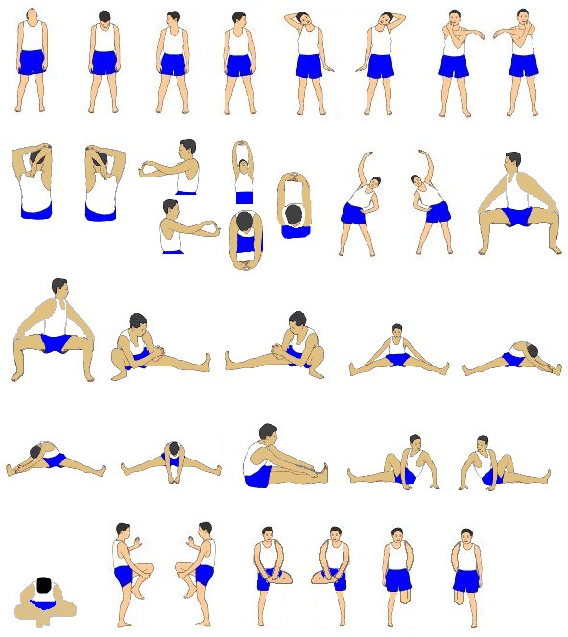Lakukan peregangan pasif terlebih dahulu, secara berurutan (dari anggota tubuh bagian atas lalu ke bawah, atau sebaliknya dari anggota tubuh bagian bawah ke atas). Leher, lengan, punggung, tubuh bagian samping, tungkai.
        + Regangkan otot secara perlahan, lakukan masing-masing 2x8 hitungan. Bergantian sisi kiri dan kanan.
        + Peragangan pasif perlu dilakukan untuk menyiapkan otot-otot untuk melakukan latihan yang lebih berat. Setelah selesai, lakukan peregangan aktif untuk memperluas gerak sendi sekaligus.

Setelah Ananda melakukan peregangan pasif, kemudian dilan­ jutkan dengan melakukan peregangan aktif (peregangan dinamis). Gerakan­gerakan peregangan aktif yang harus Ananda lakukan antara lain sebagai berikut:

* 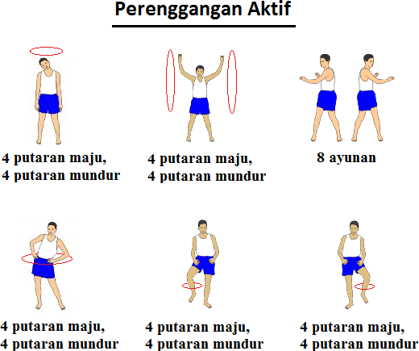Peregangan aktif bertujuan untuk mengulurkan dan memperluas gerak sendi.
* Lakukan secara berurutan. Mulai dari persendian leher, bahu, pinggang, lutut, dan pergelangan kaki, atau sebaliknya.
* Lakukan putaran seluas-luasnya dengan perlahan.

Catatan:

Peregangan pasif maupun aktif harus dilakukan untuk mengurangi resiko cedera dalam melakukan latihan.

* Selanjutnya, coba Ananda lakukan jalan cepat selama 10 menit, sebelumnya hitung dulu denyut nadi Ananda dengan meraba nadi dipergelangan tangan atau nadi di leher bagian depan samping Ananda. Setelah ditemukan denyut nadi Ananda, hitung dalam 10 detik lalu dikalikan

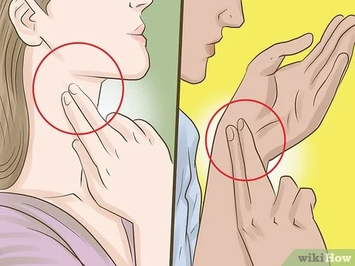6. Misalnya 18 denyutan kali 6 jadi 108 denyutan/menit.

https://id.wikihow.com/Memeriksa-Denyut-Nadi

* + Setelah jalan cepat 10 menit lalu hitung lagi denyut nadi Ananda di tempat yang sama, dengan cara yang sama.
  + Perhatikan, Ananda bisa segera melihat perubahan denyut jantung dengan berjalan kaki 10 menit, tapi jika sudah rutin berolahraga, Ananda mungkin membutuhkan waktu agak lama baru detak jantung berubah lebih cepat.

**Mengapa demikian?** Ini menandakan bahwa jantung dan paru­ paru Ananda telah berhasil beradaptasi terhadap aktivitas fisik, sehingga dapat lebih efisien dalam melakukan metabolisme.

Semakin stabil detak jantung Ananda saat berolahraga, semakin baik pula kebugaran jantung dan paru­paru Ananda. Detak jantung yang stabil juga ditandai dengan pernapasan yang baik ketika beraktivitas atau berolahraga.Sedangkan kalau detak jantung cen­ derung tidak teratur dan memburu, Ananda mungkin gampang terengah­engah dan kehabisan napas ketika sedang aktif bergerak. Setelah istirahat selama 30 menit hitung lagi denyut nadi­ mu selama 1 menit dengan cara yang sama. Perhatikan apakah denyut nadi Ananda sudah kembali mendekati denyut nadi

##### saat awal/istirahat.

Setelah Ananda melakukan aktivitas 1,Ananda diminta untuk mendeskripsikan manfaat melakukan pemanasan se­ belum melakukan aktivitas berolahraga. Tuliskan deskripsi manfaat pemanasan sebelum melakukan aktivitas berolahraga pada kolom di bawah ini.

Coba Ananda deskripsikan manfaat pemanasan sebelum melakukan aktivitas berolahraga di kolom ini.

.......................................................................................

.......................................................................................

.......................................................................................

**AKTIVITAS 2**

Setelah Ananda melakukan pemanasan dengan cara pelemasan dan penguluran bagian tubuh, dilanjutkan dengan mempelajari aktivitas variasi gerak spesifik *passing* bawah permainan bola voli. Langkah­langkah mempelajari aktivitas variasi gerak spesifik *passing* bawah permainan bola voli adalah sebagai berikut:

1. **Kegiatan Pendahuluan**
   1. Ananda membentuk kelompok (2 s.d 5 teman Ananda disesuaikan dengan tempat tinggal terdekat) atau Ananda dapat melakukannya secara individu (apabila di tempat Ananda tinggal belum mengizinkan melakukan aktivitas pembelajaran di luar rumah dan berkelompok).
   2. Ananda diminta menerima materi pembelajaran berupa:

Lembar Kerja (LK), tujuan yang harus dicapai, dan peni­ laian pembelajaran melalui *google classroom,* dibagikan *di WhatsApp Group* (WAG*)* atau dapat diambil ke sekolah oleh orangtua.

* 1. Dalam melakukan aktivitas gerak spesifik *passing* bawah permainan bola voli, Ananda harus mengunakan pakaian olahraga, berbaris, berdoa, dan memastikan bahwa dalam keadaan sehat.

#### Kegiatan Inti

* 1. Ananda diminta mengamati dan mengkaji tentang aktivitas variasi gerak spesifik *passing* bawah permainan bola voli.
* Permainan bola voli merupakan permainan beregu yang memerlukan dasar kerjasama antar sesama anggota regu, sebagai salah satu ciri khas dari per­ mainan bola voli.
* Passing bola voli adalah usaha yang dilakukan oleh suatu pemain untuk mengoper bola ke teman timnya untuk dimainkan di daerah sendiri.Passing bawah merupakan gerakan untuk mengoper bola ke teman yang dilakukan dengan kedua tangan dikepal dan dipukul dari bawah ke atas. Perkenaan bola di tangan ada di bagian pergelangan tangan. Hasil bola dari passing ini adalah melambung.
* Apakah olahraga kegemaranmu? Apakah bola voli termasuk olahraga kegemaranmu? Maukah Ananda menjadi pemain bola voli yang berprestasi? Bagai­

mana teknis permainannya? Untuk menjadi pemain bola voli yang terampil, Ananda harus melakukan aktivitas gerakan bermain bola voli. Bagaimanakah latihan­latihan teknik bermain bola voli yang harus dilakukan? Marilah kita mempelajari teknik­teknik permainan bola voli yang baik dan benar?

* 1. Selanjutnya Ananda diminta praktikkan aktivitas gerak spesifik *passing* bawah permainan bola voli. Berdasarkan hasil pengamatan tersebut, buatlah beberapa pertanyaan yang berkaitan dengan aktivitas gerak spesifik *passing* ba­ wah permainan bola voli. Ananda diminta mendiskusikan jawaban dari pertanyaan­pertanyaan yang telah dirumus­ kan dengan teman sekelompok Ananda. Jika menemukan kesulitan, Ananda minta bantuan kepada guru atau orang tua Ananda.

Bentuk­bentuk aktivitas pembelajaran gerak spesifik *passing* bawah permainan bola voli, antara lain sebagai berikut:

* + 1. Aktivitas pembelajaran *passing* bawah permainan bola voli

Cara melakukannya:

* + - 1. Gerakan permulaan

1. Berdiri dengan kedua kaki dibuka selebar bahu dan kedua lutut direndahkan hingga berat badan ter­ tumpu pada kedua ujung kaki di bagian depan.
2. Rapatkan dan luruskan kedua lengan didepan badan hingga kedua ibu jari sejajar.
3. Pandangan ke arah datangnya bola
   * + 1. Gerakan pelaksanaan
          1. Dorongkan kedua lengan ke arah datangnya bola bersamaan kedua lutut dan pinggul naik serta tumit terangkat dari lantai.
          2. Usahakan arah datangnya bola tepat di tengah­ tengah badan.
          3. Perkenaan bola yang baik tepat pada pergelangan tangan.
       2. Akhir gerakan
          1. Tumit terangkat dari lantai.
          2. Pinggul dan lutut naik serta kedua lengan lurus.
          3. 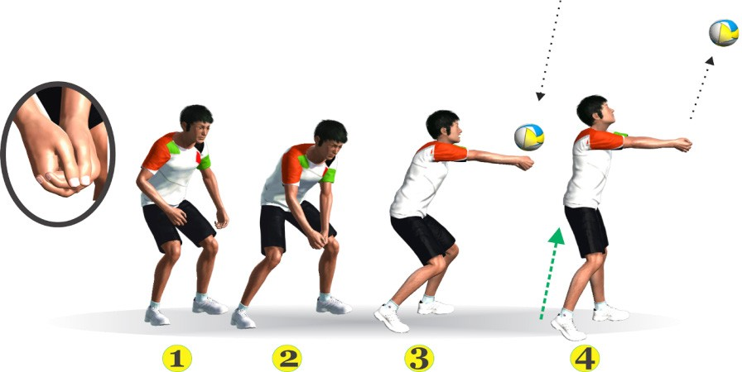Pandangan mengikuti arah gerakan bola.
     1. Aktivitas pembelajaran *passing* bawah dengan melam­ bungkan bola dan membiarkan bola jatuh pada lengan yang dirapatkan dan diluruskan

Cara melakukannya:

* + - 1. Passing bawah dengan melambungkan bola dan membiarkan bola jatuh pada lengan yang dirapat­ kan dan diluruskan.
      2. Lakukan gerakan sambil berjalan maju, mundur, dan menyamping.
      3. Pembelajaran ini menekankan pada nilai­nilai: disiplin, sportivitas, kerja sama, dan kerja keras.

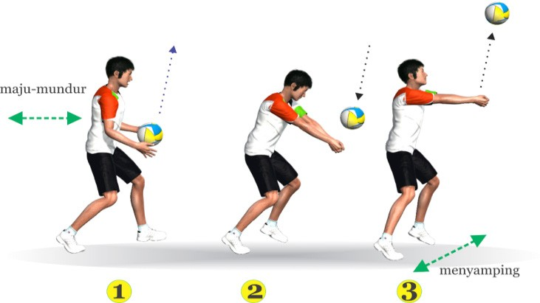

* + 1. Aktivitas pembelajaran passing bawah melalui atas net/tali yang dipasang melintang secara berpasangan Cara melakukannya:
       1. Melakukan *passing* bawah melalui atas net/tali yang dipasang melintang secara berpasangan atau formasi berbanjar ke belakang.
       2. Bola dilambung teman dilanjutkan dengan *passing* langsung (bola tanpa dilambung teman), yang telah melakukan gerak melambung pindah tempat.
       3. Pembelajaran ini menekankan pada nilai­nilai: disiplin, sportivitas, kerja sama, dan kerja keras.

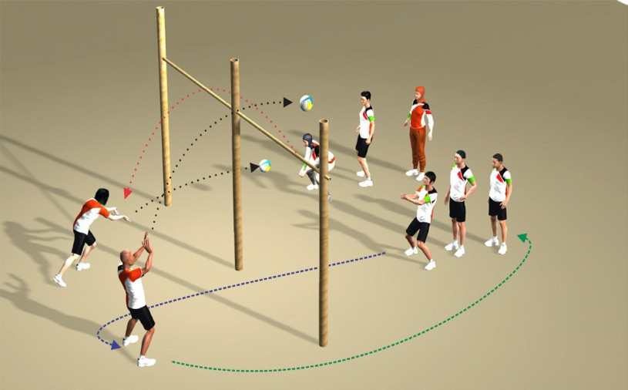

Ananda dapat mengembangkan lagi bentuk­bentuk aktivitas pembelajaran gerak spesifik *passing* bawah permainan bola voli, sesuai dengan kemampuan Ananda.

* 1. Setelah Ananda melakukan aktivitas pembelajaran gerak spesifik *passing* bawah permainan bola voli, Ananda diminta merasakan otot­otot apa saja yang dapat teregang dan berkontraksi. Ananda diminta menuliskan kesulitan­ kesulitan, kesalahan­kesalahan, dan bagaimana cara Ananda memperbaikinya dalam melakukan aktivitas pembelajaran gerak spesifik *passing* bawah permainan bola voli pada kolom di bawah ini.

2) Coba Ananda tuliskan kesulitan­kesulitan dalam melakukan aktivitas pembelajaran gerak spesifik passing bawah permainan bola voli.

.............................................................................................

.............................................................................................

.............................................................................................

1. Coba Ananda tuliskan kesalahan­kesalahan dalam melakukan aktivitas pembelajaran gerak spesifik passing bawah permainan bola voli.

.............................................................................................

.............................................................................................

.............................................................................................

1. Coba Ananda tuliskan cara memperbaiki kesalahan­ kesalahan dalam melakukan aktivitas pembelajaran gerak spesifik passing bawah permainan bola voli.

.............................................................................................

.............................................................................................

.............................................................................................

* 1. Bagaimana sikap Ananda dalam melakukan aktivitas pembelajaran gerak spesifik *passing* bawah permainan bola voli. Coba Ananda beri tanda Ceklis () pada pernyataan di bawah ini.
* Sangat Senang
* Senang
* Tidak Tahu
* Tidak Senang
* Sangat Tidak Senang
  1. Ananda diminta untuk melaporkan aktivitas pembelajaran gerak spesifik *passing* bawah permainan bola volihasil pembelajaran kepada guru terhadap capaian hasil belajar

yang diperoleh dalam Lembar Kerja Ananda (LK) atau buku tugas.

* + 1. Coba Ananda tuliskan sikap awal dalam melakukan aktivitas pembelajaran gerak spesifik passing bawah permainan bola voli.

.............................................................................................

.............................................................................................

.............................................................................................

* + 1. Coba Ananda tuliskan sikap pelaksanaan dalam melakukan aktivitas pembelajaran gerak spesifik passing bawah permainan bola voli.

.............................................................................................

.............................................................................................

.............................................................................................

* + 1. Coba Ananda tuliskan sikap akhir dalam melakukan aktivitas pembelajaran gerak spesifik passing bawah permainan bola voli.

.............................................................................................

.............................................................................................

.............................................................................................

#### Kegiatan Akhir

* 1. Coba Ananda cek ulang apa yang telah dicapai dan belum dicapai sesuai dengan tujuan yang ditetapkan secara umum. Kemudian coba Ananda buat catatan dan simpulan hasil pembelajaran dalam Lembar Kerja (LK) atau buku tugas.
  2. Jika sudah,Ananda lakukan pendinginan/*colling down*, dan berdoa.
  3. Selanjutnya Ananda mencuci tangan, berganti pakaian, dan beristirahat.

**AKTIVITAS 3**

Setelah Ananda melakukan aktivitas pembelajaran gerak spesifik *passing* bawah permainan bola voli, dilanjutkan dengan mempelajari aktivitas pembelajaran variasi gerak spesifik *passing* atas permainan bola voli. Langkah­langkah mempelajari aktivitas pembelajaran gerak spesifik *passing* atas permainan bola voli adalah sebagai berikut:

#### Kegiatan Pendahuluan

* 1. Ananda membentuk kelompok (2 s.d 5 teman Ananda disesuaikan dengan tempat tinggal terdekat) atau Ananda dapat melakukannya secara individu (apabila di tempat Ananda tinggal belum mengizinkan melakukan aktivitas pembelajaran di luar rumah dan berkelompok).
  2. Ananda diminta menerima materi pembelajaran berupa: Lembar Kerja (LK), tujuan yang harus dicapai, dan peni­ laian pembelajaran melalui *google classroom,* dibagikan *di WhatsApp Group* (WAG*)* atau dapat diambil ke sekolah oleh orangtua.
  3. Dalam melakukan aktivitas pembelajaran gerak spesifik *passing* atas permainan bola voli, Ananda harus menguna­ kan pakaian olahraga, berbaris, berdoa, dan memastikan bahwa dalam keadaan sehat.

#### Kegiatan Inti

* 1. Ananda diminta mengamati dan mengkaji tentang aktivitas pembelajaran gerak spesifik *passing* atas permainan bola voli.

Passing atas atau disebut set up adalah usaha pemain untuk mengoper bola yang dilakukan saat bola diatas kepala dengan menggunakan kedua tangan secara bersamaan. Passing atas, merupakan teknik untuk mengoper bola ke teman yang dilakukan dengan kedua tangan tepatnya mengenai jari­jari tangan. Passing ini sangat baik untuk mengoper sebagai umpan smash. Hasil bola dari passing ini adalah melambung ke atas.

* 1. Selanjutnya Ananda diminta praktikkan aktivitas pembelajaran gerak spesifik *passing* atas permainan bola voli. Ananda diminta mendiskusikan jawaban dari pertanyaan­pertanyaan yang telah dirumuskan dengan teman sekelompok Ananda. Jika menemukan kesulitan, Ananda minta bantuan kepada guru atau orang tua Ananda.

Bentuk­bentuk aktivitas pembelajaran aktivitas pem­

belajaran gerak spesifik *passing* atas permainan bola voli antara lain sebagai berikut:

1. Aktivitas pembelajaran *passing* atas dengan melambungkan dan menangkap bola

Cara melakukannya:

1. Gerakan permulaan
   1. Berdiri dengan kedua kaki dibuka selebar bahu, kedua lutut direndahkan hingga berat badan bertumpu pada ujung kaki bagian depan.
   2. Posisi lengan di depan badan dengan kedua telapak tangan dan jari­jari renggang sehingga membentuk seperti mangkuk di depan atas muka (wajah).
2. Gerakan pelaksanaan
   1. Dorongkan kedua lengan menyongsong arah datangnya bola bersamaan kedua lutut dan pinggul naik serta tumit terangkat.
   2. Usahakan arah datangnya bola tepat di tengah­tengah atas wajah.
   3. Perkenaan bola yang baik adalah tepat mengenai jari­ jari tangan.
3. Gerakan akhir
   1. Tumit terangkat dari lantai.
   2. Pinggul dan lutut naik serta kedua lengan lurus.
   3. Pandangan mengikuti arah gerakan bola.

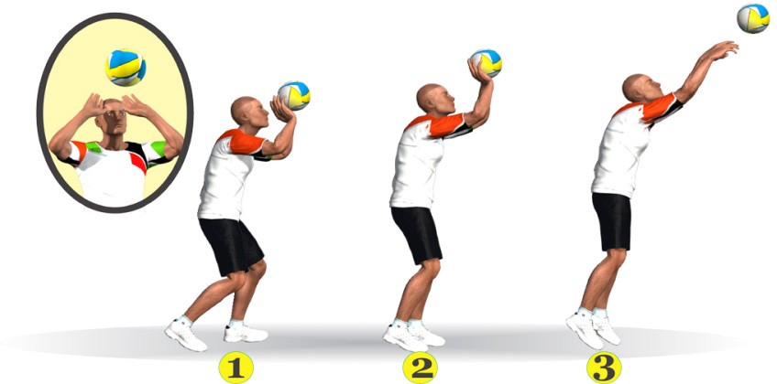

1. Aktivitas pembelajaran *passing* atas dengan melambungkan dan menangkap bola dilakukan di tempat, sambil berjalan (maju­mundur dan menyamping)

Cara melakukannya:

* 1. Melambungkan dan menangkap bola kembali dengan sikap jari­jari tangan membentuk sikap *passing* atas.
  2. Pembelajaran dilakukan di tempat, sambil berjalan (maju­mundur, dan menyamping), dilakukan secara perorangan atau kelompok.
  3. 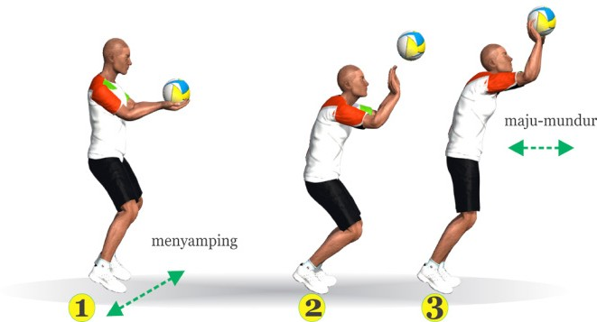Pembelajaran ini menekankan pada nilai­nilai: disiplin, sportivitas, kerja sama, dan kerja keras.

1. Aktivitas pembelajaran *passing* atas dengan melambungkan dan menangkap bola sambil berjalan maju dan mundur Cara melakukannya:
   1. Melakukan *passing* atas yang dilambungkan teman (berpasangan/ berkelompok) sambil berjalan maju dan mundur.
   2. Pembelajaran dilanjutkan dengan gerak menyamping, yang melambung dan passing bergantian.
   3. Pembelajaran ini menekankan pada nilai­nilai: disiplin, sportivitas, kerja sama, dan kerja keras.

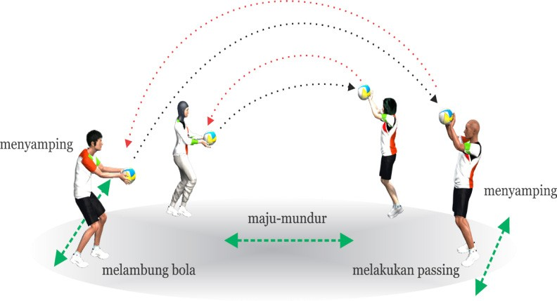

Ananda dapat mengembangkan lagi bentuk­bentuk aktivitas pembelajaran gerak spesifik *passing* atas per­ mainan bola voli, sesuai dengan kemampuan Ananda.

* 1. Setelah Ananda melakukan aktivitas pembelajaran gerak spesifik *passing* atas permainan bola voli, Ananda diminta merasakan otot­otot apa saja yang dapat teregang dan berkontraksi. Ananda diminta menuliskan kesulitan­ kesulitan, kesalahan­kesalahan, dan bagaimana cara

Ananda memperbaikinya dalam melakukan aktivitas pembelajaran gerak spesifik *passing* atas permainan bola voli pada kolom di bawah ini.

* + 1. Coba Ananda tuliskan kesulitan­kesulitan dalam melakukan aktivitas pembelajaran variasi gerak spesifik *passing* atas permainan bola voli.

.............................................................................................

.............................................................................................

.............................................................................................

* + 1. Coba Ananda tuliskan kesalahan­kesalahan dalam melakukan aktivitas pembelajaran variasi gerak spesifik *passing* atas permainan bola voli.

.............................................................................................

.............................................................................................

.............................................................................................

* + 1. Coba Ananda tuliskan cara memperbaiki kesalahan­ kesalahan dalam melakukan aktivitas pembelajaran variasi gerak spesifik *passing* atas permainan bola voli.

.............................................................................................

.............................................................................................

.............................................................................................

* 1. Bagaimana sikap Ananda dalam melakukan melakukan aktivitas pembelajaran gerak spesifik *passing* atas permainan bola voli. Coba Ananda beri tanda Ceklis () pada pernyataan di bawah ini.
* Sangat Senang
* Senang
* Tidak Tahu
* Tidak Senang
* Sangat Tidak Senang
  1. Ananda diminta untuk melaporkan aktivitas pembelajaran gerak spesifik *passing* atas permainan bola voli hasil pembe­ lajaran kepada guru terhadap capaian hasil belajar yang diperoleh dalam Lembar Kerja Ananda (LK) atau buku tugas
     1. Coba Ananda tuliskan sikap awal dalam melakukan aktivitas pembelajaran gerak spesifik *passing* atas permainan bola voli.

.............................................................................................

.............................................................................................

.............................................................................................

* + 1. Coba Ananda tuliskan sikap pelaksanaan dalam melakukan aktivitas pembelajaran gerak spesifik *passing* atas permainan bola voli.

.............................................................................................

.............................................................................................

.............................................................................................

* + 1. Coba Ananda tuliskan sikap akhir dalam melakukan aktivitas pembelajaran gerak spesifik *passing* atas permainan bola voli.

.............................................................................................

.............................................................................................

.............................................................................................

#### Kegiatan Akhir

* 1. Coba Ananda cek ulang apa yang telah dicapai dan belum dicapai sesuai dengan tujuan yang ditetapkan secara umum. Kemudian coba Ananda buat catatan dan simpulan hasil pembelajaran dalam Lembar Kerja (LK) atau buku tugas.
  2. Jika sudah,Ananda lakukan pendinginan/*colling down*, dan berdoa.
  3. Selanjutnya Ananda mencuci tangan, berganti pakaian, dan beristirahat.

**AKTIVITAS 4**

Setelah Ananda melakukan aktivitas pembelajaran gerak spesifik *passing* atas permainan bola voli, dilanjutkan dengan mempelajari aktivitas pembelajaran gerak spesifik *passing*bawah dan ataspermainan bola voli. Langkah­langkah mempelajari aktivitas pembelajaran gerak spesifik *passing*bawah dan ataspermainan bola voli adalah sebagai berikut:

#### Kegiatan Pendahuluan

* 1. Ananda membentuk kelompok (2 s.d 5 teman Ananda disesuaikan dengan tempat tinggal terdekat) atau Ananda

dapat melakukannya secara individu (apabila di tempat Ananda tinggal belum mengizinkan melakukan aktivitas pembelajaran di luar rumah dan berkelompok).

* 1. Ananda diminta menerima materi pembelajaran berupa: Lembar Kerja (LK), tujuan yang harus dicapai, dan penilaian pembelajaran melalui *google classroom,* dibagikan *di WhatsApp Group* (WAG*)* atau dapat diambil ke sekolah oleh orangtua.

d. Dalam melakukan aktivitas pembelajaran gerak spesifik *passing* bawah dan atas permainan bola voli, Ananda harus mengunakan pakaian olahraga, berbaris, berdoa, dan memastikan bahwa dalam keadaan sehat.

#### Kegiatan Inti

* 1. Ananda diminta mengamati dan mengkaji tentang aktivitas pembelajaran gerak spesifik *passing* bawah dan atas per­ mainan bola voli.

Tujuan dari variasi gerakan tersebut adalah supaya para pemain mampu memperkirakan efek gerakan servis, *blocking, smash* dan *passing.* Dengan mengetahui, mengenal, mempelajari dan menguasai variasi tersebut, akan lebih mudah bagi seorang pemain untuk berusaha memenangkan pertandingan voli.

* 1. Selanjutnya Ananda diminta praktikkan aktivitas pembe­ lajaran gerak spesifik *passing* bawah dan atas permainan bola voli. Ananda diminta mendiskusikan jawaban dari pertanyaan­pertanyaan yang telah dirumuskan dengan

teman sekelompok Ananda. Jika menemukan kesulitan, Ananda minta bantuan kepada guru atau orang tua Ananda. Bentuk­bentuk aktivitas pembelajaran aktivitas pembe­ lajaran gerak spesifik *passing* bawah dan atas permainan

bola voli antara lain sebagai berikut:

* + 1. Aktivitas pembelajaran 1 : *passing* bawah dan *passing* atas secara perorangan atau berkelompok

Cara melakukannya:

* + - 1. Aktivitas pembelajaran dilakukan secara perorangan atau berkelompok.
      2. Pembelajaran dimulai dengan melakukan *passing* atas tegak lurus setelah bola turun lakukan pula *passing* bawah, dan setelah bola naik/melambung ke atas, lakukan lagi passing atas, dan seterusnya.
      3. Aktivitas pembelajaran pertama mem*passing* bola di­ lakukan di tempat, dan kemudian dilakukan sambil berjalan.
      4. 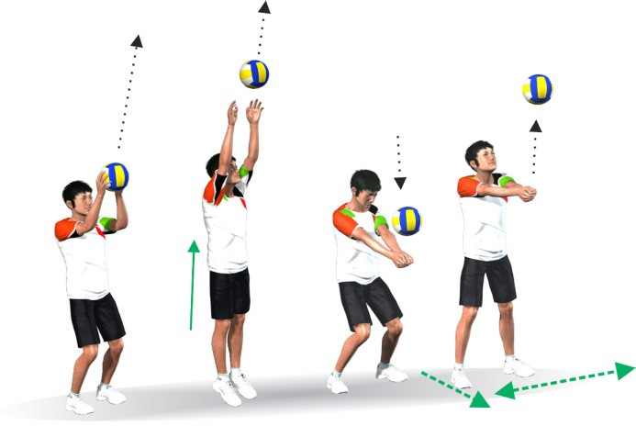Pembelajaran ini menekankan pada nilai­nilai: disiplin, sportivitas, kerja sama, dan kerja keras.

1. Aktivitas pembelajaran 2 : *passing* atas dan bawah bergerak maju, mundur, dan menyamping diawali dengan melam­ bungkan bola oleh teman dari depan

Cara melakukannya:

* 1. Aktivitas pembelajaran diawali dengan melam­ bungkan bola oleh teman dari depan.
  2. Pembelajaran dilakukan secara berpasangan atau berkelompok.

d) Lakukan aktivitas pembelajaran ini 5 – 10 menit.

d) Pembelajaran ini menekankan pada nilai­nilai: disiplin, sportivitas, kerja sama, dan kerja keras.

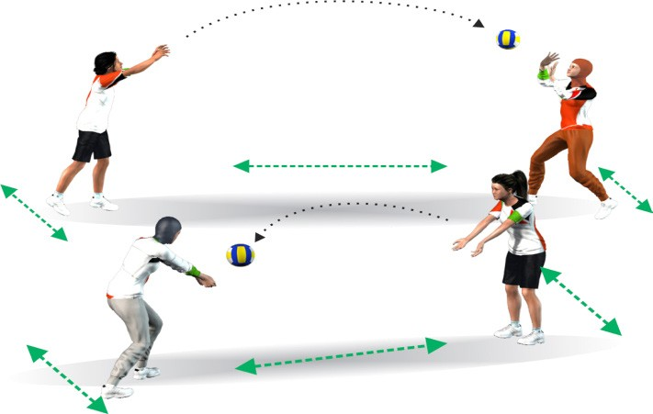

1. Aktivitas pembelajaran 3: *passing* atas dan bawah menggu­ nakan dua bola diawali dengan melambungkan bola oleh teman

Cara melakukannya:

* 1. Aktivitas pembelajaran diawali dengan melambungkan bola oleh teman.
  2. Kemudian dilakukan secara bergantian dan berpasangan.
  3. Selanjutnya dilakukan di tempat, dilanjutkan maju­ mundur dan menyamping.
  4. Pembelajaran ini menekankan pada nilai­nilai: disiplin, sportivitas, kerja sama, dan kerja keras.

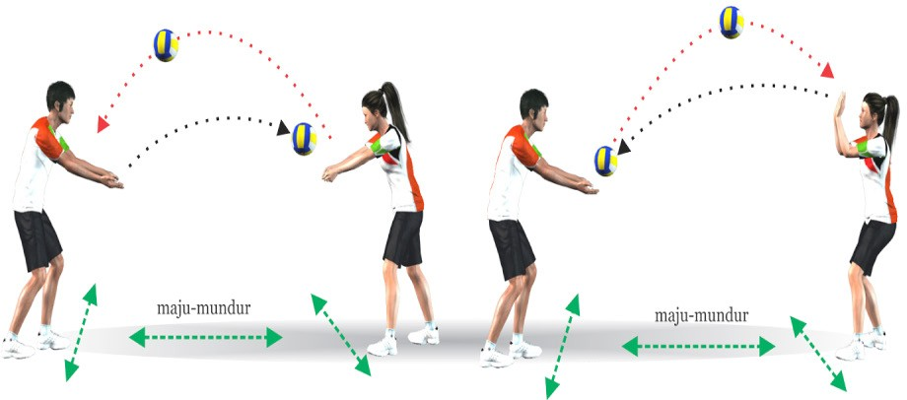

1. Aktivitas pembelajaran 4 : *passing* atas dan bawah secara langsung dalam formasi lingkaran diawali dengan melam­ bungkan bola oleh teman yang berada ditengah­tengah lingkaran

Cara melakukannya:

* 1. Aktivitas pembelajaran diawali dengan melambungkan bola oleh teman yang berada ditengah­tengah lingkaran.
  2. Setelah melakukan *passing* bergerak berpindah, dari pinggir lingkaran berpindah ke tengah lingkaran.
  3. Kemudian dari tengah lingkaran berpindah ke pinggir lingkaran.
  4. Pembelajaran ini menekankan pada nilai­nilai: disiplin, sportivitas, kerja sama, dan kerja keras.

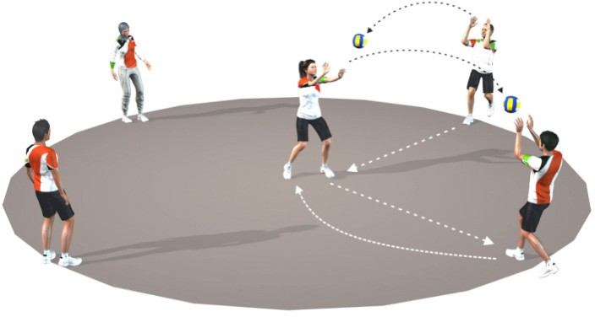

Ananda dapat mengembangkan lagi bentuk­bentuk aktivitas pembelajaran gerak spesifik *passing* bawah dan *passing* atas permainan bola voli, sesuai dengan kemam­ puan Ananda.

* 1. Setelah Ananda melakukan aktivitas pembelajaran gerak spesifik *passing* bawah dan *passing* atas permainan bola voli, Ananda diminta merasakan otot­otot apa saja yang dapat teregang dan berkontraksi. Ananda diminta menuliskan kesulitan­kesulitan, kesalahan­kesalahan, dan bagaimana cara Ananda memperbaikinya dalam melakukan aktivitas pembelajaran gerak spesifik *passing* bawah dan *passing* atas permainan bola voli pada kolom di bawah ini.

1) Coba Ananda tuliskan kesulitan­kesulitan dalam melakukan aktivitas pembelajaran gerak spesifik *passing* bawah dan passing atas permainan bola voli.

.............................................................................................

.............................................................................................

.............................................................................................

1. Coba Ananda tuliskan kesalahan­kesalahan dalam melakukan aktivitas pembelajaran gerak spesifik *passing* bawah dan passing atas permainan bola voli.

.............................................................................................

.............................................................................................

.............................................................................................

1. Coba Ananda tuliskan cara memperbaiki kesalahan­ kesalahan dalam melakukan aktivitas pembelajaran gerak spesifik *passing* bawah dan passing atas per­ mainan bola voli.

.............................................................................................

.............................................................................................

.............................................................................................

* 1. Bagaimana sikap Ananda dalam melakukan melakukan aktivitas pembelajaran gerak spesifik *passing* bawah dan *passing* atas permainan bola voli. Coba Ananda beri tanda Ceklis () pada pernyataan di bawah ini.
* Sangat Senang
* Senang
* Tidak Tahu
* Tidak Senang
* Sangat Tidak Senang
  1. Ananda diminta untuk melaporkan aktivitas pembelajaran gerak spesifik *passing* bawah dan *passing* atas permainan

bola voli hasil pembelajaran kepada guru terhadap capaian hasil belajar yang diperoleh dalam Lembar Kerja Ananda (LK) atau buku tugas.

1. Coba Ananda tuliskan sikap awal dalam melakukan aktivitas pembelajaran gerak spesifik *passing* bawah dan passing atas permainan bola voli.

.............................................................................................

.............................................................................................

.............................................................................................

1. Coba Ananda tuliskan sikap pelaksanaan dalam melakukan aktivitas pembelajaran gerak spesifik *passing* bawah dan *passing* atas permainan bola voli.

.............................................................................................

.............................................................................................

.............................................................................................

1. Coba Ananda tuliskan sikap akhir dalam melakukan aktivitas pembelajaran gerak spesifik *passing* bawah dan passing atas permainan bola voli.

.............................................................................................

.............................................................................................

.............................................................................................

#### Kegiatan Akhir

* 1. Coba Ananda cek ulang apa yang telah dicapai dan belum dicapai sesuai dengan tujuan yang ditetapkan secara umum. Kemudian coba Ananda buat catatan dan simpulan

hasil pembelajaran dalam Lembar Kerja (LK) atau buku tugas.

* 1. Jika sudah,Ananda lakukan pendinginan/*colling down*, dan berdoa.
  2. Selanjutnya Ananda mencuci tangan, berganti pakaian, dan beristirahat.

#### Rangkuman

Permainan bola voli merupakan permainan beregu yang memerlukan dasar kerjasama antar sesama anggota regu, sebagai salah satu ciri khas dari permainan bola voli. *Passing* bola voli adalah usaha yang dilakukan oleh suatu pemain untuk mengoper bola ke teman timnya untuk dimainkan di daerah sendiri.Passing bawah merupakan gerakan untuk mengoper bola ke teman yang dilakukan dengan kedua tangan dikepal dan di­ pukul dari bawah ke atas. Perkenaan bola di tangan ada di bagian pergelangan tangan. Hasil bola dari *passing*

ini adalah melambung.

*Passing* atas atau disebut *set up* adalah usaha pemain untuk mengoper bola yang dilakukan saat bola diatas kepala dengan menggunakan kedua tangan secara bersamaan. Passing atas, merupakan teknik untuk mengoper bola ke teman yang dilakukan dengan kedua tangan tepatnya mengenai jari­jari tangan. *Passing* ini sangat baik untuk mengoper sebagai umpan smash. Hasil bola dari passing ini adalah melambung ke atas.

#### Refleksi

Ananda telah mempelajari materi aktivitas pembela­ jaran gerak spesifik passing bawah dan passing atas permainan bola voli. Senangkah Ananda mempelajari aktivitas pembelajaran gerak spesifik passing bawah dan passing atas permainan bola volitersebut? Adakah kesulitan­kesulitan yang Ananda alami dalam mem­ pelajari aktivitas pembelajaran gerak spesifik passing bawah dan passing atas permainan bola voli tersebut? Jika ada, coba diskusikan dengan teman Ananda atau tanyakan kepada guru Ananda atau orang tua. Bisakah materi aktivitas pembelajaran gerak spesifik passing bawah dan passing atas permainan bola voli yang telah Ananda pelajari diterapkan dalam kehidupan sehari­ hari.

**PEMBELAJARAN 2**

**GERAK SPESIFIK SERVIS BAWAH PERMAINAN BOLA VOLI**

1. **TUJUAN PEMBELAJARAN**

Setelah mengikuti serangkaian kegiatan pembelajaran ini Ananda mampu:

* 1. Menunjukkan sikap religius sebelum dan setelah melaku­ kan aktivitas pembelajaran dengan berdoa, tawakal dan berperilaku baik.
  2. Menunjukkan sikap disiplin, sportivitas, kerja sama, dan kerja keras selama melakukan pembelajaran.
  3. Mengidentifikasi dan menjelaskan berbagai aktivitas gerak spesifik servis bawah permainan bola voli.
  4. Melakukan berbagai aktivitas gerak spesifik servis bawah permainan bola voli secara perseorangan, berpasangan atau berkelompok (maksimal berlima).

#### PERAN GURU DAN ORANG TUA

Peran guru dan orangtua dalam pembelajaran menggunakan Bahan Ajar Modul 1 ini, sama dengan pembelajaran 1.

#### AKTIVITAS PEMBELAJARAN

Petunjuk umum, petunjuk khusus, dan karakter yang dikem­ bangkan dalam aktivitas gerak spesifik servis bawah permainan bola voliini, sama dengan pembelajaran 1.

**AKTIVITAS 1**

Kondisi Ananda belajar dari rumah jangan sampai membuat Ananda malas bangun pagi dan beraktivitas. Ayo Ananda mulai dengan melakukan pemanasan dengan cara pelemasan dan pe­ nguluran bagian tubuh, supaya sendi­sendi dan otot­otot Ananda siap untuk melakukan aktivitas yang lebih berat.

* Pertama, yang Ananda lakukan adalah peregangan pasif (peregangan statis). Gerakan­gerakan peregangan pasif yang harus Ananda lakukan (seperti pada pembelajaran 1).
* Setelah Ananda melakukan peregangan pasif, kemudian

dilanjutkan dengan melakukan peregangan aktif (pere­ gangan dinamis). Gerakan­gerakan peregangan aktif yang harus Ananda lakukan (seperti pada pembelajaran 1).

* + Selanjutnya, coba Ananda lakukan jalan cepat selama 10 menit, sebelumnya hitung dulu denyut nadi Ananda dengan meraba nadi dipergelangan tangan atau nadi di leher bagian depan samping Ananda. Setelah ditemukan denyut nadi Ananda, hitung dalam 10 detik lalu dikalikan

6. Misalnya 18 denyutan kali 6 jadi 108 denyutan/menit (seperti pada pembelajaran 1).

* + Setelah jalan cepat 10 menit lalu hitung lagi denyut nadi Ananda di tempat yang sama, dengan cara yang sama (seperti pada pembelajaran 1).
  + Perhatikan, Ananda bisa segera melihat perubahan denyut jantung dengan berjalan kaki 10 menit, tapi jika sudah rutin berolahraga, Ananda mungkin membutuhkan waktu agak lama baru detak jantung berubah lebih cepat(seperti pada pembelajaran 1).
  + Setelah istirahat selama 30 menit hitung lagi denyut nadimu selama 1 menit dengan cara yang sama. Perhatikan apakah denyut nadi Ananda sudah kembali mendekati denyut nadi saat awal/istirahat.

Setelah Ananda melakukan aktivitas 1,Ananda diminta untuk mendeskripsikan manfaat melakukan pemanasan sebelum mela­ kukan aktivitas berolahraga. Tuliskan deskripsi manfaat pema­ nasan sebelum melakukan aktivitas berolahraga pada kolom di bawah ini.

Coba Ananda deskripsikan manfaat pemanasan sebelum melakukan aktivitas berolahraga di kolom ini.

......................................................................................................

......................................................................................................

......................................................................................................

......................................................................................................

**AKTIVITAS 2**

Setelah Ananda melakukan pemanasan dengan cara pelemasan dan penguluran bagian tubuh, dilanjutkan dengan mempelajari aktivitas pembelajaran gerak spesifik servis bawah permainan bola voli. Langkah­langkah mempelajari aktivitas pembelajaran gerak spesifik servis bawah permainan bola voli adalah sebagai berikut:

#### Kegiatan Pendahuluan

* + 1. Ananda membentuk kelompok (2 s.d 5 teman Ananda di­ sesuaikan dengan tempat tinggal terdekat) atau Ananda dapat melakukannya secara individu (apabila di tempat Ananda tinggal belum mengizinkan melakukan aktivitas pembelajaran di luar rumah dan berkelompok).
    2. Ananda diminta menerima materi pembelajaran berupa: Lembar Kerja (LK), tujuan yang harus dicapai, dan penilaian pembelajaran melalui *google classroom,* dibagi­ kan *di WhatsApp Group* (WAG*)* atau dapat diambil ke sekolah oleh orangtua.

b. Dalam melakukan aktivitas pembelajaran gerak spesifik servis bawah permainan bola voli, Ananda harus mengunakan pakaian olahraga, berbaris, berdoa, dan memastikan bahwa dalam keadaan sehat.

#### Kegiatan Inti

* + 1. Ananda diminta mengamati dan mengkaji tentang aktivitas pembelajaran gerak spesifik servis bawah permainan bola voli.

Servis merupakan teknik dasar untuk memulai per­ mainan bolavoli. Selain itu, servis juga ikut menentukan suatu regu untuk memenangkan permainan atau pertandingan, karena suatu regu hanya akan mendapatkan angka apabila servisnya tidak gagal.

Servis tangan bawah adalah servis yang sangat seder­ hana dan diajarkan terutama untuk pemain pemula. Servis tangan bawah adalah cara servis dengan meng­ ayunkan lengan dari arah bawah kemudian memukul bola dengan genggaman tangan.Gerakannya lebih alamiah dan tenaga yang dibutuhkan tidak terlalu besar.

* + 1. Selanjutnya Ananda diminta praktikkan aktivitas pembela­ jaran gerak spesifik servis bawah permainan bola voli. Berdasarkan hasil pengamatan tersebut, buatlah beberapa pertanyaan yang berkaitan dengan aktivitas pembelajaran gerak spesifik servis bawah permainan bola voli. Ananda diminta mendiskusikan jawaban dari pertanyaan­ pertanyaan yang telah dirumuskan dengan teman sekelompok Ananda. Jika menemukan kesulitan, Ananda minta bantuan kepada guru atau orang tua Ananda.

Bentuk­bentuk aktivitas pembelajaran gerak spesifik servis bawah permainan bola voli, antara lain sebagai berikut:

1. Aktivitas pembelajaran gerak spesifik servis bawah per­ mainan bola voli

Cara melakukannya:

* 1. Gerakan permulaan

1. Berdiri dengan kedua kaki dalam posisi melangkah.
2. Berat badan bertumpu pada kedua kaki dan sikap badan agak condong ke depan.
3. Pegang bola setinggi pinggang atau lebih rendah di depan badan.
4. Jari­jari yang akan digunakan memukul (servis) dirapatkan.
   1. Gerakan pelaksanaan
5. Ayunkan lengan yang digunakan memukul bola ke belakang bersama berat badan dipindahkan ke belakang
6. Ayunkan kembali lengan yang digunakan memukul bola ke depan bersamaan berat badan dipindahkan pada kaki depan dan bola sedikit dilambungkan.
7. Pukul bola dengan telapak tangan pada bagian tengah belakang saat pada posisi setinggi pinggang.
   1. Gerakan akhir

Gerakan akhir, yaitu: ikuti gerakan badan ke depan dengan melangkahkan kaki belakang ke depan.

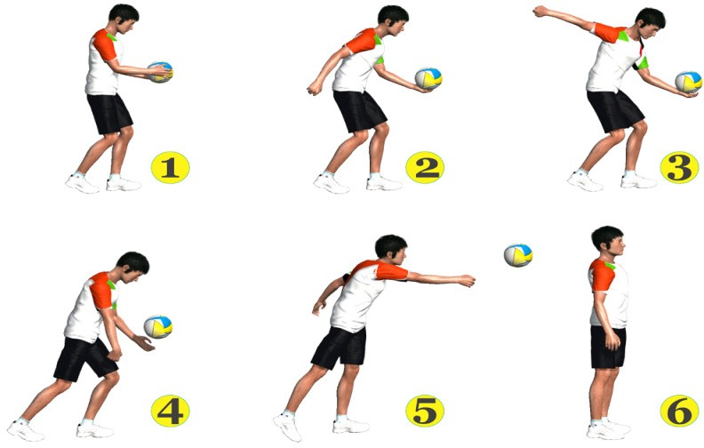

1. Aktivitas pembelajaran memukul­mukul bola ke lantai dengan telapak tangan rapat

Cara melakukannya:

* 1. Memukul­mukul bola ke lantai dengan telapak tangan rapat.
  2. Pembelajaran dilakukan di tempat dilanjutkan dengan gerak maju­mundur dan menyamping, perorangan/ kelompok.
  3. Pembelajaran ini menekankan pada nilai­nilai: disiplin, sportivitas, kerja sama, percara diri, dan kerja keras.

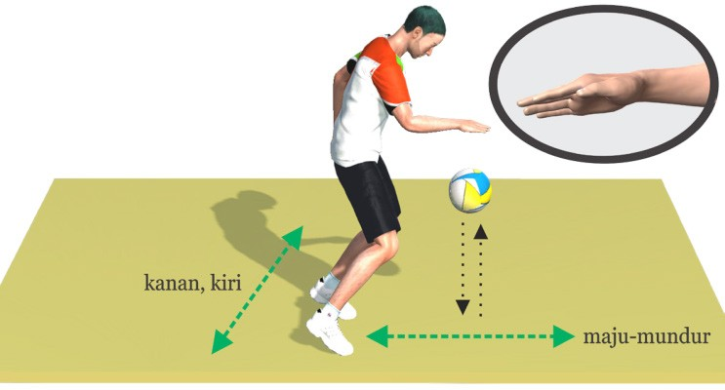

1. Aktivitas pembelajaran servis bawah melalui atas net atau tali yang dipasang melintang dari jarak 3 meter (garis serang)

Cara melakukannya:

* 1. Melakaukan servis bawah melalui atas net atau tali yang dipasang melintang, pertama dari jarak 3 meter (garis serang).
  2. Kedua dari jarak 6 meter dan terakhir dari belakang garis lapangan.
  3. Pembelajaran dilakukan secara berkelompok.
  4. Pembelajaran ini menekankan pada nilai­nilai: disiplin, sportivitas, kerja sama, percara diri, dan kerja keras.

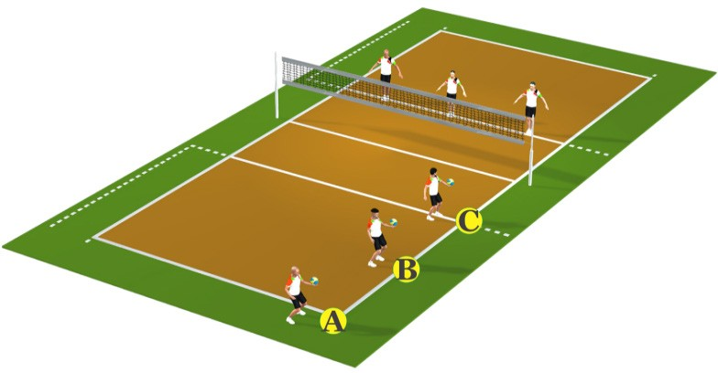

Ananda dapat mengembangkan lagi bentuk­bentuk aktivitas pembelajaran gerak spesifik servis bawah permainan bola voli, sesuai dengan kemampuan Ananda.

* + 1. Setelah Ananda melakukan aktivitas pembelajaran gerak spesifik servis bawah permainan bola voli, Ananda diminta merasakan otot­otot apa saja yang dapat teregang dan berkontraksi. Ananda diminta menuliskan kesulitan­ kesulitan, kesalahan­kesalahan, dan bagaimana cara Ananda memperbaikinya dalam melakukan aktivitas pembelajaran gerak spesifik servis bawah permainan bola volipada kolom di bawah ini.

1) Coba Ananda tuliskan kesulitan­kesulitan dalam melakukan aktivitas pembelajaran gerak spesifik servis bawah permainan bola voli.

.............................................................................................

.............................................................................................

.............................................................................................

1. Coba Ananda tuliskan kesalahan­kesalahan dalam melakukan aktivitas pembelajaran gerak spesifik servis bawah permainan bola voli.

.............................................................................................

.............................................................................................

.............................................................................................

1. Coba Ananda tuliskan cara memperbaiki kesalahan­ kesalahan dalam melakukan aktivitas pembelajaran gerak spesifik servis bawah permainan bola voli.

.............................................................................................

.............................................................................................

.............................................................................................

* + 1. Bagaimana sikap Ananda dalam melakukan melakukan aktivitas pembelajaran gerak spesifik servis bawah permainan bola voli. Coba Ananda beri tanda Ceklis () pada pernyataan di bawah ini.
       - Sangat Senang
       - Senang
       - Tidak Tahu
       - Tidak Senang
       - Sangat Tidak Senang
    2. Ananda diminta untuk melaporkan aktivitas pembelajaran gerak spesifik servis bawah permainan bola voli hasil pembelajarankepada guru terhadap capaian hasil belajar yang diperoleh dalam Lembar Kerja Ananda (LK) atau buku tugas.

1. Coba Ananda tuliskan sikap awal dalam melakukan aktivitas pembelajaran gerak spesifik servis bawah permainan bola voli.

.............................................................................................

.............................................................................................

.............................................................................................

1. Coba Ananda tuliskan sikap pelaksanaan dalam melakukan aktivitas pembelajaran gerak spesifik servis bawah permainan bola voli.

.............................................................................................

.............................................................................................

.............................................................................................

1. Coba Ananda tuliskan sikap akhir dalam melakukan aktivitas pembelajaran gerak spesifik servis bawah permainan bola voli.

.............................................................................................

.............................................................................................

.............................................................................................

#### Kegiatan Akhir

* + 1. Coba Anandacek ulang apa yang telah dicapai dan belum dicapai sesuai dengan tujuan yang ditetapkan secara umum. Kemudian coba Ananda buat catatan dan simpulan hasil pembelajaran dalam Lembar Kerja (LK) atau buku tugas.
    2. Jika sudah,Ananda lakukan pendinginan/*colling down*, dan berdoa.

d. Selanjutnya Ananda mencuci tangan, berganti pakaian, dan beristirahat.

#### RANGKUMAN

Servis merupakan teknik dasar untuk memulai permainan bola voli. Selain itu, servis juga ikut menentukan suatu regu untuk memenangkan permainan atau pertandingan, karena suatu regu hanya akan mendapatkan angka apabila servisnya tidak gagal.

Servis tangan bawah adalah servis yang sangat sederhana dan diajarkan terutama untuk pemain pemula. Servis tangan bawah adalah cara servis dengan mengayunkan lengan dari arah bawah kemudian memukul bola dengan genggaman tangan.Gerakannya lebih alamiah dan tenaga yang dibutuhkan tidak terlalu besar.

1. **REFLEKSI**

Ananda telah mempelajari materi aktivitas pembelajaran gerak spesifik servis bawah permainan bola voli. Senangkah Ananda mempelajari aktivitas pembelajaran gerak spesifik servis bawah permainan bola voli tersebut? Adakah kesulitan­kesulitan yang Ananda alami dalam mempelajari aktivitas pembelajaran gerak spesifik servis bawah permainan bola voli tersebut? Jika ada, coba diskusikan dengan teman Ananda atau tanyakan kepada guru Ananda atau orang tua. Bisakah materi aktivitas pembelajaran gerak spesifik servis bawah permainan bola voli yang telah Ananda pelajari diterapkan dalam kehidupan sehari­hari.

**PEMBELAJARAN 3**

## GERAK SPESIFIK SERVIS ATAS PERMAINAN BOLA VOLI

1. **TUJUAN PEMBELAJARAN**

Setelah mengikuti serangkaian kegiatan pembelajaran ini Ananda mampu:

* 1. Menunjukkan sikap religius sebelum dan setelah melakukan aktivitas pembelajaran dengan berdoa, tawakal dan berperilaku baik.
  2. Menunjukkan sikap disiplin, sportivitas, kerja sama, dan kerja keras selama melakukan pembelajaran.
  3. Mengidentifikasi dan menjelaskan berbagai aktivitas variasi gerak spesifik servis atas permainan bola voli.
  4. Melakukan berbagai aktivitas variasi gerak spesifik servis atas permainan bola voli secara perseorangan, berpasangan atau berkelompok (maksimal berlima).

#### PERAN GURU DAN ORANG TUA

Peran guru dan orangtua dalam pembelajaran menggunakan Bahan Ajar Modul 1 ini, sama dengan pembelajaran 1.

#### AKTIVITAS PEMBELAJARAN

Petunjuk umum, petunjuk khusus, dan karakter yang dikem­ bangkan dalam aktivitas gerak spesifik servis atas permainan bola voli ini, sama dengan pembelajaran 1.

**AKTIVITAS 1**

Kondisi Ananda belajar dari rumah jangan sampai membuat Ananda malas bangun pagi dan beraktivitas. Ayo Ananda mulai dengan melakukan pemanasan dengan cara pelemasan dan penguluran bagian tubuh, supaya sendi­sendi dan otot­otot Ananda siap untuk melakukan aktivitas yang lebih berat.

* Pertama, yang Ananda lakukan adalah peregangan pasif (peregangan statis). Gerakan­gerakan peregangan pasif yang harus Ananda lakukan (seperti pada pembelajaran 1).
* Setelah Ananda melakukan peregangan pasif, kemudian dilanjutkan dengan melakukan peregangan aktif

(peregangan dinamis). Gerakan­gerakan peregangan aktif yang harus Ananda lakukan (seperti pada pembelajaran 1).

* Selanjutnya, coba Ananda lakukan jalan cepat selama 10 menit, sebelumnya hitung dulu denyut nadi Ananda dengan meraba nadi dipergelangan tangan atau nadi di leher bagian depan samping Ananda. Setelah ditemukan denyut nadi Ananda, hitung dalam 10 detik lalu dikalikan

6. Misalnya 18 denyutan kali 6 jadi 108 denyutan/ menit(seperti pada pembelajaran 1).

* Setelah jalan cepat 10 menit lalu hitung lagi denyut nadi Ananda di tempat yang sama, dengan cara yang sama(seperti pada pembelajaran 1).
* Perhatikan, Ananda bisa segera melihat perubahan denyut jantung dengan berjalan kaki 10 menit, tapi jika sudah rutin berolahraga, Ananda mungkin membutuhkan waktu agak lama baru detak jantung berubah lebih cepat(seperti pada pembelajaran 1).
* Setelah istirahat selama 30 menit hitung lagi denyut nadimu selama 1 menit dengan cara yang sama. Perhatikan apakah denyut nadi Ananda sudah kembali mendekati denyut nadi saat awal/istirahat.

Setelah Ananda melakukan aktivitas 1,Ananda diminta untuk mendeskripsikan manfaat melakukan pemanasan sebelum melakukan aktivitas berolahraga. Tuliskan deskripsi manfaat pemanasan sebelum melakukan aktivitas berolahraga pada kolom di bawah ini.

Coba Ananda deskripsikan manfaat pemanasan sebelum melakukan aktivitas berolahraga di kolom ini.

............................................................................................................

............................................................................................................

............................................................................................................

............................................................................................................

**AKTIVITAS 2**

Setelah Ananda melakukan pemanasan dengan cara pelemasan dan penguluran bagian tubuh, dilanjutkan dengan mempelajari aktivitas pembelajaran gerak spesifik servis atas permainan bola voli. Langkah­langkah mempelajari aktivitas pembelajaran gerak spesifik servis bawah permainan bola voli adalah sebagai berikut:

#### Kegiatan Pendahuluan

* + 1. Ananda membentuk kelompok (2 s.d 5 teman Ananda disesuaikan dengan tempat tinggal terdekat) atau Ananda dapat melakukannya secara individu (apabila di tempat Ananda tinggal belum mengizinkan melakukan aktivitas pembelajaran di luar rumah dan berkelompok).
    2. Ananda diminta menerima materi pembelajaran berupa: Lembar Kerja (LK), tujuan yang harus dicapai, dan

penilaian pembelajaran melalui *google classroom,* dibagikan *di WhatsApp Group* (WAG*)* atau dapat diambil ke sekolah oleh orangtua.

* + 1. Dalam melakukan aktivitas pembelajaran gerak spesifik servis atas permainan bola voli, Ananda harus mengunakan pakaian olahraga, berbaris, berdoa, dan memastikan bahwa dalam keadaan sehat.

#### Kegiatan Inti

Ananda diminta mengamati dan mengkaji aktivitas pembela­ jaran gerak spesifik servis atas permainan bola voli.

Servis tangan atas adalah tindakan memukul bola dengan cara melemparkan bola ke atas lalu memukulnya dengan mengayukan tanga dari atas sambil diikuti dengan lompatan untuk memaksimalkan tenaga dan pukulan sehingga bola melucur dengan cepat mengenai lapangan tim lawan.

Servis atas (*floating service*) adalah jenis servis dimana jalannya bola tidak mengandung putaran (bola bergerak mengapung atau mengambang).Saat ini servis atas sangat populer, jika dibandingkan dengan servis yang lainnya.

1. Selanjutnya Ananda diminta praktikkan aktivitas pembelajaran gerak spesifik servis atas permainan bola voli. Ananda diminta mendiskusikan jawaban dari pertanyaan­pertanyaan yang telah dirumuskan dengan teman sekelompok Ananda. Jika menemukan kesulitan, Ananda minta bantuan kepada guru atau orang tua Ananda.

Bentuk­bentuk aktivitas pembelajaran gerak spesifik servis atas permainan bola voli.

* 1. Aktivitas pembelajaran gerak spesifik servis atas permainan bola voli

Cara melakukannya:

* + 1. Gerakan permulaan

1. Berdiri tegak.
2. Kedua kaki sikap melangkah (kaki kiri di depan, kanan di belakang).
3. Tangan kiri memegang bola di depan badan. (4)Pandangan ke arah bola (depan).
   * 1. Gerakan pelaksanaan
4. Lambungkan bola ke atas agak ke belakang menggunakan tangan kiri,
5. Lentingkan badan ke belakang.
6. Bersamaan dengan gerakan badan ke depan, bola dipukul menggunakan tangan kanan yang dibantu dengan mengaktifkan pergelangan tangan.
   * 1. Gerakan akhir
7. Berat badan dibawa ke depan dengan melangkahkan kaki belakang (kanan) ke depan.
8. 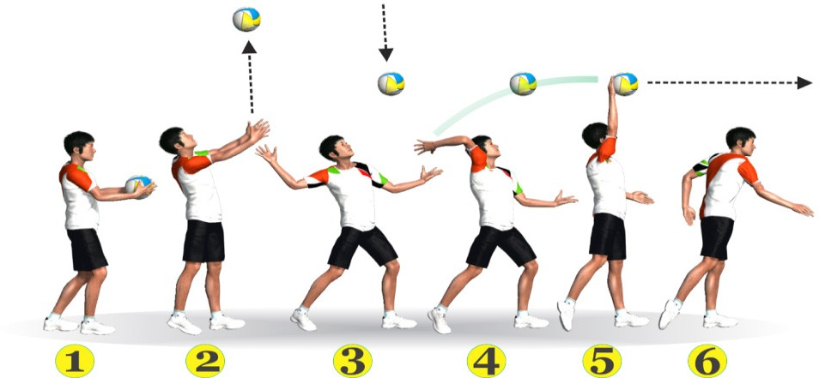Pandangan mengikuti arah gerakan bola.
9. Aktivitas pembelajaran memukul bola ke depan bawah secara berpasangan

Cara melakukannya:

* 1. Dilakukan berkelompok dan berhadapan, ada kelompok servis dan penerima servis dengan *passing* bawah.
  2. Bola dipukul servis mengarah pada penerima servis.
  3. Setelah melakukan gerakan, pindah tempat.
  4. Pembelajaran ini menekankan pada nilai­nilai: disiplin, sportivitas, kerja sama, percara diri, dan kerja keras.

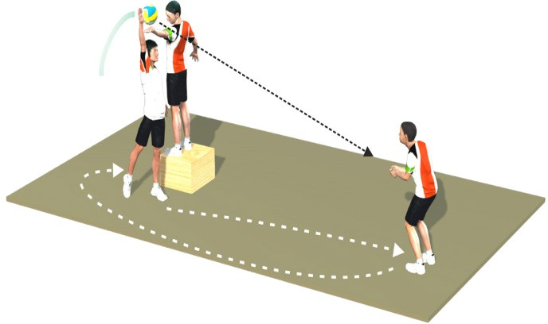

1. Aktivitas pembelajaran memukul bola melewati atas net/ tali dalam formasi berbanjar

Cara melakukannya:

* 1. Dilakukan berpasangan atau kelompok, bila dilakukan dalam formasi berbanjar, yang sudah melakukan pukulan servis dan menerima servis (dengan *passing* atas/bawah), bergerak berpindahtempat.
  2. Berdiri sikap melangkah menghadap net/tali.
  3. Lambungkan bola dengan tangan kiri dan pukul dengan tangan kanan melewati atas net/tali.
  4. Bila memukul bola sudah dilakukan dari garis serang lapangan, pindah ke belakang garis lapangan untuk siap memukul lagi dan sebaliknya.
  5. Pembelajaran ini menekankan pada nilai­nilai: disiplin, sportivitas, kerja sama, percara diri, dan kerja keras.

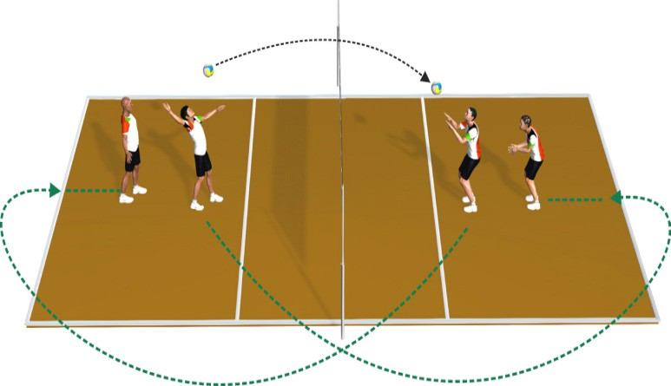

Ananda dapat mengembangkan lagi bentuk­bentuk aktivitas pembelajaran gerak spesifik servis atas permainan bola voli, sesuai dengan kemampuan Ananda.

1. Setelah Ananda melakukan aktivitas pembelajaran gerak spesifik servis atas permainan bola voli, Ananda diminta merasakan otot­otot apa saja yang dapat teregang dan berkontraksi. Ananda diminta menuliskan kesulitan­ kesulitan, kesalahan­kesalahan, dan bagaimana cara Ananda memperbaikinya dalam melakukan aktivitas pembelajaran gerak spesifik servis atas permainan bola voli pada kolom di bawah ini.
   1. Coba Ananda tuliskan kesulitan­kesulitan dalam melakukan aktivitas pembelajaran gerak spesifik servis atas permainan bola voli.

.............................................................................................

.............................................................................................

.............................................................................................

* 1. Coba Ananda tuliskan kesalahan­kesalahan dalam melakukan aktivitas pembelajaran gerak spesifik servis atas permainan bola voli.

.............................................................................................

.............................................................................................

.............................................................................................

* 1. Coba Ananda tuliskan cara memperbaiki kesalahan­ kesalahan dalam melakukan aktivitas pembelajaran gerak spesifik servis atas permainan bola voli.

.............................................................................................

.............................................................................................

.............................................................................................

1. Bagaimana sikap Ananda dalam melakukan aktivitas pembelajaran gerak spesifik servis atas permainan bola voli. Coba Ananda beri tanda Ceklis () pada pernyataan di bawah ini.

* Sangat Senang
* Senang
* Tidak Tahu
* Tidak Senang
* Sangat Tidak Senang

1. Ananda diminta untuk melaporkan aktivitas pembelajaran gerak spesifik servis atas permainan bola voli hasil pembelajarankepada guru terhadap capaian hasil belajar yang diperoleh dalam Lembar Kerja Ananda (LK) atau buku tugas.
   1. Coba Ananda tuliskan sikap awal dalam melakukan aktivitas pembelajaran gerak spesifik servis atas permainan bola voli.

.............................................................................................

.............................................................................................

.............................................................................................

* 1. Coba Ananda tuliskan sikap pelaksanaan dalam melakukan aktivitas pembelajaran variasi gerak spesifik servis atas permainan bola voli.

.............................................................................................

.............................................................................................

.............................................................................................

* 1. Coba Ananda tuliskan sikap akhir dalam melakukan aktivitas pembelajaran variasi gerak spesifik servis atas permainan bola voli.

.............................................................................................

.............................................................................................

.............................................................................................

#### Kegiatan Akhir

* 1. Coba Ananda cek ulang apa yang telah dicapai dan belum dicapai sesuai dengan tujuan yang ditetapkan secara umum. Kemudian coba Ananda buat catatan dan simpulan hasil pembelajaran dalam Lembar Kerja (LK) atau buku tugas.
  2. Jika sudah,Ananda lakukan pendinginan/*colling down*, dan berdoa.
  3. Selanjutnya Ananda mencuci tangan, berganti pakaian, dan beristirahat.

#### RANGKUMAN

Servis tangan atas adalah tindakan memukul bola dengan cara melemparkan bola ke atas lalu memukulnya dengan mengayukan tanga dari atas sambil diikuti dengan lompatan untuk memaksimalkan tenaga dan pukulan sehingga bola melucur dengan cepat mengenai lapangan tim lawan.

Servis atas (*floating service*) adalah jenis servis dimana jalannya bola tidak mengandung putaran (bola bergerak mengapung atau mengambang).Saat ini servis atas sangat populer, jika dibandingkan dengan servis yang lainnya.

1. **REFLEKSI**

Ananda telah mempelajari materi aktivitas pembelajaran gerak spesifik servis atas permainan bola voli. Senangkah Ananda mempelajari aktivitas pembelajaran gerak spesifik servis atas permainan bola volitersebut? Adakah kesulitan­ kesulitan yang Ananda alami dalam mempelajari aktivitas pembelajaran gerak spesifik servis atas permainan bola voli tersebut? Jika ada, coba diskusikan dengan teman Ananda atau tanyakan kepada guru Ananda atau orang tua. Bisakah materi aktivitas pembelajaran gerak spesifik servis atas permainan bola voli yang telah Ananda pelajari diterapkan dalam kehidupan sehari­hari.

**EVALUASI**

**A. PENILAIAN SIKAP (PENILAIAN DIRI SENDIRI OLEH PESERTA DIDIK DAN DIISI DENGAN JUJUR)**

1. **Petunjuk Penilaian**

Berikan tanda cek () pada kolom yang sudah disediakan, setiap peserta didik menunjukkan atau menampilkan perilaku yang diharapkan.

#### Rubrik Penilaian Sikap

|  |  |  |  |
| --- | --- | --- | --- |
| No | Pernyataan | Ya | Tidak |
| 1. | Saya berusaha belajar dengan sungguh-sung- guh |  |  |
| 2. | Saya mengikuti pembelajaran dengan penuh perhatian |  |  |
| 3. | Saya mengerjakan tugas yang diberikan guru tepat waktu |  |  |
| 4. | Saya mengajukan pertanyaan jika ada yang tidak dipahami |  |  |

|  |  |  |  |
| --- | --- | --- | --- |
| 5. | Saya berperan aktif dalam kelompok |  |  |
| 6. | Saya menyerahkan tugas tepat waktu |  |  |
| 7. | Saya selalu membuat catatan hal-hal yang saya pelajari |  |  |
| 8. | Saya merasa menguasai dan dapat mengikuti pelajaran |  |  |
| 9. | Saya menghormati dan menghargai orang tua dan guru |  |  |
| 10. | Saya menghormati dan menghargai teman |  |  |
| Jumlah skor maksimal = 10 | |  |  |

**EVALUASI PENGETAHUAN**

1. **Berilah tanda silang (X) pada huruf a, b, c, atau d yang merupakan jawaban paling benar.**
2. Perhatikan gambar berikut ini yang merupakan gerak spesifik

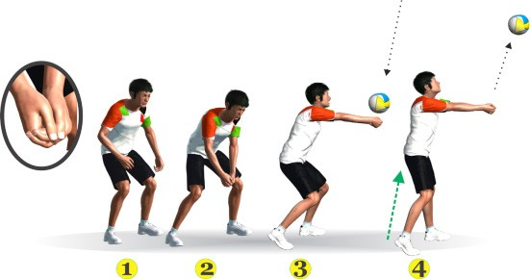*passing* bawah permainan bola voli.

Berdasarkan gambar di atas: posisi kedua kaki, lutut, dan kedua lengan adalah sebagai berikut . . . .

* 1. kedua kaki terbuka, lutut ditekuk, kedua lengan lurus dijulurkan ke depan bawah
  2. kedua kaki terbuka, lutut diluruskan, kedua lengan lurus dijulurkan ke depan atas
  3. kedua kaki dirapatkan, lutut diluruskan, kedua lengan lurus dijulurkan ke depan atas
  4. kedua kaki dirapatkan, lutut ditekuk, kedua lengan lurus dijulurkan ke depan atas

1. Perhatikan gambar berikut ini yang merupakan gerak spesifik

*passing* atas permainan bola voli.

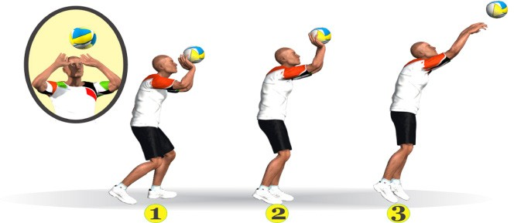

Berdasarkan gambar di atas: sikap akhir gerakan spresifik

*passing* atas adalah . . . .

* 1. kedua kaki terbuka, lutut ditekuk, jari­jari tangan dirapatkan, kedua sikut diluruskan
  2. kedua kaki terbuka, lutut diluruskan, kedua lengan lurus dijulurkan ke depan atas
  3. kedua kaki dirapatkan, lutut ditekuk, jari­jari tangan dirapatkan, kedua sikut diluruskan
  4. kedua kaki dirapatkan, lutut diluruskan, kedua lengan lurus dijulurkan ke depan atas

1. Di bawah ini merupakan gerak spesifik *passing* bawah permainan bola voli antara lain:
2. Berdiri dengan kedua kaki dibuka selebar bahu dan lutut ditekuk.
3. Rapatkandanluruskankedualengandidepanbadanhinggak eduaibujarisejajar.
4. Saat bola tersentuh kedua lengan kedua lutut diluruskan.
5. Perkenaan bola yang baik tepat pada pergelangan tangan.
6. Lakukan gerakanmengayunkankedualengansecarabersam aandaribawah ke atas hingga setinggi bahu.

Dari pernyataan di atas, urutan­urutan yang benar dalam

*passing* bawah permainan bola voli adalah . . . .

a. 1, 2, 3, 4, 5

b. 1, 2, 3, 5, 4

c. 1, 2, 4, 3, 5

d. 1, 3, 4, 2, 5

1. Gambar berikut ini merupakan gerak spesifik pelaksanaan

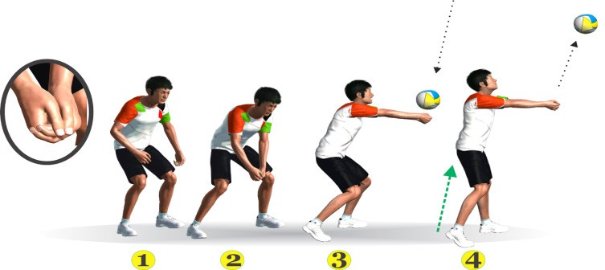*passing bawah* permainan bola voli.

Berdasarkan gambar di atas: posisi kedua kaki, lutut, dan kedua lengan adalah sebagai berikut . . . .

* 1. kedua kaki terbuka, lutut ditekuk, kedua lengan lurus dijulurkan ke depan bawah
  2. kedua kaki dirapatkan, lutut diluruskan, kedua lengan lurus dijulurkan ke depan atas
  3. kedua kaki terbuka, lutut diluruskan, kedua lengan lurus diayunkan setinggi bahu
  4. kedua kaki dirapatkan, lutut ditekuk, kedua lengan lurus dijulurkan ke depan atas

1. Di bawah ini merupakan gerak spesifik *passing* bawah permainan bola voli antara lain:
2. Berdiri dengan kedua kaki dibuka selebar bahu dan lutut ditekuk.
3. Rapatkan dan luruskan kedua lengan didepan badan hingga kedua ibu jari sejajar.
4. Saat bola tersentuh kedua lengan kedua lutut diluruskan.
5. Perkenaan bola yang baik tepat pada kedua bagian lengan bawah.
6. Lakukan gerakan mengayunkan kedua lengan secara bersamaan dari bawah ke atas hingga setinggi bahu.

Dari pernyataan di atas, urutan yang benar dalam *passing*

bawah permainan bola voli adalah . . . .

a. 1, 2, 3, 4, 5

b. 1, 2, 3, 5, 4

c. 1, 2, 4, 3, 5

d. 1, 3, 4, 2, 5

#### Jawablah soal di bawah ini dengan singkat dan tepat.

1. Jelaskan yang dimaksud dengan *passing* bawah permainan bola voli.

Jawaban:

1. Jelaskan yang dimaksud dengan *passing* atas permainan bola voli.

Jawaban:

1. Jelaskan cara melakukan *passing* bawah permainan bola voli.

Jawaban:

1. Jelaskan cara melakukan*passing* atas permainan bola voli.

Jawaban:

Jelaskan cara melakukan servis bawah permainan bola voli.

Jawaban:

#### EVALUASI KETERAMPILAN

**A. Tes Kinerja Aktivitas Permainan Bola Voli**

1. Butir Tes : Lakukan gerak spesifik *passing* permainan bola voli. Unsur­unsur yang dinilai adalah kesempurnaan melakukan gerakan (penilaian proses) dan kecepatan melakukan gerakan (penilaian produk).
2. Petunjuk Penilaian : Berikan (angka) pada kolom yang sudah disediakan, setiap peserta didik menunjukkan dan menampilkan gerak spesifik yang diharapkan.
3. Rubrik Penilaian Keterampilan Gerak

|  |  |  |  |  |  |
| --- | --- | --- | --- | --- | --- |
| Penilaian Keterampilan Gerak | | | | Skor Akhir | Keterangan |
| Penilaian Proses | | | Penilaian Produk (Tes Passing) |
| Sikap awal gerakan  (Skor 3) | Sikap pelaksanaan passing  (Skor 4) | Gerakan lanjutan  (Skor 3) |
|  |  |  |  |  |  |

1. Pedoman penskoran
   1. Penskoran
2. Sikap awalan melakukan gerakan Skor 3 jika :
   1. ambil posisi sikap siap normal.
   2. pada saat tangan akan dikenakan pada bola, segera tangan dan juga lengan diturunkan.
   3. tangan dan lengan dalam keadaan terjulur ke bawah depan dan lurus.

Skor 2 jika : hanya dua kriteria yang dilakukan secara benar. Skor 1 jika : hanya satu kriteria yang dilakukan secara benar.

1. Sikap pelaksanaan melakukan gerakan Skor 4jika :
   1. berdiri tegak dengan kedua kaki dibuka selebar bahu dan lutut direndahkan.
   2. rapatkan dan luruskan kedua lengan di depan badan
   3. dorongkan kedua lengan ke arah datangnya bola
   4. perkenaan bola yang baik tepat pada pergelangan tangan

Skor 3 jika : hanya tiga kriteria yang dilakukan secara benar. Skor 2 jika : hanya dua sampai dua kriteria yang dilakukan secara benar.

Skor 1 jika : hanya satu sampai dua kriteria yang dilakukan secara benar.

1. Sikap akhir melakukan gerakan Skor 3 jika :
   1. pandangan mata ke arah lepasnya/dorongan bola.
   2. badan sedikit dicondongkan ke depan dan beratnya terletak di antara kedua kaki
   3. lengan yang mempassing bola berada di depan dengan posisi badan rileks.

Skor 2 jika : hanya dua kriteria yang dilakukan secara benar. Skor 1 jika : hanya satu kriteria yang dilakukan secara benar.

* 1. Pengolahan skor Skor maksimum: 10

Skor perolehan peserta didik: SP

Nilai keterampilan yang diperoleh peserta didik: SP/10

1. Lembar pengamatan penilaian gerak spesifik *passing* bola permainan bola voli.
   1. Penilaian hasil keterampilan gerak *passing*
      1. Tahap pelaksanaan pengukuran
2. Penilaian hasil/produk gerak spesifik *passing* dilaku­ kan peserta didik selama 30 detik dengan dengan cara:
3. Mula­mula peserta didik berdiri dengan memegang bola.
4. Setelah petugas pengukuran memberi aba­aba “mulai” peserta didik mulai mempasingkan bola setinggi 242 centimeter.
5. Petugas menghitung ulangan/pantulan bola yang dapat dilakukan oleh peserta didik.
   1. Jumlah ulangan/pantulan bola yang dilakukan dengan benar memenuhi persyaratan dihitung untuk diberikan skor.

2) Konversi jumlah ulangan dengan skor

|  |  |  |
| --- | --- | --- |
| Perolehan Nilai | | Klasifikasi Nilai |
| *Putera* | *Puteri* |
| …… > 17 kali | …… > 15 kali | Sangat Baik |
| 14 – 16 kali | 12 – 14 kali | Baik |
| 11 – 13 kali | 9 – 11 kali | Cukup |
| ……. <11 kali | ……. <9 kali | Kurang |

## KUNCI JAWABAN

#### PILIHAN BERGANDA

|  |  |  |  |  |  |  |  |  |  |
| --- | --- | --- | --- | --- | --- | --- | --- | --- | --- |
| 1. | A | 2. | D | 3. | B | 4. | C | 5. | B |

1. **URAIAN**
2. Jelaskan yang dimaksud dengan *passing* bawah permainan bola voli.

Jawab:

Passing bawah merupakan teknik untuk mengoper bola ke teman yang dilakukan dengan kedua tangan dikepal dan dipukul dari bawah ke atas. Perkenaan bola di tangan ada di bagian pergelangan tangan. Hasil bola dari *passing* ini adalah melambung.

1. Jelaskan yang dimaksud dengan *passing* atas permainan bola voli.

Jawab:

Passing atas atau disebut *set up* adalah usaha pemain untuk mengoper bola yang dilakukan saat bola di atas kepala dengan menggunakan kedua tangan secara bersamaan. Passing atas, merupakan teknik untuk mengoper bola ke teman yang dilakukan dengan kedua tangan tepatnya mengenai jari­jari tangan.

1. Jelaskan cara melakukan *passing* bawah permainan bola voli. Jawab:
   1. Gerakan permulaan
      1. Berdiri dengan kedua kaki dibuka selebar bahu dan kedua lutut direndahkan hingga berat badan tertumpu pada kedua ujung kaki di bagian depan.
      2. Rapatkan dan luruskan kedua lengan didepan badan hingga kedua ibu jari sejajar.
      3. Pandangan ke arah datangnya bola.
   2. Gerakan pelaksanaan
      1. Dorongkan kedua lengan ke arah datangnya bola bersamaan kedua lutut dan pinggul naik serta tumit terangkat dari lantai.
      2. Usahakan arah datangnya bola tepat di tengah­tengah badan.
      3. Perkenaan bola yang baik tepat pada pergelangan tangan.
   3. Akhir gerakan
      1. Tumit terangkat dari lantai.
      2. Pinggul dan lutut naik serta kedua lengan lurus.
      3. Pandangan mengikuti arah gerakan bola.
2. Jelaskan cara melakukan *passing* atas permainan bola voli. Jawab:
   1. Gerakan permulaan
      1. Berdiri dengan kedua kaki dibuka selebar bahu, kedua lutut direndahkan hingga berat badan bertumpu pada ujung kaki bagian depan.
      2. Posisi lengan di depan badan dengan kedua telapak tangan dan jari­jari renggang sehingga membentuk seperti mangkuk di depan atas muka (wajah).
   2. Gerakan pelaksanaan
      1. Dorongkan kedua lengan menyongsong arah datangnya bola bersamaan kedua lutut dan pinggul naik serta tumit terangkat.
      2. Usahakan arah datangnya bola tepat di tengah­tengah atas wajah.
      3. Perkenaan bola yang baik adalah tepat mengenai jari­ jari tangan.
   3. Gerakan akhir
      1. Tumit terangkat dari lantai.
      2. Pinggul dan lutut naik serta kedua lengan lurus.
      3. Pandangan mengikuti arah gerakan bola.
3. Jelaskan cara melakukan servis bawah permainan bola voli. Jawab:
   1. Gerakan permulaan
      1. Berdiri dengan kedua kaki dalam posisi melangkah.
      2. Berat badan bertumpu pada kedua kaki dan sikap badan agak condong ke depan.
      3. Pegang bola setinggi pinggang atau lebih rendah di depan badan.
      4. Jari­jari yang akan digunakan memukul (servis) dirapatkan.
   2. Gerakan pelaksanaan
      1. Ayunkan lengan yang digunakan memukul bola ke belakang bersama berat badan dipindahkan ke belakang
      2. Ayunkan kembali lengan yang digunakan memukul bola ke depan bersamaan berat badan dipindahkan pada kaki depan dan bola sedikit dilambungkan.
      3. Pukul bola dengan telapak tangan pada bagian tengah belakang saat pada posisi setinggi pinggang.
   3. Gerakan akhir

Gerakan akhir, yaitu: ikuti gerakan badan ke depan dengan melangkahkan kaki belakang ke depan.

MODUL 2

## AKTIVITAS PERMAINAN BULU TANGKIS

#### PEMETAAN KOMPETENSI

|  |  |
| --- | --- |
| **KOMPETENSI DASAR** | **INDIKATOR PENCAPAIAN KOMPETENSI** |
| 3.1 Memahami gerak spesifik dalam berbagai permainan bola besar/ bola kecil sederhana dan atau tradisional. | 1. Menganalisis gerak spesifik permainan bulu tangkis. |
| 2. Memahami karakteristik gerak spesifik permainan bulu tangkis. |
| 3. Menganalisis bentuk-bentuk gerak spesifik permainan bulu tangkis. |
| 4. Menganalisis prosedur melakukan gerak spesifik permainan bulu tangkis. |
| 4.1 Mempraktikkan gerak spesifik dalam berbagai permainan bola besar/ bola kecil sederhana dan atau tradisional. | 5. Menyusun konsep melakukan gerak spesifik permainan bulu tangkis. |
| 6. Mempraktikkan gerak spesifik permainan bulu tangkis. |

1. **PETA KOMPETENSI**

Menganalisis gerak spesifik permainan bulu tangkis

Menyusun konsep

melakukan gerak spesifik permainan bulu tangkis

Menganalisis

bentuk-bentuk gerak spesifik permainan bulu tangkis

Memahami karakteristik gerak spesifik permainan bulu tangkis

Mempraktikkan gerak spesifik permainan bulu tangkis

Menganalisis

prosedur melakukan gerak spesifik permainan bulu tangkis

## PEMBELAJARAN 1

**GERAK SPESIFIK PUKULAN *FOREHAND* PERMAINAN BULU TANGKIS**

#### TUJUAN PEMBELAJARAN

Setelah mengikuti serangkaian kegiatan pembelajaran ini Ananda mampu:

* 1. Menunjukkan sikap religius sebelum dan setelah melakukan aktivitas pembelajaran dengan berdoa, tawakal dan berperilaku baik.
  2. Menunjukkan sikap disiplin, sportivitas, kerja sama, dan kerja keras selama melakukan pembelajaran.
  3. Mengidentifikasi dan menjelaskan berbagai aktivitas gerak spesifik pukulan *forehand* dan *backhand* permainan bulu tangkis.
  4. Melakukan berbagai aktivitas gerak spesifik pukulan *forehand* dan *backhand* permainan bulu tangkis secara perseorangan, berpasangan atau berkelompok (maksimal berlima).

#### PERAN GURU DAN ORANG TUA

Peran guru dalam pembelajaran menggunakan Bahan Ajar Modul 2 ini adalah sebagai berikut:

Memfasilitasi bahan ajar.

* 1. Memfasilitasi Ananda berupa instruksi pembelajaran baik langsung maupun tidak langsung menggunakan media *offline* atau *online*.
  2. Merespon setiap permasalahan kesulitan pembelajaran baik dalam menggunakan Bahan Ajar Modul 2 ini atau pertanyaan yang berhubungan langsung dalam pelaksanaan pembelajaran.

Peran orang tua terkait pelaksanaan pembelajaran Ananda dalam menggunakan Bahan Ajar Modul 2 ini adalah sebagai berikut:

1. Memfasilitasi putra/putri bapak/ibu dalam penggunaan bahan, alat, media, dan sumber belajar baik *offline* atau *online* yang mendukung pembelajaran menggunakan Bahan Ajar Modul 2 ini, seperti: *shuttlecock* yang terbuat dari plastik atau bahan yang lainnya.
2. Memastikan bapak/ibu memahami setiap instruksi yang terdapat pada Bahan Ajar Modul 2 ini.
3. Memastikan putra/putri bapak/ibu dalam keterlibatan pembelajaran melalui pengawasan langsung atau tidak langsung.
4. Berkoordinasi dengan wali kelas atau guru, jika terjadi per­ masalahan dalam persiapan dan pelaksanaan pembelajaran menggunakan Bahan Ajar Modul 2 ini.

#### AKTIVITAS PEMBELAJARAN

Sebelum Ananda melakukan aktivitas gerak spesifik pukulan *forehand* dan *backhand* permainan bulu tangkis, perhatikan hal­ hal berikut ini.

#### Petunjuk Umum

* + 1. Melakukan pemanasan sebelum melakukan aktivitas gerak spesifik pukulan *forehand* dan *backhand* permainan bulu tangkis.
    2. Gunakan perlengkapan olahraga yang aman dan nyaman seperti: pakaian, sepatu, dan peralatan aktivitas gerak spesifik pukulan *forehand* dan *backhand* permainan bulu tangkis yang nyaman dan aman.
    3. Lakukan aktivitas pembelajaran aktivitas gerak spesifik pukulan *forehand* dan *backhand* permainan bulu tangkis sesuai dengan perintah guru dan petunjuk dalam Modul 2 ini.
    4. Setelah melakukan aktivitas gerak spesifik pukulan *forehand* dan *backhand* permainan bulu tangkis, lakukan pendinginan atau pelemasan, dan jangan minum­minuman yang dingin (seperti es).

#### Petunjuk Khusus

Hal­hal yang harus diperhatikan oleh Ananda dalam melakukan aktivitas gerak spesifik pukulan *forehand* dan *backhand* permainan bulu tangkisantara lain sebagai berikut:

1. Coba Ananda berdoa dan dilanjutkan dengan melakukan pemanasan.
2. Setelah itu pelajari petunjuk yang terdapat dalam Modul 2 ini mengenai tugas gerak yang akan dipelajari, misalnya: “melakukan aktivitas gerak spesifik pukulan *forehand* dan *backhand* permainan bulu tangkis dan coba cari pola sen­ diri cara yang sesuai dengan kemampuan yang dimiliki secara individual. Pola gerak tersebut bisa diamati dari: Peragaan teman atau guru, gambar, buku teks pelajaran, atau video pembelajaran permainan bulu tangkis.
3. Proses pembelajaran harus mengikuti petunjuk dan pro­ sedur yang terdapat dalam materi. Proses pembelajaran melalui langkah­langkah:mengamati, menanya, mengum­ pulkan informasi, menalar, dan mengomunikasikan. Atau dapat pula langkah­langkah pembelajaran tersebut di­ lakukan dengan tidak berurutan.
4. Hindari melakukan gerakan­gerakan yang tidak diperlukan, sehingga dapat mengakibatkan cedera atau kecelakaan dalam melakukan permainan bulu tangkis.
5. Aktivitas pembelajaran gerak beriramadilakukan dari yang mudah ke yang sulit, dari yang sederhana ke yang rumit, serta dari yang ringan ke yang berat.
6. Setelah melakukan aktivitas pembelajaran permainan bulu tangkis, lakukan pelemasan agar dapat melemaskan otot­ otot dan tubuh tetap bugar (segar).
7. Penilaian terhadap keberhasilan Ananda dalam pembela­ jaran meliputi: penilaian pengetahuan, dan keterampilan (penilaian langsung), dan penilaian sikap dapat dilakukan melalui pengamatan diri sendiri atau teman Ananda selama proses pembelajaran.
8. Ananda dapat melakukan pembelajaran berikutnya, bila

sudah mencapai nilai Kriteria Ketuntasan Minimal (KKM) yang telah ditentukan oleh guru Ananda.

1. Apabila Ananda belum mencapai KKM, maka Anandaharus melakukan remedial dan apabila telah mencapai KKM, maka harus menerima pengayaan.

#### Karakter yang Dikembangkan

Karakter yang dikembangkan dalam aktivitas gerak spesifik pukulan *forehand* dan *backhand* permainan bulu tangkisantara lain sebagai berikut:

1. **Disiplin:** Menunjukkan perasaan taat dan patuh ter­ hadap aturan atau nilai­nilai yang terdapat dalam aktivitas permainan bulu tangkis. Kedisiplinan tersebut tercermin dalam hal­hal seperti: hadir tepat waktu, mengerjakan tugas dengan baik, mengerjakan tugas tepat waktu,patuh kepada guru, dan sebagainya. Di­ harapkan peserta didik dapat menerapkan kedisiplinan dalam kehidupan sehari­hari dengan mematuhi aturan­ aturan yang berlaku.
2. **Sportivitas:** Menunjukkan sikap kesatria yang mau menerima kekalahan dan mau mengakui keunggulan dari lawan serta menghormatinya dalam aktivitas permainan bulu tangkis. Sportifitas tersebut tercermin dalam hal­hal seperti: menerima kekalahan dan keme­ nangan, tidak sombong, memberi kesempatan kepada orang lain untuk memberi pendapat, dan sebagainya.
3. **Kerja sama:** Menunjukkan suatu usaha bersama antar­ perseorangan atau kelompok untuk mencapai tujuan

bersama dalam bentuk interaksi sosial. Kerja sama akan menjadi suatu daya dorong yang memiliki energi dan sinergisitas bagi individu­individu yang tergabung dalam kerja sama tim dalam aktivitas permainan bulu tangkis. Kerja sama tersebut tercermin dalam hal­hal seperti: berbagi peran, kewajiban dan tanggung jawab melaporkan keberhasilan atau kegagalan dalam melak­ sanakan tugas individu, memiliki visi dan tujuan yang sama, hasil kerja kolektif, efektifitas secara langsung diukur dengan menilai kerja kolektif dan sebagainya.

1. **Kerja keras:** Menunjukkan kegiatan yang dikerjakan secara sengaja sungguh­sungguh tanpa mengenal lelah atau berhenti sebelum target tercapai dalam aktivitas permainan bulu tangkis. Kerja keras tersebut tercermin dalam hal­hal seperti: bersungguh­sungguh, tidak mudah putus asah, tidak menunda­nunda pekerjaan, tidak cepat merasa puas, tekun menyelesaikan peker­ jaan, bertanggung jawab dalam menyelesaikan tugas dan sebagainya.

**AKTIVITAS 1**

Kondisi Ananda belajar dari rumah jangan sampai membuat Ananda malas bangun pagi dan beraktivitas. Ayo Ananda mulai dengan melakukan pemanasan dengan cara pelemasan dan penguluran bagian tubuh, supaya sendi­sendi dan otot­otot Ananda siap untuk melakukan aktivitas yang lebih berat.

Pertama, yang Ananda lakukan adalah peregangan pasif (peregangan statis). Gerakan­gerakan peregangan pasif yang harus Ananda lakukan antara lain sebagai berikut:

* + Lakukan peregangan pasif terlebih dahulu, secara berurutan (dari anggota tubuh bagian atas lalu ke bawah, atau sebaliknya dari anggota tubuh bagian bawah ke atas). Leher, lengan, punggung, tubuh bagian samping, tungkai.
  + Regangkan otot secara perlahan, lakukan masing-masing 2x8 hitungan. Bergantian sisi kiri dan kanan
  + Peragangan pasif perlu dilakukan untuk menyiapkan otot-otot untuk melakukan pembelajaran yang lebih berat. Setelah selesai, lakukan peregangan aktif untuk memperluas gerak sendi sekaligus.

Setelah Ananda melakukan peregangan pasif, kemudian di­ lanjutkan dengan melakukan peregangan aktif (peregangan dinamis). Gerakan­gerakan peregangan aktif yang harus Ananda lakukan antara lain sebagai berikut:

* + - Peregangan aktif bertujuan untuk mengulurkan dan memperluas gerak sendi.
    - Lakukan secara berurutan. Mulai dari persendian leher, bahu, pinggang, lutut, dan pergelangan kaki, atau sebaliknya.
    - Lakukan putaran seluas- luasnya dengan perlahan.

Catatan:

Peregangan pasif maupun aktif harus dilakukan untuk mengurangi resiko cedera dalam melakukan pembelajaran.

* Selanjutnya, coba Ananda lakukan jalan cepat selama 10 menit, sebelumnya hitung dulu denyut nadi Ananda dengan meraba nadi dipergelangan tangan atau nadi di leher bagian depan samping Ananda. Setelah ditemukan denyut nadi Ananda, hitung dalam 10 detik lalu dikalikan 6. Misalnya 18 denyutan kali 6 jadi 108 denyutan/menit.

https://id.wikihow.com/Memeriksa-Denyut-Nadi

* Setelah jalan cepat 10 menit lalu hitung lagi denyut nadi Ananda di tempat yang sama, dengan cara yang sama.
* Perhatikan, Ananda bisa segera melihat perubahan denyut jantung dengan berjalan kaki 10 menit, tapi jika sudah rutin berolahraga, Ananda mungkin membutuhkan waktu agak lama baru detak jantung berubah lebih cepat.

**Mengapa demikian?** Ini menandakan bahwa jantung dan paru­ paru Ananda telah berhasil beradaptasi terhadap aktivitas fisik, sehingga dapat lebih efisien dalam melakukan metabolisme.

Semakin stabil detak jantung Ananda saat berolahraga, semakin baik pula kebugaran jantung dan paru­paru Ananda. Detak jantung yang stabil juga ditandai dengan pernapasan yang baik ketika beraktivitas atau berolahraga.Sedangkan kalau detak jantung cenderung tidak teratur dan memburu, Ananda mungkin gampang terengah­engah dan kehabisan napas ketika sedang aktif bergerak. Setelah istirahat selama 30 menit hitung lagi denyut nadimu selama 1 menit dengan cara yang sama. Perhatikan apakah denyut nadiAnandasudah kembali mendekati denyut

##### nadi saat awal/istirahat.

Setelah Ananda melakukan aktivitas 1,Anandadiminta untuk mendeskripsikan manfaat melakukan pemanasan sebelum melakukan aktivitas berolahraga. Tuliskan deskripsi manfaat pemanasan sebelum melakukan aktivitas berolahraga pada kolom di bawah ini.

Coba Ananda deskripsikan manfaat pemanasan sebelum melakukan aktivitas berolahraga di kolom ini.

............................................................................................................

............................................................................................................

............................................................................................................

............................................................................................................

**AKTIVITAS 2**

Setelah Ananda melakukan pemanasan dengan cara pelemasan dan penguluran bagian tubuh, dilanjutkan dengan mempelajari aktivitas pembelajaran gerak spesifik pukulan *forehand* permainan bulu tangkis. Langkah­langkah mempelajari aktivitas pembelajaran gerak spesifik pukulan *forehand* permainan bulu tangkis adalah sebagai berikut:

#### Kegiatan Pendahuluan

* + - 1. Ananda membentuk kelompok (2 s.d 5 teman Ananda disesuaikan dengan tempat tinggal terdekat) atau Ananda dapat melakukannya secara individu (apabila di tempat Ananda tinggal belum mengizinkan melakukan aktivitas pembelajaran di luar rumah dan berkelompok).
      2. Ananda diminta menerima materi pembelajaran berupa:

Lembar Kerja (LK), tujuan yang harus dicapai, dan peni­ laian pembelajaran melalui *google classroom,* dibagikan *di WhatsApp Group* (WAG*)* atau dapat diambil ke sekolah oleh orangtua.

* + - 1. Dalam melakukan aktivitas pembelajaran gerak spesifik pukulan *forehand* permainan bulu tangkis, Ananda harus mengunakan pakaian olahraga, berbaris, berdoa, dan memastikan bahwa dalam keadaan sehat.

#### Kegiatan Inti

1. Ananda diminta mengamati dan mengkaji tentang aktivitas pembelajaran gerak spesifik pukulan *forehand* permainan bulu tangkis.

Apakah Ananda pernah bermain bulu tangkis atau malah menjadi penggemar olahraga permainan bulu tangkis pasti tahu betul mengenai hal­hal yang berkaitan dengan per­ mainan bulu tangkis.Gerak spesifik memukul dalam per­ mainan bulu tangkis terdiri dari: pukulan *service*, pukulan *lob*, pukulan *drop shot*, pukulan *smash*, dan pukulan *drive*.

Gerakan dasar melakukan pukulan bulu tangkis, mem­ punyai sikap badan yang sama dalam penampilan hanya gerakan dari tangan yang menghasilkan pukulan yang bermacam­macam, misalnya melakukan pukulan *overhead, lob, smash,* dan *drop shot overhead* atau *chop* dalam sikap pengambilan yang sama posisinya.

Apakah bulu tangkis termasuk olahraga kegemaran Ananda? Maukah Ananda menjadi pemain bulu tangkis

yang berprestasi? Bagaimana teknis permainannya? Untuk menjadi pemain bulu tangkis yang terampil, Ananda harus melakukan pembelajaran gerak spesifik bermain bulu tangkis. Bagaimanakah pembelajaran gerak spesifik ber­ main bulu tangkis yang harus dilakukan? Bagaimanakah pembelajaran gerak spesifik bermain bulu tangkis? Marilah kita

1. Selanjutnya Ananda diminta praktikkan aktivitas pembela­ jaran gerak spesifik pukulan *forehand* permainan bulu tangkis. Berdasarkan hasil pengamatan tersebut, buatlah beberapa pertanyaan yang berkaitan dengan aktivitas pembelajaran gerak spesifik pukulan *forehand* permainan bulu tangkis. Ananda diminta mendiskusikan jawaban dari pertanyaan­ pertanyaan yang telah dirumuskan dengan teman sekelompok Ananda. Jika menemukan kesulitan, Ananda minta bantuan kepada guru atau orang tua Ananda.

Bentuk­bentuk aktivitas pembelajaran gerak spesifik pukulan

*forehand* permainan bulu tangkis, antara lain sebagai berikut:

1. Aktivitas pembelajaran gerak spesifik memegang raket *forehand*

permainan bulu tangkis Cara melakukannya:

* 1. Cara memegang raket *forehand*, yaitu: raket dipegang pada bagian tangkainya seperti cara Inggris (*English grip*), tetapi setelah raket dimiringkan tangkai dipegang seperti berja­ batan tangan.
  2. Pembelajaran ini dilakukan secara perorangan atau kelom­ pok.
  3. Lakukan pembelajaran ini berulang­ulang sampai Ananda merasakan pegangan yang tepat.

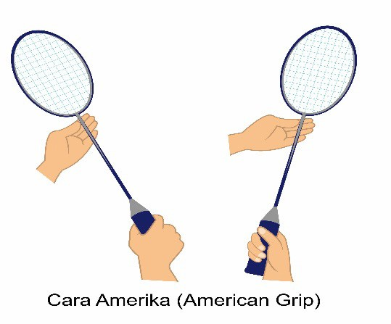

1. Aktivitas pembelajaran gerak spesifik pukulan *forehand overhead* permainan bulu tangkis

Cara melakukannya:

* 1. Gerakan permulaan
     1. Lakukan posisi siap berdiri dengan kedua kaki dibuka selebar bahu, posisi badan menghadap net.
     2. Raket dipegang di depan ke arah forehand dari kepala raket hampir sejajar bahu.
     3. Kedua lutut agak direndahkan.
  2. Gerakan pelaksanaan
     1. Saat *shuttlecock* akan datang, pindahkan kaki kanan ke belakang (memukul dengan tangan kanan) bersamaan mengangkat raket ke atas. Posisi raket di belakang kepala dan bahu serta tangkai raket menghadap ke bawah.
     2. Saat *shuttlecock* akan menyentuh kepala raket segera pindahkan kembali kaki kanan ke depan berat badan

tertumpu pada kaki kiri. Badan menghadap ke arah gerakan serta lengan mulai bergerak ke atas lurus dengan pergelangan tangan diputar ke dalam.

* + 1. Pada saat *shuttlecock* menyentuh kepala raket, perge­ langan tangan dan bidang raket lurus.
  1. Gerakan akhir
     1. Kepala raket mengayun ke bawah dengan pergelangan tangan sejajar dada dan raket menyilang di sebelah kiri badan.
     2. Pandangan mengikuti arah gerakan *shuttlecock* dan kembali pada tahap persiapan (sikap awal).

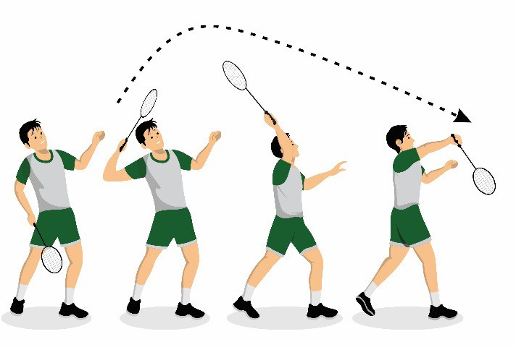

* + 1. Aktivitas pembelajaran melambung­lambungkan *shuttlecock* dengan raket di tempat, maju­mundur, dan menyamping Cara melakukannya:
       1. Melambung­lambungkan *shuttlecock* dengan raket di tempat.
       2. Dilanjutkan sambil berjalan maju­mundur dan menyam­ ping menggunakan gerak dasar pegangan *forehand*.
       3. Pembelajaran dilakukan perorangan atau kelompok.
       4. Pembelajaran dilakukan berulang­ulang selama 5 menit.
       5. Pembelajaran ini menekankan pada nilai­nilai: disiplin, sportivitas, kerja sama, dan kerja keras.

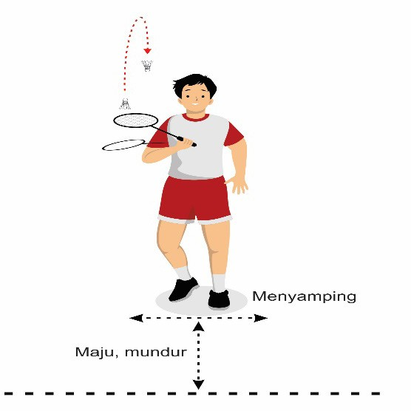

* + 1. Aktivitas pembelajaran memukul *shuttlecock* pukulan *forehand overhead* dengan *shuttlecock* dilambung oleh teman yang dilakukan di tempat, bergerak maju­mundur, dan menyamping Cara melakukannya:
       1. Memukul *shuttlecock* menggunakan pukulan *forehand overhead*, dengan *shuttlecock* dilambung teman, dilakukan berpasangan atau kelompok, di tempat, bergerak mundur, maju, menyamping, dilanjutkan dengan formasi berbanjar dengan menggunakan teknik pukulan *forehand*.
       2. Pemain yang telah melakukan gerakan melambung dan memukul *shuttlecock* berpindah tempat.
       3. Pembelajaran dilakukan perorangan atau kelompok.
       4. Pembelajaran dilakukan berulang­ulang selama 5 menit.
       5. Pembelajaran ini menekankan pada nilai­nilai: disiplin, sportivitas, kerja sama, dan kerja keras.

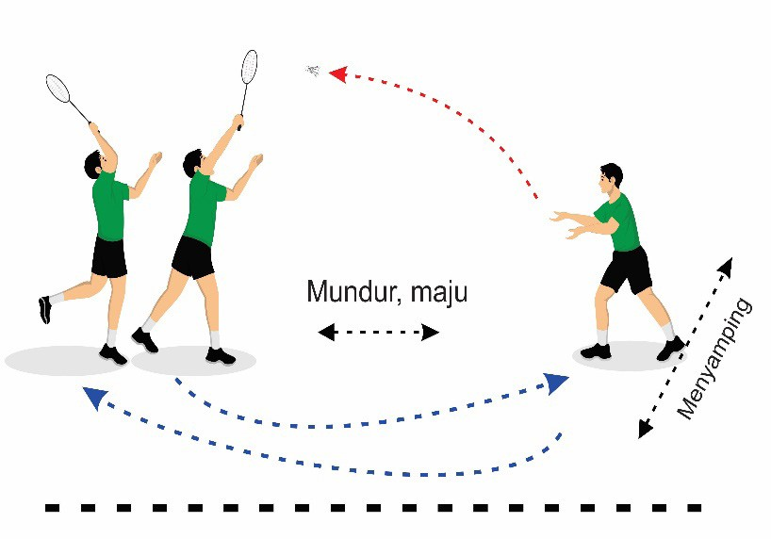

* + 1. Aktivitas pembelajaran memukul *shuttlecock* pukulan *forehand overhead* berpasangan *shuttllecock* dilambungkan teman yang dilakukan bergerak maju, mundur, dan menyamping

Cara melakukannya:

* + - 1. Memukul *shuttlecock* menggunakan teknik *forehand overhead*, dengan *shuttlecock* dipukul lambung teman.
      2. Pembelajaran dilakukan berpasangan, kelompok, bergerak maju, mundur, dan menyamping, bila dilakukan dalam formasi berbanjar.
      3. Pemain yang telah melakukan gerak memukul dan melambung *shuttlecock* berpindah tempat.

1. Pembelajaran dilakukan perorangan atau kelompok.
2. Pembelajaran dilakukan berulang­ulang selama 5 menit.
3. Pembelajaran ini menekankan pada nilai­nilai: disiplin, sportivitas, kerja sama, dan kerja keras.

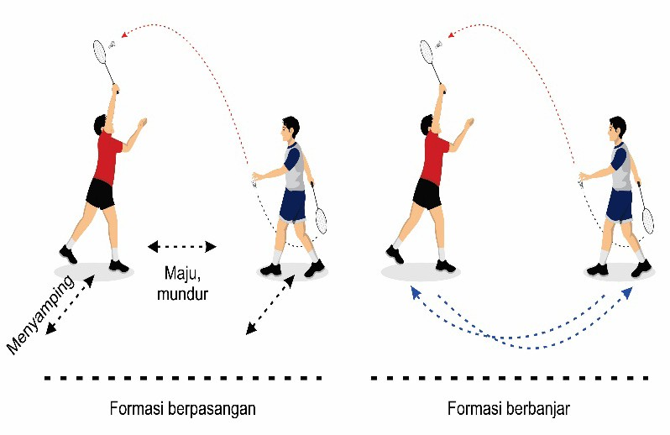

Ananda dapat mengembangkan lagi bentuk­bentuk aktivitas pembelajaran gerak spesifik pukulan *forehand* permainan bulu tangkis, sesuai dengan kemampuan Ananda.

1. Setelah Ananda melakukan aktivitas pembelajaran gerak spesifik pukulan *forehand* permainan bulu tangkis, Ananda diminta merasakan otot­otot apa saja yang dapat teregang dan berkontraksi. Ananda diminta menuliskan kesulitan­ kesulitan, kesalahan­kesalahan, dan bagaimana cara Ananda memperbaikinya dalam melakukan aktivitas pembelajaran gerak spesifik pukulan *forehand* permainan bulu tangkis pada kolom di bawah ini.
   1. Coba Ananda tuliskan kesulitan­kesulitan dalam melakukan aktivitas pembelajaran gerak spesifik pukulan *forehand* permainan bulu tangkis.

.............................................................................................

.............................................................................................

.............................................................................................

* 1. Coba Ananda tuliskan kesalahan­kesalahan dalam melakukan aktivitas pembelajaran gerak spesifik pukulan *forehand* permainan bulu tangkis.

.............................................................................................

.............................................................................................

.............................................................................................

* 1. Coba Ananda tuliskan cara memperbaiki kesalahan­ kesalahan dalam melakukan aktivitas pembelajaran gerak spesifik pukulan *forehand* permainan bulu tangkis.

.............................................................................................

.............................................................................................

.............................................................................................

1. Bagaimana sikap Ananda dalam melakukan aktivitas pembela­ jaran gerak spesifik pukulan *forehand* permainan bulu tangkis. Coba Ananda beri tanda Ceklis () pada pernyataan di bawah ini.

* Sangat Senang
* Senang
* Tidak Tahu
* Tidak Senang
* Sangat Tidak Senang

1. Ananda diminta untuk melaporkan aktivitas pembelajaran gerak spesifik pukulan *forehand* permainan bulu tangkishasil pembelajarankepada guru terhadap capaian hasil belajar yang diperoleh dalam Lembar Kerja Ananda (LK) atau buku tugas.

#### Kegiatan Akhir

1. Coba Ananda cek ulang apa yang telah dicapai dan belum di­ capai sesuai dengan tujuan yang ditetapkan secara umum. Kemudian coba Ananda buat catatan dan simpulan hasil pembelajaran dalam Lembar Kerja (LK) atau buku tugas.
2. Jika sudah,Ananda lakukan pendinginan/*colling down*, dan berdoa.
3. Selanjutnya Ananda mencuci tangan, berganti pakaian, dan beristirahat.

#### RANGKUMAN

Gerak spesifik memukul dalam permainan bulu tangkis terdiri dari: pukulan *service,* pukulan *lob,* pukulan *drop shot,* pukulan *smash,* dan pukulan *drive.*

Gerakan dasar melakukan pukulan bulu tangkis, mem­ punyai sikap badan yang sama dalam penampilan hanya gerakan dari tangan yang menghasilkan pukulan yang bermacam­macam, misalnya melakukan pukulan *overhead, lob, smash,* dan *drop shot overhead* atau *chop* dalam sikap

pengambilan yang sama posisinya.

1. **REFLEKSI**

Ananda telah mempelajari materi aktivitas pembelajaran gerak spesifik pukulan forehand permainan bulu tangkis. Senangkah Ananda mempelajari aktivitas pembelajaran variasi gerak spesifik pukulan *forehand* permainan bulu tangkis tersebut? Adakah kesulitan­kesulitan yang Ananda alami dalam mempelajari aktivitas pembelajaran variasi gerak spesifik pukulan *forehand* permainan bulu tangkis tersebut? Jika ada, coba diskusikan dengan teman Ananda atau tanyakan kepada guru Ananda atau orang tua. Bisakah materi aktivitas pembelajaran variasi gerak spesifik pukulan *forehand* permainan bulu tangkis yang telah Ananda pelajari diterapkan dalam kehidupan sehari­hari.

**PEMBELAJARAN 2 GERAK SPESIFIK PUKULAN *BACKHAND***

# PERMAINAN BULU TANGKIS

#### TUJUAN PEMBELAJARAN

Setelah mengikuti serangkaian kegiatan pembelajaran ini Ananda mampu:

1. Menunjukkan sikap religius sebelum dan setelah melakukan aktivitas pembelajaran dengan berdoa, tawakal dan berperila­ ku baik.
2. Menunjukkan sikap disiplin, sportivitas, kerja sama, dan kerja keras selama melakukan pembelajaran.
3. Mengidentifikasi dan menjelaskan berbagai aktivitas pem­ belajaran variasi gerak spesifik pukulan *backhand* permainan bulu tangkis.
4. Melakukan berbagai aktivitas pembelajaran gerak spesifik pukulan *backhand* permainan bulu tangkis secara perse­ orangan, berpasangan atau berkelompok (maksimal berlima).

#### PERAN GURU DAN ORANG TUA

Peran guru dan orangtua dalam pembelajaran menggunakan Bahan Ajar Modul 2 ini, sama dengan pembelajaran 1.

#### AKTIVITAS PEMBELAJARAN

Petunjuk umum, petunjuk khusus, dan karakter yang dikem­ bangkan dalam aktivitas gerak spesifik pukulan *backhand* per­ mainan bulu tangkis ini, sama dengan pembelajaran 1.

**AKTIVITAS 1**

Kondisi Ananda belajar dari rumah jangan sampai membuat Ananda malas bangun pagi dan beraktivitas. Ayo Ananda mulai dengan melakukan pemanasan dengan cara pelemasan dan peng­ uluran bagian tubuh, supaya sendi­sendi dan otot­otot Ananda siap untuk melakukan aktivitas yang lebih berat.

* Pertama, yang Ananda lakukan adalah peregangan pasif (peregangan statis). Gerakan­gerakan peregangan pasif yang harus Ananda lakukan (seperti pada pembelajaran 1).
* Setelah Ananda melakukan peregangan pasif, kemudian dilanjutkan dengan melakukan peregangan aktif (peregangan

dinamis). Gerakan­gerakan peregangan aktif yang harus Ananda lakukan (seperti pada pembelajaran 1).

* Selanjutnya, coba Ananda lakukan jalan cepat selama 10 menit, sebelumnya hitung dulu denyut nadi Ananda dengan meraba nadi dipergelangan tangan atau nadi di leher bagian depan samping Ananda. Setelah ditemukan denyut nadi Ananda, hitung dalam 10 detik lalu dikalikan 6. Misalnya 18 denyutan kali 6 jadi 108 denyutan/menit(seperti pada pembelajaran 1).
* Setelah jalan cepat 10 menit lalu hitung lagi denyut nadi Ananda di tempat yang sama, dengan cara yang sama(seperti pada pembelajaran 1).
* Perhatikan, Ananda bisa segera melihat perubahan denyut jantung dengan berjalan kaki 10 menit, tapi jika sudah rutin berolahraga, Ananda mungkin membutuhkan waktu agak lama baru detak jantung berubah lebih cepat(seperti pada pembelajaran 1).
* Setelah istirahat selama 30 menit hitung lagi denyut nadimu selama 1 menit dengan cara yang sama. Perhatikan apakah denyut nadi Ananda sudah kembali mendekati denyut nadi saat awal/istirahat.

Setelah Ananda melakukan aktivitas 1, Ananda diminta untuk mendeskripsikan manfaat melakukan pemanasan sebelum melakukan aktivitas berolahraga. Tuliskan deskripsi manfaat pemanasan sebelum melakukan aktivitas berolahraga pada kolom di bawah ini.

Coba Ananda deskripsikan manfaat pemanasan sebelum melakukan aktivitas berolahraga di kolom ini.

............................................................................................................

............................................................................................................

............................................................................................................

............................................................................................................

**AKTIVITAS 2**

Setelah Ananda melakukan pemanasan dengan cara pelemasan dan penguluran bagian tubuh, dilanjutkan dengan mempelajari aktivitas pembelajaran gerak spesifik pukulan *backhand* per­ mainan bulu tangkis. Langkah­langkah mempelajari aktivitas pembelajaran gerak spesifik pukulan *backhand* permainan bulu tangkis adalah sebagai berikut:

#### Kegiatan Pendahuluan

1. Ananda membentuk kelompok (2 s.d 5 teman Ananda disesuaikan dengan tempat tinggal terdekat) atau Ananda dapat melakukannya secara individu (apabila di tempat Ananda tinggal belum mengizinkan melakukan aktivitas pembelajaran di luar rumah dan berkelompok).
2. Ananda diminta menerima materi pembelajaran berupa:

Lembar Kerja (LK), tujuan yang harus dicapai, dan penilaian pembelajaran melalui *google classroom,* dibagikan *di WhatsApp Group* (WAG*)* atau dapat diambil ke sekolah oleh orangtua.

1. Dalam melakukan aktivitas pembelajaran gerak spesifik pukulan *backhand* permainan bulu tangkis, Ananda harus mengunakan pakaian olahraga, berbaris, berdoa, dan memas­ tikan bahwa dalam keadaan sehat.

#### Kegiatan Inti

1. Ananda diminta mengamati dan mengkaji tentang aktivitas pembelajaran gerak spesifik pukulan *backhand* permainan bulu tangkis.

Pukulan *backhand* adalah pukulan dalam permainan bulu­

tangkis dengan posisi lengan membelakangi arah gerakan.

*Backhand* merupakan salah satu gerak dasar yang harus

dikuasai dalam permainan bulutangkis, untuk bisa mengua­

sai gerak dasar pukulan *backhand* yang benar maka perlu

pembelajaran secara rutin atau terus menerus. Dalam mela­

kukan pukulan *backhand* maka posisi raket harus berada di

atas atau menunjuk ke atas sementara posisi tangan yang

memegang raket harus dekat dengan bahu yang berlawanan.

1. Selanjutnya Ananda diminta praktikkan aktivitas pembela­ jaran gerak spesifik pukulan *backhand* permainan bulu tang­ kis. Berdasarkan hasil pengamatan tersebut, buatlah beberapa pertanyaan yang berkaitan dengan aktivitas pembelajaran gerak spesifik pukulan *backhand* permainan bulu tangkis. Ananda diminta mendiskusikan jawaban dari pertanyaan­

pertanyaan yang telah dirumuskan dengan teman sekelompok Ananda. Jika menemukan kesulitan, Ananda minta bantuan kepada guru atau orang tua Ananda.

Bentuk­bentuk aktivitas pembelajaran gerak spesifik pukulan *backhand* permainan bulu tangkis, antara lain sebagai berikut:

* 1. Aktivitas pembelajaran gerak spesifik memegang raket

*backhand* permainan bulu tangkis Cara melakukannya:

* + 1. Cara memegang raket dengan pegangan *backhand ( backhand grip).*
    2. Raket dipegang pada bagian tangkainya seperti cara Inggris, tetapi raket putarkan ke kiri, sehingga ibu jari lebih aktif menekan pegangan raket.
    3. Pembelajaran ini dilakukan secara perorangan atau kelompok.
    4. Lakukan pembelajaran ini berulang­ulang sampai pemain merasakan pegangan yang tepat.

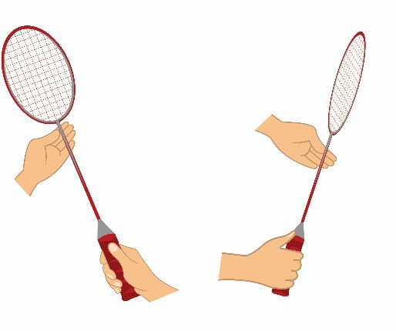

* 1. Aktivitas pembelajaran gerak spesifik pukulan *backhand overhead* permainan bulu tangkis

Cara melakukannya:

1. Gerakan permulaan
   1. Lakukan posisi siap berdiri dengan kedua kaki dibuka selebar bahu. Posisi badan menghadap net.
   2. Raket dipegang depan badan ke arah backhand dan kepala raket hampir sejajar bahu.
   3. Kedua lutut agak direndahkan.
2. Gerakan pelaksanaan
   1. Saat *shuttlecock* akan datang, putar badan ke arah kiri hingga posisi kaki kanan ada di depan (memukul dengan tangan kanan). Posisi bahu kanan menghadap net (arah datangnya *shuttlecock*), bersamaan lengan atas membentuk sudut agak ke atas sedangkan lengan bawah membentuk suduk ke bawah.
   2. Pindahkan kembali berat badan ke arah kaki kiri dan putar tubuh ke arah pukulan, hingga raket naik ke posisi lebih tinggi.
   3. Saat *shuttlecock* bersentuhan dengan raket, sikut dan lengan terentang lurus, lengan bawah dan pergelangan tangan berputar keluar.
3. Gerakan akhir
   1. Lengan lurus.
   2. Pandangan mengikuti arah gerakan *shuttlecock* dan kembali pada tahap persiapan (sikap awal).
   3. Pembelajaran dilakukan perorangan atau kelompok.
   4. Pembelajaran dilakukan berulang­ulang selama 5 menit.
   5. 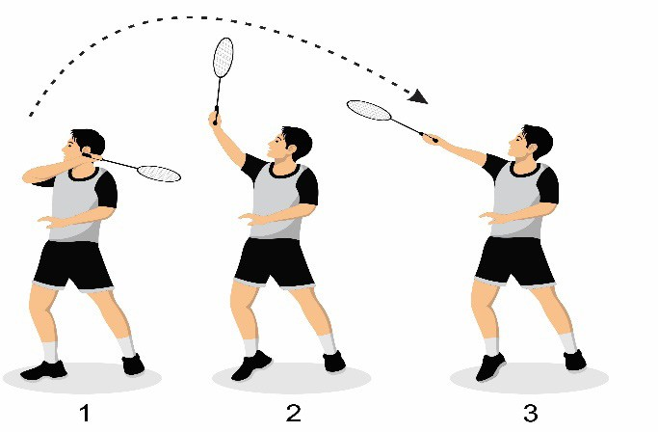Pembelajaran ini menekankan pada nilai­nilai: disiplin, sportivitas, kerja sama, percara diri, dan kerja keras.
   6. Aktivitas pembelajaran melambung­lambungkan *shuttlecock* dengan raket di tempat menggunakan pukulan *backhand* Cara melakukannya:
      1. Melambung­lambungkan *shuttlecock* dengan raket di tempat.
      2. Dilanjutkan sambil berjalan maju­mundur dan menyam­ ping menggunakan teknik pegangan *backhand*.
      3. Pembelajaran dilakukan secara perorangan atau kelompok.
      4. Pembelajaran dilakukan berulang­ulang selama 5 menit.
      5. 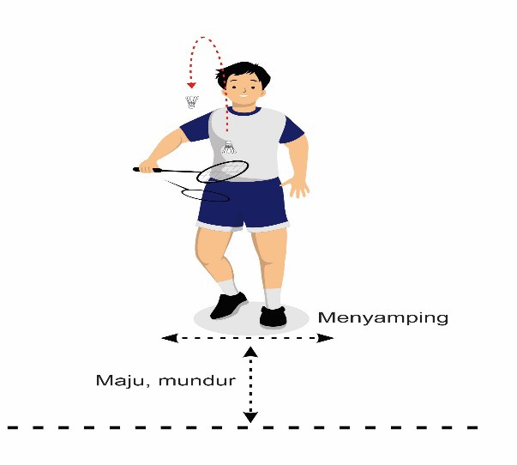Pembelajaran ini menekankan pada nilai­nilai: disiplin, sportivitas, kerja sama, percara diri, dan kerja keras.
   7. Aktivitas pembelajaran melempar *shuttlecockbackhand* dan menangkap *shuttlecock* secara berpasangan dan berhadapan (di tempat, bergerak maju­mundur, dan menyamping)

Cara melakukannya:

* + 1. Melempar *shuttlecock backhand*, dan menangkap

*shuttlecock* secara berpasangan dan berhadapan.

* + 1. Dilanjutkan dalam formasi berbanjar, di tempat, bergerak maju­mundur, dan menyamping.
    2. Pembelajaran dilakukan secara perorangan atau kelompok.
    3. Pembelajaran dilakukan berulang­ulang selama 5 menit.
    4. Pembelajaran ini menekankan pada nilai­nilai: disiplin, sportivitas, kerja sama, percara diri, dan kerja keras.

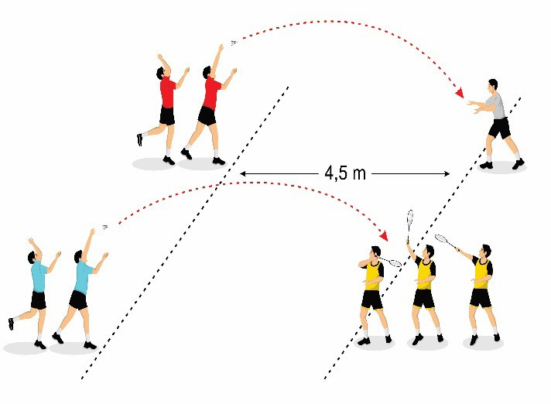

Ananda dapat mengembangkan lagi bentuk­bentuk aktivitas pembelajaran gerak spesifik pukulan *backhand* permainan bulu tangkis, sesuai dengan kemampuan Ananda.

1. Setelah Ananda melakukan aktivitas pembelajaran gerak spesifik pukulan *backhand* permainan bulu tangkis, Ananda diminta merasakan otot­otot apa saja yang dapat teregang dan berkontraksi. Ananda diminta menuliskan kesulitan­

kesulitan, kesalahan­kesalahan, dan bagaimana cara Ananda memperbaikinya dalam melakukan aktivitas pembelajaran gerak spesifik pukulan *backhand* permainan bulu tangkispada kolom di bawah ini.

* 1. Coba Ananda tuliskan kesulitan­kesulitan dalam mela­ kukan aktivitas pembelajaran gerak spesifik pukulan *backhand* permainan bulu tangkis.

....................................................................................................

....................................................................................................

....................................................................................................

* 1. Coba Ananda tuliskan kesalahan­kesalahan dalam me­ lakukan aktivitas pembelajaran gerak spesifik pukulan *backhand* permainan bulu tangkis.

....................................................................................................

....................................................................................................

....................................................................................................

* 1. Coba Ananda tuliskan cara memperbaiki kesalahan­ kesalahan dalam melakukan aktivitas pembelajaran gerak spesifik pukulan *backhand* permainan bulu tangkis.

....................................................................................................

....................................................................................................

....................................................................................................

1. Bagaimana sikap Ananda dalam melakukan melakukan aktivitas pembelajaran gerak spesifik pukulan *backhand* permainan bulu tangkis. Coba Ananda beri tanda Ceklis () pada pernyataan di bawah ini.

* Sangat Senang
* Senang
* Tidak Tahu
* Tidak Senang
* Sangat Tidak Senang

1. Ananda diminta untuk melaporkan aktivitas pembelajaran gerak spesifik pukulan *backhand* permainan bulu tangkis hasil pembelajarankepada guru terhadap capaian hasil belajar yang diperoleh dalam Lembar Kerja Ananda (LK) atau buku tugas.
   1. Coba Ananda tuliskan sikap awal dalam melakukan aktivitas pembelajaran gerak spesifik pukulan *backhand* permainan bulu tangkis.

....................................................................................................

....................................................................................................

....................................................................................................

* 1. Coba Ananda tuliskan sikap pelaksanaan dalam mela­ kukan aktivitas pembelajaran gerak spesifik pukulan *backhand* permainan bulu tangkis.

....................................................................................................

....................................................................................................

....................................................................................................

* 1. Coba Ananda tuliskan sikap akhir dalam melakukan aktivitas pembelajaran gerak spesifik pukulan backhand permainan bulu tangkis.

....................................................................................................

....................................................................................................

....................................................................................................

#### Kegiatan Akhir

1. Coba Anandacek ulang apa yang telah dicapai dan belum di­ capai sesuai dengan tujuan yang ditetapkan secara umum. Kemudian coba Ananda buat catatan dan simpulan hasil pembelajaran dalam Lembar Kerja (LK) atau buku tugas.
2. Jika sudah,Ananda lakukan pendinginan/*colling down*, dan berdoa.
3. Selanjutnya Ananda mencuci tangan, berganti pakaian, dan beristirahat.

#### RANGKUMAN

Pukulan *backhand* adalah pukulan dalam permainan bulutangkis dengan posisi lengan membelakangi arah gerakan. *Backhand* merupakan salah satu gerak dasar yang harus dikuasai dalam permainan bulutangkis, untuk bisa menguasai gerak dasar pukulan *backhand* yang benar maka perlu pembelajaran secara rutin atau terus menerus. Dalam melakukan pukulan *backhand* maka posisi raket harus berada di atas atau menunjuk ke atas sementara posisi tangan yang memegang raket harus dekat dengan bahu yang berlawanan.

1. **REFLEKSI**

Ananda telah mempelajari materi aktivitas pembelajaran gerak spesifik pukulan *backhand* permainan bola voli. Senangkah Ananda mempelajari aktivitas pembelajaran gerak spesifik pukulan *backhand* permainan bola voli tersebut? Adakah kesulitan­kesulitan yang Ananda alami dalam mempelajari aktivitas pembelajaran gerak spesifik pukulan *backhand* permainan bola voli tersebut? Jika ada, coba diskusikan dengan teman Ananda atau tanyakan kepada guru Ananda atau orang tua. Bisakah materi aktivitas pembelajaran gerak spesifik pukulan *backhand* permainan bola voliyang telah Ananda pelajari diterapkan dalam kehidupan sehari­hari.

**PEMBELAJARAN 3**

**GERAK SPESIFIK PUKULAN *FOREHAND* DAN *BACKHAND* PERMAINAN BULU TANGKIS**

#### TUJUAN PEMBELAJARAN

Setelah mengikuti serangkaian kegiatan pembelajaran ini Ananda mampu:

1. Menunjukkan sikap religius sebelum dan setelah melakukan aktivitas pembelajaran dengan berdoa, tawakal dan berperilaku baik.
2. Menunjukkan sikap disiplin, sportivitas, kerja sama, dan kerja keras selama melakukan pembelajaran.
3. Mengidentifikasi dan menjelaskan berbagai aktivitas variasi gerak spesifik pukulan *forehand* dan *backhand* permainan bulu tangkis.
4. Melakukan berbagai aktivitas variasi gerak spesifik pukulan *forehand* dan *backhand* permainan bulu tangkissecara perseorangan, berpasangan atau berkelompok (maksimal berlima).

#### PERAN GURU DAN ORANG TUA

Peran guru dan orangtua dalam pembelajaran menggunakan Bahan Ajar Modul 2 ini, sama dengan pembelajaran 1.

#### AKTIVITAS PEMBELAJARAN

Petunjuk umum, petunjuk khusus, dan karakter yang dikem­ bangkan dalam aktivitas variasi gerak spesifik pukulan *forehand* dan *backhand* permainan bulu tangkis ini, sama dengan pem­ belajaran 1.

**AKTIVITAS 1**

Kondisi Ananda belajar dari rumah jangan sampai membuat Ananda malas bangun pagi dan beraktivitas. Ayo Ananda mulai dengan melakukan pemanasan dengan cara pelemasan dan penguluran bagian tubuh, supaya sendi­sendi dan otot­otot Ananda siap untuk melakukan aktivitas yang lebih berat.

* Pertama, yang Ananda lakukan adalah peregangan pasif (peregangan statis). Gerakan­gerakan peregangan pasif yang harus Ananda lakukan (seperti pada pembelajaran 1).
* Setelah Ananda melakukan peregangan pasif, kemudian dilanjutkan dengan melakukan peregangan aktif (peregangan

dinamis). Gerakan­gerakan peregangan aktif yang harus Ananda lakukan (seperti pada pembelajaran 1).

* + Selanjutnya, coba Ananda lakukan jalan cepat selama 10 menit, sebelumnya hitung dulu denyut nadi Ananda dengan meraba nadi dipergelangan tangan atau nadi di leher bagian depan samping Ananda. Setelah ditemukan denyut nadi Ananda, hitung dalam 10 detik lalu dikalikan 6. Misalnya 18 denyutan kali 6 jadi 108 denyutan/menit(seperti pada pem­ belajaran 1).
  + Setelah jalan cepat 10 menit lalu hitung lagi denyut nadi Ananda di tempat yang sama, dengan cara yang sama(seperti pada pembelajaran 1).
  + Perhatikan, Ananda bisa segera melihat perubahan denyut jantung dengan berjalan kaki 10 menit, tapi jika sudah rutin berolahraga, Ananda mungkin membutuhkan waktu agak lama baru detak jantung berubah lebih cepat(seperti pada pembelajaran 1).
  + Setelah istirahat selama 30 menit hitung lagi denyut nadimu selama 1 menit dengan cara yang sama. Perhatikan apakah denyut nadi Ananda sudah kembali mendekati denyut nadi saat awal/istirahat.

Setelah Ananda melakukan aktivitas 1, Ananda diminta untuk mendeskripsikan manfaat melakukan pemanasan sebelum mela­ kukan aktivitas berolahraga. Tuliskan deskripsi manfaat pema­ nasan sebelum melakukan aktivitas berolahraga pada kolom di bawah ini.

Coba Ananda deskripsikan manfaat pemanasan sebelum melakukan aktivitas berolahraga di kolom ini.

............................................................................................................

............................................................................................................

............................................................................................................

............................................................................................................

**AKTIVITAS 2**

Setelah Ananda melakukan pemanasan dengan cara pelemasan dan penguluran bagian tubuh, dilanjutkan dengan mempelajari aktivitas pembelajaran gerak spesifik pukulan *forehand* dan *backhand* permainan bulu tangkis. Langkah­langkah mempelajari aktivitas pembelajaran gerak spesifik pukulan *forehand* dan *backhand* permainan bulu tangkis adalah sebagai berikut:

#### Kegiatan Pendahuluan

1. Ananda membentuk kelompok (2 s.d 5 teman Ananda dise­ suaikan dengan tempat tinggal terdekat) atau Ananda dapat melakukannya secara individu (apabila di tempat Ananda tinggal belum mengizinkan melakukan aktivitas pembelajaran di luar rumah dan berkelompok).
2. Ananda diminta menerima materi pembelajaran berupa:

Lembar Kerja (LK), tujuan yang harus dicapai, dan penilaian pembelajaran melalui *google classroom,* dibagikan *di WhatsApp Group* (WAG*)* atau dapat diambil ke sekolah oleh orangtua.

1. Dalam melakukan aktivitas pembelajaran gerak spesifik pukulan *forehand* dan *backhand* permainan bulu tangkis, Ananda harus mengunakan pakaian olahraga, berbaris, berdoa, dan memastikan bahwa dalam keadaan sehat.

#### Kegiatan Inti

1. Ananda diminta mengamati dan mengkaji tentang aktivitas pembelajaran gerak spesifik pukulan *forehand* dan *backhand* permainan bulu tangkis.

Variasi atau kombinasi merupakan gabungan beberapa hal teknik dasar yang dilakukan dalam satu rangkaian gerakan, dengan tujuan agar anak didik dapat memperkirakan efek dari pukulan, mengetahui yang harus dilakukan untuk men­ cetak angka, dan membuat tempo permainan.

1. Selanjutnya Ananda diminta praktikkan aktivitas pembelajaran gerak spesifik pukulan *forehand* dan *backhand* permainan bulu tangkis. Berdasarkan hasil pengamatan tersebut, buatlah beberapa pertanyaan yang berkaitan dengan aktivitas pem­ belajaran gerak spesifik pukulan *forehand* dan *backhand* per­ mainan bulu tangkis. Ananda diminta mendiskusikan jawaban dari pertanyaan­pertanyaan yang telah dirumuskan dengan teman sekelompok Ananda. Jika menemukan kesulitan, Ananda minta bantuan kepada guru atau orang tua Ananda.

Bentuk­bentuk aktivitas pembelajaran gerak spesifik pukulan *forehand* dan *backhand* permainan bulu tangkis, antara lain sebagai berikut:

1. Aktivitas pembelajaran gerak spesifik pukulan *forehand* dan

*backhand* tanpa net Cara melakukannya:

* 1. Berdiri berhadapan.
  2. Lakukan teknik dasar gerak memukul *forehand* dan

*backhand*.

* 1. Dilakukan bergerak ke kiri dan kanan lapangan, bila dilakukan dalam formasi berbanjar, yang telah melakukan gerak memukul, bergerak berpindah tempat.
  2. Pembelajaran dilakukan secara perorangan atau kelompok.
  3. Pembelajaran dilakukan berulang­ulang selama 5 menit. f ) Pembelajaran ini menekankan pada nilai­nilai: disiplin,

sportivitas, kerja sama, percara diri, dan kerja keras.

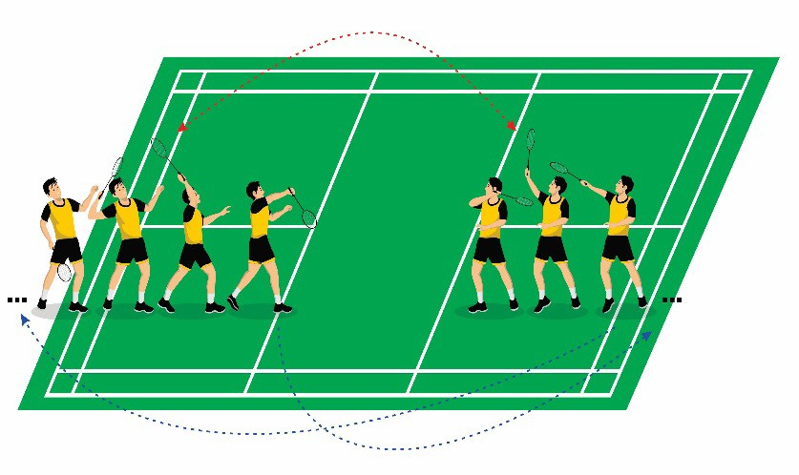

1. Aktivitas pembelajaran gerak spesifik pukulan *forehand* dan

*backhand* melewati net

Cara melakukannya:

* 1. Berdiri berhadapan.
  2. Lakukan teknik dasar gerak memukul *forehand* dan

*backhand*.

* 1. Dilakukan bergerak ke kiri dan kanan lapangan, bila dilakukan dalam formasi berbanjar, yang telah melakukan gerak memukul, bergerak berpindah tempat.
  2. Pembelajaran dilakukan secara perorangan atau kelompok.
  3. Pembelajaran dilakukan berulang­ulang selama 5 menit. f ) Pembelajaran ini menekankan pada nilai­nilai: disiplin,

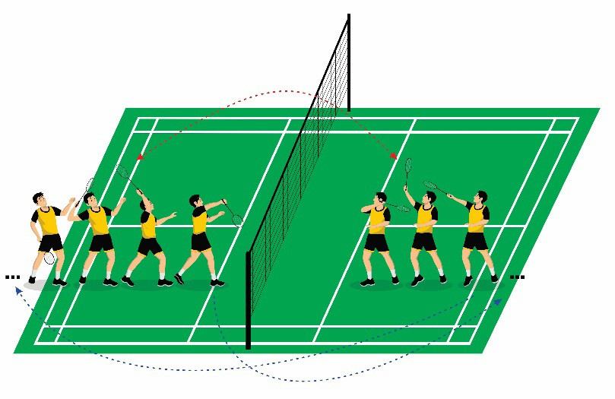sportivitas, kerja sama, percara diri, dan kerja keras.

Ananda dapat mengembangkan lagi bentuk­bentuk aktivitas pembelajaran gerak spesifik pukulan *forehand* dan *backhand* permainan bulu tangkis, sesuai dengan kemampuan Ananda.

1. Setelah Ananda melakukan aktivitas pembelajaran gerak spesifik pukulan *forehand* dan *backhand* permainan bulu tangkis, Ananda diminta merasakan otot­otot apa saja yang dapat teregang dan berkontraksi. Ananda diminta menuliskan

kesulitan­kesulitan, kesalahan­kesalahan, dan bagaimana cara Ananda memperbaikinya dalam melakukan aktivitas pembe­ lajaran gerak spesifik pukulan *forehand* dan *backhand* per­ mainan bulu tangkis pada kolom di bawah ini.

* 1. Coba Ananda tuliskan kesulitan­kesulitan dalam mela­ kukan aktivitas pembelajaran gerak spesifik pukulan *forehand* dan *backhand* permainan bulu tangkis.

....................................................................................................

....................................................................................................

....................................................................................................

* 1. Coba Ananda tuliskan kesalahan­kesalahan dalam melakukan aktivitas pembelajaran gerak spesifik pu­ kulan *forehand* dan *backhand* permainan bulu tangkis.

....................................................................................................

....................................................................................................

....................................................................................................

* 1. Coba Ananda tuliskan cara memperbaiki kesalahan­ kesalahan dalam melakukan aktivitas pembelajaran gerak spesifik pukulan *forehand* dan *backhand* per­ mainan bulu tangkis.

....................................................................................................

....................................................................................................

....................................................................................................

1. Bagaimana sikap Ananda dalam melakukan melakukan aktivitas pembelajaran gerak spesifik pukulan *forehand* dan

*backhand* permainan bulu tangkis. Coba Ananda beri tanda Ceklis () pada pernyataan di bawah ini.

* Sangat Senang
* Senang
* Tidak Tahu
* Tidak Senang
* Sangat Tidak Senang

Ananda diminta untuk melaporkan aktivitas pembelajaran gerak spesifik pukulan *forehand* dan *backhand* permainan bulu tangkis hasil pembelajarankepada guru terhadap capaian hasil belajar yang diperoleh dalam Lembar Kerja Ananda (LK) atau buku tugas.

* 1. Coba Ananda tuliskan sikap awal dalam melakukan aktivitas pembelajaran gerak spesifik pukulan *forehand* dan *backhand* permainan bulu tangkis.

....................................................................................................

....................................................................................................

....................................................................................................

* 1. Coba Ananda tuliskan sikap pelaksanaan dalam melaku­ kan aktivitas pembelajaran gerak spesifik pukulan *forehand* dan *backhand* permainan bulu tangkis.

....................................................................................................

....................................................................................................

....................................................................................................

* 1. Coba Ananda tuliskan sikap akhir dalam melakukan aktivitas pembelajaran gerak spesifik pukulan *forehand* dan *backhand* permainan bulu tangkis.

....................................................................................................

....................................................................................................

....................................................................................................

#### Kegiatan Akhir

1. Coba Anandacek ulang apa yang telah dicapai dan belum di­ capai sesuai dengan tujuan yang ditetapkan secara umum. Kemudian coba Ananda buat catatan dan simpulan hasil pembelajaran dalam Lembar Kerja (LK) atau buku tugas.
2. Jika sudah,Ananda lakukan pendinginan/*colling down*, dan berdoa.
3. Selanjutnya Ananda mencuci tangan, berganti pakaian, dan beristirahat.

#### RANGKUMAN

Dalam permainan bulu tangkis terdapat gerakan­ gerakan yang harus diketahui dan dikuasai oleh setiap pemain sebagai modal dasar atau modal awal untuk menjadi pemain bulu tangkis yang profesional.

Untuk bisa bermain bulu tangkis dengan baik dan benar para pemain harus menguasai gerak spesifik bulu tangkis. Untuk bermain bulu tangkis dengan baik pemain harus dibekali dengan gerak spesifik yang baik. Pemain yang

memiliki teknik dasar yang baik pemain cenderung dapat

bermain bulu tangkis dengan baik pula.memperkirakan efek dari pukulan, mengetahui yang harus dilakukan untuk mencetak angka, dan membuat tempo permainan.

Pukulan *forehand* adalah pukulan yang diayun dari belakang badan kita dengan arah depan raket dan telapak tangan kita menghadap bola. Pukulan *forehand* adalah pukulan standard yang paling mudah diajarkan dalam memukul *shuttlecock*.

Pukulan *backhand* adalah pukulan dalam permainan bulutangkis dengan posisi lengan membelakangi arah gerakan.Dalam melakukan backhand, posisi raket harus berada di atas atau menunjuk ke atas sementara posisi tangan yang memegang raket harus dekat dengan bahu yang berlawanan.

Variasi atau kombinasi merupakan gabungan beberapa hal teknik dasar yang dilakukan dalam satu rangkaian gerakan, dengan tujuan agar anak didik dapat memper­ kirakan efek dari pukulan, mengetahui yang harus dilakukan untuk mencetak angka, dan membuat tempo permainan.

#### REFLEKSI

Ananda telah mempelajari materi aktivitas pembelajaran gerak spesifik pukulan *forehand* dan *backhand* permainan bulu tangkis. Senangkah Ananda mempelajari aktivitas pembelajaran gerak spesifik pukulan forehand dan *backhand* permainan bulu tangkis tersebut? Adakah kesulitan­kesulitan yang Ananda alami dalam mempelajari aktivitas pembelajaran gerak spesifik pukulan *forehand* dan *backhand* permainan bulu tangkis tersebut? Jika ada, coba diskusikan dengan teman Ananda atau tanyakan kepada guru Ananda atau orang tua. Bisakah materi aktivitas pembelajaran gerak spesifik pukulan *forehand* dan *backhand* permainan bulu tangkis yang telah Ananda pelajari diterap­ kan dalam kehidupan sehari­hari?

**EVALUASI**

**A. Penilaian Sikap (Penilaian diri sendiri oleh peserta didik dan diisi dengan jujur)**

1. Petunjuk Penilaian

Berikan tanda cek () pada kolom yang sudah disediakan, setiap peserta didik menunjukkan atau menampilkan perilaku yang diharapkan.

1. Rubrik Penilaian Sikap

|  |  |  |  |
| --- | --- | --- | --- |
| No | Pernyataan | Ya | Tidak |
| 1. | Saya berusaha belajar dengan sungguh-sungguh |  |  |
| 2. | Saya mengikuti pembelajaran dengan penuh perhatian |  |  |
| 3. | Saya mengerjakan tugas yang diberikan guru tepat waktu |  |  |
| 4. | Saya mengajukan pertanyaan jika ada yang tidak dipahami |  |  |
| 5. | Saya berperan aktif dalam kelompok |  |  |

|  |  |  |  |
| --- | --- | --- | --- |
| 6. | Saya menyerahkan tugas tepat waktu |  |  |
| 7. | Saya selalu membuat catatan hal-hal yang saya pelajari |  |  |
| 8. | Saya merasa menguasai dan dapat mengikuti pelajaran |  |  |
| 9. | Saya menghormati dan menghargai orang tua dan guru |  |  |
| 10. | Saya menghormati dan menghargai teman |  |  |
| Jumlah skor maksimal = 10 | |  |  |

**EVALUASI PENGETAHUAN**

#### A. Berilah tanda silang (X) pada huruf a, b, c, atau d yang merupakan jawaban paling benar.

1. 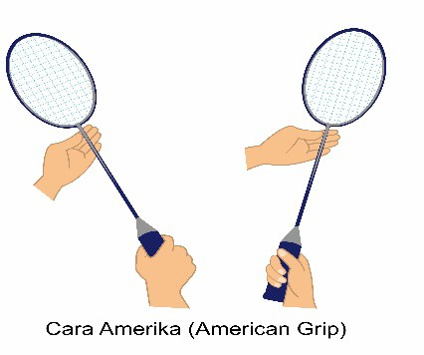Perhatikan gambar berikut ini yang merupakan gerak spesifik memegang raket dalam permainan bulu tangkis.

Berdasarkan gambar di atas, gerak spesifik permainan bulu tangkis yang diperagakan merupakan memegang raket cara .

. . .

* 1. forehand
  2. *backhand*
  3. campuran
  4. cambukan

1. Perhatikan pernyataan­pernyataan berikut ini.
2. Saat *shuttlecock* akan menyentuh kepala raket segera pindahkan kembali kaki kanan ke depan.
3. Berat badan tertumpu pada kaki kiri.
4. Badan menghadap ke arah gerakan.
5. Lengan mulai bergerak ke atas lurus dengan pergelangan tangan diputar ke dalam.

Pernyataan­pernyataan di atas, merupakan gerak spesifik pukulan *forehand overhead* permainan bulu tangkis pada tahapan . . . .

1. gerakan permulaan
2. gerakan pelaksanaan
3. gerakan akhir
4. gerakan lanjutan

##### Perhatikan pernyataan­pernyataan berikut ini.

1. Lengan lurus.
2. Pandangan mengikuti arah gerakan *shuttlecock* dan kem­ bali pada tahap persiapan (sikap awal).
3. Pembelajaran dilakukan perorangan atau kelompok.
4. Pembelajaran dilakukan berulang­ulang selama 5 menit.

Pernyataan­pernyataan di atas, merupakan gerak spesifik pukulan *backhand overhead* permainan bulu tangkis pada tahapan . . . .

1. gerakan permulaan
2. gerakan pelaksanaan
3. gerakan akhir
4. gerakan lanjutan
5. Pukulan yang diayun dari belakang badan kita dengan arah depan raket dan telapak tangan kita menghadap bola. Pernyataan tersebut merupakan pengertian pukulan . . . .
   1. pukulan servis
   2. pukulan *drive*
   3. pukulan *forehand*
   4. pukulan *backhand*
6. Posisi raket harus berada di atas atau menunjuk ke atas sementara posisi tangan yang memegang raket harus dekat dengan bahu yang berlawanan. Pernyataan tersebut merupakan pengertian pukulan . . . .
   1. pukulan servis
   2. pukulan *drive*
   3. pukulan *forehand*
   4. pukulan *backhand*

#### Jawablah soal di bawah ini dengan singkat dan tepat.

1. Tuliskan macam­macam gerak spesifik permainan bulutangkis.

Jawaban:

1. Jelaskan cara memegang raket pukulan *forehand* permainan bulutangkis.

Jawaban:

1. Jelaskan cara memegang raket pukulan *backhand* permainan bulutangkis.

Jawaban:

1. Jelaskan cara melakukan pukulan *forehand* permainan bulutangkis.

Jawaban:

1. Jelaskan cara melakukan pukulan *backhand* permainan bulutangkis.

Jawaban:

#### EVALUASI KETERAMPILAN

**A. Tes Kinerja Pukulan *Forehand* dan *Backhand* Permainan Bulu Tangkis**

1. Butir Tes

Lakukan keterampilan gerak pukulan *forehand* dan *backhand* permainan bulu tangkis. Unsur­unsur yang dinilai adalah kesempurnaan melakukan gerakan (penilaian proses) dan ketepatan melakukan gerakan (penilaian produk).

1. Petunjuk Penilaian

Berikan (angka) pada kolom yang sudah disediakan, setiap peserta didik menunjukkan atau menampilkan keterampilan gerak yang diharapkan.

1. Rubrik Penilaian Keterampilan Gerak

|  |  |  |  |  |  |
| --- | --- | --- | --- | --- | --- |
| **Penilaian Keterampilan Gerak Permainan Bulu Tangkis** | | | | Skor Akhir | Keterangan |
| **Penilaian Proses** | | | Penilaian Produk (Tes pukulan *forehand* dan *backhand*) |
| Sikap awal gerakan  (Skor 3) | Sikap pelaksa- naan memukul *shuttlecock*  (Skor 4) | Gerakan lanjutan  (Skor 3) |
|  |  |  |  |  |  |

1. Pedoman penskoran
   1. Penskoran
2. Sikap awalan melakukan gerakan Skor 3 jika :
   1. pandangan mata ke arah datangnya bola
   2. badan sedikit dicondongkan ke depan dan berat badan terletak di antara kedua kaki.
   3. lutut ditekuk, badan condong ke depan dan jaga keseimbangan

Skor 2 jika :hanya dua kriteria yang dilakukan secara benar. Skor 1 jika :hanya satu kriteria yang dilakukan secara benar.

1. Sikap pelaksanaan melakukan gerakan Skor 4 jika :
   1. pandangan mata ke arah lajunya bola
   2. badan sedikit dicondongkan ke depan dan beratnya terletak di antara dua kaki.
   3. kedua lengan diayun kearah depan, sehingga arah gerak

*shuttlecock* membentuk lintasan lurus.

* 1. salah satu kaki kemudian kedua tungkai diluruskan hingga kaki jingjit bersamaan dengan memukul *shuttlecock*.

Skor 3 jika :hanya tiga kriteria yang dilakukan secara benar. Skor 2 jika :hanya dua sampai dua kriteria yang dilakukan secara benar.

Skor 1 jika :hanya satu sampai dua kriteria yang dilakukan secara benar.

1. Sikap akhir melakukan gerakan Skor 3 jika :
   1. badan sedikit dicondongkan ke depan dan beratnya terletak di antara kedua kaki
   2. kedua telapak tangan beraga di depan menghadap ke bawah dengan lengan diluruskan ke depan secara rileks.
   3. kedua tungkai sedikit ditekuk dengan lutut tetap menghadap ke depan dan di buka selebar bahu.

Skor 2 jika :hanya dua kriteria yang dilakukan secara benar. Skor 1 jika :hanya satu kriteria yang dilakukan secara benar.

* 1. Pengolahan skor Skor maksimum: 10

Skor perolehan peserta didik: SP

Nilai keterampilan yang diperoleh peserta didik: SP/10

1. Lembar pengamatan penilaian hasil keterampilan gerak pukulan *forehand* dan *backhand* permainan bulu tangkis.
   1. Penilaian hasil keterampilan gerak pukulan *forehand* dan

*backhand*

1. Tahap pelaksanaan pengukuran

Penilaian hasil/produk keterampilan gerak pukulan *forehand* dan *backhand* yang dilakukan peserta didik selama 30 detik dengan dengan cara:

* 1. Mula­mula peserta didik berdiri dengan memegang raket dan *shuttlecock*.
  2. Setelah petugas pengukuran memberi aba­aba “mulai” peserta didik mulai memukul *shuttlecock* dengan pukulan *forehand* maupun *backhand* ke tembok dengan jarak 2 meter.
  3. Petugas menghitung ulangan/pantulan *shuttlecock*

yang dapat dilakukan oleh peserta didik.

* 1. Jumlah ulangan/pantulan *shuttlecock* yang dilakukan dengan benar memenuhi persyaratan dihitung untuk diberikan skor.

1. Konversi jumlah ulangan dengan skor

|  |  |  |
| --- | --- | --- |
| **Perolehan Nilai** | | **Klasifikasi Nilai** |
| *Putera* | *Puteri* |
| …… > 20 kali | …… > 15 kali | Sangat Baik |
| 17 – 19 kali | 12 – 14 kali | Baik |
| 14 – 16 kali | 9 – 11 kali | Cukup |
| ........ < 14 kali | ........ <9 kali | Kurang |

# KUNCI JAWABAN

#### PILIHAN BERGANDA

|  |  |  |  |  |  |  |  |  |  |
| --- | --- | --- | --- | --- | --- | --- | --- | --- | --- |
| 1. | A | 2. | B | 3. | C | 4. | D | 5. | D |

1. **URAIAN**
2. Tuliskan macam­macam gerak spesifik permainan bulutangkis. Jawab:

Gerak spesifik permainan bulu tangkis antara lain: memegang raket, *footwork*, pukulan *service*, pukulan *smash*, pukulan *lob*, dan pukulan *dropshot.*

1. Jelaskan cara memegang raket pukulan*forehand*permainan bulutangkis.

Jawab:

Cara memegang raket *forehand*, yaitu: raket dipegang pada bagian tangkainya seperti cara Inggris (*English grip*), tetapi setelah raket dimiringkan tangkai dipegang seperti berjabatan tangan.

1. Jelaskan cara memegang raket pukulan *backhand* permainan bulutangkis.

Jawab:

Cara memegang raket dengan pegangan *backhand ( backhand grip),* yaitu: raket dipegang pada bagian tangkainya seperti cara Inggris, tetapi raket putarkan ke kiri, sehingga ibu jari lebih aktif menekan pegangan raket.

1. Jelaskan cara melakukan pukulan *forehand* permainan bulu­ tangkis.

Jawab:

* 1. Gerakan permulaan
     1. Lakukan posisi siap berdiri dengan kedua kaki dibuka selebar bahu, posisi badan menghadap net.
     2. Raket dipegang di depan ke arah forehand dari kepala raket hampir sejajar bahu.
     3. Kedua lutut agak direndahkan.
  2. Gerakan pelaksanaan
     1. Saat *shuttlecock* akan datang, pindahkan kaki kanan ke belakang (memukul dengan tangan kanan) bersamaan mengangkat raket ke atas. Posisi raket di belakang ke­ pala dan bahu serta tangkai raket menghadap ke bawah.
     2. Saat *shuttlecock* akan menyentuh kepala raket segera pindahkan kembali kaki kanan ke depan berat badan tertumpu pada kaki kiri. Badan menghadap ke arah gerakan serta lengan mulai bergerak ke atas lurus dengan pergelangan tangan diputar ke dalam.
     3. Pada saat *shuttlecock* menyentuh kepala raket, per­ gelangan tangan dan bidang raket lurus.
  3. Gerakan akhir
     1. Kepala raket mengayun ke bawah dengan pergelangan tangan sejajar dada dan raket menyilang di sebelah kiri badan.
     2. Pandangan mengikuti arah gerakan *shuttlecock* dan kembali pada tahap persiapan (sikap awal).

1. Jelaskan cara melakukan pukulan *backhand* permainan bulu­ tangkis.

Jawab:

* 1. Gerakan permulaan
     1. Lakukan posisi siap berdiri dengan kedua kaki dibuka selebar bahu. Posisi badan menghadap net.
     2. Raket dipegang depan badan ke arah backhand dan kepala raket hampir sejajar bahu.
     3. Kedua lutut agak direndahkan.
  2. Gerakan pelaksanaan
     1. Saat *shuttlecock* akan datang, putar badan ke arah kiri hingga posisi kaki kanan ada di depan (memukul dengan tangan kanan). Posisi bahu kanan menghadap net (arah datangnya *shuttlecock*), bersamaan lengan atas membentuk sudut agak ke atas sedangkan lengan bawah membentuk suduk ke bawah.
     2. Pindahkan kembali berat badan ke arah kaki kiri dan putar tubuh ke arah pukulan, hingga raket naik ke posisi lebih tinggi.
     3. Saat *shuttlecock* bersentuhan dengan raket, sikut dan

lengan terentang lurus, lengan bawah dan pergelangan tangan berputar keluar.

* 1. Gerakan akhir
     1. Lengan lurus.
     2. Pandangan mengikuti arah gerakan *shuttlecock* dan kembali pada tahap persiapan (sikap awal).
     3. Pembelajaran dilakukan perorangan atau kelompok.
     4. Pembelajaran dilakukan berulang­ulang selama 5 menit.

### MODUL 3

**AKTIVITAS BELADIRI PENCAK SILAT**

#### PEMETAAN KOMPETENSI

|  |  |
| --- | --- |
| **KOMPETENSI DASAR** | **INDIKATOR PENCAPAIAN KOMPETENSI** |
| 3.3 Memahami gerak spesifik seni beladiri.  **). | 1. Menganalisis gerak spesifik beladiri pencak silat. |
| 2. Memahami karakteristik gerak spesifik beladiri pencak silat. |
| 3. Menganalisis bentuk-bentuk gerak spesifik beladiri pencak silat. |
| 4. Menganalisis prosedur melakukan gerak spesifik beladiri pencak silat. |
| 4.3 Mempraktikkan gerak spesifik seni beladiri.  **). | 5. Menyusun konsep melakukan gerak spesifik beladiri pencak silat. |
| 6. Mempraktikkan gerak spesifik beladiri pencak silat. |

1. **PETA KOMPETENSI**

Menganalisis gerak spesifik beladiri pencak silat

Mempraktikkan gerak spesifik beladiri pencak silat

Menyusun konsep melakukan gerak spesifik beladiri pencak silat

Menganalisis

bentuk-bentuk gerak spesifik beladiri pencak silat

Memahami karakteristik gerak spesifik beladiri pencak silat

Menganalisis prosedur melakukan gerak spesifik beladiri pencak silat

**PEMBELAJARAN 1**

**GERAK SPESIFIK KUDA-KUDA DAN POLA LANGKAH BELADIRI PENCAK SILAT**

#### TUJUAN PEMBELAJARAN

Setelah mengikuti serangkaian kegiatan pembelajaran ini Ananda mampu:

1. Menunjukkan sikap religius sebelum dan setelah melakukan aktivitas pembelajaran dengan berdoa, tawakal dan berperi­ laku baik.
2. Menunjukkan sikap disiplin, kerja sama, percaya diri, dan kerja keras selama melakukan pembelajaran.
3. Mengidentifikasi dan menjelaskan berbagai aktivitas gerak spesifik kuda­kuda dan pola langkah beladiri pencak silat.
4. Melakukan berbagai aktivitas gerak spesifik kuda­kuda dan pola langkah beladiri pencak silatsecara perseorangan, berpa­ sangan atau berkelompok (maksimal berlima).

#### PERAN GURU DAN ORANG TUA

Peran guru dalam pembelajaran menggunakan Bahan Ajar Modul 3 ini adalah sebagai berikut:

* + 1. Memfasilitasi bahan ajar.
    2. Memfasilitasi Ananda berupa instruksi pembelajaran baik langsung maupun tidak langsung menggunakan media *offline* atau *online*.
    3. Merespon setiap permasalahan kesulitan pembelajaran baik dalam menggunakan Bahan Ajar Modul 3 ini atau pertanyaan yang berhubungan langsung dalam pelaksanaan pembelajaran.

Peran orang tua terkait pelaksanaan pembelajaran ananda dalam menggunakan Bahan Ajar Modul 3 ini adalah sebagai berikut:

1. Memfasilitasi putra/putri bapak/ibu dalam penggunaan bahan, alat, media, dan sumber belajar baik *offline* atau *online* yang mendukung pembelajaran menggunakan bahan ajar modul 3 ini.
2. Memastikan bapak/ibu memahami setiap instruksi yang terdapat pada Bahan Ajar Modul 3 ini.
3. Memastikan putra/putri bapak/ibu dalam keterlibatan pem­ belajaran melalui pengawasan langsung atau tidak langsung.
4. Berkoordinasi dengan wali kelas atau guru, jika terjadi per­ masalahan dalam persiapan dan pelaksanaan pembelajaran menggunakan Bahan Ajar Modul 3 ini.

#### AKTIVITAS PEMBELAJARAN

Sebelum Ananda melakukan aktivitas pembelajaran gerak spesifik beladiri pencak silat, perhatikan hal­hal berikut ini.

#### Petunjuk Umum

1. Melakukan pemanasan sebelum melakukan aktivitas pembelajaran aktivitas pembelajaran gerak spesifik beladiri pencak silat.
2. Gunakan perlengkapan olahraga yang aman dan nyaman seperti: pakaian, sepatu, dan peralatan aktivitas pembelajaran gerak spesifik beladiri pencak silat yang nyaman dan aman.
3. Lakukan aktivitas pembelajaran gerak spesifik beladiri pencak silat sesuai dengan perintah guru dan petunjuk dalam Modul 3 ini.
4. Setelah melakukan aktivitas pembelajaran gerak spesifik beladiri pencak silat, lakukan pendinginan atau pelemasan, dan jangan minum­minuman yang dingin (seperti es).

#### Petunjuk Khusus

Hal­hal yang harus diperhatikan oleh Ananda dalam aktivitas pembelajaran gerak spesifik beladiri pencak silatantara lain sebagai berikut:

1. Coba Anandaberdoa dan dilanjutkan dengan melakukan pemanasan.
2. Setelah itu pelajari petunjuk yang terdapat dalam Modul 3 ini mengenai tugas gerak yang akan dipelajari, misalnya: “mela­ kukan aktivitas pembelajaran gerak spesifik beladiri pencak silat dan coba cari pola sendiri cara yang sesuai dengan ke­

mampuan yang dimiliki secara individual. Pola gerak tersebut bisa diamati dari: Peragaan teman atau guru, gambar, buku teks pelajaran, atau video pembelajaran beladiri pencak silat.

1. Proses pembelajaran harus mengikuti petunjuk dan prosedur yang terdapat dalam materi. Proses pembelajaran melalui langkah­langkah:mengamati, menanya, mengumpulkan infor­ masi, menalar, dan mengomunikasikan. Atau dapat pula langkah­langkah pembelajaran tersebut dilakukan dengan tidak berurutan.
2. Hindari melakukan gerakan­gerakan yang tidak diperlukan, sehingga dapat mengakibatkan cedera atau kecelakaan dalam melakukan aktivitas pembelajaran beladiri pencak silat.
3. Aktivitas pembelajaran beladiri pencak silat dilakukan dari yang mudah ke yang sulit, dari yang sederhana ke yang rumit, serta dari yang ringan ke yang berat.
4. Setelah melakukan aktivitas pembelajaran beladiri pencak silat, lakukan pelemasan agar dapat melemaskan otot­otot dan tubuh tetap bugar (segar).
5. Penilaian terhadap keberhasilan Ananda dalam pembelajaran meliputi: penilaian pengetahuan, dan keterampilan (penilaian langsung), dan penilaian sikap dapat dilakukan melalui peng­ amatan diri sendiri atau teman Ananda selama proses pem­ belajaran.
6. Ananda dapat melakukan pembelajaran berikutnya, bila sudah mencapai nilai Kriteria Ketuntasan Minimal (KKM) yang telah ditentukan oleh guru Ananda.
7. Apabila Ananda belum mencapai KKM, maka Ananda harus melakukan remedial dan apabila telah mencapai KKM, maka harus menerima pengayaan.

#### Karakter yang Dikembangkan

Karakter yang dikembangkan dalam aktivitas pembelajaran gerak spesifik beladiri pencak silat antara lain sebagai berikut:

* + - 1. **Disiplin:** Menunjukkan perasaan taat dan patuh terha­ dap aturan atau nilai­nilai yang terdapat dalam aktivitas pembelajaran gerak spesifik beladiri pencak silat. Ke­ disiplinan tersebut tercermin dalam hal­hal seperti: hadir tepat waktu, mengerjakan tugas dengan baik, mengerjakan tugas tepat waktu,patuh kepada guru, dan sebagainya. Diharapkan peserta didik dapat menerap­ kan kedisiplinan dalam kehidupan sehari­hari dengan mematuhi aturan­aturan yang berlaku.
      2. **Kerja sama:** Menunjukkan suatu usaha bersama antar perseorangan atau kelompok untuk mencapai tujuan bersama dalam bentuk interaksi sosial. Kerja sama akan menjadi suatu daya dorong yang memiliki energi dan sinergisitas bagi individu­individu yang tergabung dalam kerja sama tim dalam aktivitas pembelajaran gerak spesifik beladiri pencak silat. Kerja sama tersebut tercermin dalam hal­hal seperti: berbagi peran, kewa­ jiban dan tanggung jawab melaporkan keberhasilan atau kegagalan dalam melaksanakan tugas individu, memiliki visi dan tujuan yang sama, hasil kerja kolektif, efektifitas secara langsung diukur dengan menilai kerja kolektif dan sebagainya.
      3. **Percaya diri:** Menunjukkan keyakinan pada kemam­ puan dan penilaian diri sendiri dalam melakukan tugas dan memilih pendekatan yang efektif dalam memprak­

tikkan aktivitas pembelajaran gerak spesifik beladiri pencak silat. Percaya diri tersebut tercermin dalam hal­ hal seperti: tampil percaya diri, bertindak independen, menyatakan keyakinan atas kemampuan diri sendiri, dan memiliki tantangan.

d. **Kerja keras:** Menunjukkan kegiatan yang dikerjakan secara sengaja sungguh­sungguh tanpa mengenal lelah atau berhenti sebelum target tercapai dalam aktivitas pembelajaran gerak spesifik beladiri pencak silat. Kerja keras tersebut tercermin dalam hal­hal seperti: ber­ sungguh­sungguh, tidak mudah putus asa, tidak menunda­nunda pekerjaan, tidak cepat merasa puas, tekun menyelesaikan pekerjaan, bertanggung jawab dalam menyelesaikan tugas dan sebagainya.

**AKTIVITAS 1**

Kondisi Ananda belajar dari rumah jangan sampai membuat Ananda malas bangun pagi dan beraktivitas. Ayo Ananda mulai dengan melakukan pemanasan dengan cara pelemasan dan penguluran bagian tubuh, supaya sendi­sendi dan otot­otot Ananda siap untuk melakukan aktivitas yang lebih berat.

Pertama, yang Ananda lakukan adalah peregangan pasif (peregangan statis). Gerakan­gerakan peregangan pasif yang harus Ananda lakukan antara lain sebagai berikut:

* + - * + Lakukan peregangan pasif terlebih dahulu, secara berurutan (dari anggota tubuh bagian atas lalu ke bawah, atau sebaliknya dari anggota tubuh bagian bawah ke atas). Leher, lengan, punggung, tubuh bagian samping, tungkai.
        + Regangkan otot secara perlahan, lakukan masing-masing 2x8 hitungan. Bergantian sisi kiri dan kanan
        + Peragangan pasif perlu dilakukan untuk menyiapkan otot-otot untuk melakukan pembelajaran yang lebih berat. Setelah selesai, lakukan peregangan aktif untuk memperluas gerak sendi sekaligus.

Setelah Ananda melakukan peregangan pasif, kemudian dilanjutkan dengan melakukan peregangan aktif (peregangan dinamis). Gerakan­gerakan peregangan aktif yang harus Ananda lakukan antara lain sebagai berikut:

Peregangan aktif bertujuan untuk mengulurkan dan memperluas gerak sendi.

Lakukan secara berurutan. Mulai dari persendian leher, bahu, pinggang, lutut, dan pergelangan kaki, atau sebaliknya.

Lakukan putaran seluas-luasnya dengan perlahan.

Catatan:

Peregangan pasif maupun aktif harus dilakukan untuk mengurangi resiko cedera dalam melakukan pembelajaran.

* Selanjutnya, coba Ananda lakukan jalan cepat selama 10 menit, sebelumnya hitung dulu denyut nadi Ananda dengan meraba nadi dipergelangan tangan atau nadi di leher bagian depan samping Ananda. Setelah ditemukan denyut nadi Ananda, hitung dalam 10 detik lalu dikalikan 6. Misalnya 18 denyutan kali 6 jadi 108 denyutan/menit.



https://id.wikihow.com/Memeriksa-Denyut-Nadi

* Setelah jalan cepat 10 menit lalu hitung lagi denyut nadi Ananda di tempat yang sama, dengan cara yang sama.
* Perhatikan, Ananda bisa segera melihat perubahan denyut jantung dengan berjalan kaki 10 menit, tapi jika sudah rutin berolahraga, Ananda mungkin membutuhkan waktu agak lama baru detak jantung berubah lebih cepat.

**Mengapa demikian?** Ini menandakan bahwa jantung dan paru­ paru Ananda telah berhasil beradaptasi terhadap aktivitas fisik, sehingga dapat lebih efisien dalam melakukan metabolisme.

Semakin stabil detak jantung Ananda saat berolahraga, semakin baik pula kebugaran jantung dan paru­paru Ananda. Detak jantung yang stabil juga ditandai dengan pernapasan yang baik ketika beraktivitas atau berolahraga.Sedangkan kalau detak jantung cenderung tidak teratur dan memburu, Ananda mungkin

gampang terengah­engah dan kehabisan napas ketika sedang aktif bergerak.

Setelah istirahat selama 30 menit hitung lagi denyut nadimu selama 1 menit dengan cara yang sama. Perhatikan apakah denyut nadiAnandasudah kembali mendekati denyut nadi saat awal/ istirahat.

Setelah Ananda melakukan aktivitas 1,Ananda diminta untuk mendeskripsikan manfaat melakukan pemanasan sebelum melakukan aktivitas berolahraga. Tuliskan deskripsi manfaat pemanasan sebelum melakukan aktivitas berolahraga pada kolom di bawah ini.

Coba Ananda deskripsikan manfaat pemanasan sebelum melakukan aktivitas berolahraga di kolom ini.

............................................................................................................

............................................................................................................

............................................................................................................

............................................................................................................

**AKTIVITAS 2**

Setelah Ananda melakukan pemanasan dengan cara pelemasan dan penguluran bagian tubuh, dilanjutkan dengan mempelajari aktivitas pembelajaran gerak spesifik kuda­kuda beladiri pencak silat. Langkah­langkah mempelajari aktivitas pembelajaran gerak spesifik kuda­kuda beladiri pencak silat adalah sebagai berikut:

#### Kegiatan Pendahuluan

1. Ananda membentuk kelompok (2 s.d 5 teman Ananda disesuai­ kan dengan tempat tinggal terdekat) atau Ananda dapat melakukannya secara individu (apabila di tempat Ananda tinggal belum mengizinkan melakukan aktivitas pembelajaran di luar rumah dan berkelompok).
2. Ananda diminta menerima materi pembelajaran berupa: Lembar Kerja (LK), tujuan yang harus dicapai, dan penilaian pembelajaran melalui *google classroom,* dibagikan *di WhatsApp Group* (WAG*)* atau dapat diambil ke sekolah oleh orangtua.
3. Dalam melakukan aktivitaspembelajarangerak spesifik kuda­ kuda beladiri pencak silat, Ananda harus mengunakan pakaian olahraga, berbaris, berdoa, dan memastikan bahwa dalam keadaan sehat.

#### Kegiatan Inti

1. Ananda diminta mengamati dan mengkaji tentang aktivitas pembelajaran gerak spesifik kuda­kuda beladiri pencak silat.

Pencak silat adalah seni beladiri asli Indonesia, yang telah berumur berabad­abad.Pencak silat diwariskan secara turun­temurun dari satu generasi ke generasi berikutnya. Pada zaman dahulu ketika manusia masih hidup dari berburu, mereka hidup secara berkelompok dan saling bermusuhan.

Teknik dasar pencak silat secara umum dapat diurutkan menjadi empat teknik dasar, yaitu: pembentukan sikap, pembentukan gerak, pembelaan, dan serangan.

Dalam pencak silat dikenal adanya sikap kuda­kuda. Fungsi dari kuda­ kuda dalam pencak silat diantaranya adalah untuk memperkokoh atau memperkuat posisi berdiri kaki di saat melakukan penyerangan maupun tangkisan terhadap lawan.

Pembentukan sikap dasar pencak silat sikap berdiri ada tiga yaitu: sikap berdiri tegak, sikap kangkang, dan sikap kuda­kuda. Ada enam sikap kuda­kuda yang mendasari dalam pencak silat, yaitu: kuda­kuda depan, kuda­kuda belakang, kuda­kuda tengah, kuda­kuda samping, dan kuda­ kuda silang: silang depan, dan silang belakang.

1. Selanjutnya Ananda diminta praktikkan aktivitas pembela­ jaran gerak spesifik kuda­kuda beladiri pencak silat. Berdasar­ kan hasil pengamatan tersebut, buatlah beberapa pertanyaan

yang berkaitan dengan aktivitaspembelajaran gerak spesifik kuda­kuda beladiri pencak silat. Ananda diminta mendiskusi­ kan jawaban dari pertanyaan­pertanyaan yang telah dirumus­ kan dengan teman sekelompok Ananda. Jika menemukan kesulitan, Ananda minta bantuan kepada guru atau orang tua Ananda.

Bentuk­bentuk aktivitas pembelajaran gerak spesifik kuda­ kuda beladiri pencak silat, antara lain sebagai berikut:

1. Aktivitas pembelajaran sikap berdiri tegak 1 Cara melakukannya:
   1. Tangan lurus di samping, pandangan ke depan.
   2. Badan tegak, kedua kaki rapat, kedua tumit rapat.
   3. Kedua telapak kaki membentuk sudut 900.
   4. Digunakan untuk berbaris, melakukan pemusatan diri, berdoa, sikap awal melakukan gerákan, dilakukan secara perorangan atau kelompok.
   5. 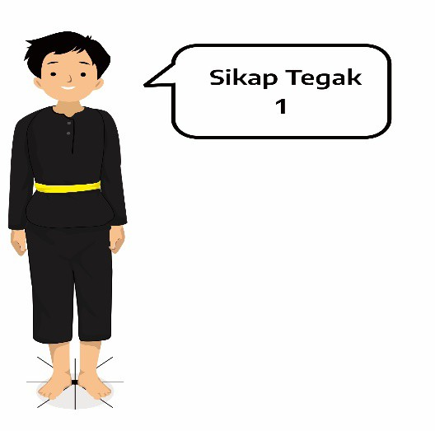Pembelajaran ini menekankan pada nilai­nilai: disiplin, kerja sama, percara diri, dan kerja keras.
2. Aktivitas pembelajaran sikap berdiri tegak 2 Cara melakukannya:
   1. Tangan mengepal di samping pinggang, pandangan ke depan.
   2. Badan tegak, kedua kaki rapat, kedua tumit rapat.
   3. Kedua telapak kaki membentuk sudut 900.
   4. Digunakan untuk melakukan gerak dasar, melakukan sikap awal senam, dilakukan secara perorangan atau kelompok.
   5. Pembelajaran ini menekankan pada nilai­nilai: disiplin, kerja sama, percara diri, dan kerja keras.

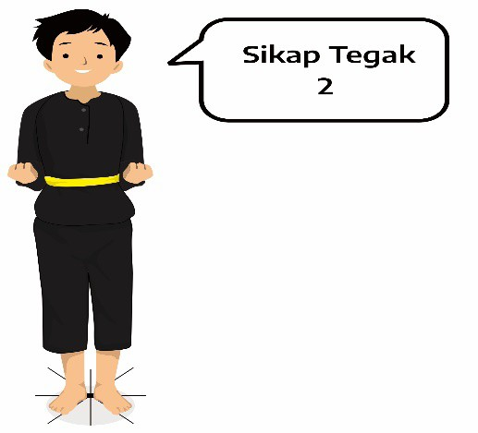

1. Aktivitas pembelajaran sikap berdiri tegak 3 Cara melakukannya:
   1. Tangan mengepal di depan dada, pandangan ke depan.
   2. Badan tegak, kedua kaki rapat, kedua tumit rapat.
   3. Kedua telapak kaki membentuk sudut 900.
   4. Digunakan untuk melakukan gerak dasar, melakukan sikap awal senam, dilakukan secara perorangan atau kelompok.
   5. 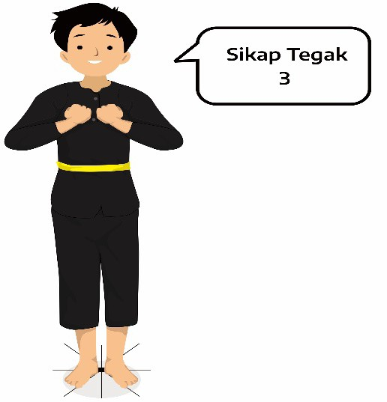Pembelajaran ini menekankan pada nilai­nilai: disiplin, kerja sama, percara diri, dan kerja keras.
2. Aktivitas pembelajaran sikap berdiri tegak 4 Cara melakukannya:
   1. Tangan menyilang di depan dada, pandangan ke depan.
   2. Badan tegak, kedua kaki rapat, kedua tumit rapat.
   3. Kedua telapak kaki membentuk sudut 900.
   4. Digunakan untuk melakukan gerak teknik dasar, melaku­ kan sikap awal senam, dilakukan secara perorangan atau kelompok.
   5. Pembelajaran ini menekankan pada nilai­nilai: disiplin, kerja sama, percara diri, dan kerja keras.

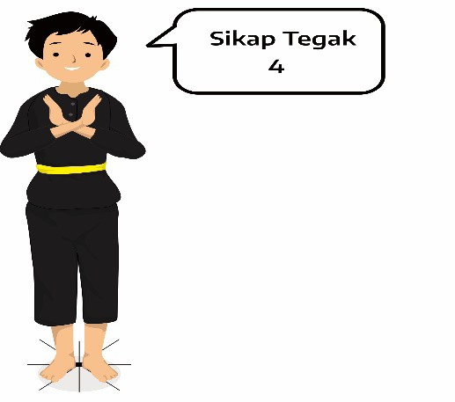

1. Aktivitas pembelajaran sikap salam dan sikap berdoa Cara melakukannya:
   1. Dimulai dengan sikap awal. Yaitu*:*berdiri tegak dengan telapak kaki membentuk sudut 900, dan kedua telapak tangan dirapatkan di depan dada.
   2. Kedua tangan direntangkan ke atas sambil mengucapkan: Tuhan Yang Maha Esa*.*
   3. Kedua tangan diturunkan dan dirapatkan di depan dada sambit mengucapkan, menciptakan saya sebagai manusia*.*
   4. Meluruskan tangan kanan ke depan dengan limajari terbu­ ka sambil mengucapkan Pancasila*.*
   5. Tarik kembali tangan kanan ke depan dada dan kembali kedua tangan dikepalkan di dada kemudian bersiap untuk metakukan gerakan jurus.
   6. ) Pembelajaran ini menekankan pada nilai­nilai: disiplin, kerja sama, percara diri, dan kerja keras.

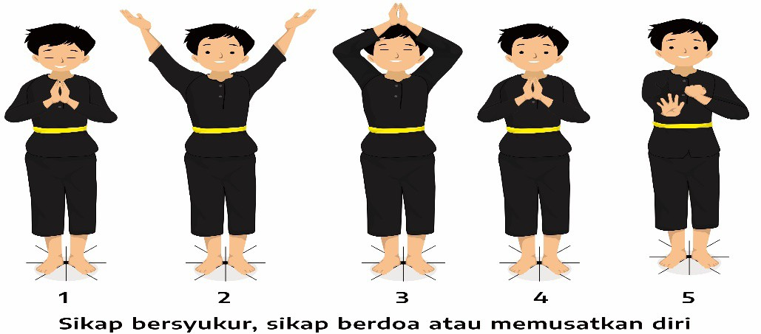

1. Aktivitas pembelajaran sikap kuda­kuda depan Cara melakukannya:
   1. Sikap tegak/sikap awal.
   2. Kedua lengan di samping pinggang.
   3. Kaki kiri ditarik ke belakang lurus.
   4. Lutut kaki depan tertekuk, badan tegak.
   5. Pandangan ke depan, kedua lengan di samping pinggang. f ) Pembelajaran ini menekankan pada nilai­nilai: disiplin,

kerja sama, percara diri, dan kerja keras.

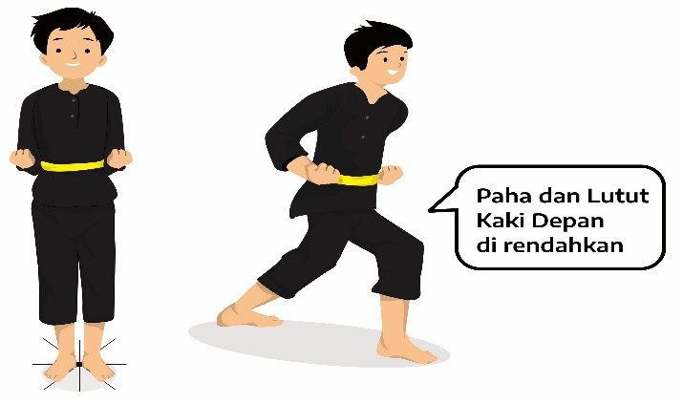

1. Aktivitas pembelajaran sikap kuda­kuda belakang Cara melakukannya:
   1. Sikap tegak/sikap awal.
   2. Kedua lengan di samping pinggang.
   3. Kaki kiri ditarik ke belakang dengan lutut direndahkan.
   4. Lutut kaki depan lurus.
   5. Badan tegak.
   6. ) Pandangan ke depan, kedua lengan di samping pinggang.
   7. Pembelajaran ini menekankan pada nilai­nilai: disiplin, kerja sama, percara diri, dan kerja keras.

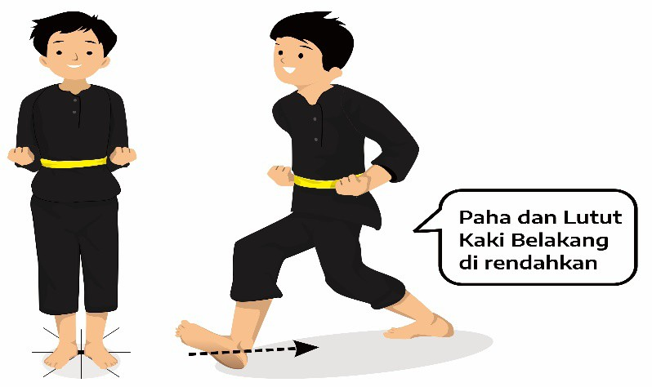

1. Aktivitas pembelajaran sikap kuda­kuda samping Cara melakukannya:
   1. Sikap tegak/sikap awal.
   2. Kedua lengan di samping pinggang.
   3. Kaki kiri ditarik ke samping dengan lutut tertekuk.
   4. Lutut kaki kanan lurus.
   5. Badan tegak.
   6. ) Pandangan ke depan, kedua lengan di samping pinggang.
   7. 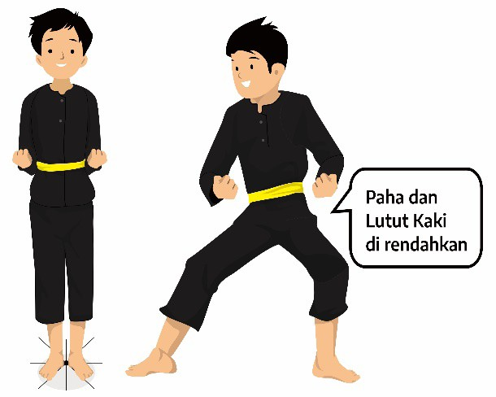Pembelajaran ini menekankan pada nilai­nilai: disiplin, kerja sama, percara diri, dan kerja keras.

Ananda dapat mengembangkan lagi bentuk­bentuk pembela­ jaran aktivitas gerak spesifik kuda­kuda beladiri pencak silat, sesuai dengan kemampuan Ananda.

1. Setelah Ananda melakukan aktivitaspembelajaran gerak spesifik kuda­kuda beladiri pencak silat, Ananda diminta merasakan otot­otot apa saja yang dapat teregang dan ber­ kontraksi. Ananda diminta menuliskan kesulitan­kesulitan, kesalahan­kesalahan, dan bagaimana cara Ananda memper­ baikinya dalam melakukan aktivitas pembelajaran gerak spesifik kuda­kuda beladiri pencak silat pada kolom di bawah ini.
   1. Coba Ananda tuliskan kesulitan­kesulitan dalam mela­ kukan aktivitas pembelajaran gerak spesifik kuda­kuda beladiri pencak silat.

....................................................................................................

....................................................................................................

....................................................................................................

* 1. Coba Ananda tuliskan kesalahan­kesalahan dalam melakukan aktivitas pembelajaran gerak spesifik kuda­ kuda beladiri pencak silat.

....................................................................................................

....................................................................................................

....................................................................................................

* 1. Coba Ananda tuliskan cara memperbaiki kesalahan­ kesalahan dalam melakukan aktivitaspembelajaran gerak spesifik kuda­kuda beladiri pencak silat.

....................................................................................................

....................................................................................................

....................................................................................................

1. Bagaimana sikap Ananda dalam melakukan aktivitas pem­ belajaran gerak spesifik kuda­kuda beladiri pencak silat. Coba Ananda beri tanda Ceklis () pada pernyataan di bawah ini.

* Sangat Senang
* Senang
* Tidak Tahu
* Tidak Senang
* Sangat Tidak Senang

1. Ananda diminta untuk melaporkan salah satu aktivitas pem­ belajaran gerak spesifik kuda­kuda beladiri pencak silat hasil pembelajaran kepada guru terhadap capaian hasil belajar yang diperoleh dalam Lembar Kerja Ananda (LK) atau buku tugas.
   1. Coba Ananda tuliskan sikap awal dalam melakukan aktivitas pembelajaran gerak spesifik kuda­kuda bela­ diri pencak silat.

....................................................................................................

....................................................................................................

....................................................................................................

* 1. Coba Ananda tuliskan sikap pelaksanaan dalam mela­ kukan aktivitas pembelajaran gerak spesifik kuda­kuda beladiri pencak silat.

....................................................................................................

....................................................................................................

....................................................................................................

* 1. Coba Ananda tuliskan sikap akhir dalam melakukan aktivitas pembelajaran gerak spesifik kuda­kuda bela­ diri pencak silat.

....................................................................................................

....................................................................................................

....................................................................................................

#### Kegiatan Akhir

1. Coba Ananda cek ulang apa yang telah dicapai dan belum di­ capai sesuai dengan tujuan yang ditetapkan secara umum.

Kemudian coba Ananda buat catatan dan simpulan hasil pembelajaran dalam Lembar Kerja (LK) atau buku tugas.

1. Jika sudah,Ananda lakukan pendinginan/*colling down*, dan berdoa.
2. Selanjutnya Ananda mencuci tangan, berganti pakaian, dan beristirahat.

**AKTIVITAS 3**

Setelah Ananda melakukan aktivitas pembelajaran gerak spesifik kuda­kuda beladiri pencak silat, dilanjutkan dengan mempelajari aktivitas pembelajaran gerak spesifik pola langkah beladiri pencak silat. Langkah­langkah mempelajari aktivitas pembelajaran gerak spesifik pola langkah beladiri pencak silat adalah sebagai berikut:

#### Kegiatan Pendahuluan

1. Ananda membentuk kelompok (2 s.d 5 teman Ananda disesuai­ kan dengan tempat tinggal terdekat) atau Ananda dapat melakukannya secara individu (apabila di tempat Ananda tinggal belum mengizinkan melakukan aktivitas pembelajaran di luar rumah dan berkelompok).
2. Ananda diminta menerima materi pembelajaran berupa: Lembar Kerja (LK), tujuan yang harus dicapai, dan penilaian

pembelajaran melalui *google classroom,* dibagikan *di WhatsApp Group* (WAG*)* atau dapat diambil ke sekolah oleh orangtua.

1. Dalam melakukan aktivitasgerak spesifik pola langkah beladiri pencak silat, Ananda harus mengunakan pakaian olahraga, berbaris, berdoa, dan memastikan bahwa dalam keadaan sehat.

#### Kegiatan Inti

1. Ananda diminta mengamati dan mengkaji tentang aktivitas pembelajaran gerak spesifik pola langkah beladiri pencak silat.

Langkah adalah perubahan injakan kaki dari satu tempat ke tempat lain, yang dapat dilakukan dengan posisi segaris, tegak lurus, dan serong. Pola langkah adalah perubahan injakan kaki dari suatu tempat ke tempat lainnya. Langkah dapat dilakukan lurus, silang/serong. Cara melakukannya bisa dengan cara diangkat, geseran, ingutan, lompatan dan loncatan.

Dimaksud dengan langkah adalah perubahan injakan kaki dari satu tempat ke tempat lain, yang dapat dilakukan dengan posisi segaris, tegak lurus, dan serong.

1. Selanjutnya Ananda diminta praktikkan aktivitaspembelajaran gerak spesifik pola langkah beladiri pencak silat. Berdasarkan hasil pengamatan tersebut, buatlah beberapa pertanyaan yang berkaitan dengan aktivitas pembelajaran gerak spesifik pola langkah beladiri pencak silat. Ananda diminta mendiskusikan

jawaban dari pertanyaan­pertanyaan yang telah dirumuskan dengan teman sekelompok Ananda. Jika menemukan kesulitan, Ananda minta bantuan kepada guru atau orang tua Ananda.

Bentuk­bentuk aktivitas pembelajaran gerak spesifik pola langkah beladiri pencak silat, antara lain sebagai berikut:

* 1. Aktivitas pembelajaran pola langkah segaris Cara melakukannya:
     1. Sikap tegak/sikap awal.
     2. Kedua lengan di samping pinggang.
     3. Tarik kaki kiri ke belakang segaris dengan kaki depan.
     4. Tumpuan pada kaki depan.
     5. Pandangan ke depan, kedua lengan di samping pinggang. f ) Pembelajaran ini menekankan pada nilai­nilai: disiplin,

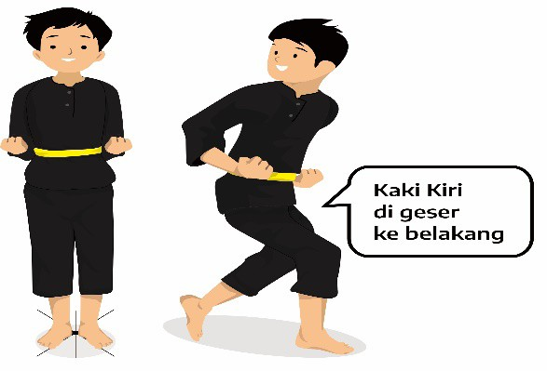kerja sana, percara diri, dan kerja keras.

* 1. Aktivitas pembelajaran pola langkah tegak lurus Cara melakukannya:
     1. Sikap tegak/sikap awal.
     2. Kedua lengan di samping pinggang.
     3. Tarik kaki kiri ke samping.
     4. Tumpuan pada kedua kaki pandangan ke depan.
     5. Kedua lengan sikap pasang/waspada.
     6. 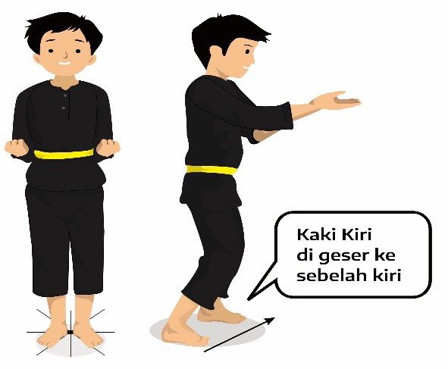) Pembelajaran ini menekankan pada nilai­nilai: disiplin, kerja sama, percara diri, dan kerja keras.
  2. Aktivitas pembelajaran pola langkah serong Cara melakukannya:
     1. Sikap tegak/sikap awal.
     2. Kedua lengan di samping pinggang.
     3. Tarik kaki kiri ke samping.
     4. Tumpuan pada kaki kiri pandangan ke depan.
     5. Kedua lengan sikap pasang/waspada.
     6. ) Pembelajaran ini menekankan pada nilai­nilai: disiplin, kerja sana, percara diri, dan kerja keras.

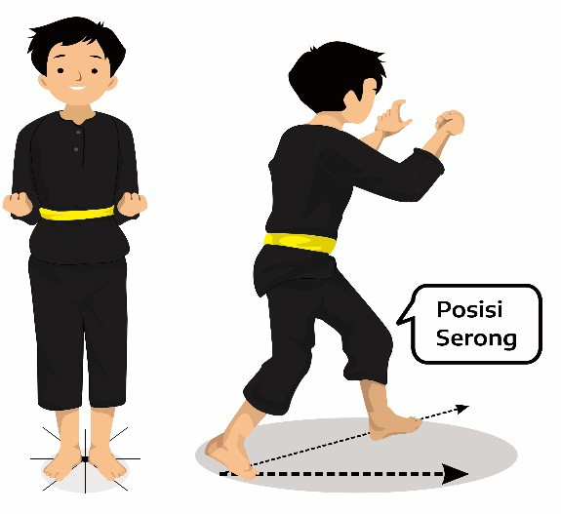

* 1. Aktivitas pembelajaran pola langkah 4

Gerak spesifik dalam pencak silat (sikap tegak, langkah segaris, langkah tegak lurus, langkah serong dan kuda­kuda).

Cara melakukannya:

* + 1. Lakukan sikap tegak/sikap awal.
    2. Lakukan langkah tegak lurus dan kedua kaki membentuk kuda­kuda (kedua lutut kaki direndahkan), kembali pada sikap awal.
    3. Lakukan langkah segaris dan kaki belakng membentuk kuda­kuda (lutut kaki belakng direndahkan), kembali pada sikap awal.
    4. Lakukan langkah serong dan kaki depan membentuk kuda­ kuda (lutut kaki depan direndahkan), kembali pada sikap awal.
    5. Lakukan gerakkan ini tidak terputus­putus.
    6. ) Pembelajaran ini menekankan pada nilai­nilai: disiplin, kerja sana, percara diri, dan kerja keras.

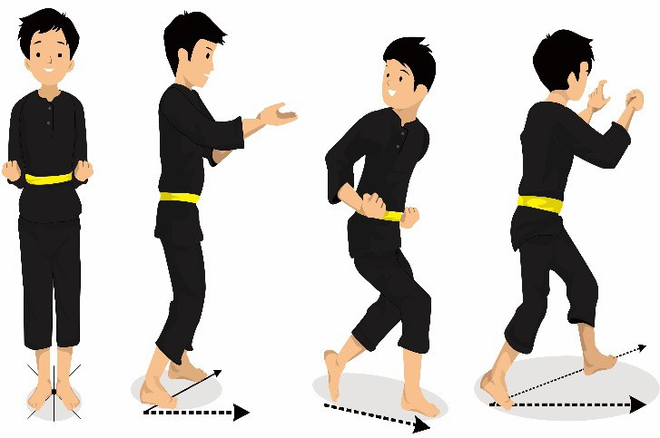

Ananda dapat mengembangkan lagi bentuk­bentuk aktivitas pembelajaran gerak spesifik pola langkah beladiri pencak silat, sesuai dengan kemampuan Ananda.

1. Setelah Ananda melakukan aktivitas pembelajaran gerak spesifik pola langkah beladiri pencak silat, Ananda diminta merasakan otot­otot apa saja yang dapat teregang dan berkon­ traksi. Ananda diminta menuliskan kesulitan­kesulitan, kesalahan­kesalahan, dan bagaimana cara Ananda memper­ baikinya dalam melakukan aktivitas pembelajaran gerak spesifik pola langkah beladiri pencak silat pada kolom di bawah ini.

1) Coba Ananda tuliskan kesulitan­kesulitan dalam mela­ kukan aktivitas pembelajaran gerak spesifik pola lang­ kah beladiri pencak silat.

....................................................................................................

....................................................................................................

....................................................................................................

1. Coba Ananda tuliskan kesalahan­kesalahan dalam melakukan aktivitas pembelajaran gerak spesifik pola langkah beladiri pencak silat.

....................................................................................................

....................................................................................................

....................................................................................................

1. Coba Ananda tuliskan cara memperbaiki kesalahan­ kesalahan dalam melakukan aktivitas pembelajaran gerak spesifik pola langkah beladiri pencak silat.

....................................................................................................

....................................................................................................

....................................................................................................

1. Bagaimana sikap Ananda dalam melakukan melakukan akti­ vitas pembelajaran gerak spesifik pola langkah beladiri pencak silat. Coba Ananda beri tanda Ceklis () pada pernyataan di bawah ini.

* Sangat Senang
* Senang
* Tidak Tahu
* Tidak Senang
* Sangat Tidak Senang

1. Ananda diminta untuk melaporkan salah satu aktivitas pem­ belajaran gerak spesifik pola langkah beladiri pencak silat hasil

pembelajaran kepada guru terhadap capaian hasil belajar yang diperoleh dalam Lembar Kerja Ananda (LK) atau buku tugas.

* 1. Coba Ananda tuliskan sikap awal dalam melakukan aktivitas pembelajaran gerak spesifik pola langkah beladiri pencak silat.

....................................................................................................

....................................................................................................

....................................................................................................

* 1. Coba Ananda tuliskan sikap pelaksanaan dalam mela­ kukan aktivitas pembelajaran gerak spesifik pola lang­ kah beladiri pencak silat.

....................................................................................................

....................................................................................................

....................................................................................................

* 1. Coba Ananda tuliskan sikap akhir dalam melakukan aktivitas pembelajaran gerak spesifik pola langkah beladiri pencak silat.

....................................................................................................

....................................................................................................

....................................................................................................

#### Kegiatan Akhir

1. Coba Ananda cek ulang apa yang telah dicapai dan belum di­ capai sesuai dengan tujuan yang ditetapkan secara umum. Kemudian coba Ananda buat catatan dan simpulan hasil pembelajaran dalam Lembar Kerja (LK) atau buku tugas.
2. Jika sudah,Ananda lakukan pendinginan/*colling down*, dan berdoa.
3. Selanjutnya Ananda mencuci tangan, berganti pakaian, dan beristirahat.

#### RANGKUMAN

Dalam pencak silat dikenal adanya sikap kuda­kuda. Fungsi dari kuda­ kuda dalam pencak silat diantaranya adalah untuk memperkokoh atau memperkuat posisi berdiri kaki di saat melakukan penyerangan maupun tangkisan terhadap lawan.

Pembentukan sikap dasar pencak silat sikap berdiri ada tiga yaitu: sikap berdiri tegak, sikap kangkang, dan sikap kuda­kuda. Ada enam sikap kuda­kuda yang mendasari dalam pencak silat, yaitu: kuda­kuda depan, kuda­kuda belakang, kuda­kuda tengah, kuda­kuda samping, dan kuda­ kuda silang: silang depan, dan silang belakang.

Langkah adalah perubahan injakan kaki dari satu tempat ke tempat lain, yang dapat dilakukan dengan posisi segaris, tegak lurus, dan serong. Pola langkah adalah perubahan injakan kaki dari suatu tempat ke tempat lainnya. Langkah dapat dilakukan lurus, silang/serong. Cara melakukannya bisa dengan cara diangkat, geseran, ingutan, lompatan dan loncatan.

#### REFLEKSI

Ananda telah mempelajari materi aktivitas gerak spesifik kuda­kuda dan pola langkah beladiri pencak silat. Senangkah Ananda mempelajari aktivitas variasi gerak spesifik kuda­ kuda dan pola langkah beladiri pencak silattersebut? Adakah kesulitan­kesulitan yang Ananda alami dalam mem­ pelajari aktivitas gerak spesifik kuda­kuda dan pola langkah beladiri pencak silattersebut? Jika ada, coba diskusikan dengan teman Ananda atau tanyakan kepada guru Ananda atau orang tua. Bisakah materi aktivitas gerak spesifik kuda­ kuda dan pola langkah beladiri pencak silatyang telah Ananda pelajari diterapkan dalam kehidupan sehari­hari?

**PEMBELAJARAN 2**

**GERAK SPESIFIK PUKULAN DAN TANGKISAN BELADIRI PENCAK SILAT**

1. **TUJUAN PEMBELAJARAN**

Setelah mengikuti serangkaian kegiatan pembelajaran ini Ananda mampu:

1. Menunjukkan sikap religius sebelum dan setelah melakukan aktivitas pembelajaran dengan berdoa, tawakal dan berperila­ ku baik.
2. Menunjukkan sikap disiplin, kerja sama, percaya diri, dan kerja keras selama melakukan pembelajaran.
3. Mengidentifikasi dan menjelaskan berbagai aktivitas pembela­ jaran gerak spesifik pukulan dan tangkisan beladiri pencak silat.
4. Melakukan berbagai aktivitaspembelajaran gerak spesifik pukulan dan tangkisan beladiri pencak silat secara perse­ orangan, berpasangan atau berkelompok (maksimal berlima).

#### PERAN GURU DAN ORANG TUA

Peran guru dan orangtua dalam pembelajaran menggunakan Bahan Ajar Modul 3 ini, sama dengan pembelajaran 1.

#### AKTIVITAS PEMBELAJARAN

Petunjuk umum, petunjuk khusus, dan karakter yang dikem­ bangkan dalam aktivitas pembelajaran gerak spesifik pukulan dan tangkisan beladiri pencak silat ini, sama dengan pembelajaran 1.

**AKTIVITAS 1**

Kondisi Ananda belajar dari rumah jangan sampai membuat Ananda malas bangun pagi dan beraktivitas. Ayo Ananda mulai dengan melakukan pemanasan dengan cara pelemasan dan penguluran bagian tubuh, supaya sendi­sendi dan otot­otot Ananda siap untuk melakukan aktivitas yang lebih berat.

* Pertama, yang Ananda lakukan adalah peregangan pasif (peregangan statis). Gerakan­gerakan peregangan pasif yang harus Ananda lakukan (seperti pada pembelajaran 1).
* Setelah Ananda melakukan peregangan pasif, kemudian

dilanjutkan dengan melakukan peregangan aktif (peregangan dinamis). Gerakan­gerakan peregangan aktif yang harus Ananda lakukan (seperti pada pembelajaran 1).

* + Selanjutnya, coba Ananda lakukan jalan cepat selama 10 menit, sebelumnya hitung dulu denyut nadi Ananda dengan meraba nadi dipergelangan tangan atau nadi di leher bagian depan samping Ananda. Setelah ditemukan denyut nadi Ananda, hitung dalam 10 detik lalu dikalikan 6. Misalnya 18 denyutan kali 6 jadi 108 denyutan/menit(seperti pada pem­ belajaran 1).
  + Setelah jalan cepat 10 menit lalu hitung lagi denyut nadi Ananda di tempat yang sama, dengan cara yang sama(seperti pada pembelajaran 1).
  + Perhatikan, Ananda bisa segera melihat perubahan denyut jantung dengan berjalan kaki 10 menit, tapi jika sudah rutin berolahraga, Ananda mungkin membutuhkan waktu agak lama baru detak jantung berubah lebih cepat(seperti pada pembela­ jaran 1).
  + Setelah istirahat selama 30 menit hitung lagi denyut nadimu selama 1 menit dengan cara yang sama. Perhatikan apakah denyut nadi Ananda sudah kembali mendekati denyut nadi saat awal/istirahat.

Setelah Ananda melakukan aktivitas 1, Ananda diminta untuk mendeskripsikan manfaat melakukan pemanasan sebelum mela­ kukan aktivitas berolahraga. Tuliskan deskripsi manfaat pema­ nasan sebelum melakukan aktivitas berolahraga pada kolom di bawah ini.

Coba Ananda deskripsikan manfaat pemanasan sebelum melakukan aktivitas berolahraga di kolom ini.

............................................................................................................

............................................................................................................

............................................................................................................

............................................................................................................

**AKTIVITAS 2**

Setelah Ananda melakukan pemanasan dengan cara pelemasan dan penguluran bagian tubuh, dilanjutkan dengan mempelajari aktivitas pembelajaran gerak spesifik pukulan beladiri pencak silat. Langkah­langkah mempelajari aktivitas pembelajaran gerak spesifik pukulan beladiri pencak silat adalah sebagai berikut:

#### Kegiatan Pendahuluan

1. Ananda membentuk kelompok (2 s.d 5 teman Ananda disesuaikan dengan tempat tinggal terdekat) atau Ananda dapat melakukannya secara individu (apabila di tempat Ananda tinggal belum mengizinkan melakukan aktivitas pembelajaran di luar rumah dan berkelompok).
2. Ananda diminta menerima materi pembelajaran berupa:

Lembar Kerja (LK), tujuan yang harus dicapai, dan penilaian pembelajaran melalui *google classroom,* dibagikan *di WhatsApp Group* (WAG*)* atau dapat diambil ke sekolah oleh orangtua.

1. Dalam melakukan aktivitaspembelajaran gerak spesifik pukulan beladiri pencak silat, Ananda harus mengunakan pakaian olahraga, berbaris, berdoa, dan memastikan bahwa dalam keadaan sehat.

#### Kegiatan Inti

1. Ananda diminta mengamati dan mengkaji tentang aktivitas pembelajaran gerak spesifik pukulanbeladiri pencak silat.

Pukulan adalah berbagai macam gerak serangan yang dilakukan dengan menggunakan tangan sebagai kompo­ nennya. Dalam pertandingan pencak silat olahraga, gerakan pukulan yang sering digunakan adalah pukulan depan, pukulan sengkol/bandul, pukulan tegak, pukulan samping dan pukulan lingkar.

1. Selanjutnya Ananda diminta praktikkan aktivitas pembelajaran gerak spesifik pukulan beladiri pencak silat. Berdasarkan hasil pengamatan tersebut, buatlah beberapa pertanyaan yang berkaitan dengan aktivitas pembelajaran gerak spesifik pukulan beladiri pencak silat. Ananda diminta mendiskusikan jawaban dari pertanyaan­pertanyaan yang telah dirumuskan dengan teman sekelompok Ananda. Jika menemukan kesulitan, Ananda minta bantuan kepada guru atau orang tua Ananda.

Bentuk­bentuk aktivitas pembelajaran gerak spesifik pukulan depan beladiri pencak silat, antara lain sebagai berikut:

1. Aktivitas pembelajaran pukulan tebak Cara melakukannya:
   1. Sikap tegak/sikap awal.
   2. Kedua lengan di samping pinggang.
   3. Langkahkan kaki kanan ke depan bersamaan tangan kanan memukul ke arah depan.
   4. Sikap telapak tangan menghadap arah pukulan, sedangkan tangan yang kiri menempel depan dada.
   5. Tumpuan berat badan pada kaki kanan/depan.
   6. ) Lakukan kebalikannya dengan pukulan tangan kiri.
   7. Lakukan di tempat dan lanjutkan dengan bergerak maju.
   8. Pembelajaran ini menekankan pada nilai­nilai: disiplin, kerja sana, percara diri, dan kerja keras.

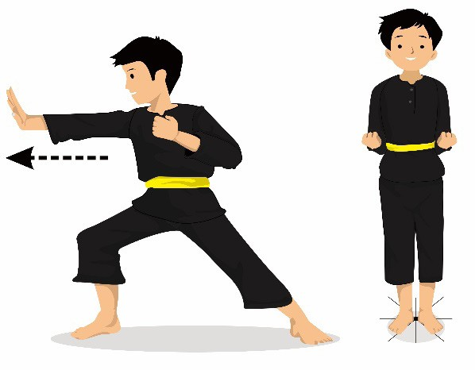

1. Aktivitas pembelajaran pukulan dorong Cara melakukannya:
   1. Sikap tegak/sikap awal, kedua lengan di samping pinggang.
   2. Langkahkan kaki kanan ke depan bersamaan kedua lengan mendorong ke arah depan.
   3. Kedua telapak tangan menghadap arah sasaran tumpuan berat badan pada kaki kanan/depan.
   4. Lakukan kebalikannya dengan melangkahkan kaki kiri.
   5. Lakukan di tempat dan lanjutkan dengan bergerak maju. f ) Pembelajaran ini menekankan pada nilai­nilai: disiplin,

kerja sana, percara diri, dan kerja keras.

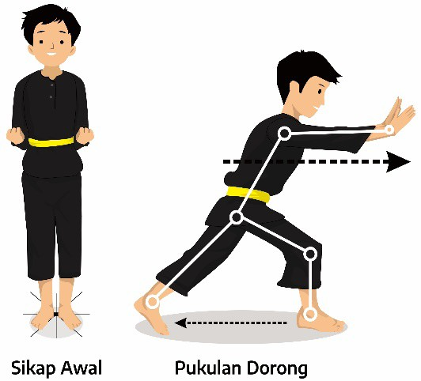

1. Aktivitas pembelajaran pukulan sodok Cara melakukannya:
   1. Sikap tegak/sikap awal, kedua lengan di samping pinggang.
   2. Langkahkan kaki kiri ke depan bersamaan lengan keri menyodok ke arah depan.
   3. Telapak tangan menghadap arah samping dalam tumpuan berat badan pada kaki kiri/depan.
   4. Lakukan kebalikannya dengan melangkahkan kaki kiri dan tangan kiri.
   5. Lakukan di tempat dan lanjutkan dengan bergerak maju. f ) Pembelajaran ini menekankan pada nilai­nilai: disiplin,

kerja sana, percara diri, dan kerja keras

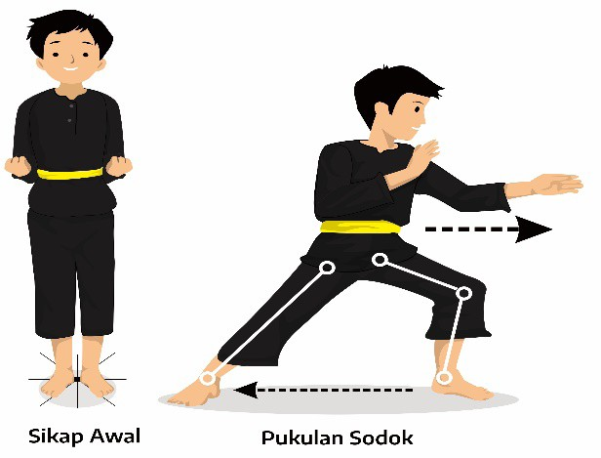

1. Aktivitas pembelajaran pukulan colok Cara melakukannya:
   1. Sikap tegak/sikap awal, kedua lengan di samping pinggang.
   2. Langkahkan kaki kanan ke depan bersamaan tangan kanan mencolok ke arah depan atas.
   3. Sikap telapak tangan menghadap arah samping dalam, sedangkan tangan yang kiri menempel depan dada.
   4. Tumpuan berat badan pada kaki kanan/depan.
   5. Lakukan kebalikannya dengan pukulan tangan kiri.
   6. ) Lakukan di tempat dan lanjutkan dengan bergerak maju.
   7. Pembelajaran ini menekankan pada nilai­nilai: disiplin, kerja sana, percara diri, dan kerja keras.

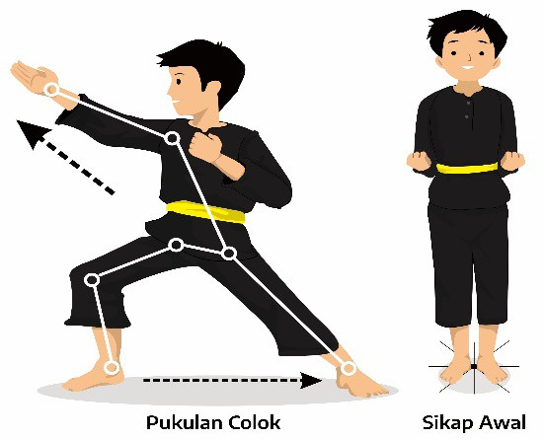

1. Aktivitas pembelajaran pukulan sanggah Cara melakukannya:
   1. Sikap tegak/sikap awal.
   2. Kedua lengan di samping pinggang.
   3. Langkahkan kaki kiri ke depan bersamaan tangan kiri menyanggah ke arah depan atas.
   4. Sikap telapak tangan menghadap arah depan, sedangkan tangan yang kanan menempel depan dada.
   5. Tumpuan berat badan pada kaki kiri/depan.
   6. ) Lakukan kebalikannya dengan pukulan tangan kanan.
   7. Lakukan di tempat dan lanjutkan dengan bergerak maju.
   8. Pembelajaran ini menekankan pada nilai­nilai: disiplin, kerja sama, percara diri, dan kerja keras.

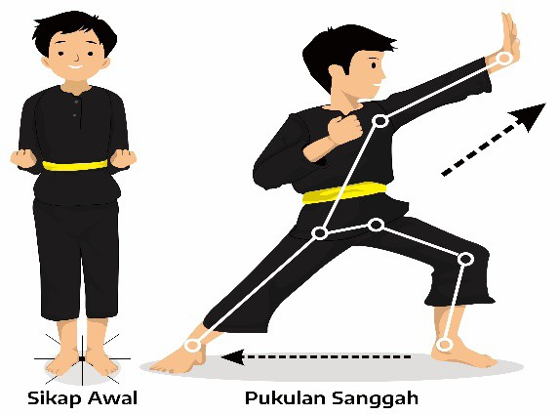

1. Aktivitas pembelajaran pukulan bandul Cara melakukannya:
   1. Sikap tegak/sikap awal.
   2. Kedua lengan di samping pinggang.
   3. Langkahkan kaki kiri ke depan bersamaan tangan kiri memukul dari arah bawah ke atas.
   4. Sikap telapak tangan mengepal, sedangkan tangan yang kanan menempel depan dada.
   5. Tumpuan berat badan pada kaki kiri/depan.
   6. ) Lakukan kebalikannya dengan pukulan tangan kanan.
   7. Lakukan di tempat dan lanjutkan dengan bergerak maju.
   8. Pembelajaran ini menekankan pada nilai­nilai: disiplin, kerja sama, percara diri, dan kerja keras.

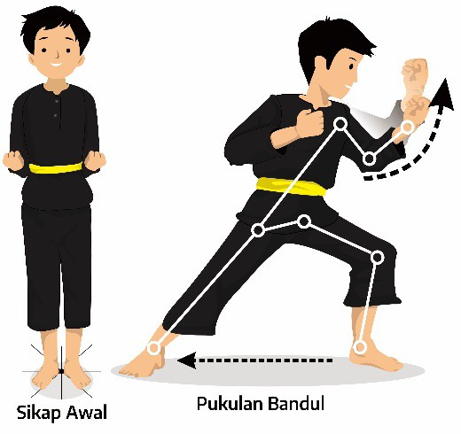

Bentuk­bentuk aktivitas pembelajaran gerak spesifik pukulan dari atas beladiri pencak silat, antara lain sebagai berikut:

1. Aktivitas pembelajaran pukulan ketok Cara melakukannya:
   1. Sikap tegak/sikap awal.
   2. Kedua lengan di samping pinggang.
   3. Langkahkan kaki kanan ke depan bersamaan tangan kanan memukul dari atas ke arah bawah.
   4. Sikap telapak tangan menghadap arah samping dalam, sedangkan tangan yang kiri menempel depan dada.
   5. Tumpuan berat badan pada kaki kanan/depan.
   6. ) Lakukan kebalikannya dengan pukulan tangan kiri.
   7. Lakukan di tempat dan lanjutkan dengan bergerak maju.
   8. Pembelajaran ini menekankan pada nilai­nilai: disiplin, kerja sama, percara diri, dan kerja keras.

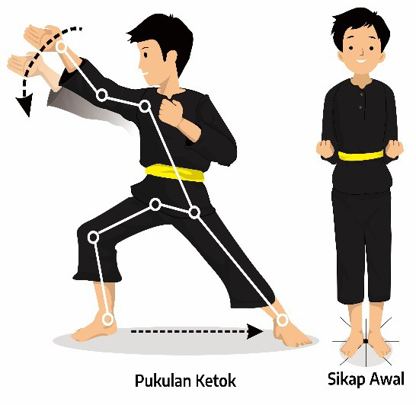

1. Aktivitas pembelajaran pukulan tumbuk Cara melakukannya:
   1. Sikap tegak/sikap awal.
   2. Kedua lengan di samping pinggang.
   3. Langkahkan kaki kiri ke depan bersamaan tangan kiri memukul dari atas ke arah bawah.
   4. Sikap telapak tangan mengepal, sedangkan tangan yang kanan menempel depan dada.
   5. Tumpuan berat badan pada kaki kiri/depan, lakukan kebalikannya dengan pukulan tangan kanan.
   6. ) Lakukan di tempat dan lanjutkan dengan bergerak maju.
   7. Pembelajaran ini menekankan pada nilai­nilai: disiplin, kerja sama, percara diri, dan kerja keras.

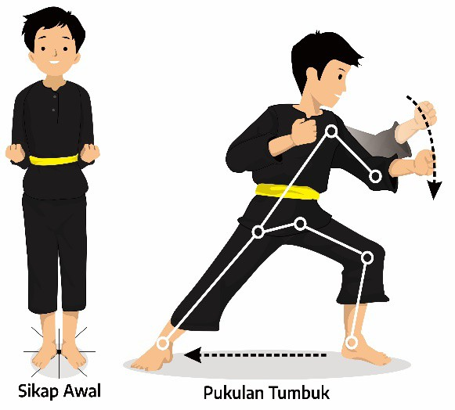

Bentuk­bentuk aktivitas pembelajaran gerak spesifik pukulan dari samping beladiri pencak silat, antara lain sebagai berikut:

1. Aktivitas pembelajaran pukulan tampar Cara melakukannya:
   1. Sikap tegak/sikap awal.
   2. Kedua lengan di samping pinggang.
   3. Langkahkan kaki kanan ke depan bersamaan tangan kanan menampar dari samping ke arah sasaran.
   4. Sikap telapak tangan menghadap arah sasaran, sedangkan tangan yang kiri menempel depan dada.
   5. Tumpuan berat badan pada kaki kanan/depan.
   6. ) Lakukan kebalikannya dengan pukulan tangan kiri.
   7. Lakukan di tempat dan lanjutkan dengan bergerak maju.
   8. Pembelajaran ini menekankan pada nilai­nilai: disiplin, kerja sama, percara diri, dan kerja keras.

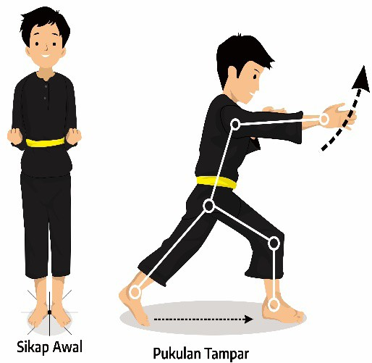

1. Aktivitas pembelajaran pukulan kepret Cara melakukannya:
   1. Sikap tegak/sikap awal.
   2. Kedua lengan di samping pinggang.
   3. Langkahkan kaki kanan ke depan bersamaan tangan kanan mengkepret ke arah sasaran.
   4. Sikap telapak tangan mengepal, sedangkan tangan yang kiri menempel depan dada.
   5. Tumpuan berat badan pada kaki kanan/depan.
   6. ) Lakukan kebalikannya dengan pukulan tangan kiri.
   7. Lakukan di tempat dan lanjutkan dengan bergerak maju.
   8. Pembelajaran ini menekankan pada nilai­nilai: disiplin, kerja sama, percara diri, dan kerja keras.

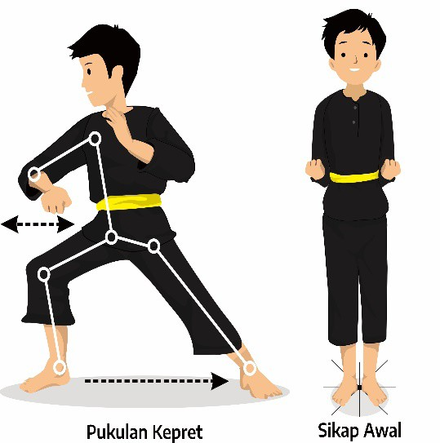

Ananda dapat mengembangkan lagi bentuk­bentuk pem­ belajaran aktivitaspembelajaran gerak spesifik pukulan beladiri pencak silat, sesuai dengan kemampuan Ananda.

1. Setelah Ananda melakukan aktivitas pembelajaran gerak spesifik pukulan beladiri pencak silat, Ananda diminta mera­ sakan otot­otot apa saja yang dapat teregang dan berkontraksi. Ananda diminta menuliskan kesulitan­kesulitan, kesalahan­ kesalahan, dan bagaimana cara Ananda memperbaikinya da­ lam melakukan aktivitas pembelajaran gerak spesifik pukulan beladiri pencak silat pada kolom di bawah ini.

1) Coba Ananda tuliskan kesulitan­kesulitan dalam mela­ kukan aktivitas pembelajaran gerak spesifik pukulan beladiri pencak silat.

....................................................................................................

....................................................................................................

....................................................................................................

1. Coba Ananda tuliskan kesalahan­kesalahan dalam me­ lakukan aktivitas pembelajaran gerak spesifik pukulan beladiri pencak silat.

....................................................................................................

....................................................................................................

....................................................................................................

1. Coba Ananda tuliskan cara memperbaiki kesalahan­ kesalahan dalam melakukan aktivitaspembelajaran gerak spesifik pukulan beladiri pencak silat.

....................................................................................................

....................................................................................................

....................................................................................................

1. Bagaimana sikap Ananda dalam melakukan melakukan aktivi­ tas pembelajaran gerak spesifik pukulan beladiri pencak silat. Coba Ananda beri tanda Ceklis () pada pernyataan di bawah ini.
   * Sangat Senang
   * Senang
   * Tidak Tahu
   * Tidak Senang
   * Sangat Tidak Senang
2. Ananda diminta untuk melaporkan salah satu pembelajaran gerak spesifik pukulan beladiri pencak silat hasil pembelajaran kepada guru terhadap capaian hasil belajar yang diperoleh dalam Lembar Kerja Ananda (LK) atau buku tugas.
3. Coba Ananda tuliskan sikap awal dalam melakukan aktivitas pembelajaran gerak spesifik pukulan beladiri pencak silat.

....................................................................................................

....................................................................................................

....................................................................................................

1. Coba Ananda tuliskan sikap pelaksanaan dalam mela­ kukan aktivitas pembelajaran gerak spesifik pukulan beladiri pencak silat.

....................................................................................................

....................................................................................................

....................................................................................................

1. Coba Ananda tuliskan sikap akhir dalam melakukan aktivitas pembelajaran gerak spesifik pukulan beladiri pencak silat.

....................................................................................................

....................................................................................................

....................................................................................................

#### Kegiatan Akhir

a. Coba Ananda cek ulang apa yang telah dicapai dan belum di­ capai sesuai dengan tujuan yang ditetapkan secara umum. Kemudian coba Ananda buat catatan dan simpulan hasil pembelajaran dalam Lembar Kerja (LK) atau buku tugas.

1. Jika sudah, Ananda lakukan pendinginan/*colling down*, dan berdoa.
2. Selanjutnya Ananda mencuci tangan, berganti pakaian, dan beristirahat.

**AKTIVITAS 3**

Setelah Ananda melakukan aktivitas pembelajaran gerak spesifik pukulan beladiri pencak silat, dilanjutkan dengan mem­ pelajari aktivitas pembelajaran pembelajaran gerak spesifik tangkisan beladiri pencak silat. Langkah­langkah mempelajari aktivitas pembelajaran pembelajaran gerak spesifik tangkisan beladiri pencak silat adalah sebagai berikut:

#### Kegiatan Pendahuluan

1. Ananda membentuk kelompok (2 s.d 5 teman Ananda dise­ suaikan dengan tempat tinggal terdekat) atau Ananda dapat melakukannya secara individu (apabila di tempat Ananda tinggal belum mengizinkan melakukan aktivitas pembelajaran di luar rumah dan berkelompok).
2. Ananda diminta menerima materi pembelajaran berupa: Lembar Kerja (LK), tujuan yang harus dicapai, dan penilaian pembelajaran melalui *google classroom,* dibagikan *di WhatsApp Group* (WAG*)* atau dapat diambil ke sekolah oleh orangtua.
3. Dalam melakukan aktivitas pembelajaran gerak spesifik tangkisan beladiri pencak silat, Ananda harus mengunakan pakaian olahraga, berbaris, berdoa, dan memastikan bahwa dalam keadaan sehat.

#### Kegiatan Inti

1. Ananda diminta mengamati dan mengkaji tentang aktivitas pembelajaran gerak spesifik tangkisan beladiri pencak silat.

Tangkisan merupakan cara pembelaan dengan meng­ adakan kontak langsung dengan lawan. Hal ini dapat dilaku­ kan dengan satu tangan atau lengan, dua lengan, siku dan kaki.

Tangkisan dalam pencak silat merupakan usaha pem­ belaan dengan cara mengadakan kontak langsung dengan serangan, yang bertujuan: mengalihkan serangan dan lintasannya, membendung atau menahan serangan, jika terpaksa.

Tangkisan selalu disertai dengan sikap kuda­kuda, sikap tangan dan sikap tubuh yang baik.sedangkan tangkisan itu sendiri dapat menggunakan satu lengan, dua lengan, siku dan kaki.

1. Selanjutnya Ananda diminta praktikkan aktivitas pembela­ jaran gerak spesifik tangkisan beladiri pencak silat. Berdasar­ kan hasil pengamatan tersebut, buatlah beberapa pertanyaan yang berkaitan dengan aktivitas pembelajaran gerak spesifik tangkisan beladiri pencak silat. Ananda diminta mendis­ kusikan jawaban dari pertanyaan­pertanyaan yang telah dirumuskan dengan teman sekelompok Ananda. Jika mene­ mukan kesulitan, Ananda minta bantuan kepada guru atau orang tua Ananda.

Bentuk­bentuk aktivitas pembelajaran gerak spesifik tangkisan

menggunakan satu tangan beladiri pencak silat, antara lain sebagai berikut:

1. Aktivitas pembelajaran tangkisan luar Cara melakukannya:
   1. Berdiri tegak.
   2. Kedua kaki rapat, kedua tumit membentuk sudut ± 900.
   3. Kedua tangan mengepal di depan dada, dan pandangan ke depan.
   4. Geser kaki kiri ke samping bersamaan tangkiskan tangan kanan ke arah luar.
   5. Posisi sikut tertekuk dan telapak tangan menghadap dalam, serta kuda­kuda pada kaki depan.
   6. ) Pembelajaran ini menekankan pada nilai­nilai: disiplin, kerja sama, percara diri, dan kerja keras.

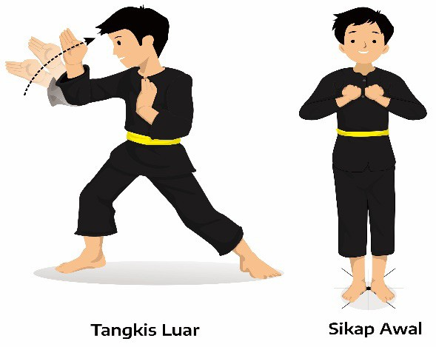

1. Aktivitas pembelajaran tangkisan dalam Cara melakukannya:
   1. Berdiri tegak.
   2. Kedua kaki rapat, kedua tumit membentuk sudut ± 900.
   3. kedua tanganmengepal di depan dada, dan pandangan ke depan.
   4. Geser kaki kiri ke samping kanan bersamaan tangkiskan tangan kanan ke arah dalam.
   5. Posisi sikut tertekuk dan telapak tangan mengepal meng­ hadap dalam, serta kuda­kuda pada kaki depan.
   6. ) Pembelajaran ini menekankan pada nilai­nilai: disiplin, kerja sama, percara diri, dan kerja keras.

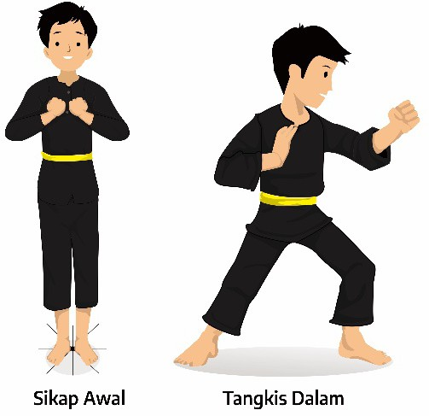

1. Aktivitas pembelajaran tangkisan atas Cara melakukannya:
   1. Berdiri tegak.
   2. Kedua kaki rapat, kedua tumit membentuk sudut ± 900

.

* 1. Kedua tanganmengepal di depan dada, dan pandangan ke depan.
  2. Geser kaki kanan ke depan bersamaan tangkiskan tangan kanan ke arah atas.
  3. Posisi sikut tertekuk dan telapak tangan menghadap depan, serta kuda­kuda pada kaki depan.
  4. ) Pembelajaran ini menekankan pada nilai­nilai: disiplin, kerja sama, percara diri, dan kerja keras.

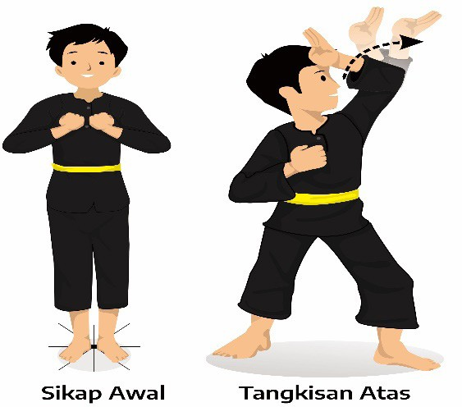

1. Aktivitas pembelajaran tangkisan bawah Cara melakukannya:
   1. Berdiri tegak.
   2. Kedua kaki rapat, kedua tumit membentuk sudut ± 900.
   3. Kedua tangan mengepal di depan dada, dan pandangan ke depan.
   4. Geser kaki kiri ke samping kiri bersamaan tangkiskan tangan kanan ke bawah.
   5. Posisi sikut tertekuk dan telapak tangan mengepal meng­ hadap bawah, serta kuda­kuda pada kaki kiri
   6. ) Pembelajaran ini menekankan pada nilai­nilai: disiplin, kerja sama, percara diri, dan kerja keras.

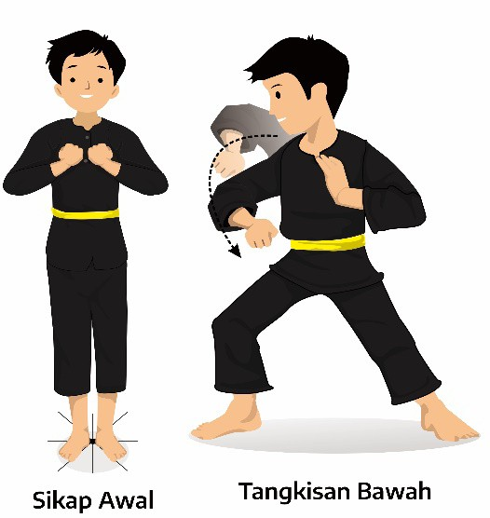

Bentuk­bentuk aktivitas pembelajaran gerak spesifik tangkisan menggunakan siku beladiri pencak silat, antara lain sebagai berikut:

1. Aktivitas pembelajaran tangkisan siku dalam/rendah Cara melakukannya:
   1. Berdiri tegak.
   2. Kedua kaki rapat, kedua tumit membentuk sudut ± 900.
   3. Kedua tangan mengepal di depan dada, dan pandangan ke depan.
   4. Geser kaki kiri ke samping kiri bersamaan tangkiskan sikut kanan ke depan bawah.
   5. Posisi sikut tertekuk dan telapak tangan mengepal meng­ hadap dalam, serta kuda­kuda pada kaki kanan, kaki kiri direndahkan.
   6. ) Pembelajaran ini menekankan pada nilai­nilai: disiplin, kerja sama, percara diri, dan kerja keras..

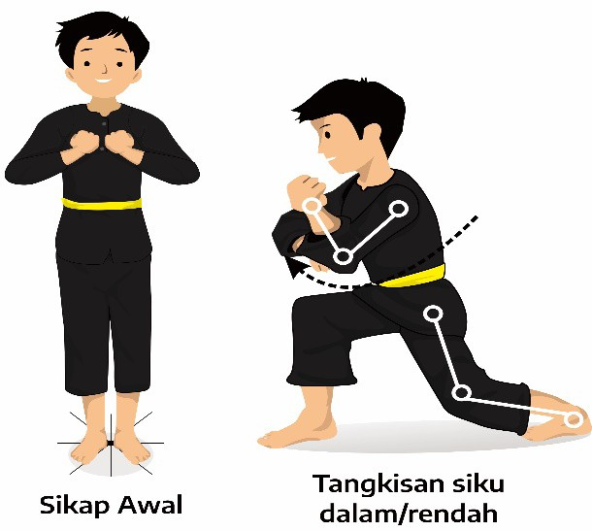

1. Aktivitas pembelajaran tangkisan siku luar/rendah Cara melakukannya:
   1. Berdiri tegak.
   2. Kedua kaki rapat, kedua tumit membentuk sudut ± 900

.

* 1. Kedua tanganmengepal di depan dada, dan pandangan ke depan.
  2. Geser kaki kanan ke samping kiri bersamaan tangkiskan sikut kiri ke samping bawah.
  3. Posisi sikut tertekuk dan telapak tangan mengepal, serta kuda­kuda pada kaki kiri, kaki kanan direndahkan.
  4. ) Pembelajaran ini menekankan pada nilai­nilai: disiplin, kerja sana, percara diri, dan kerja keras.

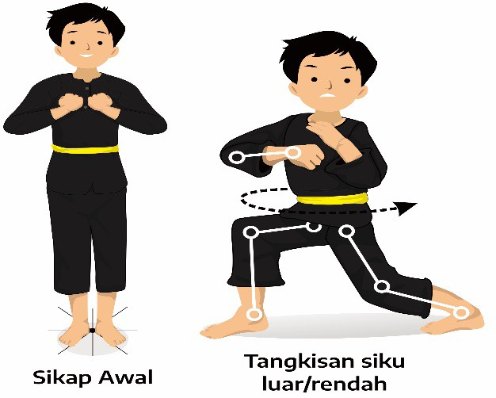

Bentuk­bentuk aktivitas pembelajaran gerak spesifik tangkisan menggunakan dua tangan beladiri pencak silat, antara lain sebagai berikut:

1. Aktivitas pembelajaran tangkisan sejajar dua tangan Cara melakukannya:
   1. Berdiri tegak.
   2. Kedua kaki rapat, kedua tumit membentuk sudut ± 900.
   3. Kedua tanganmengepal di depan dada dan pandangan ke depan.
   4. Geser kaki kanan ke samping kiri bersamaan tangkiskan kedua tangan ke depan.
   5. Kedua telapak tangan berhadapan posisi sikut tertekuk, kuda­kuda pada kaki kiri depan/kiri.
   6. ) Pembelajaran ini menekankan pada nilai­nilai: disiplin, kerja sama, percara diri, dan kerja keras.

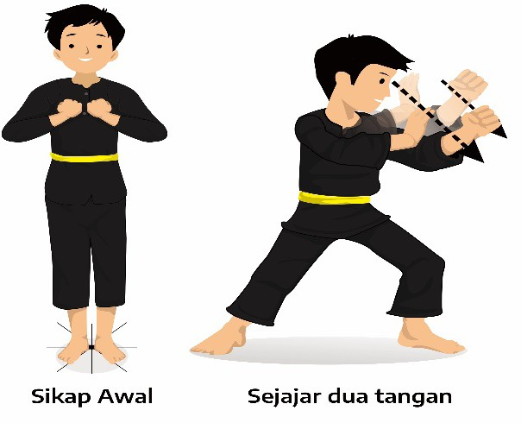

1. Aktivitas pembelajaran tangkisan dua tangan belah/rendah Cara melakukannya:
   1. Berdiri tegak.
   2. Kedua kaki rapat, kedua tumit membentuk sudut ± 900.
   3. Kedua tanganmengepal di depan dada dan pandangan ke depan.
   4. Angkat kaki kanan ke di depan badan hingga posisi lututnya tertekuk bersamaan tangkiskan kedua tangan ke ke sam­ ping badan.
   5. Kedua telapak tangan menghadap ke luar posisi sikut ter­ tekuk, serta pusat tumpuan berat badan pada kaki kiri, posisi lurus.
   6. ) Pembelajaran ini menekankan pada nilai­nilai: disiplin, kerja sama, percara diri, dan kerja keras.

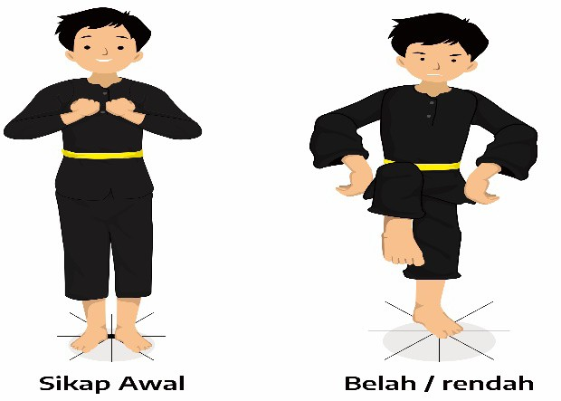

1. Aktivitas pembelajaran tangkisan dua tangan belah/tinggi Cara melakukannya:
   1. Berdiri tegak.
   2. Kedua kaki rapat, kedua tumit membentuk sudut ± 900.
   3. Kedua tanganmengepal di depan dada dan pandangan ke depan.
   4. Geser kaki kanan ke samping kanan bersamaan tangkiskan kedua tangan ke ke depan samping di atas depan badan.
   5. Kedua telapak tangan menghadap ke atas, serta kuda­kuda pada kaki kiri.
   6. ) Pembelajaran ini menekankan pada nilai­nilai: disiplin, kerja sama, percara diri, dan kerja keras.

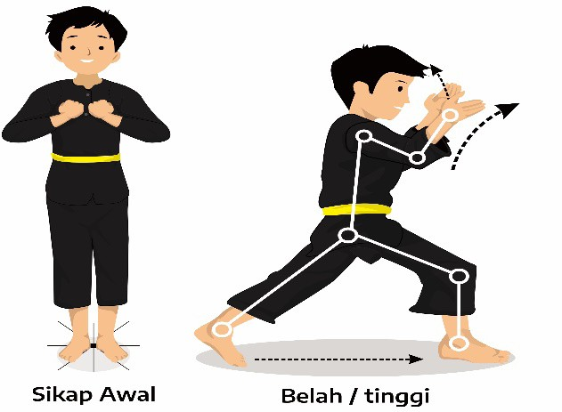

Ananda dapat mengembangkan lagi bentuk­bentuk pem­ belajaran aktivitas pembelajaran gerak spesifik tangkisan beladiri pencak silat, sesuai dengan kemampuan Ananda.

1. Setelah Ananda melakukan aktivitas pembelajaran gerak spesifik tangkisan beladiri pencak silat, Ananda diminta merasakan otot­otot apa saja yang dapat teregang dan ber­ kontraksi. Ananda diminta menuliskan kesulitan­kesulitan, kesalahan­kesalahan, dan bagaimana cara Ananda mem­ perbaikinya dalam melakukan aktivitas pembelajaran gerak spesifik tangkisan beladiri pencak silat pada kolom di bawah ini.

1) Coba Ananda tuliskan kesulitan­kesulitan dalam mela­ kukan aktivitas pembelajaran gerak spesifik tangkisan beladiri pencak silat.

....................................................................................................

....................................................................................................

....................................................................................................

1. Coba Ananda tuliskan kesalahan­kesalahan dalam melakukan aktivitas pembelajaran gerak spesifik tang­ kisan beladiri pencak silat.

....................................................................................................

....................................................................................................

....................................................................................................

1. Coba Ananda tuliskan cara memperbaiki kesalahan­ kesalahan dalam melakukan aktivitas pembelajaran gerak spesifik tangkisan beladiri pencak silat.

....................................................................................................

....................................................................................................

....................................................................................................

1. Bagaimana sikap Ananda dalam melakukan melakukan akti­ vitas pembelajaran gerak spesifik tangkisan beladiri pencak silat. Coba Ananda beri tanda Ceklis () pada pernyataan di bawah ini.
   * Sangat Senang
   * Senang
   * Tidak Tahu
   * Tidak Senang
   * Sangat Tidak Senang
2. Ananda diminta untuk melaporkan salah satu pembelajaran gerak spesifik tangkisan beladiri pencak silat hasil pem­ belajaran kepada guru terhadap capaian hasil belajar yang diperoleh dalam Lembar Kerja Ananda (LK) atau buku tugas.
3. Coba Ananda tuliskan sikap awal dalam melakukan aktivitas pembelajaran gerak spesifik tangkisan beladiri pencak silat.

....................................................................................................

....................................................................................................

....................................................................................................

1. Coba Ananda tuliskan sikap pelaksanaan dalam melaku­ kan aktivitas pembelajaran gerak spesifik tangkisan beladiri pencak silat.

....................................................................................................

....................................................................................................

....................................................................................................

1. Coba Ananda tuliskan sikap akhir dalam melakukan aktivitas pembelajaran gerak spesifik tangkisan beladiri pencak silat.

....................................................................................................

....................................................................................................

....................................................................................................

#### Kegiatan Akhir

1. Coba Ananda cek ulang apa yang telah dicapai dan belum di­ capai sesuai dengan tujuan yang ditetapkan secara umum. Kemudian coba Ananda buat catatan dan simpulan hasil pem­ belajaran dalam Lembar Kerja (LK) atau buku tugas.
2. Jika sudah,Ananda lakukan pendinginan/*colling down*, dan berdoa.
3. Selanjutnya Ananda mencuci tangan, berganti pakaian, dan beristirahat.

#### RANGKUMAN

Pukulan adalah berbagai macam gerak serangan yang dilakukan dengan menggunakan tangan sebagai kom­ ponennya. Dalam pertandingan pencak silat olahraga, gerakan pukulan yang sering digunakan adalah pukulan depan, pukulan sengkol/bandul, pukulan tegak, pukulan samping dan pukulan lingkar.

Tangkisan merupakan cara pembelaan dengan mengada­ kan kontak langsung dengan lawan. Hal ini dapat dilakukan dengan satu tangan atau lengan, dua lengan, siku dan kaki. Tangkisan dalam pencak silat merupakan usaha pem­ belaan dengan cara mengadakan kontak langsung dengan serangan, yang bertujuan: mengalihkan serangan dan lintasannya, membendung atau menahan serangan, jika

terpaksa.

1. **REFLEKSI**

Ananda telah mempelajari materi aktivitas gerak spesifik pukulan dan tangkisan beladiri pencak silat. Senangkah Ananda mempelajari aktivitas gerak spesifik pukulan dan tangkisan beladiri pencak silattersebut? Adakah kesulitan­ kesulitan yang Ananda alami dalam mempelajari aktivitas gerak spesifik pukulan dan tangkisan beladiri pencak silattersebut? Jika ada, coba diskusikan dengan teman Ananda atau tanyakan kepada guru Ananda atau orang tua. Bisakah materi aktivitas gerak spesifik pukulan dan tang­ kisan beladiri pencak silat yang telah Ananda pelajari diterapkan dalam kehidupan sehari­hari?

**PEMBELAJARAN 3**

**GERAK SPESIFIK TENDANGAN DAN ELAKAN BELADIRI PENCAK SILAT**

* 1. **TUJUAN PEMBELAJARAN**

1. Setelah mengikuti serangkaian kegiatan pembelajaran ini Ananda mampu:
2. Menunjukkan sikap religius sebelum dan setelah melakukan aktivitas pembelajaran dengan berdoa, tawakal dan berperi­ laku baik.
3. Menunjukkan sikap disiplin, kerja sama, percaya diri, dan kerja keras selama melakukan pembelajaran.
4. Mengidentifikasi dan menjelaskan berbagai aktivitas pembela­ jaran gerak spesifik tendangan dan elakan beladiri pencak silatbeladiri pencak silat.
5. Melakukan berbagai aktivitas pembelajaran gerak spesifik tendangan dan elakan beladiri pencak silat secara perse­ orangan, berpasangan atau berkelompok (maksimal berlima).

#### PERAN GURU DAN ORANG TUA

Peran guru dan orangtua dalam pembelajaran menggunakan Bahan Ajar Modul 3 ini, sama dengan pembelajaran 1.

#### AKTIVITAS PEMBELAJARAN

Petunjuk umum, petunjuk khusus, dan karakter yang dikembangkan dalam aktivitas pembelajaran gerak spesifik tendangan dan elakan beladiri pencak silat ini, sama dengan pembelajaran 1.

**AKTIVITAS 1**

Kondisi Ananda belajar dari rumah jangan sampai membuat Ananda malas bangun pagi dan beraktivitas. Ayo Ananda mulai dengan melakukan pemanasan dengan cara pelemasan dan penguluran bagian tubuh, supaya sendi­sendi dan otot­otot Ananda siap untuk melakukan aktivitas yang lebih berat.

* Pertama, yang Ananda lakukan adalah peregangan pasif (peregangan statis). Gerakan­gerakan peregangan pasif yang harus Ananda lakukan (seperti pada pembelajaran 1).
  + Setelah Ananda melakukan peregangan pasif, kemudian dilanjutkan dengan melakukan peregangan aktif (peregangan dinamis). Gerakan­gerakan peregangan aktif yang harus Ananda lakukan (seperti pada pembelajaran 1).
  + Selanjutnya, coba Ananda lakukan jalan cepat selama 10 menit, sebelumnya hitung dulu denyut nadi Ananda dengan meraba nadi dipergelangan tangan atau nadi di leher bagian depan samping Ananda. Setelah ditemukan denyut nadi Ananda, hitung dalam 10 detik lalu dikalikan 6. Misalnya 18 denyutan kali 6 jadi 108 denyutan/menit(seperti pada pem­ belajaran 1).
  + Setelah jalan cepat 10 menit lalu hitung lagi denyut nadi Ananda di tempat yang sama, dengan cara yang sama(seperti pada pembelajaran 1).
  + Perhatikan, Ananda bisa segera melihat perubahan denyut jantung dengan berjalan kaki 10 menit, tapi jika sudah rutin berolahraga, Ananda mungkin membutuhkan waktu agak lama baru detak jantung berubah lebih cepat(seperti pada pem­ belajaran 1).
  + Setelah istirahat selama 30 menit hitung lagi denyut nadimu selama 1 menit dengan cara yang sama. Perhatikan apakah denyut nadi Ananda sudah kembali mendekati denyut nadi saat awal/istirahat.

Setelah Ananda melakukan aktivitas 1,Anandadiminta untuk mendeskripsikan manfaat melakukan pemanasan sebelum mela­ kukan aktivitas berolahraga. Tuliskan deskripsi manfaat pema­ nasan sebelum melakukan aktivitas berolahraga pada kolom di bawah ini.

Coba Ananda deskripsikan manfaat pemanasan sebelum melakukan aktivitas berolahraga di kolom ini.

............................................................................................................

............................................................................................................

............................................................................................................

............................................................................................................

**AKTIVITAS 2**

Setelah Ananda melakukan pemanasan dengan cara pelemasan dan penguluran bagian tubuh, dilanjutkan dengan mempelajari aktivitas pembelajaran gerak spesifik tendangan beladiri pencak silat. Langkah­langkah mempelajari aktivitas pembelajaran gerak spesifik tendangan beladiri pencak silat adalah sebagai berikut:

#### Kegiatan Pendahuluan

a, Ananda membentuk kelompok (2 s.d 5 teman Ananda disesuaikan dengan tempat tinggal terdekat) atau Ananda dapat melakukannya secara individu (apabila di tempat Ananda tinggal belum mengizinkan melakukan aktivitas pembelajaran di luar rumah dan berkelompok).

1. Ananda diminta menerima materi pembelajaran berupa: Lembar Kerja (LK), tujuan yang harus dicapai, dan penilaian

pembelajaran melalui *google classroom,* dibagikan *di WhatsApp Group* (WAG*)* atau dapat diambil ke sekolah oleh orangtua.

1. Dalam melakukan aktivitas pembelajaran gerak spesifik tendangan beladiri pencak silat, Ananda harus mengunakan pakaian olahraga, berbaris, berdoa, dan memastikan bahwa dalam keadaan sehat.

#### Kegiatan Inti

1. Ananda diminta mengamati dan mengkaji tentang aktivitas pembelajaran gerak spesifik tendangan beladiri pencak silat.

Dalam beladiri pencak silat, tendangan merupakan salah satu gerakan yang digunakan ketika berhadapan dengan lawan dengan situasi jarak yang jauh.Dimana pesilat meng­ gunakan tungkai kaki dalam serangannya. Di dalam pertan­ dingan pencak silat, apabila pesilat berhasil melakukan gerakan tendangan dan serangan dengan menggunakan gerakan tendangan tersebut masuk, maka pesilat tersebut akan memperoleh *point 2.*

1. Selanjutnya Ananda diminta praktikkan aktivitas pembela­ jaran gerak spesifik tendangan beladiri pencak silat. Berdasar­ kan hasil pengamatan tersebut, buatlah beberapa pertanyaan yang berkaitan dengan aktivitas pembelajaran gerak spesifik tendangan beladiri pencak silat. Ananda diminta mendiskusi­ kan jawaban dari pertanyaan­pertanyaan yang telah dirumus­ kan dengan teman sekelompok Ananda. Jika menemukan

kesulitan, Ananda minta bantuan kepada guru atau orang tua Ananda.

Bentuk­bentuk aktivitaspembelajaran gerak spesifik ten­ danganbeladiri pencak silat, antara lain sebagai berikut:

1. Aktivitas pembelajaran tendangan depan Cara melakukannya:
   1. Sikap tegak.
   2. Angkatan kaki dan salah satu kaki ditendangkan ke depan dengan gerak menyentakan kaki hingga lurus.
   3. Telapak kaki menghadap arah sasaran.
   4. Kedua tangan sikap waspada di depan badan.
   5. Pembelajaran ini menekankan pada nilai­nilai: disiplin, kerja sama, percara diri, dan kerja keras.

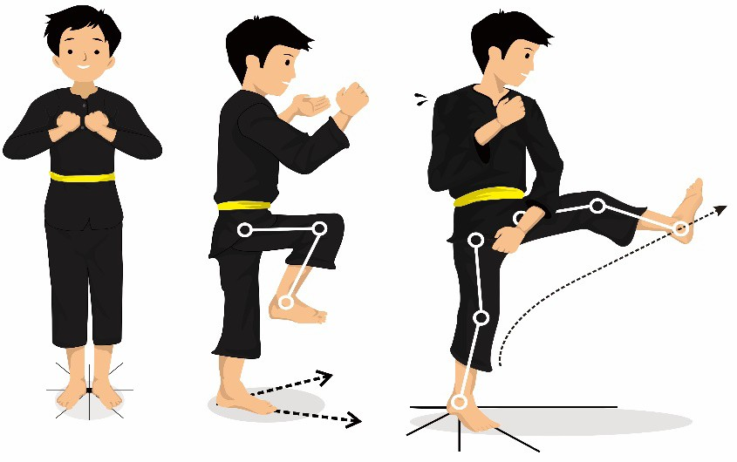

1. Aktivitas pembelajaran tendangan samping Cara melakukannya:
   1. Diawali dengan sikap tegak.
   2. Angkatan kaki dan salah satu kaki ditendangkan ke samping dengan gerak menyentakan kaki hingga lurus dengan posisi badan menyamping.
   3. Telapak kaki menghadap arah sasaran.
   4. Kedua tangan sikap waspada di depan badan.
   5. Pembelajaran ini menekankan pada nilai­nilai: disiplin, kerja sama, percara diri, dan kerja keras.

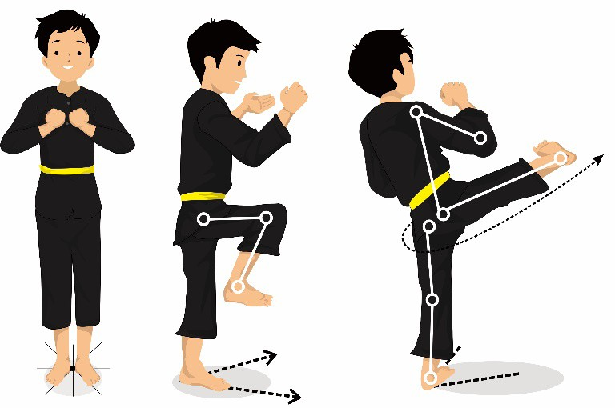

1. Aktivitas pembelajaran tendangan belakang Cara melakukannya:
   1. Diawali dengan sikap tegak.
   2. Angkatan kaki dan salah satu kaki ditendangkan ke bela­ kang dengan gerak menyentakan kaki hingga lurus.
   3. Posisi badan membelakangi sasaran kedua tangan menyen­ tuh lantai di depan.
   4. Telapak kaki menghadap arah sasaran.
   5. Kedua tangan sikap waspada di depan badan.
   6. ) Pembelajaran ini menekankan pada nilai­nilai: disiplin, kerja sama, percara diri, dan kerja keras.

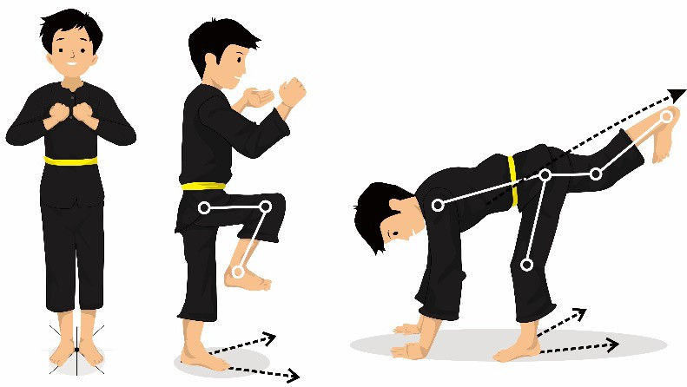

1. Aktivitas pembelajaran tendangan busur depan Cara melakukannya:
   1. Diawali dengan sikap tegak.
   2. Angkatan kaki dan salah satu kaki ditendangkan ke depan dengan gerak membusur hingga lurus.
   3. Posisi badan menghadapi sasaran.
   4. Telapak kaki menghadap arah sasaran.
   5. Kedua tangan sikap waspada di depan badan.
   6. ) Pembelajaran ini menekankan pada nilai­nilai: disiplin, kerja sama, percara diri, dan kerja keras.

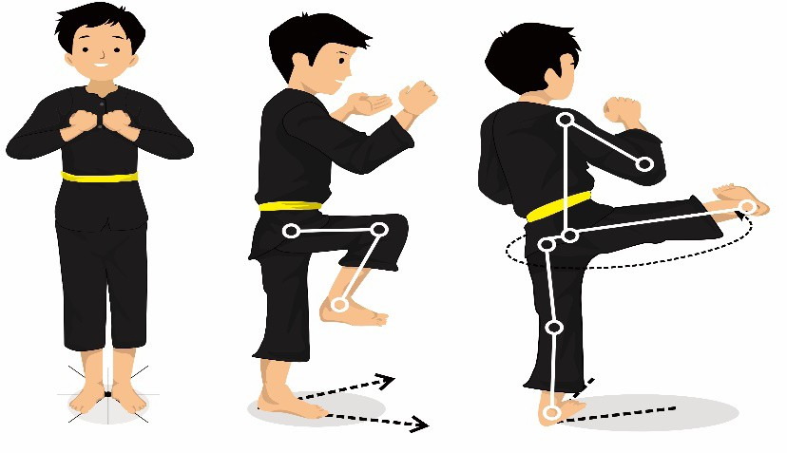

1. Aktivitas pembelajaran tendangan busur belakang Cara melakukannya:
   1. Diawali dengan sikap tegak.
   2. Angkatan kaki, dan salah satu kaki ditendangkan ke sam­ ping dengan gerak membusur hingga lurus.
   3. Posisi badan menyamping sasaran.
   4. Telapak kaki menghadap arah sasaran.
   5. Kedua tangan sikap waspada di depan badan.
   6. 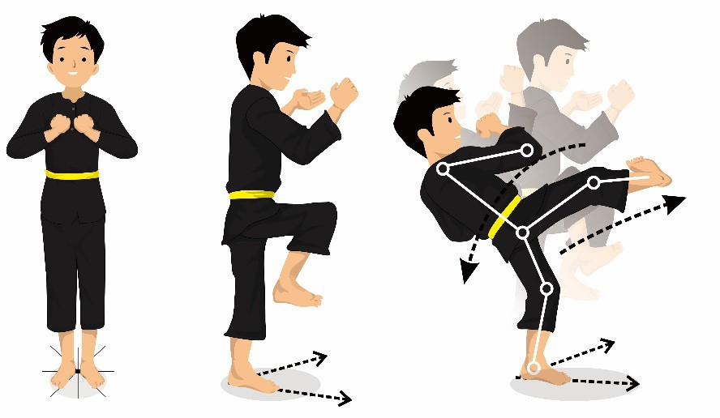) Pembelajaran ini menekankan pada nilai­nilai: disiplin, kerja sama, percara diri, dan kerja keras.

Ananda dapat mengembangkan lagi bentuk­bentuk pembe­ lajaran aktivitas pembelajaran gerak spesifik tendangan beladiri pencak silat, sesuai dengan kemampuan Ananda.

1. Setelah Ananda melakukan aktivitas pembelajaran gerak spesifik tendangan beladiri pencak silat, Ananda diminta merasakan otot­otot apa saja yang dapat teregang dan berkon­ traksi. Ananda diminta menuliskan kesulitan­kesulitan, kesalahan­kesalahan, dan bagaimana cara Ananda memper­ baikinya dalam melakukan aktivitas pembelajaran gerak spesifik tendangan beladiri pencak silat pada kolom di bawah ini.
   1. Coba Ananda tuliskan kesulitan­kesulitan dalam mela­ kukan aktivitas pembelajaran gerak spesifik tendangan beladiri pencak silat.

....................................................................................................

....................................................................................................

....................................................................................................

* 1. Coba Ananda tuliskan kesalahan­kesalahan dalam melakukan aktivitas pembelajaran gerak spesifik ten­ dangan beladiri pencak silat.

....................................................................................................

....................................................................................................

....................................................................................................

* 1. Coba Ananda tuliskan cara memperbaiki kesalahan­ kesalahan dalam melakukan aktivitas pembelajaran gerak spesifik tendangan beladiri pencak silat.

....................................................................................................

....................................................................................................

....................................................................................................

1. Bagaimana sikap Ananda dalam melakukan melakukan aktivi­ tas pembelajaran gerak spesifik tendangan beladiri pencak silat. Coba Ananda beri tanda Ceklis () pada pernyataan di bawah ini.

* Sangat Senang
* Senang
* Tidak Tahu
* Tidak Senang
* Sangat Tidak Senang

1. Ananda diminta untuk melaporkan salah satu pembelajaran gerak spesifik tendangan beladiri pencak silat hasil pembela­ jaran kepada guru terhadap capaian hasil belajar yang di­ peroleh dalam Lembar Kerja Ananda (LK) atau buku tugas.
2. Coba Ananda tuliskan sikap awal dalam melakukan aktivitas pembelajaran gerak spesifik tendangan bela­ diri pencak silat.

....................................................................................................

....................................................................................................

....................................................................................................

1. Coba Ananda tuliskan sikap pelaksanaan dalam mela­ kukan aktivitas pembelajaran gerak spesifik tendangan beladiri pencak silat.

....................................................................................................

....................................................................................................

....................................................................................................

3) Coba Ananda tuliskan sikap akhir dalam melakukan aktivitas pembelajaran gerak spesifik tendangan bela­ diri pencak silat.

....................................................................................................

....................................................................................................

....................................................................................................

#### Kegiatan Akhir

1. Coba Ananda cek ulang apa yang telah dicapai dan belum di­ capai sesuai dengan tujuan yang ditetapkan secara umum. Kemudian coba Ananda buat catatan dan simpulan hasil pem­ belajaran dalam Lembar Kerja (LK) atau buku tugas.
2. Jika sudah,Ananda lakukan pendinginan/*colling down*, dan berdoa.
3. Selanjutnya Ananda mencuci tangan, berganti pakaian, dan beristirahat.

**AKTIVITAS 3**

Setelah Ananda melakukan aktivitas pembelajaran gerak spesifik tendangan beladiri pencak silat, dilanjutkan dengan mempelajari aktivitas pembelajaran pembelajaran gerak spesifik elakan beladiri pencak silat. Langkah­langkah mempelajari aktivi­ tas pembelajaran pembelajaran gerak spesifik elakan beladiri pencak silat adalah sebagai berikut:

#### Kegiatan Pendahuluan

1. Ananda membentuk kelompok (2 s.d 5 teman Ananda disesuai­ kan dengan tempat tinggal terdekat) atau Ananda dapat melakukannya secara individu (apabila di tempat Ananda tinggal belum mengizinkan melakukan aktivitas pembelajaran di luar rumah dan berkelompok).
2. Ananda diminta menerima materi pembelajaran berupa: Lembar Kerja (LK), tujuan yang harus dicapai, dan penilaian pembelajaran melalui *google classroom,* dibagikan *di WhatsApp Group* (WAG*)* atau dapat diambil ke sekolah oleh orangtua.
3. Dalam melakukan aktivitas pembelajaran gerak spesifik elakan beladiri pencak silat, Ananda harus mengunakan pakaian olahraga, berbaris, berdoa, dan memastikan bahwa dalam keadaan sehat.

#### Kegiatan Inti

1. Ananda diminta mengamati dan mengkaji tentang aktivitas pembelajaran gerak spesifik elakan beladiri pencak silat.

Elakan adalah usaha pembelaan yang dilakukan dengan sikap kaki yang tidak berpindah tempat atau kembali ketempat semula.Elakan setempat dilakukan tanpa memindahkan kaki, tapi cukup dengan memutar tubuh, merunduk, meloncat, atau menggeser posisi tumit/ujung kaki.

Elakan dilakukan dengan cara memindahkan sasaran dari arah serangan. Arah elakan dilakukan sesuai dengan arah delapan penjuru mata angina.Elakan dapat dilakukan dengan cara: Elak hadap yaitu mengelak dengan memin­ dahkan kaki belakang sehingga badan menghadap lawan, Elak samping, yaitu mengelak dengan cara memindahkan kaki ke samping dan posisi badan dimiringkan, Elak angkat kaki, yaitu dilakukan dengan mengangkat salah satu kaki kiri dari sasaran penyerangan, dan Elak kaki silang, yaitu dilakukan dengan menyilangkan kaki ke samping atau serong.

1. Selanjutnya Ananda diminta praktikkan aktivitas pembela­ jaran gerak spesifik elakan beladiri pencak silat. Berdasarkan hasil pengamatan tersebut, buatlah beberapa pertanyaan yang berkaitan dengan aktivitas pembelajaran gerak spesifik elakan beladiri pencak silat. Ananda diminta mendiskusikan jawaban dari pertanyaan­pertanyaan yang telah dirumuskan dengan

teman sekelompok Ananda. Jika menemukan kesulitan, Ananda minta bantuan kepada guru atau orang tua Ananda.

Bentuk­bentuk aktivitas pembelajaran gerak spesifik elakan menggunakan tangan beladiri pencak silat, antara lain sebagai berikut:

* 1. Aktivitas pembelajaran elakan bawah Cara melakukannya:
     1. Mengelakan diri dari serangan pada bagian badan sebelah atas.
     2. Merendahkan diri dengan sikap tungkai ditekuk tanpa memindahkan letak telapak kaki.
     3. Disertai dengan sikap tubuh dan sikap tangan waspada.
     4. Pembelajaran ini menekankan pada nilai­nilai: disiplin, kerja sana, percara diri, dan kerja keras.

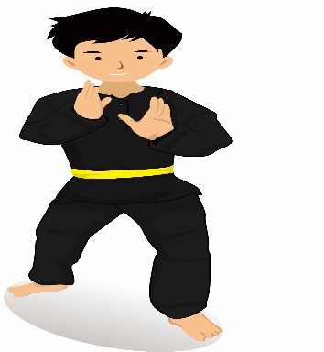

* 1. Aktivitas pembelajaran elakan atas Cara melakukannya:
     1. Mengelakkan diri dari serangan pada bagian badan sebelah bawah.
     2. Mengangkat kedua kaki dengan sikap tungkai ditekuk.
     3. Disertai dengan sikap tubuh dan sikap tangan waspada.
     4. Mendarat dengan kaki saling menyusul atau dengan kedua kaki.
     5. 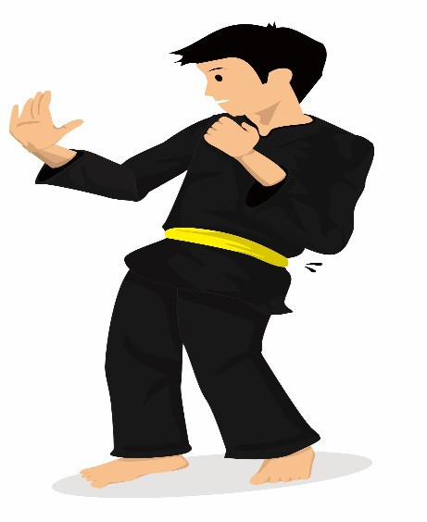Pembelajaran ini menekankan pada nilai­nilai: disiplin, kerja sana, percara diri, dan kerja keras.
  2. Aktivitas pembelajaran elakan samping Cara melakukannya:
     1. Mengelakkan diri dari serangan lurus depan dan atas.
     2. Dari sikap kangkang, memindahkan badan kesamping dengan merubah sikap tungkai (kuda­kuda).
     3. Disertai dengan sikap tubuh dan sikap tangan waspada.
     4. Pembelajaran ini menekankan pada nilai­nilai: disiplin, kerja sana, percara diri, dan kerja keras.

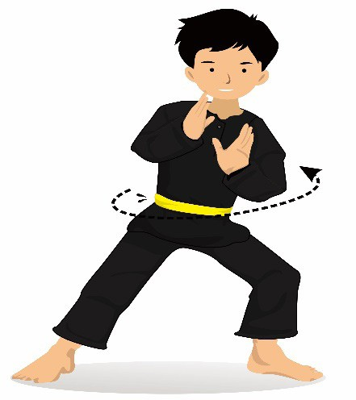

Ananda dapat mengembangkan lagi bentuk­bentuk pembela­ jaran aktivitas pembelajaran gerak spesifik elakan beladiri pencak silat, sesuai dengan kemampuan Ananda.

1. Setelah Ananda melakukan aktivitas pembelajaran gerak spesifik elakan beladiri pencak silat, Ananda diminta merasa­ kan otot­otot apa saja yang dapat teregang dan berkontraksi. Ananda diminta menuliskan kesulitan­kesulitan, kesalahan­ kesalahan, dan bagaimana cara Ananda memperbaikinya dalam melakukan aktivitas pembelajaran gerak spesifik elakan beladiri pencak silat pada kolom di bawah ini.
   1. Coba Ananda tuliskan kesulitan­kesulitan dalam mela­ kukan aktivitas pembelajaran gerak spesifik elakan beladiri pencak silat.

....................................................................................................

....................................................................................................

....................................................................................................

* 1. Coba Ananda tuliskan kesalahan­kesalahan dalam melakukan aktivitas pembelajaran gerak spesifik elakan beladiri pencak silat.

....................................................................................................

....................................................................................................

....................................................................................................

* 1. Coba Ananda tuliskan cara memperbaiki kesalahan­ kesalahan dalam melakukan aktivitas pembelajaran gerak spesifik elakan beladiri pencak silat.

....................................................................................................

....................................................................................................

....................................................................................................

1. Bagaimana sikap Ananda dalam melakukan melakukan aktivitas pembelajaran gerak spesifik elakan beladiri pencak silat. Coba Ananda beri tanda Ceklis () pada pernyataan di bawah ini.

* Sangat Senang
* Senang
* Tidak Tahu
* Tidak Senang
* Sangat Tidak Senang

Ananda diminta untuk melaporkan salah satu pembelajaran gerak spesifik elakan beladiri pencak silat hasil pembelajaran kepada guru terhadap capaian hasil belajar yang diperoleh dalam Lembar Kerja Ananda (LK) atau buku tugas.

#### Kegiatan Akhir

1. Coba Ananda cek ulang apa yang telah dicapai dan belum di­ capai sesuai dengan tujuan yang ditetapkan secara umum. Kemudian coba Ananda buat catatan dan simpulan hasil pembelajaran dalam Lembar Kerja (LK) atau buku tugas.
2. Jika sudah,Ananda lakukan pendinginan/*colling down*, dan berdoa.
3. Selanjutnya Ananda mencuci tangan, berganti pakaian, dan beristirahat.

#### RANGKUMAN

Dalam beladiri pencak silat, tendangan merupakan salah satu gerakan yang digunakan ketika berhadapan dengan lawan dengan situasi jarak yang jauh.Dimana pesilat meng­ gunakan tungkai kaki dalam serangannya. Di dalam pertan­ dingan pencak silat, apabila pesilat berhasil melakukan gerakan tendangan dan serangan dengan menggunakan gerakan tendangan tersebut masuk, maka pesilat tersebut akan memperoleh *point 2.*

Elakan adalah usaha pembelaan yang dilakukan dengan sikap kaki yang tidak berpindah tempat atau kembali ketempat semula. Elakan setempat dilakukan tanpa memin­ dahkan kaki, tapi cukup dengan memutar tubuh, merunduk, meloncat, atau menggeser posisi tumit/ujung kaki.

* 1. **REFLEKSI**

Ananda telah mempelajari materi aktivitas variasi gerak spesifik tendangan dan elakan beladiri pencak silat. Senang­ kah Ananda mempelajari aktivitas variasi gerak spesifik tendangan dan elakan beladiri pencak silat tersebut? Ada­ kah kesulitan­kesulitan yang Ananda alami dalam mempela­ jari aktivitas variasi gerak spesifik tendangan dan elakan beladiri pencak silattersebut? Jika ada, coba diskusikan dengan teman Ananda atau tanyakan kepada guru Ananda atau orang tua. Bisakah materi aktivitas variasi gerak spesifik tendangan dan elakan beladiri pencak silatyang telah Ananda pelajari diterapkan dalam kehidupan sehari­ hari?

**EVALUASI**

**A. Penilaian Sikap (Penilaian diri sendiri oleh peserta didik dan diisi dengan jujur)**

1. Petunjuk Penilaian

Berikan tanda cek () pada kolom yang sudah disediakan, setiap peserta didik menunjukkan atau menampilkan perilaku yang diharapkan.

1. Rubrik Penilaian Sikap

|  |  |  |  |
| --- | --- | --- | --- |
| **No** | **Pernyataan** | **Ya** | **Tidak** |
| 1. | Saya berusaha belajar dengan sungguh-sungguh |  |  |
| 2. | Saya mengikuti pembelajaran dengan penuh perhatian |  |  |
| 3. | Saya mengerjakan tugas yang diberikan guru tepat waktu |  |  |
| 4. | Saya mengajukan pertanyaan jika ada yang tidak dipahami |  |  |
| 5. | Saya berperan aktif dalam kelompok |  |  |
| 6. | Saya menyerahkan tugas tepat waktu |  |  |

|  |  |  |  |
| --- | --- | --- | --- |
| **No** | **Pernyataan** | **Ya** | **Tidak** |
| 7. | Saya selalu membuat catatan hal-hal yang saya pelajari |  |  |
| 8. | Saya merasa menguasai dan dapat mengikuti pelajaran |  |  |
| 9. | Saya menghormati dan menghargai orang tua dan guru |  |  |
| 10. | Saya menghormati dan menghargai teman |  |  |
| **Jumlah skor maksimal = 10** | |  |  |

# EVALUASI PENGETAHUAN

#### A. Berilah tanda silang (X) pada huruf a, b, c, atau d yang merupakan jawaban paling benar.

1. 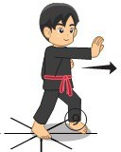Perhatikan gambar berikut ini yang merupakan gerak spesifik serangan dengan menggunakan tangan dalam pencak silat.

Berdasarkan gambar di atas, gerak spesifik serangan tangan yang diperagakan adalah pukulan menggunakan . . . .

* 1. dorongan
  2. tebasan
  3. tinju
  4. tebak

1. Perhatikan gambar berikut ini yang merupakan gerak spesifik serangan dengan menggunakan tangan dalam pencak silat.

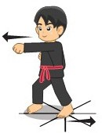

Berdasarkan gambar di atas, gerak spesifik serangan tangan yang diperagakan adalah pukulan menggunakan . . . .

* 1. tebasan
  2. tinju
  3. dorongan
  4. tebak

1. 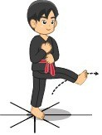Di bawah ini merupakan gambar gerak spesifik serangan kaki dengan menggunakan gerakan tendangan depan dalam pencak silat.

Bila seorang pesilat diserang dengan menggunakan gerak

spesifik tendangan depan, maka gerakan yang dilakukan oleh pesilat tersebut menggunakan gerak . . . .

* 1. tangkisan depan
  2. tangkisan samping
  3. elakan/hindaran
  4. jatuhan

1. Bila seorang pesilat diserang dengan menggunakan gerak spesifik tendangan depan, maka gerakan yang dilakukan oleh pesilat tersebut menggunakan gerakan . . . .
   1. tangkisan depan
   2. tangkisan samping
   3. jatuhan
   4. elakan/hindaran
2. Cara pembelaan dengan mengadakan kontak langsung dengan lawan dalam pencak silat dinamakan . . . .
   1. serangan
   2. pembelaan
   3. tangkisan
   4. elakan

#### Jawablah soal di bawah ini dengan singkat dan tepat.

1. Jelaskan salah satu sikap kuda­kuda dalam beladiri pencak silat.

Jawaban:

1. Jelaskan salah satu gerakan serangan dengan menggunakan tangan dalam beladiri pencak silat.

Jawaban:

1. Jelaskan salah satu gerakan serangan dengan menggunakan kaki dalam beladiri pencak silat.

Jawaban:

1. Jelaskan salah satu gerakan elakan dalam beladiri pencak silat.

Jawaban:

1. Jelaskan salah satu gerakan tangkisan dalam beladiri pencak silat.

Jawaban:

#### EVALUASI KETERAMPILAN

**A. Tes Kinerja Aktivitas Beladiri Pencak Silat**

1. Butir Tes: Lakukan pembelajaran gerak spesifik sikap kuda­ kuda, pola langkah, pukulan, tangkisan, tendangan, dan elakan dalam pencak silat. Unsur­unsur yang dinilai adalah kesem­ purnaan melakukan gerakan (penilaian proses) dan ketepatan melakukan gerakan (penilaian produk).
2. Petunjuk Penilaian: Berikan (angka) pada kolom yang sudah disediakan, setiap peserta didik menunjukkan atau menam­ pilkan gerak spesifikyang diharapkan.
3. Rubrik Penilaian Kinerja Aktivitas Gerak Beladiri Pencak Silat

|  |  |  |  |  |  |
| --- | --- | --- | --- | --- | --- |
| **Penilaian Kinerja Aktivitas Gerak Beladiri Pencak Silat** | | | | Skor Akhir | Keterangan |
| Penilaian Proses | | | Penilaian Produk (TesKinerja) |
| Sikap awal gerakan (Skor 3) | Sikap pelaksanaan (Skor 4) | Gerakan lanjutan (Skor 3) |
|  |  |  |  |  |  |

1. Pedoman penskoran

a, Pedoman penskoran

* 1. Sikap awalan melakukan gerakan Skor 3 jika :
     1. posisi kaki kiri di depan dan kaki kanan di belakang
     2. lutut ditekuk secara wajar agar mudah memindahkan kaki
     3. sikap kuda­kuda berdiri tegak

Skor 2 jika : hanya dua kriteria yang dilakukan secara benar.

Skor 1 jika : hanya satu kriteria yang dilakukan secara benar.

* 1. Sikap pelaksanaan melakukan gerakan Skor 4 jika :
     1. posisi kaki kiri di depan dan kaki kanan di belakang
     2. posisi tangan kiri di depan dan tangan kanan di dekat dada
     3. posisi badan condong ke belakang
     4. pandangan mata tertuju ke depan

Skor 3 jika : hanya tiga kriteria yang dilakukan secara benar. Skor 2 jika : hanya dua sampai dua kriteria yang dilakukan secara benar.

Skor 1 jika : hanya satu sampai dua kriteria yang dilakukan secara benar.

* 1. Sikap akhir melakukan gerakan Skor 3 jika :
     1. posisi kaki tetap berdiri kuda­kuda
     2. pandangan tetap tertuju ke depan
     3. badan tetap condong ke belakang

Skor 2 jika : hanya dua kriteria yang dilakukan secara benar. Skor 1 jika : hanya satu kriteria yang dilakukan secara benar.

* 1. Pengolahan skor Skor maksimum: 10

Skor perolehan peserta didik: SP

Nilai keterampilan yang diperoleh peserta didik: SP/10.

1. Lembar pengamatan penilaian hasil gerak spesifiksikap kuda­ kuda, pola langkah, pukulan, tangkisan, tendangan, dan elakan dalam pencak silat.

a. Penilaian hasil kinerja aktivitas gerak beladiri pencak silat

1. Tahap pelaksanaan pengukuran

Penilaian hasil/produk kinerja aktivitas gerak beladiri pencak silat yang dilakukan peserta didik memperagakan keterampilan gerak sikap kuda­kuda, pola langkah, pu­ kulan, tangkisan, tendangan, dan elakan dalam pencak silat dengan cara:

* 1. Mula­mula peserta didik berdiri saling berhadapan.
  2. Setelah petugas pengukuran memberi aba­aba “mulai” peserta didik mulai melakukan keterampilan gerak sikap kuda­kuda, pola langkah, pukulan, tangkisan, tendangan, dan elakan dalam pencak silat.
  3. Petugas menilai ketepatan melakukan gerakan yang dilakukan oleh peserta didik.
  4. Ketepatan gerakan yang dilakukan dengan benar memenuhi persyaratan dihitung untuk diberikan skor.

1. Konversi ketepatan dan kecepatan melakukan gerakan dengan skor

|  |  |  |
| --- | --- | --- |
| **No.** | **Jenis Gerakan** | **Kriteria Pengskoran** |
| 1. | Ketepatan melakukan pukulan | 3 |
| 2. | Ketepatan melakukan tangkisan | 3 |
| 3. | Ketepatan melakukan tendangan | 3 |
| 4. | Ketepatan melakukan elakan | 3 |
| 5. | Keserasian gerakan | 3 |
| **Jumlah Skor Maksimal** | | 15 |

# KUNCI JAWABAN

#### PILIHAN BERGANDA

|  |  |  |  |  |  |  |  |  |  |
| --- | --- | --- | --- | --- | --- | --- | --- | --- | --- |
| 1. | A | 2. | B | 3. | C | 4. | D | 5. | A |

1. **URAIAN**
2. Jelaskan salah satu sikap kuda­kuda dalam beladiri pencak silat.

Jawab:

Merupakan posisi kaki sebagai dasar tumpuan untuk melakukan sikap dan gerakan bela serang, terdiri dari: kuda­ kuda depan, kuda­kuda belakang, kuda­kuda tengah, kuda­ kuda samping, dan kuda­kuda silang : silang depan, dan silang belakang.

1. Jelaskan salah satu gerakan serangan dengan menggunakan tangan dalam beladiri pencak silat.

Jawab:

Pukulan adalah berbagai macam gerak serangan yang dilaku­ kan dengan menggunakan tangan sebagai komponennya. Dalam pertandingan pencak silat olahraga, gerakan pukulan yang sering digunakan adalah pukulan depan, pukulan sengkol/bandul, pukulan tegak, pukulan samping dan pukulan lingkar.

1. Jelaskan salah satu gerakan serangan dengan menggunakan kaki dalam beladiri pencak silat.

Jawab:

Tendangan, diawali dengan sikap tegak, angkatan kaki, dan salah satu kaki ditendangkan ke depan dengan gerak menyen­ takan kaki hingga lurus, telapak kaki menghadap arah sasaran, kedua tangan sikap waspada di depan badan.

1. Jelaskan salah satu gerakan elakan dalam beladiri pencak silat. Jawab:

Elakan adalah usaha pembelaan yang dilakukan dengan sikap kaki yang tidak berpindah tempat atau kembali ketempat semula. Elakan setempat dilakukan tanpa memindahkan kaki, tapi cukup dengan memutar tubuh, merunduk, meloncat, atau menggeser posisi tumit/ujung kaki.

1. Jelaskan salah satu gerakan tangkisan dalam beladiri pencak silat.

Jawab:

Tangkisan dalam pencak silat merupakan usaha pembelaan dengan cara mengadakan kontak langsung dengan serangan,

yang bertujuan: mengalihkan serangan dan lintasannya mem­ bendung atau menahan serangan, jika terpaksa. Tangkisan selalu disertai dengan sikap kuda­kuda, sikap tangan dan sikap tubuh yang baik, sedangkan tangkisan itu sendiri dapat menggunakan satu lengan, dua lengan, siku dan kaki.

MODUL 4

## AKTIVITAS GERAK BERIRAMA

#### PEMETAAN KOMPETENSI

|  |  |
| --- | --- |
| **KOMPETENSI DASAR** | **INDIKATOR PENCAPAIAN KOMPETENSI** |
| 3.6 Memahami variasi dan kombinasi gerak berbentuk rangkaian langkah dan ayunan lengan mengikuti irama (ketukan) tanpa/dengan musik sebagai pembentuk gerak pemanasan dan inti latihan dalam aktivitas gerak berirama aktivitas gerak berirama. | 1. Menganalisis variasi dan kombinasi gerak langkah kaki dan ayunan lengan. |
| 2. Memahami karakteristik variasi dan kombinasi gerak langkah kaki dan ayunan lengan. |
| 3. Menganalisis bentuk-bentuk variasi dan kombinasi gerak langkah kaki dan ayunan lengan. |
| 4. Menganalisis prosedur melakukan variasi dan kombinasi gerak langkah kaki dan ayunan lengan. |

|  |  |
| --- | --- |
| 4.6 Mempraktikkan variasi dan kombinasi gerak berbentuk rangkaian langkah dan ayunan lengan mengikuti irama (ketukan) tanpa/dengan musik sebagai pembentuk gerak pemanasan dan inti latihan dalam aktivitas gerak berirama aktivitas gerak berirama. | 5. Menyusun konsep melakukan variasi dan kombinasi gerak langkah kaki dan ayunan lengan. |
| 6. Mempraktikkan variasi dan kombinasi gerak langkah kaki dan ayunan lengan. |

Menyusun konsep melakukan variasi dan kombinasi gerak langkah kaki dan ayunan lengan

Mempraktikkan variasi dan kombinasi gerak langkah kaki dan ayunan lengan

|  |  |  |
| --- | --- | --- |
| Menganalisis prosedur melakukan variasi dan kombinasi gerak | |  |
| langkah kaki dan  ayunan lengan |  |  |

1. **PETA KOMPETENSI**

Menganalisis variasi dan kombinasi gerak langkah kaki dan ayunan lengan

|  |  |  |
| --- | --- | --- |
| Memahami karakteristik variasi |  |  |
| dan kombinasi gerak langkah kaki dan ayunan lengan | |  |

Menganalisis bentuk-bentuk variasi dan kombinasi gerak langkah kaki dan ayunan lengan

**PEMBELAJARAN 1**

**VARIASI DAN KOMBINASI GERAK RANGKAIAN LANGKAH KAKI DALAM AKTIVITAS GERAK BERIRAMA**

* 1. **TUJUAN PEMBELAJARAN**

Setelah mengikuti serangkaian kegiatan pembelajaran ini Ananda mampu:

1. Menunjukkan sikap religius sebelum dan setelah melakukan aktivitas pembelajaran dengan berdoa, tawakal dan berperila­ ku baik.
2. Menunjukkan sikap disiplin, kerja sama, percaya diri, dan kerja keras selama melakukan pembelajaran.
3. Mengidentifikasi dan menjelaskan berbagai aktivitas variasi dan kombinasi gerak rangkaian langkah kaki dalam aktivitas gerak berirama.
4. Melakukan berbagai aktivitas variasi dan kombinasi gerak rangkaian langkah kaki dalam aktivitas gerak berirama secara perseorangan, berpasangan atau berkelompok (maksimal berlima).

#### PERAN GURU DAN ORANG TUA

Peran guru dalam pembelajaran menggunakan Bahan Ajar Modul 4 ini adalah sebagai berikut:

* + 1. Memfasilitasi bahan ajar.
    2. Memfasilitasi Ananda berupa instruksi pembelajaran baik langsung maupun tidak langsung menggunakan media *offline* atau *online*.
    3. Merespon setiap permasalahan kesulitan pembelajaran baik dalam menggunakan Bahan Ajar Modul 4 ini atau pertanyaan yang berhubungan langsung dalam pelaksanaan pembelajaran.

Peran orang tua terkait pelaksanaan pembelajaran Ananda dalam menggunakan Bahan Ajar Modul 4 ini adalah sebagai berikut:

1. Memfasilitasi putra/putri bapak/ibu dalam penggunaan bahan, alat, media, dan sumber belajar baik *offline* atau *online* yang mendukung pembelajaran menggunakan Bahan Ajar Modul 4 ini.
2. Memastikan bapak/ibu memahami setiap instruksi yang terdapat pada Bahan Ajar Modul 4 ini.
3. Memastikan putra/putri bapak/ibu dalam keterlibatan pem­ belajaran melalui pengawasan langsung atau tidak langsung.
4. Berkoordinasi dengan wali kelas atau guru, jika terjadi per­ masalahan dalam persiapan dan pelaksanaan pembelajaran menggunakan Bahan Ajar Modul 4 ini.

#### AKTIVITAS PEMBELAJARAN

Sebelum Ananda melakukan aktivitas pembelajaran variasi dan kombinasi gerak rangkaian aktivitas gerak berirama, perhatikan hal­hal berikut ini.

#### Petunjuk Umum

1. Melakukan pemanasan sebelum melakukan aktivitas pem­ belajaran variasi dan kombinasi gerak rangkaian aktivitas gerak berirama.
2. Gunakan perlengkapan olahraga yang aman dan nyaman seperti: pakaian, sepatu, dan peralatan aktivitas pembelajaran variasi dan kombinasi gerak rangkaian aktivitas gerak ber­ irama yang nyaman dan aman.
3. Lakukan aktivitas pembelajaran variasi dan kombinasi gerak rangkaian aktivitas gerak berirama sesuai dengan perintah guru dan petunjuk dalam Modul 4 ini.
4. Setelah melakukan aktivitas pembelajaran variasi dan kombi­ nasi gerak rangkaian aktivitas gerak berirama, lakukan pen­ dinginan atau pelemasan, dan jangan minum­minuman yang dingin (seperti es).

#### Petunjuk Khusus

Hal­hal yang harus diperhatikan oleh Ananda dalam aktivitas pembelajaran variasi dan kombinasi gerak rangkaian aktivitas gerak beriramaantara lain sebagai berikut:

1. Coba Anandaberdoa dan dilanjutkan dengan melakukan pemanasan.
2. Setelah itu pelajari petunjuk yang terdapat dalam Modul 4 ini mengenai tugas gerak yang akan dipelajari, misalnya: “mela­ kukan aktivitas pembelajaran variasi dan kombinasi gerak rangkaian aktivitas gerak berirama dan coba cari pola sendiri cara yang sesuai dengan kemampuan yang dimiliki secara in­ dividual. Pola gerak tersebut bisa diamati dari: Peragaan teman atau guru, gambar, buku teks pelajaran, atau video pembela­ jaran aktivitas gerak berirama.
3. Proses pembelajaran harus mengikuti petunjuk dan prosedur yang terdapat dalam materi. Proses pembelajaran melalui langkah­langkah:mengamati, menanya, mengumpulkan infor­ masi, menalar, dan mengomunikasikan. Atau dapat pula langkah­langkah pembelajaran tersebut dilakukan dengan tidak berurutan.
4. Hindari melakukan gerakan­gerakan yang tidak diperlukan, sehingga dapat mengakibatkan cidera atau kecelakaan dalam melakukan aktivitas gerak berirama.
5. Aktivitas pembelajaran gerak berirama dilakukan dari yang mudah ke yang sulit, dari yang sederhana ke yang rumit, serta dari yang ringan ke yang berat.
6. Setelah melakukan aktivitas pembelajaran gerak berirama, lakukan pelemasan agar dapat melemaskan otot­otot dan tubuh tetap bugar (segar).
7. Penilaian terhadap keberhasilan Ananda dalam pembelajaran meliputi: penilaian pengetahuan, dan keterampilan (penilaian langsung), dan penilaian sikap dapat dilakukan melalui pe­ ngamatan diri sendiri atau teman Ananda selama proses pembelajaran.
8. Ananda dapat melakukan pembelajaran berikutnya, bila sudah

mencapai nilai Kriteria Ketuntasan Minimal (KKM) yang telah ditentukan oleh guru Ananda.

1. Apabila Ananda belum mencapai KKM, maka Ananda harus melakukan remedial dan apabila telah mencapai KKM, maka harus menerima pengayaan.

#### Karakter yang Dikembangkan

Karakter yang dikembangkan dalam aktivitas pembelajaran variasi dan kombinasi gerak rangkaian aktivitas gerak berirama antara lain sebagai berikut:

* + - 1. **Disiplin:** Menunjukkan perasaan taat dan patuh terha­ dap aturan atau nilai­nilai yang terdapat dalam aktivitas pembelajaran variasi dan kombinasi gerak rangkaian aktivitas gerak berirama. Kedisiplinan tersebut ter­ cermin dalam hal­hal seperti: hadir tepat waktu, me­ ngerjakan tugas dengan baik, mengerjakan tugas tepat waktu,patuh kepada guru, dan sebagainya. Diharapkan peserta didik dapat menerapkan kedisiplinan dalam kehidupan sehari­hari dengan mematuhi aturan­aturan yang berlaku.
      2. **Kerja sama:** Menunjukkan suatu usaha bersama antar­ perseorangan atau kelompok untuk mencapai tujuan bersama dalam bentuk interaksi sosial. Kerja sama akan menjadi suatu daya dorong yang memiliki energi dan sinergisitas bagi individu­individu yang tergabung dalam kerja sama tim dalam aktivitas pembelajaran variasi dan kombinasi gerak rangkaian aktivitas gerak

berirama. Kerja sama tersebut tercermin dalam hal­hal seperti: berbagi peran, kewajiban dan tanggung jawab melaporkan keberhasilan atau kegagalan dalam melak­ sanakan tugas individu, memiliki visi dan tujuan yang sama, hasil kerja kolektif, efektifitas secara langsung diukur dengan menilai kerja kolektif dan sebagainya.

* + - 1. **Percaya diri:** Menunjukkan keyakinan pada kemam­ puan dan penilaian diri sendiri dalam melakukan tugas dan memilih pendekatan yang efektif dalam aktivitas pembelajaran variasi dan kombinasi gerak rangkaian aktivitas gerak berirama. Percaya diri tersebut tercer­ min dalam hal­hal seperti: tampil percaya diri, bertindak independen, menyatakan keyakinan atas kemampuan diri sendiri, dan memiliki tantangan.
      2. **Kerja keras:** Menunjukkan kegiatan yang dikerjakan secara sengaja sungguh­sungguh tanpa mengenal lelah atau berhenti sebelum target tercapai dalam aktivitas pembelajaran variasi dan kombinasi gerak rangkaian aktivitas gerak berirama. Kerja keras tersebut tercermin dalam hal­hal seperti: bersungguh­sungguh, tidak mu­ dah putus asa, tidak menunda­nunda pekerjaan, tidak cepat merasa puas, tekun menyelesaikan pekerjaan, bertanggung jawab dalam menyelesaikan tugas dan sebagainya.

**AKTIVITAS 1**

Kondisi Ananda belajar dari rumah jangan sampai membuat Ananda malas bangun pagi dan beraktivitas. Ayo Ananda mulai dengan melakukan pemanasan dengan cara pelemasan dan penguluran bagian tubuh, supaya sendi­sendi dan otot­otot Ananda siap untuk melakukan aktivitas yang lebih berat.

Pertama, yang Ananda lakukan adalah peregangan pasif (peregangan statis). Gerakan­gerakan peregangan pasif yang harus Ananda lakukan antara lain sebagai berikut:

* + - * + Lakukan peregangan pasif terlebih dahulu, secara berurutan (dari anggota tubuh bagian atas lalu ke bawah, atau sebaliknya dari anggota tubuh bagian bawah ke atas). Leher, lengan, punggung, tubuh bagian samping, tungkai.
        + Regangkan otot secara perlahan, lakukan masing-masing 2x8 hitungan. Bergantian sisi kiri dan kanan
        + Peragangan pasif perlu dilakukan untuk menyiapkan otot-otot untuk melakukan pembelajaran yang lebih berat. Setelah selesai, lakukan peregangan aktif untuk memperluas gerak sendi sekaligus.

Setelah Ananda melakukan peregangan pasif, kemudian dilan­ jutkan dengan melakukan peregangan aktif (peregangan dinamis).

Gerakan­gerakan peregangan aktif yang harus Ananda lakukan antara lain sebagai berikut:

Peregangan aktif bertujuan untuk mengulurkan dan memperluas gerak sendi.

Lakukan secara berurutan. Mulai dari persendian leher, bahu, pinggang, lutut, dan pergelangan kaki, atau sebaliknya.

Lakukan putaran seluas-luasnya dengan perlahan.

Catatan:

Peregangan pasif maupun aktif harus dilakukan untuk mengurangi resiko cedera dalam melakukan pembelajaran.

* Selanjutnya, coba Ananda lakukan gerakan berjalan, lompat loncat mengikuti irama yang riang cepat seperti irama Mars atau bernyanyi lagu­lagu Mars irama cepat (Halo­halo Bandung, 17 Agustus) selama 10 menit, sebelumnya hitung dulu denyut nadi Ananda dengan meraba nadi dipergelangan tangan atau nadi di leher bagian depan samping Ananda. Setelah ditemukan denyut nadi Ananda, hitung dalam 10 detik lalu dikalikan 6. Misalnya 18 denyutan kali 6 jadi 108 denyutan/menit.

https://id.wikihow.com/Memeriksa-Denyut-Nadi

* + Setelah berjalan mengikuti irama 10 menit lalu hitung lagi denyut nadi Ananda di tempat yang sama, dengan cara yang sama.
  + Perhatikan, Ananda bisa segera melihat perubahan denyut jantung dengan berjalan kaki 10 menit, tapi jika sudah rutin berolahraga, Ananda mungkin membutuhkan waktu agak lama baru detak jantung berubah lebih cepat.

**Mengapa demikian?** Ini menandakan bahwa jantung dan paru­ paru Ananda telah berhasil beradaptasi terhadap aktivitas fisik, sehingga dapat lebih efisien dalam melakukan metabolisme.

Semakin stabil detak jantung Ananda saat berolahraga, semakin baik pula kebugaran jantung dan paru­paru Ananda. Detak jantung yang stabil juga ditandai dengan pernapasan yang baik ketika beraktivitas atau berolahraga.Sedangkan kalau detak jantung cenderung tidak teratur dan memburu, Ananda mungkin gampang terengah­engah dan kehabisan napas ketika sedang aktif bergerak. Setelah Ananda melakukan aktivitas 1, Ananda diminta untuk mendeskripsikan bagaimana pemanasan dengan mengikuti irama musik Mars. Tuliskan deskripsi tentang perasaan Ananda dan

pengaruh terhadap tubuh Ananda pada kolom di bawah ini.

Coba Ananda deskripsikan perasaan Ananda dan pengaruh­ nya terhadap tubuh Ananda setelah pemanasan dengan mengikuti irama musik Mars di kolom ini.

............................................................................................................

............................................................................................................

............................................................................................................

............................................................................................................

**AKTIVITAS 2**

Setelah Ananda melakukan pemanasan dengan cara bergerak jalan, lompat, loncat mengikuti irama musik/bernyanyi lagu Mars (Halo­halo Bandung, 17Agustus, dan lain­lain), dilanjutkan dengan mempelajari aktivitas variasi dan kombinasi gerak langkah dalam aktivitas gerak berirama. Langkah­langkah mempelajari aktivitas variasi dan kombinasi gerak langkah dalam aktivitas gerak berirama adalah sebagai berikut:

#### Kegiatan Pendahuluan

1. Ananda membentuk kelompok (2 s.d 5 teman Ananda disesuai­ kan dengan tempat tinggal terdekat) atau Ananda dapat melakukannya secara individu (apabila di tempat Ananda tinggal belum mengizinkan melakukan aktivitas pembelajaran di luar rumah dan berkelompok).
2. Ananda diminta menerima materi pembelajaran berupa: Lembar Kerja (LK), tujuan yang harus dicapai, dan penilaian pembelajaran melalui *google classroom,* dibagikan *di WhatsApp Group* (WAG*)* atau dapat diambil ke sekolah oleh orangtua.
3. Dalam melakukan aktivitas variasi dan kombinasi gerak langkah kaki dalam aktivitas gerak berirama, Ananda harus mengunakan pakaian olahraga, berbaris, berdoa, dan memas­ tikan bahwa dalam keadaan sehat.

#### Kegiatan Inti

1. Ananda diminta mengamati dan mengkaji tentang aktivitas variasi dan kombinasi gerak langkah kaki dalam aktivitas gerak berirama.

Aktivitas gerak berirama merupakan rangkaian gerakan senam yang dilakukan dengan rangkaian langkah­langkah kaki disertai ayunan lengan dan sikap badan dengan diiringi suatu irama atau musik.Gerakan senam irama harus dilaku­ kan dengan luwes, berkesinambungan gerak, dan ketepatan irama yang menarik.

Secara prinsip antara senam biasa dengan senam ritmik tidak ada perbedaan, hanya saja pada senam irama ditam­ bahkan irama (*ritme*).Rangkaian gerak aktivitas gerak berirama diperoleh dari gerak­gerak senam yang sudah disusun dalam bentuk rangkian yang gerak siap dipertunjuk­ kan unsur­unsur yang diperlukan dalam senam irama adalah kelentukan, keseimbangan, keluwesan, fleksibilitas, kontinuitas, ketepatan dengan irama.

Dalam pelajaran ini, Ananda akan mempelajari bentuk­ bentuk langkah kaki aktivitas gerak berirama.Bagaimanakah melakukan aktivitas pembelajaran aktivitas gerak berirama yang benar, agar memperoleh pembentukan tubuh dan kebugaran jasmani yang baik? Maukah tubuh Ananda memiliki bentuk yang atletis dan bugar? Marilah kita pela­ jari bentuk­bentuk langkah kaki aktivitas gerak berirama berikut ini.

1. Selanjutnya Ananda diminta praktikkan aktivitas variasi dan kombinasi gerak langkah kaki dalam aktivitas gerak berirama. Berdasarkan hasil pengamatan tersebut, buatlah beberapa pertanyaan yang berkaitan dengan aktivitas variasi dan kombinasi gerak langkah dalam aktivitas gerak berirama. Ananda diminta mendiskusikan jawaban dari pertanyaan­ pertanyaan yang telah dirumuskan dengan teman sekelompok Ananda. Jika menemukan kesulitan, Ananda minta bantuan kepada guru atau orang tua Ananda.

Bentuk­bentuk aktivitas variasi dan kombinasi gerak pola langkah kaki dalam aktivitas gerak berirama, antara lain sebagai berikut:

1. Aktivitas pembelajaran gerakan pola langkah biasa atau

*loopaas*

Cara melakukannya:

* 1. Pada gerakan langkah biasa, sikap awal berdiri tegak.
  2. Pada waktu berdiri tegak, kedua tangan berada dipinggang.
  3. Pada hitungan pertama, kaki kanan dilangkahkan dari mulai tumit, telapak dan disusul dengan ujung jari.
  4. Pada hitungan kedua, kaki kiridilangkahkan sama seperti ketika melangkahkah kaki kanan.
  5. Pembelajaran ini menekankan pada nilai­nilai: disiplin, kerja sama, percara diri, dan kerja keras.

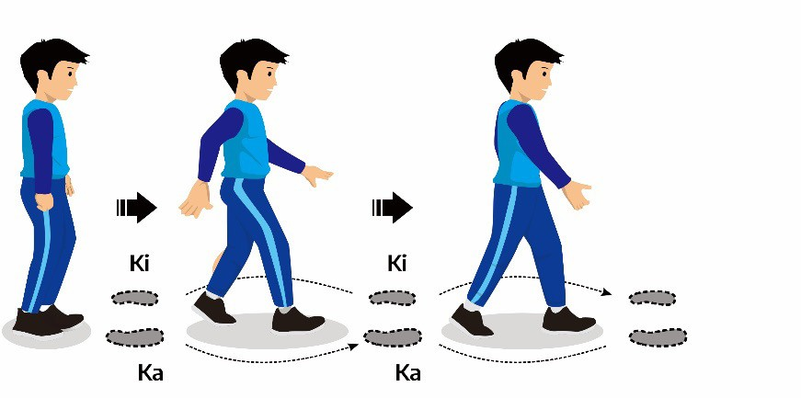

1. Aktivitas pembelajaran gerakan pola langkah rapat atau atau

*bijtrekpaas*

Cara melakukannya:

1. Pada gerakan langkah rapat, sikap awal berdiri tegak.
2. Kedua tangan berada di pinggang.
3. Pada hitungan pertama, kaki kanan langkahkan ke arah depan.
4. Pada hitungan kedua, kaki kiri menyusul melangkah ke arah depan.
5. Kaki kiri yang dilangkahkan ke arah depan kemudian sejajar dengan kaki kanan.
6. ) Kemudian kedua kaki dilangkahkan secara bergantian.
7. Pembelajaran ini menekankan pada nilai­nilai: disiplin, kerja sama, percara diri, dan kerja keras.

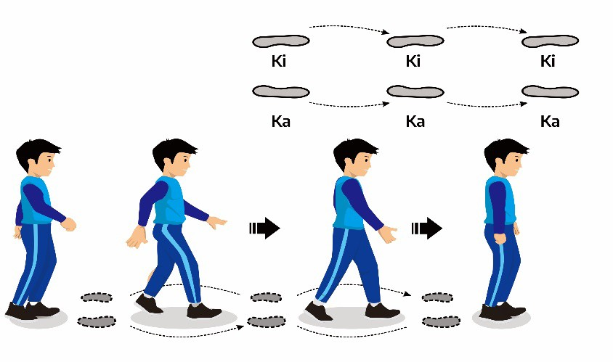

1. Aktivitas pembelajaran gerakan pola langkah depan atau

*galopaas*

Cara melakukannya:

1. Pada gerakanpola langkah depan, sikap awal berdiri tegak.
2. Pastikan kedua tangan tepat berada di pinggang.
3. Pada hitungan 1: kaki kanan harus dilangkahkan ke arah depan.
4. Pada hitungan 2: kaki kiridilangkahkan ke depan dan diakhiri dengan melangkah kaki kanan bersama­sama.
5. Kedua kaki kemudian melangkah secara bergantian dan lanjutkan untuk beberapa hitungan ke depan secara ber­ ulang.
6. ) Hitungan tergantung dari pemimpin senam irama atau ketukan irama musik.
7. Pembelajaran ini menekankan pada nilai­nilai: disiplin, kerja sama, percara diri, dan kerja keras.

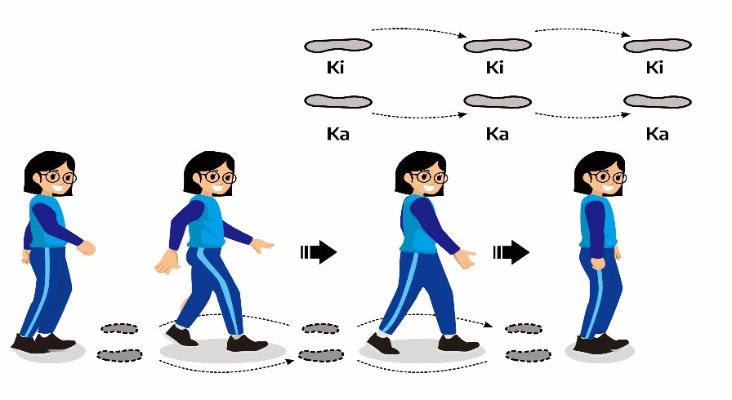

1. Aktivitas pembelajaran gerakan pola silang Cara melakukannya:
2. Pada gerakanpola langkah silang, sikap awal berdiri tegak.
3. Kedua tangan tepat berada di pinggang.
4. Hitungan 1: Silangkan kaki kiri ke samping kaki kanan melalui depan.
5. Hitungan 2: Langkahkan kaki kanan ke samping kiri.
6. Demikian seterusnya, kemudian kebalikannya dengan irama 2/4. Lakukan 4x 8 hitungan.
7. ) Pembelajaran ini menekankan pada nilai­nilai: disiplin, kerja sama, percaya diri, dan kerja keras.

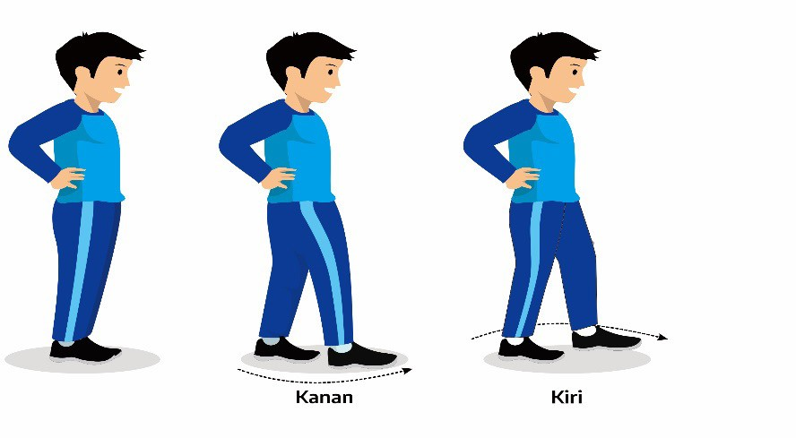

1. Aktivitas pembelajaran gerakan pola langkah samping atau

*zijpas*

Cara melakukannya:

1. Pada gerakanpola langkah samping, sikap awal berdiri tegak.
2. Kedua tangan berada di pinggang.
3. Pada hitungan pertama, kaki kanan langkahkan ke arah samping kanan.
4. Pada hitungan kedua, kaki kiri kemudian menyusul me­ langkah ke samping kanan juga dan dirapatkan dengan kaki kanan tadi.
5. Lanjutkan dengan gerakan mengarah ke kiri. f ) Lakukan berulang­ulang 4 x 8 hitungan

g) Pembelajaran ini menekankan pada nilai­nilai: disiplin, kerja sama, percara diri, dan kerja keras.

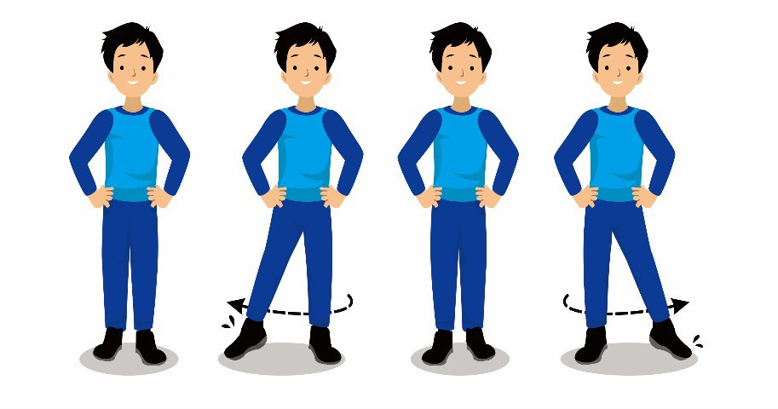

1. Aktivitas pembelajaran gerakan pola lompat ke depan Cara melakukannya:
2. Pada gerakanpola lompat ke depan, sikap awal berdiri tegak.
3. Kedua tangan sebaiknya berada di pinggang.
4. Pada hitungan pertama, ambil gerakan lompatan kaki kanan, sambil juga mengayunkan kaki kiri.
5. Pada hitungan kedua, ambil gerakan lompatan kaki kiri sambil mengayunkan kaki kanan.
6. Gerakan tersebut bisa dilakukan secara berulang kali 4 x 8 hitungan.
7. ) Pembelajaran ini menekankan pada nilai­nilai: disiplin, kerja sama, percara diri, dan kerja keras.

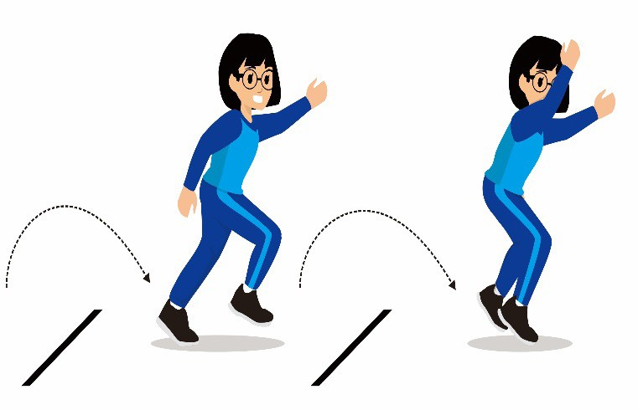

1. Aktivitas pembelajaran gerakan pola lompat dengan membuka dan menutup kaki

Cara melakukannya:

1. Pada gerakanpola lompat dengan membuka dan menutup kaki, sikap awal berdiri tegak.
2. Posisi kedua tangan berada di pinggang.
3. Pada hitungan pertama, bukalah kaki keduanya melebar ke arah samping.
4. Pada hitungan kedua, tutup rapat kedua kaki secara bersa­ maan.
5. Gerakan harus dilakukan secara berulang kali dan terus­ menerus sesuai dengan hitungan yang diterapkan (4 x 8 hitungan atau lebih).
6. ) Pembelajaran ini menekankan pada nilai­nilai: disiplin, kerja sama, percara diri, dan kerja keras.

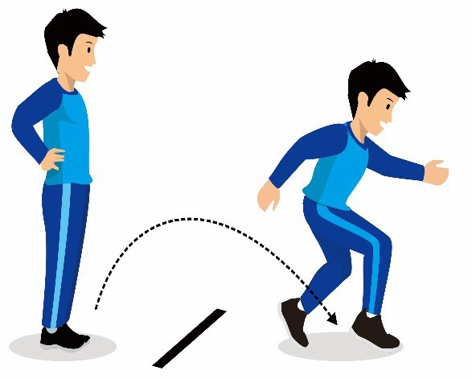

Ananda dapat mengembangkan lagi bentuk­bentuk aktivitas pembelajaran variasi dan kombinasi gerak langkah kaki dalam aktivitas gerak berirama, sesuai dengan kemampuan Ananda.

1. Setelah Ananda melakukan aktivitas pembelajaran variasi dan kombinasi gerak langkah kaki dalam aktivitas gerak berirama, Ananda diminta merasakan otot­otot apa saja yang dapat teregang dan berkontraksi. Ananda diminta menuliskan kesulitan­kesulitan, kesalahan­kesalahan, dan bagaimana cara Ananda memperbaikinya dalam melakukan aktivitas pem­ belajaran variasi dan kombinasi gerak langkah kaki dalam aktivitas gerak berirama pada kolom di bawah ini.
   1. Coba Ananda tuliskan kesulitan­kesulitan dalam mela­ kukan aktivitas pembelajaranvariasi dan kombinasi gerak langkah kaki dalam aktivitas gerak berirama.

....................................................................................................

....................................................................................................

....................................................................................................

* 1. Coba Ananda tuliskan kesalahan­kesalahan dalam melakukan aktivitas pembelajaran variasi dan kombi­ nasi gerak langkah kaki dalam aktivitas gerak berirama.

....................................................................................................

....................................................................................................

....................................................................................................

* 1. Coba Ananda tuliskan cara memperbaiki kesalahan­ kesalahan dalam melakukan aktivitas pembelajaran variasi dan kombinasi gerak langkah kaki dalam aktivi­ tas gerak berirama.

....................................................................................................

....................................................................................................

....................................................................................................

1. Bagaimana sikap Ananda dalam melakukan aktivitas pembela­ jaran variasi dan kombinasi gerak langkah kaki dalam aktivitas gerak berirama. Coba Ananda beri tanda Ceklis () pada pernyataan di bawah ini.

* Sangat Senang
* Senang
* Tidak Tahu
* Tidak Senang
* Sangat Tidak Senang

1. Ananda diminta untuk melaporkan aktivitas pembelajaran variasi dan kombinasi gerak langkah kaki dalam aktivitas gerak beriramahasil pembelajaran kepada guru terhadap capaian hasil belajar yang diperoleh dalam Lembar Kerja Ananda (LK) atau buku tugas.
   1. Coba Ananda tuliskan sikap awal dalam melakukan aktivitas pembelajaran variasi dan kombinasi gerak langkah kaki dalam aktivitas gerak berirama.

....................................................................................................

....................................................................................................

....................................................................................................

* 1. Coba Ananda tuliskan sikap pelaksanaan dalam mela­ kukan aktivitas pembelajaran variasi dan kombinasi gerak langkah kaki dalam aktivitas gerak berirama.

....................................................................................................

....................................................................................................

....................................................................................................

* 1. Coba Ananda tuliskan sikap akhir dalam melakukan aktivitas pembelajaran variasi dan kombinasi gerak langkah kaki dalam aktivitas gerak berirama.

....................................................................................................

....................................................................................................

....................................................................................................

**AKTIVITAS 3**

Setelah Ananda melakukan aktivitas pembelajaran variasi dan kombinasi gerak langkah kaki dalam aktivitas gerak berirama, dilanjutkan dengan mempelajari aktivitas pembelajaran variasi dan kombinasi gerak rangkaian langkah kaki (gerakan langkah biasa atau looppas, gerakan langkah depan atau galoppas,dan gerakan keseimbangan) dalam aktivitas gerak berirama. Langkah­ langkah mempelajari aktivitas pembelajaranvariasi dan kombinasi gerak rangkaian langkah kaki (gerakan langkah biasa atau *looppas,* gerakan langkah depan atau g*aloppas*,dan gerakan keseimbangan) dalam aktivitas gerak berirama dalam aktivitas gerak berirama adalah sebagai berikut:

#### Kegiatan Pendahuluan

1. Ananda membentuk kelompok (2 s.d 5 teman Ananda disesuai­ kan dengan tempat tinggal terdekat) atau Ananda dapat melakukannya secara individu (apabila di tempat Ananda tinggal belum mengizinkan melakukan aktivitas pembelajaran di luar rumah dan berkelompok).
2. Ananda diminta menerima materi pembelajaran berupa: Lembar Kerja (LK), tujuan yang harus dicapai, dan penilaian pembelajaran melalui *google classroom,* dibagikan *di WhatsApp Group* (WAG*)* atau dapat diambil ke sekolah oleh orangtua.
3. Dalam melakukan aktivitas pembelajaranvariasi dan kom­ binasi gerak rangkaian langkah kaki dalam aktivitas gerak berirama, Ananda harus mengunakan pakaian olahraga, berbaris, berdoa, dan memastikan bahwa dalam keadaan sehat.

#### Kegiatan Inti

1. Ananda diminta mengamati dan mengkaji tentang aktivitas pembelajaran variasi dan kombinasi gerak rangkaian langkah kaki dalam aktivitas gerak berirama

Dengan menguasai gerakan atau teknik dalam senam irama, karena senam irama memanfaatkan ritme musik untuk melakukannya Ananda juga perlu menguasai gerakan ayunan tangan, gerakan variasi langkah depan, langkah biasa, langkah rapat, variasi langkah kedepan dan gerakan tangan ke atas dan variasi langkah ke samping dengan gerakan tangan memutar serta teknik gerakan senam irama dengan menggunakan alat seperti pita, bola, dan lainnya.

Selain gerakan ada beberapa hal yang harus diperhatikan dalam senam irama agar terciptanya keserasian antara *ritme* musik dan gerakan yang Ananda lakukan yaitu ketepatan musik atau irama, fleksibilitas gerakan Ananda dan kontui­ nitas gerakan Ananda, sehingga dengan memperhatikan gerakan tersebut maka akan mudah menimbulkan kesera­ sian gerakan dengan ritme musik yang digunakan.

1. Selanjutnya Ananda diminta praktikkan aktivitas pembela­ jaran variasi dan kombinasi gerak rangkaian langkah kaki dalam aktivitas gerak berirama. Ananda diminta mendiskusi­

kan jawaban dari pertanyaan­pertanyaan yang telah dirumus­ kan dengan teman sekelompok Ananda. Jika menemukan kesulitan, Ananda minta bantuan kepada guru atau orang tua Ananda.

Bentuk­bentuk aktivitas pembelajaran variasi dan kom­ binasi gerak rangkaian langkah kaki dalam aktivitas gerak berirama.

Ananda dapat mengembangkan lagi bentuk­bentuk aktivi­ tas pembelajaran variasi dan kombinasi gerak rangkaian langkah kaki dalam aktivitas gerak berirama, sesuai dengan kemampuan Ananda.

1. Setelah Ananda melakukan aktivitas pembelajaran variasi dan kombinasi gerak rangkaian langkah kaki dalam aktivitas gerak berirama, Ananda diminta merasakan otot­otot apa saja yang dapat teregang dan berkontraksi. Ananda diminta menuliskan kesulitan­kesulitan, kesalahan­kesalahan, dan bagaimana cara Ananda memperbaikinya dalam melakukan aktivitas pem­ belajaran variasi dan kombinasi gerak rangkaian langkah kaki dalam aktivitas gerak berirama pada kolom di bawah ini.

1) Coba Ananda tuliskan kesulitan­kesulitan dalam mela­ kukan aktivitas pembelajaranvariasi dan kombinasi gerak rangkaian langkah kaki dalam aktivitas gerak berirama.

....................................................................................................

....................................................................................................

....................................................................................................

1. Bagaimana sikap Ananda dalam melakukan melakukan aktivi­ tas pembelajaran variasi dan kombinasi gerak rangkaian langkah kaki dalam aktivitas gerak berirama. Coba Ananda beri tanda Ceklis () pada pernyataan di bawah ini.

2) Coba Ananda tuliskan kesalahan­kesalahan dalam melakukan aktivitas pembelajaranvariasi dan kombi­ nasi gerak rangkaian langkah kaki dalam aktivitas gerak berirama.

....................................................................................................

....................................................................................................

....................................................................................................

6) Coba Ananda tuliskan cara memperbaiki kesalahan­ kesalahan dalam melakukan aktivitas pembelajaran variasi dan kombinasi gerak rangkaian langkah kaki dalam aktivitas gerak berirama.

....................................................................................................

....................................................................................................

....................................................................................................

* + Sangat Senang
  + Senang
  + Tidak Tahu
  + Tidak Senang
  + Sangat Tidak Senang

1. Ananda diminta untuk melaporkan aktivitas pembelajaran variasi dan kombinasi gerak rangkaian langkah kaki dalam aktivitas gerak berirama hasil pembelajarankepada guru ter­ hadap capaian hasil belajar yang diperoleh dalam Lembar Kerja Ananda (LK) atau buku tugas.
2. Coba Ananda tuliskan sikap awal dalam melakukan aktivitas pembelajaranvariasi dan kombinasi gerak rangkaian langkah kaki dalam aktivitas gerak berirama.

....................................................................................................

....................................................................................................

....................................................................................................

1. Coba Ananda tuliskan sikap pelaksanaan dalam mela­ kukan aktivitas pembelajaranvariasi dan kombinasi gerak rangkaian langkah kaki dalam aktivitas gerak berirama.

....................................................................................................

....................................................................................................

....................................................................................................

1. Coba Ananda tuliskan sikap akhir dalam melakukan aktivitas pembelajaranvariasi dan kombinasi gerak rangkaian langkah kaki dalam aktivitas gerak berirama.

....................................................................................................

....................................................................................................

....................................................................................................

#### Kegiatan Akhir

1. Coba Ananda cek ulang apa yang telah dicapai dan belum di­ capai sesuai dengan tujuan yang ditetapkan secara umum. Kemudian coba Ananda buat catatan dan simpulan hasil pembelajaran dalam Lembar Kerja (LK) atau buku tugas.
2. Jika sudah,Ananda lakukan pendinginan/*colling down*, dan berdoa.
3. Selanjutnya Ananda mencuci tangan, berganti pakaian, dan beristirahat.

#### RANGKUMAN

Aktivitas gerak berirama merupakan rangkaian gerakan senam yang dilakukan dengan rangkaian langkah­langkah kaki disertai ayunan lengan dan sikap badan dengan diiringi suatu irama atau musik.Gerakan senam irama harus dilaku­ kan dengan luwes, berkesinambungan gerak, dan ketepatan irama yang menarik.

Rangkaian gerak aktivitas gerak berirama diperoleh dari gerak­gerak senam yang sudahdisusun dalam bentuk rang­ kian yang siap dipertunjukkan unsur­unsur yang diperlukan dalam senam irama adalah kelentukan, keseimbangan, keluwesan, fleksibilitas, kontinuitas, ketepatan dengan irama.

Variasi dan kombinasi adalah melakukan beberapa bentuk prinsip dasar dengan berbagai cara, seperti: melaku­ kan prinsip dasar langkah, dan ayunan lengan, baik secara perorangan, berpasangan maupun kelompok. Akhir dari pembelajaran variasi dan kombinasi prinsip dasar ini adalah untuk meningkatkan pengetahuan, keterampilan pena­ naman nilai disiplin, menghargai perbedaan, tanggung jawab, dan kerjasama.

Dengan menguasai gerakan atau teknik dalam senam irama, karena senam irama memanfaatkan ritme musik

untuk melakukannya Ananda juga perlu menguasai gerakan ayunan tangan, gerakan variasi langkah depan, langkah biasa, langkah rapat, variasi langkah kedepan dan gerakan tangan ke atas dan variasi langkah ke samping dengan gerakan tangan memutar serta teknik gerakan senam irama dengan menggunakan alat seperti pita, bola, dan lainnya.

#### REFLEKSI

Ananda telah mempelajari materi aktivitas pembelajaran variasi dan kombinasi gerak langkah kaki dalam aktivitas gerak berirama. Senangkah Ananda mempelajari aktivitas pembelajaranvariasi dan kombinasi gerak langkah kaki dalam aktivitas gerak berirama tersebut? Adakah kesulitan­ kesulitan yang Ananda alami dalam mempelajari aktivitas pembelajaranvariasi dan kombinasi gerak langkah kaki dalam aktivitas gerak beriramatersebut? Jika ada, coba diskusikan dengan teman Ananda atau tanyakan kepada guru Ananda atau orang tua. Bisakah materi aktivitas pembelajaran variasi dan kombinasi gerak langkah kaki dalam aktivitas gerak berirama yang telah Ananda pelajari diterapkan dalam kehidupan sehari­hari?

**PEMBELAJARAN 2**

**VARIASI DAN KOMBINASI GERAK RANGKAIAN AYUNAN LENGAN DALAM AKTIVITAS GERAK BERIRAMA**

1. **TUJUAN PEMBELAJARAN**

Setelah mengikuti serangkaian kegiatan pembelajaran ini Ananda mampu:

1. Menunjukkan sikap religius sebelum dan setelah melakukan aktivitas pembelajaran dengan berdoa, tawakal dan berperila­ ku baik.
2. Menunjukkan sikap disiplin, kerja sama, percaya diri, dan kerja keras selama melakukan pembelajaran.
3. Mengidentifikasi dan menjelaskan berbagai aktivitas variasi dan kombinasi gerak rangkaian ayunan lengan dalam aktivitas gerak berirama.
4. Melakukan berbagai aktivitas variasi dan kombinasi gerak rangkaian ayunan lengan dalam aktivitas gerak berirama secara perseorangan, berpasangan atau berkelompok (maksi­ mal berlima).

#### PERAN GURU DAN ORANG TUA

Peran guru dan orangtua dalam pembelajaran menggunakan Bahan Ajar Modul 4 ini, sama dengan pembelajaran 1.

#### AKTIVITAS PEMBELAJARAN

Petunjuk umum, petunjuk khusus, dan karakter yang dikem­ bangkan dalam aktivitas variasi dan kombinasi gerak rangkaian ayunan lengan dalam aktivitas gerak berirama ini, sama dengan pembelajaran 1.

**AKTIVITAS 1**

Kondisi Ananda belajar dari rumah jangan sampai membuat Ananda malas bangun pagi dan beraktivitas. Ayo Ananda mulai dengan melakukan pemanasan dengan cara pelemasan dan peng­ uluran bagian tubuh, supaya sendi­sendi dan otot­otot Ananda siap untuk melakukan aktivitas yang lebih berat.

* Pertama, yang Ananda lakukan adalah peregangan pasif (peregangan statis). Gerakan­gerakan peregangan pasif yang harus Ananda lakukan (seperti pada pembelajaran 1).
* Setelah Ananda melakukan peregangan pasif, kemudian

dilanjutkan dengan melakukan peregangan aktif (peregangan dinamis). Gerakan­gerakan peregangan aktif yang harus Ananda lakukan (seperti pada pembelajaran 1).

* Selanjutnya, coba Ananda lakukan gerakan berbagai pola langkah ( jalan di tempat, maju mundur, samping kiri/kanan, lompat, loncat mengikuti irama musik atau menyanyi lagu Mars (Halo­halo Bandung, 17 Agustus) irama yang cepat dengan hitungan 2/4 selama10 menit, sebelumnya hitung dulu denyut nadi Ananda dengan meraba nadi dipergelangan tangan atau nadi di leher bagian depan samping Ananda. Setelah ditemukan denyut nadi Ananda, hitung dalam 10 detik lalu dikalikan 6. Misalnya 18 denyutan kali 6 jadi 108 denyutan/ menit(seperti pada pembelajaran 1).
* Setelah jalan cepat 10 menit lalu hitung lagi denyut nadi Ananda di tempat yang sama, dengan cara yang sama(seperti pada pembelajaran 1).
* Perhatikan, Ananda bisa segera melihat perubahan denyut jantung dengan berjalan kaki 10 menit, tapi jika sudah rutin berolahraga, Ananda mungkin membutuhkan waktu agak lama baru detak jantung berubah lebih cepat(seperti pada pem­ belajaran 1).
* Setelah istirahat selama 30 menit hitung lagi denyut nadimu selama 1 menit dengan cara yang sama. Perhatikan apakah denyut nadi Ananda sudah kembali mendekati denyut nadi saat awal/istirahat.

Setelah Ananda melakukan aktivitas 1,Anandadiminta untuk mendeskripsikan manfaat melakukan pemanasan sebelum mela­ kukan aktivitas berolahraga. Tuliskan deskripsi manfaat pema­

nasan sebelum melakukan aktivitas berolahraga pada kolom di bawah ini.

Coba Ananda deskripsikan manfaat pemanasan sebelum melakukan aktivitas berolahraga di kolom ini.

............................................................................................................

............................................................................................................

............................................................................................................

............................................................................................................

**AKTIVITAS 2**

Setelah Ananda melakukan pemanasan dengan cara berjalan, mompat, meloncat mengikuti irama musik, dilanjutkan dengan mempelajari aktivitas pembelajaran variasi dan kombinasi gerak ayunan lengan dalam aktivitas gerak berirama. Langkah­langkah mempelajari aktivitas pembelajaran variasi dan kombinasi gerak ayunan lengan dalam aktivitas gerak berirama adalah sebagai berikut:

#### Kegiatan Pendahuluan

1. Ananda membentuk kelompok (2 s.d 5 teman Ananda disesuai­ kan dengan tempat tinggal terdekat) atau Ananda dapat

melakukannya secara individu (apabila di tempat Ananda tinggal belum mengizinkan melakukan aktivitas pembelajaran di luar rumah dan berkelompok).

1. Ananda diminta menerima materi pembelajaran berupa: Lembar Kerja (LK), tujuan yang harus dicapai, dan penilaian pembelajaran melalui *google classroom,* dibagikan *di WhatsApp Group* (WAG*)* atau dapat diambil ke sekolah oleh orangtua.
2. Dalam melakukan aktivitas pembelajaran variasi dan kom­ binasi gerak ayunan lengan dalam aktivitas gerak berirama, Ananda harus mengunakan pakaian olahraga, berbaris, ber­ doa, dan memastikan bahwa dalam keadaan sehat.

#### Kegiatan Inti

1. Ananda diminta mengamati dan mengkaji tentang aktivitas pembelajaran variasi dan kombinasi gerak ayunan lengan dalam aktivitas gerak berirama.

Gerak ayunan lengan merupakan salah satu bagian yang tidak kalah pentingnya dengan langkah kaki.Gerakan ayunan lengan dalam senam irama terdiri dari ayunan satu lengan dan dua lengan.Gerakan ayunan lengan dapat dilaku­ kan secara berpasangan atau berkelompok.

Dalam senam irama, alat, dapat diayunkan atau dilempar. Ayunan dapat dilakukan dengan alat atau tanpa alat.Ayunan lengan bertujuan menyeimbangkan dan menyelaraskan badan saat bergerak.

Gerakan ayunan lengan dalam aktivitas gerak berirama

dapat dilakukan dengan berbagai gerakan. Salah satu bentuk koordinasi gerakan ayunan lengan dalam aktivitas gerak berirama adalah: ayunan dua lengan ke belakang dan ke samping, ayunan satu lengan ke belakang dan ke muka, ayunan lengan silang dan ke muka, dan ayunan dua lengan melingkar di atas kepala.

1. Selanjutnya Ananda diminta praktikkan aktivitas pembe­ lajaran variasi dan kombinasi gerak ayunan lengan dalam aktivitas gerak berirama. Berdasarkan hasil pengamatan tersebut, buatlah beberapa pertanyaan yang berkaitan dengan aktivitas pembelajaran variasi dan kombinasi gerak ayunan lengan dalam aktivitas gerak berirama. Ananda diminta mendiskusikan jawaban dari pertanyaan­pertanyaan yang telah dirumuskan dengan teman sekelompok Ananda. Jika menemukan kesulitan, Ananda minta bantuan kepada guru atau orang tua Ananda.

Bentuk­bentuk aktivitas pembelajaran variasi dan kombinasi gerak ayunan lengan dalam aktivitas gerak berirama, antara lain sebagai berikut:

1. Aktivitas pembelajaran ayunan satu lengan ke depan dan ke belakang

Cara melakukannya:

* 1. Persiapan
     1. Berdiri tegak melangkah ke kiri.
     2. Kedua lengan lurus ke depan.
     3. Pandangan ke depan.
  2. Pelaksanaan gerakan
     1. Ayunkan tangan satu persatu ke belakang dan depan.
     2. Saat mengayun diikuti kedua lutut mengeper.
     3. Gerakan dilakukan 6x 4 hitungan dengan irama 4/4 ketukan.
  3. Akhir gerakan
     1. Berdiri tegak, langkah kiri.
     2. Kedua lengan lurus ke depan.
     3. Pandangan ke depan.
  4. 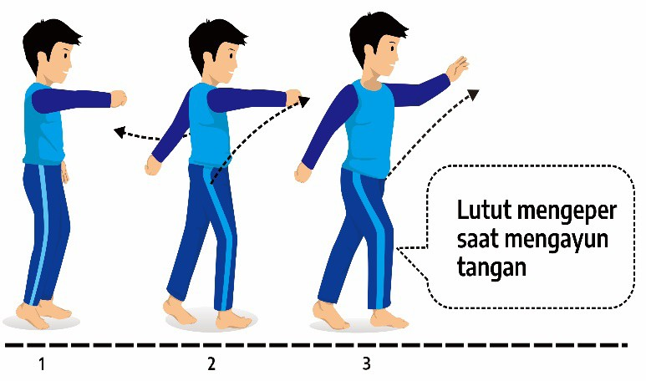Pembelajaran ini menekankan pada nilai­nilai: disiplin, kerja sama, percara diri, dan kerja keras.

1. Aktivitas pembelajaran ayunan satu lengan dari depan ke samping

Cara melakukannya:

* 1. Persiapan
     1. Berdiri tegak, langkah ke kiri.
     2. Kedua lengan lurus ke depan.
     3. Pandangan ke depan.
  2. Pelaksanaan gerakan
     1. Ayunkan tangan satu persatu ke samping.
     2. Saat mengayun diikuti kedua lutut mengeper.
     3. Gerakan dilakukan bergantian arah kiri kanan 6 x 8 hitungan dengan irama 4/4 ketukan.
  3. Akhir gerakan
     1. Berdiri tegak.
     2. Kedua lengan lurus ke depan.
     3. Pandangan ke depan.
  4. Pembelajaran ini menekankan pada nilai­nilai: disiplin, kerja sama, percara diri, dan kerja keras.

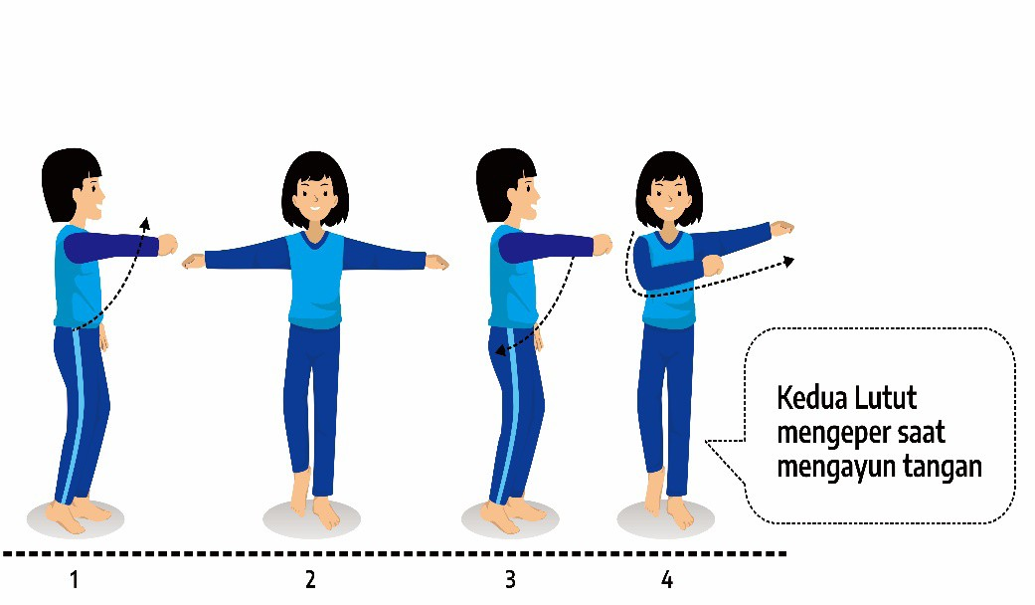

1. Aktivitas pembelajaran ayunan satu lengan ke samping bersa­ maan dengan memindahkan berat badan

Cara melakukannya:

* 1. Persiapan
     1. Berdiri tegak kedua kaki dibuka, kedua lengan teren­ tang.
     2. Pandangan ke depan.
  2. Pelaksanaan gerakan
     1. Mengayun kedua lengan ke arah kiri dan kanan.
     2. Saat mengayun diikuti kedua lutut mengeper dan berat badan dipindahkan ke kanan dan kiri.
     3. Gerakan dilakukan 6 x 8 hitungan dengan irama 4/4 ketukan.
  3. Akhir gerakan
     1. Berdiri tegak.
     2. Kedua lengan terentang.
     3. Pandangan ke depan.
  4. Pembelajaran ini menekankan pada nilai­nilai: disiplin, kerja sama, percara diri, dan kerja keras.

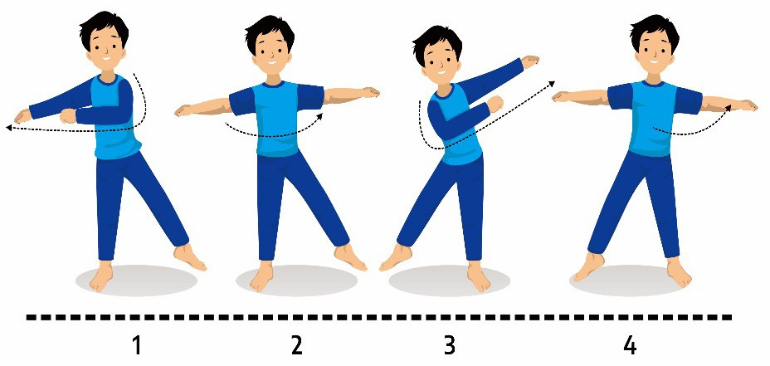

Ananda dapat mengembangkan lagi bentuk­bentuk aktivitas pembelajaran variasi dan kombinasi gerak ayunan lengan dalam aktivitas gerak berirama, sesuai dengan kemampuan Ananda.

1. Setelah Ananda melakukan aktivitas pembelajaran variasi dan kombinasi gerak ayunan lengan dalam aktivitas gerak ber­ irama, Ananda diminta merasakan otot­otot apa saja yang dapat teregang dan berkontraksi. Ananda diminta menuliskan kesulitan­kesulitan, kesalahan­kesalahan, dan bagaimana cara

Ananda memperbaikinya dalam melakukan aktivitas pembe­ lajaran variasi dan kombinasi gerak ayunan lengan dalam aktivitas gerak berirama pada kolom di bawah ini.

* 1. Coba Ananda tuliskan kesulitan­kesulitan dalam mela­ kukan aktivitas pembelajaran variasi dan kombinasi gerak ayunan lengan dalam aktivitas gerak berirama.

....................................................................................................

....................................................................................................

....................................................................................................

* 1. Coba Ananda tuliskan kesalahan­kesalahan dalam me­ lakukan aktivitas pembelajaran variasi dan kombinasi gerak ayunan lengan dalam aktivitas gerak berirama.

....................................................................................................

....................................................................................................

....................................................................................................

* 1. Coba Ananda tuliskan cara memperbaiki kesalahan­ kesalahan dalam melakukan aktivitas pembelajaran variasi dan kombinasi gerak ayunan lengan dalam aktivitas gerak berirama.

....................................................................................................

....................................................................................................

....................................................................................................

1. Bagaimana sikap Ananda dalam melakukan melakukan aktivi­ tas pembelajaran variasi dan kombinasi gerak ayunan lengan dalam aktivitas gerak berirama. Coba Ananda beri tanda Ceklis () pada pernyataan di bawah ini.

* Sangat Senang
* Senang
* Tidak Tahu
* Tidak Senang
* Sangat Tidak Senang

1. Ananda diminta untuk melaporkan aktivitas pembelajaran variasi dan kombinasi gerak ayunan lengan dalam aktivitas gerak berirama hasil pembelajaran kepada guru terhadap ca­ paian hasil belajar yang diperoleh dalam Lembar Kerja Ananda (LK) atau buku tugas.
   1. Coba Ananda tuliskan sikap awal dalam melakukan aktivitas pembelajaran variasi dan kombinasi gerak ayunan lengan dalam aktivitas gerak berirama.

....................................................................................................

....................................................................................................

....................................................................................................

* 1. Coba Ananda tuliskan sikap pelaksanaan dalam melaku­ kan aktivitas pembelajaran variasi dan kombinasi gerak ayunan lengan dalam aktivitas gerak berirama.

....................................................................................................

....................................................................................................

....................................................................................................

* 1. Coba Ananda tuliskan sikap akhir dalam melakukan aktivitas pembelajaran variasi dan kombinasi gerak ayunan lengan dalam aktivitas gerak berirama.

....................................................................................................

....................................................................................................

....................................................................................................

**AKTIVITAS 3**

Setelah Ananda melakukan aktivitas pembelajaran variasi dan kombinasi gerak ayunan lengan dalam aktivitas gerak berirama, dilanjutkan dengan mempelajari aktivitas pembelajaran variasi dan kombinasi gerak rangkaian ayunan lengan dalam aktivitas gerak berirama. Langkah­langkah mempelajari aktivitas pembe­ lajaran variasi dan kombinasi gerak rangkaian ayunan lengan dalam aktivitas gerak berirama adalah sebagai berikut:

#### Kegiatan Pendahuluan

a. Ananda membentuk kelompok (2 s.d 5 teman Ananda disesuai­ kan dengan tempat tinggal terdekat) atau Ananda dapat melakukannya secara individu (apabila di tempat Ananda tinggal belum mengizinkan melakukan aktivitas pembelajaran di luar rumah dan berkelompok).

1. Ananda diminta menerima materi pembelajaran berupa: Lembar Kerja (LK), tujuan yang harus dicapai, dan penilaian pembelajaran melalui *google classroom,* dibagikan *di WhatsApp Group* (WAG*)* atau dapat diambil ke sekolah oleh orangtua.
2. Dalam melakukan aktivitas pembelajaran variasi dan kom­ binasi gerak rangkaian ayunan lengan dalam aktivitas gerak berirama, Ananda harus mengunakan pakaian olahraga, berbaris, berdoa, dan memastikan bahwa dalam keadaan sehat.

#### Kegiatan Inti

1. Ananda diminta mengamati dan mengkaji aktivitas pembela­ jaran variasi dan kombinasi gerak rangkaian ayunan lengan dalam aktivitas gerak berirama.

Dengan menguasai gerakan atau teknik dalam senam irama, karena senam irama memanfaatkan *ritme* musik untuk melakukannya Ananda juga perlu menguasai teknik gerakan ayunan tangan, gerakan variasi langkah depan, langkah biasa, langkah rapat, variasi langkah kedepan dan gerakan tangan ke atas dan variasi langkah ke samping dengan gerakan tangan memutar serta teknik gerakan senam irama dengan menggunakan alat seperti pita, bola, dan lainnya.

Selain gerakan ada beberapa hal yang harus diperhatikan dalam senam irama agar terciptanya keserasian antara *ritme* musik dan gerakan yang Ananda lakukan yaitu ketepatan musik atau irama, fleksibilitas gerakan Ananda dan kontui­ nitas gerakan Ananda, sehingga dengan memperhatikan gerakan tersebut maka akan mudah menimbulkan kesera­ sian gerakan dengan ritme musik yang digunakan.

1. Selanjutnya Ananda diminta praktikkan aktivitas pembe­ lajaran variasi dan kombinasi gerak rangkaian ayunan lengan dalam aktivitas gerak berirama. Ananda diminta mendis­ kusikan jawaban dari pertanyaan­pertanyaan yang telah dirumuskan dengan teman sekelompok Ananda. Jika mene­ mukan kesulitan, Ananda minta bantuan kepada guru atau orang tua Ananda.

Bentuk­bentuk aktivitas pembelajaran variasi dan kom­ binasi gerak rangkaian ayunan lengan dalam aktivitas gerak berirama.

Ananda dapat mengembangkan lagi bentuk­bentuk aktivi­ tas pembelajaran variasi dan kombinasi gerak rangkaian ayunan lengan dalam aktivitas gerak berirama, sesuai dengan kemampuan Ananda.

1. Setelah Ananda melakukan aktivitas pembelajaran variasi dan kombinasi gerak rangkaian ayunan lengan dalam aktivitas gerak berirama, Ananda diminta merasakan otot­otot apa saja yang dapat teregang dan berkontraksi. Ananda diminta menu­ liskan kesulitan­kesulitan, kesalahan­kesalahan, dan bagai­ mana cara Ananda memperbaikinya dalam melakukan aktivitas pembelajaran variasi dan kombinasi gerak rangkaian ayunan lengan dalam aktivitas gerak berirama pada kolom di bawah ini.
2. Coba Ananda tuliskan kesulitan­kesulitan dalam mela­ kukan aktivitas pembelajaran variasi dan kombinasi gerak rangkaian ayunan lengan dalam aktivitas gerak berirama.

....................................................................................................

....................................................................................................

....................................................................................................

1. Coba Ananda tuliskan kesalahan­kesalahan dalam melakukan aktivitas pembelajaran variasi dan kombi­ nasi gerak rangkaian ayunan lengan dalam aktivitas gerak berirama.

....................................................................................................

....................................................................................................

....................................................................................................

3) Coba Ananda tuliskan cara memperbaiki kesalahan­ kesalahan dalam melakukan aktivitas pembelajaran variasi dan kombinasi gerak rangkaian ayunan lengan dalam aktivitas gerak berirama.

....................................................................................................

....................................................................................................

....................................................................................................

1. Bagaimana sikap Ananda dalam melakukan melakukan aktivi­ tas pembelajaran variasi dan kombinasi gerak rangkaian ayunan lengan dalam aktivitas gerak berirama. Coba Ananda beri tanda Ceklis () pada pernyataan di bawah ini.
   * Sangat Senang
   * Senang
   * Tidak Tahu
   * Tidak Senang
   * Sangat Tidak Senang
2. Ananda diminta untuk melaporkan aktivitas pembelajaran variasi dan kombinasi gerak rangkaian ayunan lengan dalam aktivitas gerak berirama hasil pembelajaran kepada guru terhadap capaian hasil belajar yang diperoleh dalam Lembar Kerja Ananda (LK) atau buku tugas.
3. Coba Ananda tuliskan sikap awal dalam melakukan akti­ vitas pembelajaran variasi dan kombinasi gerak rang­ kaian ayunan lengan dalam aktivitas gerak berirama.

....................................................................................................

....................................................................................................

....................................................................................................

1. Coba Ananda tuliskan sikap pelaksanaan dalam mela­ kukan aktivitas pembelajaran variasi dan kombinasi gerak rangkaian ayunan lengan dalam aktivitas gerak berirama.

....................................................................................................

....................................................................................................

....................................................................................................

1. Coba Ananda tuliskan sikap akhir dalam melakukan aktivitas pembelajaran variasi dan kombinasi gerak rangkaian ayunan lengan dalam aktivitas gerak ber­ irama.

....................................................................................................

....................................................................................................

....................................................................................................

#### Kegiatan Akhir

1. Coba Ananda cek ulang apa yang telah dicapai dan belum di­ capai sesuai dengan tujuan yang ditetapkan secara umum. Kemudian coba Ananda buat catatan dan simpulan hasil pembelajaran dalam Lembar Kerja (LK) atau buku tugas.
2. Jika sudah,Ananda lakukan pendinginan/*colling down*, dan berdoa.
3. Selanjutnya Ananda mencuci tangan, berganti pakaian, dan beristirahat.

#### RANGKUMAN

Gerak ayunan lengan merupakan salah satu bagian yang tidak kalah pentingnya dengan langkah kaki.Gerakan ayunan lengan dalam senam irama terdiri dari ayunan satu lengan dan dua lengan.Gerakan ayunan lengan dapat dilakukan secara berpasangan atau berkelompok.

Dalam senam irama, alat, dapat diayunkan atau dilempar. Ayunan dapat dilakukan dengan alat atau tanpa alat.Ayunan lengan bertujuan menyeimbangkan dan menyelaraskan badan saat bergerak

1. **REFLEKSI**

Ananda telah mempelajari materi aktivitas pembelajaran variasi dan kombinasi gerak rangkaian ayunan lengan dalam aktivitas gerak berirama. Senangkah Ananda mempelajari aktivitas pembelajaranvariasi dan kombinasi gerak rang­ kaian ayunan lengan dalam aktivitas gerak berirama terse­ but? Adakah kesulitan­kesulitan yang Ananda alami dalam mempelajari aktivitas pembelajaran variasi dan kombinasi gerak rangkaian ayunan lengan dalam aktivitas gerak berirama tersebut? Jika ada, coba diskusikan dengan teman Ananda atau tanyakan kepada guru Ananda atau orang tua. Bisakah materi aktivitas pembelajaran variasi dan kom­ binasi gerak rangkaian ayunan lengan dalam aktivitas gerak berirama yang telah Ananda pelajari diterapkan dalam kehidupan sehari­hari?

**PEMBELAJARAN 3**

**VARIASI DAN KOMBINASI GERAK RANGKAIAN LANGKAH KAKI DAN AYUNAN LENGAN MENGIKUTI IRAMA (KETUKAN) TANPA/DENGAN MUSIK**

1. **TUJUAN PEMBELAJARAN**

Setelah mengikuti serangkaian kegiatan pembelajaran ini Ananda mampu:

1. Menunjukkan sikap religius sebelum dan setelah melakukan aktivitas pembelajaran dengan berdoa, tawakal dan berperila­ ku baik.
2. Menunjukkan sikap disiplin, kerja sama, percaya diri, dan kerja keras selama melakukan pembelajaran.
3. Mengidentifikasi dan menjelaskan berbagai aktivitas pembela­ jaran variasi dan kombinasi gerak rangkaian langkah kaki ayunan lengan mengikuti irama (ketukan) tanpa/dengan musik dalam aktivitas gerak berirama.
4. Melakukan berbagai aktivitas pembelajaran variasi dan kom­ binasi gerak rangkaian langkah kaki ayunan lengan mengikuti irama (ketukan) tanpa/dengan musik dalam aktivitas gerak

beriramasecara perseorangan, berpasangan atau berkelompok (maksimal berlima).

#### PERAN GURU DAN ORANG TUA

Peran guru dan orangtua dalam pembelajaran menggunakan Bahan Ajar Modul 4 ini, sama dengan pembelajaran 1.

#### AKTIVITAS PEMBELAJARAN

Petunjuk umum, petunjuk khusus, dan karakter yang dikem­ bangkan dalam aktivitas pembelajaran variasi dan kombinasi gerak rangkaian langkah kaki ayunan lengan mengikuti irama (ketukan) tanpa/dengan musik dalam aktivitas gerak berirama ini, sama dengan pembelajaran 1.

**AKTIVITAS 1**

Kondisi Ananda belajar dari rumah jangan sampai membuat Ananda malas bangun pagi dan beraktivitas. Ayo Ananda mulai dengan melakukan pemanasan dengan cara pelemasan dan penguluran bagian tubuh, supaya sendi­sendi dan otot­otot Ananda siap untuk melakukan aktivitas yang lebih berat.

* Pertama, yang Ananda lakukan adalah peregangan pasif (peregangan statis). Gerakan­gerakan peregangan pasif yang harus Ananda lakukan (seperti pada pembelajaran 1).
* Setelah Ananda melakukan peregangan pasif, kemudian dilanjutkan dengan melakukan peregangan aktif (peregangan dinamis). Gerakan­gerakan peregangan aktif yang harus Ananda lakukan (seperti pada pembelajaran 1).
* Selanjutnya, coba Ananda lakukan gerakan berbagai pola langkah ( jalan di tempat, maju mundur, samping kiri/kanan, lompat, loncat mengikuti irama musik atau menyanyi lagu Mars (Halo­halo Bandung, 17 Agustus) irama yang cepat dengan hitungan 2/4 selama10 menit, sebelumnya hitung dulu denyut nadi Ananda dengan meraba nadi dipergelangan tangan atau nadi di leher bagian depan samping Ananda. Setelah ditemukan denyut nadi Ananda, hitung dalam 10 detik lalu dikalikan 6. Misalnya 18 denyutan kali 6 jadi 108 denyutan/ menit(seperti pada pembelajaran 1).
* Setelah jalan cepat 10 menit lalu hitung lagi denyut nadi

Ananda di tempat yang sama, dengan cara yang sama(seperti pada pembelajaran 1).

* + Perhatikan, Ananda bisa segera melihat perubahan denyut jantung dengan berjalan kaki 10 menit, tapi jika sudah rutin berolahraga, Ananda mungkin membutuhkan waktu agak lama baru detak jantung berubah lebih cepat(seperti pada pembe­ lajaran 1).
  + Setelah istirahat selama 30 menit hitung lagi denyut nadimu selama 1 menit dengan cara yang sama. Perhatikan apakah denyut nadi Ananda sudah kembali mendekati denyut nadi saat awal/istirahat.

Setelah Ananda melakukan aktivitas 1,Ananda diminta untuk mendeskripsikan ciri­ciri gerak pemanasan. Tuliskan deskripsi ciri­ciri gerak pemanasansebelum melakukan aktivitas berolah­ raga pada kolom di bawah ini.

Ciri­ciri gerak pemanasan:

............................................................................................................

............................................................................................................

............................................................................................................

............................................................................................................

**AKTIVITAS 2**

Setelah Ananda melakukan pemanasan dengan cara pelemasan dan penguluran bagian tubuh, dilanjutkan dengan mempelajari aktivitas pembelajaran variasi dan kombinasi gerak rangkaian langkah kaki ayunan lengan mengikuti irama (ketukan) tanpa/ dengan musik dalam aktivitas gerak berirama. Langkah­langkah mempelajari aktivitas pembelajaran variasi dan kombinasi gerak rangkaian langkah kaki ayunan lengan mengikuti irama (ketukan) tanpa/dengan musik dalam aktivitas gerak berirama adalah sebagai berikut:

#### Kegiatan Pendahuluan

1. Ananda membentuk kelompok (2 s.d 5 teman Ananda disesuai­ kan dengan tempat tinggal terdekat) atau Ananda dapat melakukannya secara individu (apabila di tempat Ananda tinggal belum mengizinkan melakukan aktivitas pembelajaran di luar rumah dan berkelompok).
2. Ananda diminta menerima materi pembelajaran berupa: Lembar Kerja (LK), tujuan yang harus dicapai, dan penilaian pembelajaran melalui *google classroom,* dibagikan *di WhatsApp Group* (WAG*)* atau dapat diambil ke sekolah oleh orangtua.
3. Dalam melakukan aktivitas pembelajaran variasi dan kombi­ nasi gerak rangkaian langkah kaki ayunan lengan mengikuti

irama (ketukan) tanpa/dengan musik dalam aktivitas gerak berirama, Ananda harus mengunakan pakaian olahraga, berbaris, berdoa, dan memastikan bahwa dalam keadaan sehat.

#### Kegiatan Inti

1. Ananda diminta mengamati dan mengkaji tentang aktivitas pembelajaran variasi dan kombinasi gerak rangkaian langkah kaki ayunan lengan mengikuti irama (ketukan) tanpa/dengan musik dalam aktivitas gerak berirama.

Gerak berirama atau senam irama adalah salah satu jenis senam yang gerakannya dilakukan dengan iringan musik. Musik yang digunakan utnuk mengiringi gerakan senam adalah musik yang memiliki irama 4/4, 3/4, atau 2/4. Senam irama atau gerak berirama dapat dilakukan dengan menggu­ nakan alat atau tanpa menggunakan alat.

Keduanya harus selaras baik gerakan tangan maupun kaki dan ayunan lengan. Tujuan gerakan kombinasi langkah kaki dan ayunan lengan aktivitas gerak berirama adalah untuk mengombinasikan gerakan variasi langkah kaki dan ayunan lengan aktivitas gerak berirama yang telah dipela­ jari.

1. Selanjutnya Ananda diminta praktikkan aktivitas pembela­ jaran variasi dan kombinasi gerak rangkaian langkah kaki ayunan lengan mengikuti irama (ketukan) tanpa/dengan musik dalam aktivitas gerak berirama. Berdasarkan hasil pengamatan tersebut, buatlah beberapa pertanyaan yang

berkaitan dengan aktivitas pembelajaran variasi dan kombi­ nasi gerak rangkaian langkah kaki ayunan lengan mengikuti irama (ketukan) tanpa/dengan musik dalam aktivitas gerak berirama. Ananda diminta mendiskusikan jawaban dari pertanyaan­pertanyaan yang telah dirumuskan dengan teman sekelompok Ananda. Jika menemukan kesulitan, Ananda minta bantuan kepada guru atau orang tua Ananda.

Bentuk­bentuk aktivitas pembelajaran variasi dan kombinasi gerak rangkaian langkah kaki ayunan lengan mengikuti irama (ketukan) tanpa/dengan musik dalam aktivitas gerak berirama, antara lain sebagai berikut:

1. Aktivitas pembelajaran gerakan ayunan satu lengan ke depan­ dan belakang

Cara melakukannya:

* 1. Persiapan
     1. Berdiri tegak.
     2. Kedua lengan lurus ke depan.
     3. Pandangan ke depan.
  2. Pelaksanaan gerakan
     1. Langkahkan kaki kiri ke depan.
     2. Ayunkan lengan kiri ke belakang dan lengan kanan ke depan.
     3. Lakukan gerakan ini dilanjutkan dengan melangkah kaki kanan ke depan dan mengayunkan lengan kanan ke belakang serta lengan kiri ke depan.
     4. Setiap gerakan mengayun dan melangkah diikuti gerak lutut mengeper. Lakukan 4 x 8 hitungan.
  3. Akhir gerakan
     1. Jatuh pada hitungan keempat kaki kiri merapat pada kaki kanan.
     2. Berdiri tegak, kedua lengan lurus ke depan.
     3. Pandangan ke depan.
  4. Pembelajaran ini menekankan pada nilai­nilai: disiplin, kerja sama, percara diri, dan kerja keras.

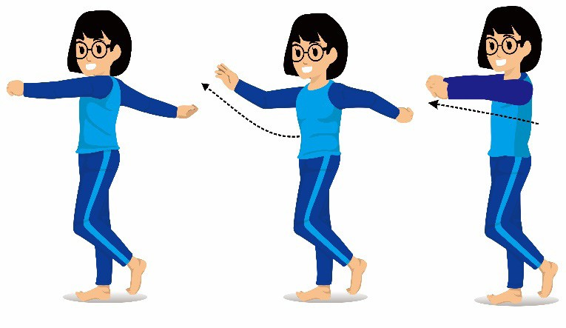

1. Aktivitas pembelajaran gerakan langkah biasa dengan ayunan satu lengan depan belakang, lalu dilanjutkan dengan putaran Cara melakukannya:
   1. Persiapan
      1. Berdiri tegak.
      2. Kedua lengan lurus ke depan.
      3. Pandangan ke depan.
   2. Pelaksanaan gerakan
      1. Langkahkan kaki kanan ke depan dan tangan kiri di­ ayun ke belakang, lalu putar tangan kiri ke depan dan luruskan ke depan.
      2. Langkahkan kaki kiri ke depan dan tangan kanan diayun ke belakang, lalu putar tangan kanan ke depan dan luruskan ke depan.
   3. Akhir gerakan
      1. Kedua kaki rapat.
      2. Pandangan ke depan.
      3. Kedua lengan lurus ke depan.
   4. Pembelajaran ini menekankan pada nilai­nilai: disiplin, kerja sama, percara diri, dan kerja keras.

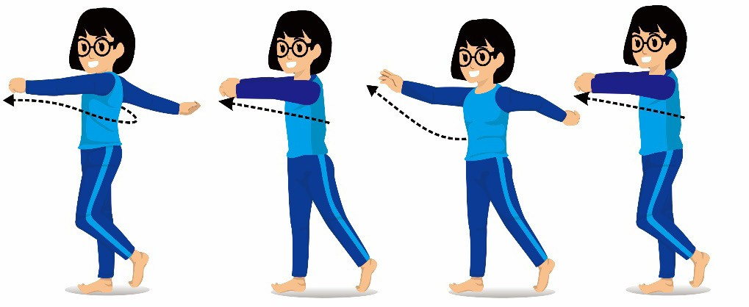

1. Aktivitas pembelajaran gerakan langkah mundur maju, dengan ayunan dan putaran dua lengan

Cara melakukannya:

* 1. Persiapan
     1. Berdiri tegak.
     2. Kedua lengan lurus ke depan.
     3. Pandangan ke depan.
  2. Pelaksanaan gerakan
     1. Ayun dan putar kedua lengan ke
     2. Belakang bersamaan kaki kiri bergerak mundur 2 langkah.
     3. Ayun dan putar kembali kedua lengan ke depan bersa­ maan kaki kanan bergerak maju 2 langkah.
     4. Setiap gerakan diikuti gerak lutut mengeper. Lakukan 4 x 8 hitungan.
  3. Akhir gerakan
     1. Berdiri tegak.
     2. Kedua lengan lurus ke depan.
  4. Pembelajaran ini menekankan pada nilai­nilai: disiplin, kerja sama, percara diri, dan kerja keras.

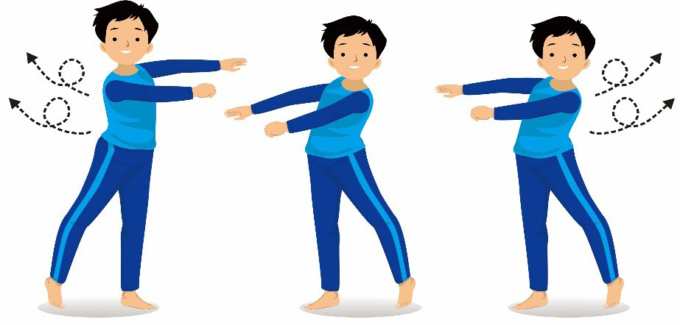

1. Aktivitas pembelajaran gerakan langkah ke samping kiri, kanan dengan ayunan dan putaran dua lengan

Cara melakukannya:

* 1. Persiapan
     1. Berdiri tegak menyamping arah gerakan.
     2. Kedua lengan lurus kesamping kanan.
     3. Pandangan ke depan.
  2. Pelaksanaan gerakan
     1. Ayun dan putar kedua lengan ke samping kanan bersa­ maan kaki kiri bergerak menyamping 2 langkah.
     2. Ayunkan dan putar kembali kedua lengan samping kiri bersamaan kaki kanan bergerak menyamping 2 lang­ kah.
     3. Lakukan 4 x 8 hitungan bergantian putar arah kiri dan kanan.
  3. Akhir gerakan
     1. Berdiri tegak menyamping arah gerakan.
     2. Kedua lengan lurus kesamping kanan.
     3. Pandangan ke depan.
  4. Pembelajaran ini menekankan pada nilai­nilai: disiplin, kerja sama, percara diri, dan kerja keras.

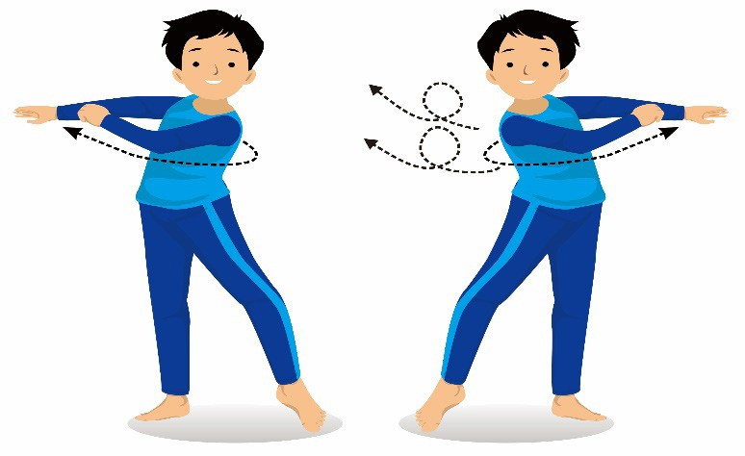

Ananda dapat mengembangkan lagi bentuk­bentuk aktivitas pembelajaran variasi dan kombinasi gerak rangkaian langkah kaki ayunan lengan mengikuti irama (ketukan) tanpa/dengan musik dalam aktivitas gerak berirama, sesuai dengan kemampuan Ananda.

1. Setelah Ananda melakukan aktivitas pembelajaran variasi dan kombinasi gerak rangkaian langkah kaki ayunan lengan meng­ ikuti irama (ketukan) tanpa/dengan musik dalam aktivitas gerak berirama, Ananda diminta merasakan otot­otot apa saja yang dapat teregang dan berkontraksi. Ananda diminta me­ nuliskan kesulitan­kesulitan, kesalahan­kesalahan, dan ba­ gaimana cara Ananda memperbaikinya dalam melakukan aktivitas pembelajaran variasi dan kombinasi gerak rangkaian langkah kaki ayunan lengan mengikuti irama (ketukan) tanpa/ dengan musik dalam aktivitas gerak berirama pada kolom di bawah ini.
   1. Coba Ananda tuliskan kesulitan­kesulitan dalam mela­ kukan aktivitas pembelajaran variasi dan kombinasi gerak rangkaian langkah kaki ayunan lengan mengikuti irama (ketukan) tanpa/dengan musik dalam aktivitas gerak berirama.

....................................................................................................

....................................................................................................

....................................................................................................

* 1. Coba Ananda tuliskan kesalahan­kesalahan dalam me­ lakukan aktivitas pembelajaran variasi dan kombinasi gerak rangkaian langkah kaki ayunan lengan mengikuti irama (ketukan) tanpa/dengan musik dalam aktivitas gerak berirama.

....................................................................................................

....................................................................................................

....................................................................................................

* 1. Coba Ananda tuliskan cara memperbaiki kesalahan­

kesalahan dalam melakukan aktivitas pembelajaran va­ riasi dan kombinasi gerak rangkaian langkah kaki ayunan lengan mengikuti irama (ketukan) tanpa/dengan musik dalam aktivitas gerak berirama.

....................................................................................................

....................................................................................................

....................................................................................................

1. Bagaimana sikap Ananda dalam melakukan melakukan aktivi­ tas pembelajaran variasi dan kombinasi gerak rangkaian langkah kaki ayunan lengan mengikuti irama (ketukan) tanpa/ dengan musik dalam aktivitas gerak berirama. Coba Ananda beri tanda Ceklis () pada pernyataan di bawah ini.

* Sangat Senang
* Senang
* Tidak Tahu
* Tidak Senang
* Sangat Tidak Senang

1. Ananda diminta untuk melaporkan aktivitas pembelajaran variasi dan kombinasi gerak rangkaian langkah kaki ayunan lengan mengikuti irama (ketukan) tanpa/dengan musik dalam aktivitas gerak berirama hasil pembelajarankepada guru terhadap capaian hasil belajar yang diperoleh dalam Lembar Kerja Ananda (LK) atau buku tugas.
   1. Coba Ananda tuliskan sikap awal dalam melakukan aktivitas pembelajaran variasi dan kombinasi gerak rangkaian langkah kaki ayunan lengan mengikuti irama (ketukan) tanpa/dengan musik dalam aktivitas gerak berirama.

....................................................................................................

....................................................................................................

....................................................................................................

* 1. Coba Ananda tuliskan sikap pelaksanaan dalam mela­ kukan aktivitas pembelajaran variasi dan kombinasi gerak rangkaian langkah kaki ayunan lengan mengikuti irama (ketukan) tanpa/dengan musik dalam aktivitas gerak berirama.

....................................................................................................

....................................................................................................

....................................................................................................

* 1. Coba Ananda tuliskan sikap akhir dalam melakukan aktivitas pembelajaran variasi dan kombinasi gerak rangkaian langkah kaki ayunan lengan mengikuti irama (ketukan) tanpa/dengan musik dalam aktivitas gerak berirama.

....................................................................................................

....................................................................................................

....................................................................................................

#### Kegiatan Akhir

1. Coba Ananda cek ulang apa yang telah dicapai dan belum di­ capai sesuai dengan tujuan yang ditetapkan secara umum.

Kemudian coba Ananda buat catatan dan simpulan hasil pem­ belajaran dalam Lembar Kerja (LK) atau buku tugas.

1. Jika sudah,Ananda lakukan pendinginan/*colling down*, dan berdoa.
2. Selanjutnya Ananda mencuci tangan, berganti pakaian, dan beristirahat.

#### RANGKUMAN

Gerak berirama atau senam irama adalah salah satu jenis senam yang gerakannya dilakukan dengan iringan musik. Musik yang digunakan utnuk mengiringi gerakan senam adalah musik yang memiliki irama 4/4, 3/4, atau 2/4.Senam irama atau gerak berirama dapat dilakukan dengan meng­ gunakan alat atau tanpa menggunakan alat.

Keduanya harus selaras baik gerakan tangan maupun kaki dan ayunan lengan. Tujuan gerakan kombinasi langkah kaki dan ayunan lengan aktivitas gerak berirama adalah untuk mengombinasikan gerakan variasi langkah kaki dan ayunan lengan aktivitas gerak berirama yang telah dipelajari.

Variasi dan kombinasi adalah melakukan beberapa ben­ tuk prinsip dasar dengan berbagai cara, seperti: melakukan prinsip dasar langkah, dan ayunan lengan, baik secara per­ orangan, berpasangan maupun kelompok.

Rangkaian gerakan kombinasi langkah kaki dan ayunan lengan aktivitas gerak berirama dapat dilakukan dengan cara: perorangan dan berpasangan.

#### REFLEKSI

Ananda telah mempelajari materi aktivitas pembelajaran variasi dan kombinasi gerak rangkaian langkah kaki dan ayunan lengan mengikuti irama (ketukan) tanpa/dengan musik dalam aktivitas gerak berirama. Senangkah Ananda mempelajari aktivitas pembelajaran variasi dan kombinasi gerak rangkaian langkah kaki dan ayunan lengan mengikuti irama (ketukan) tanpa/dengan musik dalam aktivitas gerak berirama tersebut? Adakah kesulitan­kesulitan yang Ananda alami dalam mempelajari aktivitas pembelajaran variasi dan kombinasi gerak rangkaian langkah kaki dan ayunan lengan mengikuti irama (ketukan) tanpa/dengan musik dalam aktivitas gerak berirama tersebut? Jika ada, coba diskusikan dengan teman Ananda atau tanyakan kepada guru Ananda atau orang tua. Bisakah materi aktivitas pembelajaran variasi dan kombinasi gerak rangkaian langkah kaki dan ayunan lengan mengikuti irama (ketukan) tanpa/dengan musik dalam aktivitas gerak berirama yang telah Ananda pelajari diterapkan dalam kehidupan sehari­hari?

# EVALUASI

#### A. Penilaian Sikap (Penilaian diri sendiri oleh peserta didik dan diisi dengan jujur)

1. Petunjuk Penilaian

Berikan tanda cek () pada kolom yang sudah disediakan, setiap peserta didik menunjukkan atau menampilkan perilaku yang diharapkan.

1. Rubrik Penilaian Sikap

|  |  |  |  |
| --- | --- | --- | --- |
| **No** | **Pernyataan** | **Ya** | **Tidak** |
| 1. | Saya berusaha belajar dengan sungguh- sungguh |  |  |
| 2. | Saya mengikuti pembelajaran dengan penuh perhatian |  |  |
| 3. | Saya mengerjakan tugas yang diberikan guru tepat waktu |  |  |
| 4. | Saya mengajukan pertanyaan jika ada yang tidak dipahami |  |  |
| 5. | Saya berperan aktif dalam kelompok |  |  |
| 6. | Saya menyerahkan tugas tepat waktu |  |  |

|  |  |  |  |
| --- | --- | --- | --- |
| 7. | Saya selalu membuat catatan hal-hal yang saya pelajari |  |  |
| 8. | Saya merasa menguasai dan dapat mengikuti pelajaran |  |  |
| 9. | Saya menghormati dan menghargai orang tua dan guru |  |  |
| 10. | Saya menghormati dan menghargai teman |  |  |
| **Jumlah skor maksimal = 10** | |  |  |

# EVALUASI PENGETAHUAN

#### Berilah tanda silang (X) pada huruf a, b, c, atau d yang merupakan jawaban paling benar.

* 1. Berdiri dengan sikap tegak rileks, langkahkan kaki kiri ke depan dan kedua lengan di samping badan, langkahkan kaki kanan ke depan dan jatuhkan pada tumit, dan lanjutkan me­ langkah dengan kaki kiri secara bergantian. Gerakan tersebut merupakan gerakan langkah . . . .
     1. biasa
     2. rapat
     3. samping
     4. ganti
  2. Langkahkan kaki kanan di depan kaki kiri kemudian langkah­ kan kaki kiri di depan kaki kanan dan kedua lengan di samping badan. Gerakan ini merupakan bentuk langkah . . . .
     1. biasa
     2. rapat
     3. depan
     4. silang
  3. Ketika tumit kaki kanan masih terangkat, kaki kiri menundur diikuti kaki kanan mundur merapat. Gerakan ini merupakan bentuk langkah . . . .
     1. biasa
     2. rapat
     3. keseimbangan
     4. silang
  4. Gerakan ayunan lengan dalam senam ritmik dapat dilakukan dengan berbagai gerakan. Salah satu bentuk gerakan ayunan lengan dalam senam ritmik adalah . . . .
     1. ayunan dua lengan ke belakang dan ke samping
     2. ayunan dua lengan melingkar di atas kepala
     3. ayunan lengan silang dan ke muka

c. ayunan satu lengan ke belakang dan ke muka

* 1. Diawali dengan berdiri tegak, ayunkan kedua lengan ke samping kanan. Gerakan tersebut merupakan sikap awal dari gerakan . . . .
     1. ayunan satu lengan ke samping
     2. ayunan dua lengan depan belakang
     3. ayunan satu lengan depan belakang
     4. ayunan dua lengan silang depan di depan badan

#### Jawablah soal di bawah ini dengan singkat dan tepat.

1. Jelaskan cara melakukan gerakan langkah biasa dalam aktivi­ tas gerak berirama.

Jawaban:

1. Jelaskan cara melakukan gerakan langkah rapat dalam aktivi­ tas gerak berirama.

Jawaban:

1. Jelaskan cara melakukan gerakan langkah silang dalam aktivitas gerak berirama.

Jawaban:

1. Jelaskan cara melakukan gerakan ayunan lengan dalam aktivitas gerak berirama.

Jawaban:

1. Jelaskan cara melakukan variasi dan kombinasi gerakan lang­ kah kaki dan ayunan lengan dalam aktivitas gerak berirama.

Jawaban:

**EVALUASI KETERAMPILAN**

#### A. Tes Kinerja Aktivitas Gerak Berirama

1. Butir Tes: Lakukan aktivitas variasi dan kombinasi gerak rang­ kaian langkah kaki ayunan lengan mengikuti irama (ketukan) tanpa/dengan musik dalam aktivitas gerak berirama. Unsur­ unsur yang dinilai adalah kesempurnaan melakukan gerakan (penilaian proses) dan ketepatan melakukan gerakan (peni­ laian produk).
2. Petunjuk Penilaian: Berikan (angka) pada kolom yang sudah disediakan, setiap peserta didik menunjukkan atau menampil­ kan gerakan yang diharapkan.
3. Rubrik Penilaian Kinerja aktivitas variasi dan kombinasi gerak rangkaian langkah kaki ayunan lengan mengikuti irama (ketukan) tanpa/dengan musik dalam aktivitas gerak berirama

|  |  |  |  |  |  |
| --- | --- | --- | --- | --- | --- |
| **Penilaian Kinerja Aktivitas GerakBerirama** | | | | Skor Akhir | Keterangan |
| **Penilaian Proses** | | | Penilaian Produk (Tes Kinerja) |
| Sikap awal gerakan (Skor 3) | Sikap pelaksanaan (Skor 4) | Gerakan lanjutan (Skor 3) |
|  |  |  |  |  |  |

1. Pedoman penskoran
   1. Penskoran
      1. Sikap awal Skor 3 jika :
2. berdiri tegak kedua kaki sejajar
3. kedua tangan di samping paha
4. siku ditekuk sikap berdiri tegak

Skor 2 jika : hanya dua kriteria yang dilakukan secara benar. Skor 1 jika : hanya satu kriteria yang dilakukan secara benar.

* + 1. Sikap pelaksanaan Skor 4 jika :
       1. langkahkan kaki kiri ke depan
       2. berat badan pada kaki kiri
       3. kaki kanan terlepas dari lantai
       4. tangan kanan diayunkan ke depan

Skor 3 jika : hanya tiga kriteria yang dilakukan secara benar. Skor 2 jika : hanya dua sampai dua kriteria yang dilakukan secara benar.

Skor 1 jika : hanya satu sampai dua kriteria yang dilakukan secara benar.

* + 1. Sikap akhir Skor 3 jika :
       1. badan condong ke depan
       2. kedua tangan dilipat di depan
       3. berdiri sikap sempurna

Skor 2 jika : hanya dua kriteria yang dilakukan secara benar. Skor 1 jika : hanya satu kriteria yang dilakukan secara benar.

* 1. Pengolahan skor Skor maksimum: 10

Skor perolehan peserta didik: SP

Nilai keterampilan yang diperoleh peserta didik: SP/10.

1. Lembar pengamatan penilaian hasil variasi dan kombinasi rangkaian langkah kaki dan ayunan lengan aktivitas gerak berirama.
   1. Penilaian hasil variasi dan kombinasi rangkaian langkah kaki dan ayunan lengan
2. Tahap pelaksanaan pengukuran

Penilaian hasil/produk variasi dan kombinasi rangkaian aktivitas gerak berirama yang dilakukan peserta didik memperagakan variasi dan kombinasi rangkaian langkah kaki dan ayunan lengan dalam aktivitas gerak berirama dengan cara:

* 1. Mula­mula peserta didik berdiri santai membentuk lingkaran.
  2. Setelah petugas pengukuran memberi aba­aba “mulai” peserta didik mulai melakukan keterampilan gerak langkah kaki dan ayunan lengan dalam aktivitas gerak berirama.
  3. Petugas menilai ketepatan melakukan gerakan yang dilakukan oleh peserta didik.
  4. Ketepatan gerakan yang dilakukan dengan benar memenuhi persyaratan dihitung untuk diberikan skor.

1. Konversi ketepatan dan kecepatan melakukan gerakan dengan skor

|  |  |  |
| --- | --- | --- |
| **No.** | **Jenis Gerakan** | **Kriteria Pengskoran** |
| 1. | Gerakan melompat | 2 |
| 2. | Gerakan keseimbangan | 3 |
| 3. | Gerakan pivots | 3 |
| 4. | Gerakan flexibility | 2 |
| 5. | Keserasian gerakan | 2 |
| **Jumlah Skor Maksimal** | | 12 |

# KUNCI JAWABAN

#### Pilihan Berganda

|  |  |  |  |  |  |  |  |  |  |
| --- | --- | --- | --- | --- | --- | --- | --- | --- | --- |
| 1. | A | 2. | B | 3. | C | 4. | D | 5. | A |

1. **Uraian**
2. Jelaskan cara melakukan gerakan langkah biasa dalam aktivi­ tas gerak berirama.

Jawab:

* 1. Berdiri dengan sikap tegak.
  2. Langkahkan kaki kiri dan kedua lengan di samping badan.
  3. Langkahkan kaki kanan dan jatuhkan pada tumit.
  4. Lanjutkan melangkah dengan kaki kiri secara bergantian.

1. Jelaskan cara melakukan gerakan langkah rapat dalam aktivi­ tas gerak berirama.

Jawab:

* 1. Berdiri dengan sikap tegak.
  2. Langkahkan kaki kanan di depan kaki kiri.
  3. Kemudian, melangkahkan kaki kiri di depan kaki kanan.
  4. Lanjutkan kedua kaki rapat.

1. Jelaskan cara melakukan gerakan langkah silang dalam aktivitas gerak berirama.

Jawab:

* 1. Berdiri dengan sikap anjur kiri.
  2. Hitungan 1: silangkan kaki kiri di muka kaki kanan.
  3. Kruispas dapat pula dilakukan ke belakang.
  4. Langkah silang ini dilakukan dengan irama 2/4.

1. Jelaskan cara melakukan gerakan ayunan lengan dalam aktivitas gerak berirama.

Jawab:

* 1. Sikap permulaan berdiri tegak, melangkah, kedua lengan lurus ke depan.
  2. Hitungan 1: ayun lengan kiri ke belakang diikuti kedua lutut mengeper.
  3. Hitungan 2: ayunkan kembali tangan kiri ke depan.
  4. Hitungan 3­4: sama dengan hitungan 1 – 2 hanya dilakukan dengan tangan kanan.
  5. Lakukan pembelajaran ini 6 x 4 hitungan dengan irama 4/4.

1. Jelaskan cara melakukan variasi dan kombinasi gerakan lang­ kah kaki dan ayunan lengan dalam aktivitas gerak berirama. Jawab:
   1. Sikap awal

Berdiri tegak, langkahkan kaki kiri ke samping kiri dan kedua tangan direntangkan.

* 1. Pelaksanaan gerakannya
     1. Hitungan 1 : Tangan kanan diayun menyentuh ujung kaki kiri dan badan membungkuk.
     2. Hitungan 2 : Tangan kembali diayun ke sikap semula.
     3. Gerakan dilakukan bergantian dengan tangan kiri.
  2. Sikap akhir

Kembali ke sikap semula.

MODUL 5

## PERKEMBANGAN TUBUH REMAJA

|  |  |
| --- | --- |
| **KOMPETENSI DASAR** | **INDIKATOR PENCAPAIAN KOMPETENSI** |
| 3.7 Memahami perkembangan tubuh remaja yang meliputi perubahan fisik sekunder dan mental”. | 1. Menganalisis konsep perkembangan tubuh remaja. |
| 2. Memahami karakteristik perkembangan tubuh remaja. |
| 3. Menganalisis jenis-jenis perkembangan tubuh remaja. |
| 4. Menganalisis prosedur perkembangan tubuh remaja. |
| 4.7 Memaparkan perkembangan tubuh remaja yang meliputi perubahan fisik sekunder dan mental”. | 5. Menyusun konsep perkembangan tubuh remaja. |
| 6. Mempresentasikan perkembangan tubuh remaja. |

#### PEMETAAN KOMPETENSI

Menganalisis perkembangan tubuh remaja

Mempresentasikan perkembangan tubuh remaja

Menyusun konsep perkembangan tubuh remaja

Menganalisis jenis-jenis perkembangan tubuh remaja

Memahami karakteristik perkembangan tubuh remaja

Menganalisis prosedur perkembangan tubuh remaja

# PEMBELAJARAN 1 MENGIDENTIFIKASI DAN MENJELASKAN PERTUMBUHAN, PERKEMBANGAN, FAKTOR-FAKTOR YANG MEMPENGARUHI PERUBAHAN FISIK SEKUNDER, FAKTOR-FAKTOR YANG MEMPENGARUHI PERUBAHAN MENTAL

#### PETA KOMPETENSI

**TUJUAN PEMBELAJARAN**

Setelah mengikuti serangkaian kegiatan pembelajaran ini Ananda mampu:

1. Menunjukkan sikap religius sebelum dan setelah melakukan aktivitas pembelajaran dengan berdoa, tawakal dan berperila­ ku baik.
2. Menunjukkan sikap disiplin, kerja sama, percaya diri, dan ingin tahu selama melakukan pembelajaran.
3. Mengidentifikasi hakikat pertumbuhan, perkembangan, faktor­faktor yang mempengaruhi perubahan fisik sekunder, faktor­faktor yang mempengaruhi perubahan mental,dengan mempelajari buku teks pelajaran dan diskusi.
4. Menjelaskan hakikat pertumbuhan, perkembangan, faktor­ faktor yang mempengaruhi perubahan fisik sekunder, faktor­ faktor yang mempengaruhi perubahan mental,dengan mem­ pelajari buku teks pelajaran dan diskusi.

#### PERAN GURU DAN ORANG TUA

Peran guru dalam pembelajaran menggunakan Bahan Ajar Modul 5 ini adalah sebagai berikut:

* 1. Memfasilitasi bahan ajar.
  2. Memfasilitasi Ananda berupa instruksi pembelajaran baik langsung maupun tidak langsung menggunakan media *offline* atau *online*.
  3. Merespon setiap permasalahan kesulitan pembelajaran baik dalam menggunakan Bahan Ajar Modul 5 ini atau pertanyaan yang berhubungan langsung dalam pelaksanaan pembelajaran.

Peran orang tua terkait pelaksanaan pembelajaran Ananda dalam menggunakan Bahan Ajar Modul 5 ini adalah sebagai berikut:

1. Memfasilitasi putra/putri bapak/ibu dalam penggunaan bahan, alat, media, dan sumber belajar baik *offline* atau *online*

yang mendukung pembelajaran menggunakan Bahan Ajar Modul 5 ini.

1. Memastikan bapak/ibu memahami setiap instruksi yang terdapat pada Bahan Ajar Modul 5 ini.
2. Memastikan putra/putri bapak/ibu dalam keterlibatan pem­ belajaran melalui pengawasan langsung atau tidak langsung.
3. Berkoordinasi dengan wali kelas atau guru, jika terjadi perma­ salahan dalam persiapan dan pelaksanaan pembelajaran menggunakan Bahan Ajar Modul 5 ini.

#### AKTIVITAS PEMBELAJARAN

Sebelum Ananda melakukan pembelajaran mengidentifikasi dan menjelaskan hakikat pertumbuhan, perkembangan, faktor­ faktor yang mempengaruhi perubahan fisik sekunder, faktor­ faktor yang mempengaruhi perubahan mental, perhatikan hal­hal berikut ini.

#### Petunjuk Umum

Sebelum mempelajari materi tentang perkembangan tubuh remaja, Ananda harus memperhatikan hal­hal sebagai berikut:

1. Sebelum dan sesudah melakukan materi tentang perkem­ bangan tubuh remaja, harus selalu: Menggunakan masker, jaga jarak, dan cuci tangan.
2. Gunakan perlengkapan pembelajaran yang nyaman dan aman.
3. Diskusikan materi tentang bahaya pergaulan bebas sesuai dengan perintah dan petunjuk dalam LKPD.

#### Petunjuk Khusus

Hal­hal yang harus diperhatikan oleh peserta didik dalam ke­ giatan pembelajaran PJOK antara lain sebagai berikut:

1. Lakukan kegiatan pembelajaran secara berkelompok dengan teman sekelas (disesuaikan dengan situasi dan kondisi atau sesuai petunjuk dalam LKPD).
2. Coba Ananda duduk dengan tertib, dan kemudian berdoa.
3. Setelah itu, coba Ananda pelajari tugas yang akan dipelajari, misalnya: “materi tentang perkembangan tubuh remaja dan coba Adinda cari materi pendukung yang sesuai dengan ke­ mampuan yang dimiliki secara individual. Diskusi materi pembelajaran tersebut bisa diamati dari: Peragaan teman sekelompok, gambar, atau video pembelajaran materi tentang perkembangan tubuh remaja.
4. Proses pembelajaran harus mengikuti petunjuk dan prosedur yang terdapat dalam materi. Proses pembelajaran melalui langkah­langkah:mengamati, menanya, mengumpulkan infor­ masi, menalar, dan mengomunikasikan. Atau dapat pula langkah­langkah pembelajaran tersebut dilakukan dengan tidak berurutan.
5. Hindari melakukan diskusi yang tidak diperlukan, sehingga dapat mengakibatkan hilang fokus pada materi pokok yang didiskusikan.
6. Diskusi pembelajaran dilakukan dari yang mudah ke yang sulit, dari yang sederhana ke yang rumit, serta dari yang ringan ke yang berat.
7. Penilaian terhadap keberhasilan peserta didik dalam pem­ belajaran meliputi: penilaian pengetahuan, dan keterampilan (penilaian langsung) dan penilaian sikap dapat dilakukan

melalui pengamatan teman sejawat selama proses pembe­ lajaran.

1. Ananda dapat melakukan pembelajaran berikutnya, bila sudah mencapai nilai Kriteria Belajar Minimal (KBM) yang telah ditentukan oleh guru PJOK.
2. Apabila Ananda belum mencapai KBM, maka harus dilakukan remedial dan bila telah mencapai KBM, maka harus menerima pengayaan.

#### Karakter yang Dikembangkan

Karakter yang dikembangkan dalam pembelajaran materi tentang perkembangan tubuh remaja antara lain sebagai berikut:

* + 1. **Disiplin:** Menunjukkan perasaan taat dan patuh terha­ dap aturan atau nilai­nilai dalam memahami dan mene­ rapkan “perkembangan tubuh remaja”. Kedisiplinan tersebut tercermin dalam hal­hal seperti: hadir tepat waktu, mengerjakan tugas dengan baik, mengerjakan tugas tepat waktu, patuh kepada guru, dan sebagainya.
    2. **Percaya diri:** Menunjukkan keyakinan pada kemam­ puan dan penilaian diri sendiri dalam memahami dan menerapkan “perkembangan tubuh remaja”. Percaya diri tersebut tercermin dalam hal­hal seperti: tampil percaya diri, bertindak independen, menyatakan keya­ kinan atas kemampuan diri sendiri, dan memiliki tantangan.
    3. **Tanggung jawab:** Menunjukkan kesadaran peserta didik akan tingkah laku atau perbuatannya yang di­ sengaja maupun tidak disengaja sebagai perwujudan

akan kewajibannya dalam memahami dan menerapkan pencegahan “perkembangan tubuh remaja”. Tanggung jawab tersebut tercermin dalam hal­hal seperti: mela­ kukan tugas dengan baik dan tanpa disuruh, prakarsa untuk mengatasi masalah, dan menghindari kecu­ rangan.

d. **Ingin tahu:** Menunjukkan perasaan/sikap yang kuat untuk mengetahui sesuatu, dorongan kuat untuk me­ ngetahui lebih banyak tentang “perkembangan tubuh remaja”. Ingin tahu tersebut tercermin dalam hal­hal seperti: bebas bertanya, bersikap terbuka dan berpikir positif, menggunakan sumber belajar yang dapat di­ percaya.

**AKTIVITAS 1**

Coba Ananda baca dan simak teks berikut ini yang merupakan latar belakang“perkembangan tubuh remaja”.

Remaja adalah mereka berada pada usia berlangsung kira­kira dari tiga belas tahun sampai enam belas tahun atau tujuh belas tahun, dan akhir masa remaja bermula dari usia tujuh belas atau tujuh belas tahun sampai delapan belas tahun, yaitu usia matang secara hukum.

Pada masa remaja ditandai dengan adanya pertumbuhan fisik yang cepat. Keadaan fisik pada masa remaja dipandang sebagai suatu hal yang penting, namun ketika keadaan fisik tidak sesuai dengan harapannya (ketidaksesuaian antara *body image* dengan *self picture*) dapat menimbulkan rasa tidak puas dan kurang percaya diri.

Begitu juga, perkembangan fisik yang tidak proporsional. Kematangan organ reproduksi pada masa remaja membutuhkan upaya pemuasan dan jika tidak terbimbing oleh norma­norma dapat menjurus pada penyimpangan perilaku seksual.

Masa remaja disebut pula sebagai masa *social hunger* (kehausan sosial), yang ditandai dengan adanya keinginan untuk bergaul dan diterima di lingkungan kelompok sebayanya (*peer group*). Peno­ lakan dari peer group dapat menimbulkan frustrasi dan menjadi­ kan dia sebagai isolated dan merasa rendah diri.

Namun sebaliknya apabila remaja dapat diterima oleh rekan sebayanya dan bahkan menjadi *idola* tentunya ia akan merasa bangga dan memiliki kehormatan dalam dirinya. Problema perila­ ku sosial remaja tidak hanya terjadi dengan kelompok sebayanya, namun juga dapat terjadi dengan orang tua dan dewasa lainnya, termasuk dengan guru di sekolah.

Hal ini disebabkan pada masa remaja, khususnya remaja awal akan ditandai adanya keinginan yang ambivalen, di satu sisi adanya keinginan untuk melepaskan ketergantungan dan dapat menen­ tukan pilihannya sendiri, namun di sisi lain dia masih membutuh­ kan orang tua, terutama secara ekonomis.

Sejalan dengan pertumbuhan organ reproduksi, hubungan sosial yang dikembangkan pada masa remaja ditandai pula dengan adanya keinginan untuk menjalin hubungan khususdengan lain

jenis dan jika tidak terbimbing dapat menjurus tindakan penyim­ pangan perilaku sosial dan perilaku seksual.

Pada masa remaja juga ditandai dengan adanya keinginan untuk mencoba­coba dan menguji kemapanan norma yang ada, jika tidak terbimbing, mungkin saja akan berkembang menjadi konflik nilai dalam dirinya maupun dengan lingkungannya.

Masa remaja disebut juga masa untuk menemukan identitas diri (*self identity*). Usaha pencarian identitas pun, banyak dilakukan dengan menunjukkan perilaku coba­coba, perilaku imitasi atau identifikasi. Ketika remaja gagal menemukan identitas dirinya, dia akan mengalami krisis identitas atau *identity confusion,* sehingga mungkin saja akan terbentuk sistem kepribadian yang bukan meng­ gambarkan keadaan diri yang sebenarnya.

Reaksi­reaksi dan ekspresi emosional yang masih labil dan belum terkendali pada masa remaja dapat berdampak pada kehidupan pribadi maupun sosialnya.Dia menjadi sering merasa tertekan dan bermuram durja atau justru dia menjadi orang yang berperilaku agresif.Pertengkaran dan perkelahian seringkali terjadi akibat dari ketidakstabilan emosinya.

Setelah Ananda membaca dan menyimak teks di atas, Ananda diminta untuk mendeskripsikan latar belakang terjadinya per­ gaulan bebas dan apa dampaknya. Tuliskan deskripsi latar bela­ kang terjadinya pergaulan bebas dan apa dampaknya pada kolom di bawah ini.

Coba Ananda deskripsikan latar belakang perkembangan tubuh remaja dan apa dampaknya di kolom ini.

............................................................................................................

............................................................................................................

............................................................................................................

............................................................................................................

**AKTIVITAS 2**

Setelah Ananda membaca dan menyimak permasalahan per­ kembangan tubuh remaja dan apa dampaknya, dilanjutkan dengan mempelajari hakikat pertumbuhan, perkembangan, kebutuhan serta faktor­faktor yang mempengaruhi anak usia sekolahadalah sebagai berikut:

#### Kegiatan Pendahuluan

1. Ananda membentuk kelompok (2 s.d 5 teman Ananda disesuai­ kan dengan tempat tinggal terdekat) atau Ananda dapat melakukannya secara individu (apabila di tempat Ananda tinggal belum mengizinkan melakukan aktivitas pembelajaran di luar rumah dan berkelompok).
2. Ananda diminta menerima materi pembelajaran berupa: Lem­ bar Kerja (LK), tujuan yang harus dicapai, dan penilaian pem­ belajaran melalui *google classroom,* dibagikan *di WhatsApp Group* (WAG*)* atau dapat diambil ke sekolah oleh orangtua.
3. Dalam mempelajari perkembangan tubuh remaja, Ananda harus mengunakan pakaian yang rapih, berbaris, berdoa, dan memastikan bahwa dalam keadaan sehat.
4. Sebelum Ananda mempelajari perkembangan tubuh remaja, siapkan sumber bacaan, seperti: buku teks pelajaran, majalah, diktat, modul, internet, atau video pembelajaran,atau dari sumber­sumber lain yang berhubungan dengan materi tentang perkembangan tubuh remajaserta alat­alat tulis.

#### Kegiatan Inti

1. Coba Ananda amati dan kaji materi tentang hakikat perkem­ bangan tubuh remaja, seperti bacaan berikut ini atau Ananda dapat juga memperkaya dengan bacaan­bacaan dari sumber­ sumber yang lain.
   1. Hakikat Perkembangan jasmani

Sejak lahir, jasmani seseorang terus tumbuh berkem­ bang. Baik dalam bentuk badan dan ukuran­ukuran badan­ nya, maupun dalamdaya kerjarnya. Perkembangan ini berjalan terus sampai seseorang menjadi dewasa, ialah pada umur sekitar 25 tahun.

Akan tetapi perkembangan jiwa seseorang, di antaranya perkembangan kecerdasan seseorang, tidak berhenti Dalam umur 25 tahun.Sebab perkembangan jiwa atau kecerdasan seseorang mungkin masih dapat berlangsung terus sesuai dengan kemampuan masing­masing.

* + 1. Faktor Keturunan

Artinya bila orang tuanya besar­besar, mungkin sekali anak­anaknya juga besar­besar. Kalau orang tuanya tinggi, anaknya juga tinggi. Kalau orang tuanya pandai, anaknya juga cerdas. Walaupun menurut hukum keturunan (hukum genetika, tidak selalu dapat demi­ kian halnya).

* + 1. Faktor Pembawaan

Artinya, perkembangan seseorang sudah diten­ tukan pula oleh keadaannya selama di dalam kan­ dungan.Misalnya ada anak­anak yang lahir dengan kelainan­kelainan pada bagian tubuhnya, seperti busung kepala atau hydrocephalus, bibir sumbing, langit­langit yang terbelah, perkembangan jaringan otak yang tidak sempurna, dan macam­ macam cacat jasmani lainnya.

* + 1. Faktor Luar

Faktor luar ini penting sekali diperhatikan.Sebab kalau sebagai akibat faktor keturunan dan faktor pembawaan manusia tidak dapat berbuat banyak, maka manusia pada hakekatnya dapat mengendalikan faktor luar yang sangat berpengaruh bagi perkembangan jasmaninya.

Faktor luar yang perlu mendapatkan perhatian adalah sebagai berikut:

1. Keadaan Gizi

Kwalitas gizi manusia sejak di dalarn kandungan, dan pada masa­masa pertumbuhan selanjutnya mem­ punyai pengaruh yang sangat besar terhadap perkem­ bangan jasmani dan kecerdasan. Para ahli berpendapat bahwa kekurangan protein atau zat putih telur pada waktu anak­anak dapat mengakibatkan pertumbuhan kecerdasan.

1. Gangguan Kesehatan

Anak­anak yang sering sakit sudah barang tentu

akan terganggu pula pertumbuhan badannya. Lebih­ lebih penyakit yang menahun.

1. Rangsangan

Dengan latihan­latihan jasmani atau berolahraga jasmani akan dirangsang untuk tumbuh menjadi lebih kuat dan sehat. Orang­orang yang kurang gerak jasma­ ninya akanmenjadi lemah dan tidak tahan menghadapi serangan berbagai penyakit.

1. Selanjutnya Ananda diminta mengemas materi tentang haki­ kat perkembangan jasmani tersebut dengan rapih, baik ditulis tangan ataupun diketik rapih. Berdasarkan hasil pengamatan dan kajian Adinda tersebut, buatlah beberapa pertanyaan yang berkaitan denganhakikat bahaya pergaulan bebas. Ananda diminta mendiskusikan jawaban dari pertanyaan­pertanyaan yang telah dirumuskan dengan teman sekelompok Ananda. Jika menemukan kesulitan, Ananda minta bantuan kepada guru atau orang tua Ananda.

Ananda dapat mengembangkan lagi materi­materi tentang hakikat perkembangan jasmani tersebut, sesuai dengan ke­ mampuan Ananda.

1. Setelah Ananda membuat kajian tentang hakikat hakikat per­ kembangan jasmani, Ananda diminta menuliskan kesulitan­ kesulitan, hambatan­hambatan, dan bagaimana cara Ananda menanggulangi hambatan­hambatan tersebut dalam meru­ muskan materi tentang hakikat perkembangan jasmani pada kolom di bawah ini.
   1. Coba Ananda tuliskan kesulitan­kesulitan dalam meng­ kaji dan merumuskan hakikat perkembangan jasmani.

....................................................................................................

....................................................................................................

....................................................................................................

* 1. Coba Ananda tuliskan hambatan­hambatan dalam meng­ kaji dan merumuskan hakikat perkembangan jasmani.

....................................................................................................

....................................................................................................

....................................................................................................

* 1. Coba Ananda tuliskan cara menanggulangi hambatan­ hambatan dalam mengkaji dan merumuskan hakikat perkembangan jasmani.

....................................................................................................

....................................................................................................

....................................................................................................

1. Bagaimana sikap Ananda dalam mempelajari, mengkaji dan merumuskan hakikat perkembangan jasmani. Coba Ananda beri tanda Ceklis () pada pernyataan di bawah ini.
   * Sangat Senang
   * Senang
   * Tidak Tahu
   * Tidak Senang
   * Sangat Tidak Senang
2. Ananda diminta untuk melaporkan hasil kajiandan rumusan hakikat perkembangan jasmanikepada guru terhadap capaian hasil belajar yang diperoleh dalam Lembar Kerja Ananda (LK) atau buku tugas.
   1. Coba Ananda tuliskan rangkuman materi tentang hakikat perkembangan jasmani.

....................................................................................................

....................................................................................................

....................................................................................................

* 1. Coba Ananda tuliskan rangkuman materi tentang faktor­faktor yang mempengaruhi perkembangan jas­ mani remaja.

....................................................................................................

....................................................................................................

....................................................................................................

* 1. Coba Ananda tuliskan rangkuman materi tentang faktor­faktor dari luar yang mempengaruhi perkem­ bangan jasmani remaja.

....................................................................................................

....................................................................................................

....................................................................................................

#### Kegiatan Akhir

1. Coba Ananda cek ulang apa yang telah dicapai dan belum di­ capai sesuai dengan tujuan yang ditetapkan secara umum. Kemudian coba Ananda buat catatan dan simpulan hasil pem­ belajaran dalam Lembar Kerja (LK) atau buku tugas.
2. Jika sudah,Ananda lakukan pendinginan/*colling down*, dan berdoa.
3. Selanjutnya Ananda mencuci tangan, berganti pakaian, dan beristirahat.

**AKTIVITAS 3**

Setelah Ananda membaca dan menyimak hakikat perkem­ bangan jasmani remaja, dilanjutkan dengan mempelajari pertum­ buhan, perkembangan, kebutuhan serta faktor­faktor yang mem­ pengaruhi anak usia sekolah. Langkah­langkah mempelajari pertumbuhan, perkembangan, kebutuhan serta faktor­faktor yang mempengaruhi anak usia sekolah adalah sebagai berikut:

#### Kegiatan Pendahuluan

1. Ananda membentuk kelompok (2 s.d 5 teman Ananda dise­ suaikan dengan tempat tinggal terdekat) atau Ananda dapat melakukannya secara individu (apabila di tempat Ananda tinggal belum mengizinkan melakukan aktivitas pembelajaran di luar rumah dan berkelompok).
2. Ananda diminta menerima materi pembelajaran berupa: Lembar Kerja (LK), tujuan yang harus dicapai, dan penilaian pembelajaran melalui google *classroom*, dibagikan di *WhatsApp Group* (WAG) atau dapat diambil ke sekolah oleh orangtua.
3. Dalam mempelajari pertumbuhan, perkembangan, kebutuhan serta faktor­faktor yang mempengaruhi anak usia sekolah, Ananda harus mengunakan pakaian yang rapih, berbaris, berdoa, dan memastikan bahwa dalam keadaan sehat.

#### Kegiatan Inti

1. Coba Ananda amati dan kaji materi tentang pertumbuhan, perkembangan, kebutuhan serta faktor­faktor yang mem­ pengaruhi anak usia sekolah, seperti bacaan berikut ini atau Ananda dapat juga memperkaya dengan bacaan­bacaan dari sumber­sumber yang lain.

Pertumbuhan dan perkembangan mempengaruhi dan dipengaruhi oleh (*interaction*) dan keputusan­keputusan yang diambilnya setiap saat, sehingga merupakan suatu proses yang dinamis. Memang ada beberapa tahap (*stadium*) tertentu di dalam proses pertumbuhan dan perkembangan ini, tetapi setiap orang tumbuh dan berkembang dipengaruhi oleh faktor­faktor keturunan, lingkungan dan pengalaman­peng­ alaman pribadi.

Untuk selanjutnya, di berikut ini akan diuraikan beberapa sifat­sifat dari pertumbuhan dan perkembangan anak, dan dengan demikian menunjukkan kebutuhan kesehatan siswa sehingga dapat dibuat isi dari pada bimbingan, pendidikan dan pelajaran­pelajaran yang akan diberikan pada anak golongan tertentu.

###### Umur 6-14 Tahun:

* 1. Perkembangan Jasmani
     1. Perkembangan jasmani relatif lambat dibandingkan dengan perkembangan pada usia sebelumnya.
     2. Adanya pertumbuhan bola mata, sehingga ada kemung­ kinan terjadinya gangguan penglihatan pada masa ini.
     3. Kerangka tulang belakang serta *ligament* masih lemah, sehingga perlu dijaga sikap duduk dan berdiri yang baik.
     4. Masa pubertas yang terjadi pada akhir masa ditandai dengan adanya pertumbuhan badan yang sangat cepat.
     5. Telah tampak tenda­tanda permulaan masa *adolesensia* (masa remaja), pada anak laki­laki suara membesar, pada anak perempuan membesarnya buah dada serta *haid* pertama.
     6. ) Perkembangan jasmani sangat dipengaruhi oleh ling­ kungan mental dan sosial.
  2. Perkembangan Jiwa, Emosi, Sosial dan Intelek
     1. Mulai belajar menghitung, membaca dan menulis, sudah mulai mengadakan konsepsi, simbolisasi dan belajar mengadakan kommunikasi.
     2. Dimulai suatu perkembangan “kepribadian sosial” dan mulai menyadari konsep­konsep hidup, (*concience*, moralitas dan norma kehidupan).
     3. Pada masa pubertas (12­14), energi meluap­luap, *avonturisme* dan hubungan dengan orang lain masih canggung.
     4. Nilai religi (agama), etik dan estitik belum mendalam.
  3. Kebutuhan (*Requirements*)
     1. Jumlah makanan yang cukup serta mempunyai nilai gizi yang tinggi.
     2. Latihan­latihan jasmani dan istirahat yang cukup serta teratur.
     3. Tindakan­tindakan pencegahan penyakit.
     4. Di dalam dan di luar lingkungan keluarga (sekolah, kepramukaan dan sebagainya), perlu diberi kesempatan untuk dapat memperkembangkan kepribadiannya yang meliputi segi sosial dan moral.
  4. Faktor­Faktor yang Mempengaruhi
     1. Masalah gizi yang antara lain disebabkan oleh faktor emosionil.
     2. Penyakit.
     3. Masalah gigi berupa antara lain *malloclussion, crow- ding*.
     4. Kontak lingkungan lebih luas sehingga dapat menim­ bulkan konflik­konflik karena perubahan­perubahan yang dialaminya.

###### Mesa Adolesensia (Masa Remaja)

1. Perkembangan Jasmani
   1. Fungsi organ­organ *endoktrin* telah mencapai kesem­ purnaan.
   2. Penambahan jaringan lemak di bawah kulit (subkutan) lebih banyak pada wanita dari pada anak laki­laki.
   3. Jaringan otot­otot pada anak laki­laki lebih berkem­ bang dari pada jaringan otot pada anak perempuan.
2. Perkembangan Jiwa, Emosi, Sosial dan Intelek
   1. Faktor yang penting ialah perhatian terhadap *sex*, yang mempengaruhi hubungan dengan kawan dari jenis kelamin yang lain.
   2. Pemikiran sudah kritis, juga terhadap kewibawaan orang tuanya.
   3. Emosi belum mencapai suatu stabilisasi tertentu dan perlu adanya simpati dan nasehat­nasehat.
   4. Mulai memisahkan diri dari orang tua dan mencari pergaulan dengan teman­teman sebayanya.
   5. Ada aktivitas dan experinuuntaui sosial.
   6. ) Melalui proses identifikasi dan imitasi dibangkitkan dan dikembangkan cita­cita muluk dan aspirasi­aspi­ rasi yang tinggi, perlu adanya “*identification figure*” yang baik.
3. Kebutuhan (*Requirements*)
   1. Diperlukan adanya pengertian dari orang tua dan keluarga, tentang proses perkembangan dan sifat­sifat tcrtentu pada anak masa peralihan ini sulit bagi kedua belah pihak, orang tua maupun anak.
   2. Perlu penanggapan secara perorangan, jangan disama­ ratakan semua anak, tanpa mengabaikan faktor­faktor di luar diri mereka.
   3. Perlu bantuan dalam meringankan setiap tekanan (*stress*) baik fisik maupun mental.
   4. Diberikan pendidikan tentang kesehatan dan *sex* yang diatur dan diselenggarakan secara bijaksana, termasuk pengetahuan biologik dari fungsi alat kelamin.
4. Faktor­Faktor yang Mempengaruhi
   1. Kurang pengertian, pengetahuan serta perhatian ten­ tang kesehatan, dapat menimbulkan bermacam­macam penyakit, cidera akibat kecelakaan, anemia, penyakit kulit, TBC, kekurangan gizi obesitas, problem­problem psikologik, problem­problem *sex*dan lain­lain.
   2. Adaptasi sosial yang tidak berhasil, menimbulkan bermacam­macam tingkah laku dan perbuatan yang tidak baik, konflik dan cara­cara kehidupan yang tidak harmonis dalam keluarga lambat laun dapat menim­ bulkan gangguan mental dan lain­lain neurosis dan psychosis, narkotika dan lain­lain.
   3. Kehidupan spirituil yang baru berkembang dapat berobah­robah menurut situasi kondisi dan waktu serta dapat menimbulkan penyelewengan atau tinda­ kan *extrim*.
5. Usaha­Usaha yang perlu dikerjakan untuk Memenuhi Kebutuhan
   1. Pendidikan kesehatan termasuk di dalamnya tentang perkawinan dan kehidupan keluarga.
   2. Pemeliharaan kesehatan badan, termasuk pencegahan penyakit.
   3. Bimbingan dalam belajar dan aktivitas extra kurikuler.
   4. Pendidikan ketrampilan (vocational training).
   5. Usaha bimbingan dan nasehat bagi pelajar. f ) Olahraga kesehatan.

g) Pendidikan tentang bahaya­bahaya lingkungan.

1. Selanjutnya Ananda diminta mengemas materi tentang per­ tumbuhan, perkembangan, kebutuhan serta faktor­faktor yang mempengaruhi anak usia sekolah tersebut dengan rapih, baik ditulis tangan ataupun diketik rapih. Berdasarkan hasil pengamatan dan kajian Adinda tersebut, buatlah beberapa pertanyaan yang berkaitan denganpertumbuhan, perkem­ bangan, kebutuhan serta faktor­faktor yang mempengaruhi anak usia sekolah. Ananda diminta mendiskusikan jawaban dari pertanyaan­pertanyaan yang telah dirumuskan dengan teman sekelompok Ananda. Jika menemukan kesulitan, Ananda minta bantuan kepada guru atau orang tua Ananda.

Ananda dapat mengembangkan lagi materi­materi tentang pertumbuhan, perkembangan, kebutuhan serta faktor­faktor

yang mempengaruhi anak usia sekolah tersebut, sesuai dengan kemampuan Ananda.

1. Setelah Ananda membuat kajian tentang pertumbuhan, per­ kembangan, kebutuhan serta faktor­faktor yang mempengaruhi anak usia sekolah, Ananda diminta menuliskan kesulitan­ kesulitan, hambatan­hambatan, dan bagaimana cara Ananda menanggulangi hambatan­hambatan tersebut dalam merumus­ kan materi tentang pertumbuhan, perkembangan, kebutuhan serta faktor­faktor yang mempengaruhi anak usia sekolah pada kolom di bawah ini.
   1. Coba Ananda tuliskan kesulitan­kesulitan dalam meng­ kaji dan merumuskan materi tentang pertumbuhan, perkembangan, kebutuhan serta faktor­faktor yang mempengaruhi anak usia sekolah.

....................................................................................................

....................................................................................................

....................................................................................................

* 1. Coba Ananda tuliskan hambatan­hambatan dalam mengkaji dan merumuskan materi tentang pertum­ buhan, perkembangan, kebutuhan serta faktor­faktor yang mempengaruhi anak usia sekolah.

....................................................................................................

....................................................................................................

....................................................................................................

* 1. Coba Ananda tuliskan cara menanggulangi hambatan­ hambatan dalam mengkaji dan merumuskan materi

tentang pertumbuhan, perkembangan, kebutuhan serta faktor­faktor yang mempengaruhi anak usia sekolah.

....................................................................................................

....................................................................................................

....................................................................................................

1. Bagaimana sikap Ananda dalam mempelajari, mengkaji dan merumuskan materi tentang pertumbuhan, perkembangan, kebutuhan serta faktor­faktor yang mempengaruhi anak usia sekolah. Coba Ananda beri tanda Ceklis () pada pernyataan di bawah ini.

* Sangat Senang
* Senang
* Tidak Tahu
* Tidak Senang
* Sangat Tidak Senang

1. Ananda diminta untuk melaporkan hasil kajiandan rumusan materi tentang pertumbuhan, perkembangan, kebutuhan serta faktor­faktor yang mempengaruhi anak usia sekolah kepada guru terhadap capaian hasil belajar yang diperoleh dalam Lembar Kerja Ananda (LK) atau buku tugas.

1) Coba Ananda tuliskan rangkuman materi tentang pertumbuhan anak usia sekolah.

....................................................................................................

....................................................................................................

....................................................................................................

1. Coba Ananda tuliskan rangkuman materi tentang perkembangan yang mempengaruhi anak usia sekolah.

....................................................................................................

....................................................................................................

....................................................................................................

1. Coba Ananda tuliskan rangkuman materi tentang kebutuhan anak usia sekolah.

....................................................................................................

....................................................................................................

....................................................................................................

1. Coba Ananda tuliskan rangkuman materi tentang faktor­faktor yang mempengaruhi anak usia sekolah.

....................................................................................................

....................................................................................................

....................................................................................................

#### Kegiatan Akhir

1. Coba Ananda cek ulang apa yang telah dicapai dan belum di­ capai sesuai dengan tujuan yang ditetapkan secara umum. Kemudian coba Ananda buat catatan dan simpulan hasil pem­ belajaran dalam Lembar Kerja (LK) atau buku tugas.
2. Jika sudah,Ananda rapihkan perlengkapan yang telah diguna­ kan dan berdoa.
3. Selanjutnya Ananda mencuci tangan dan beristirahat.

**AKTIVITAS 4**

Setelah Ananda membaca dan menyimak tentang pertumbuhan, perkembangan, kebutuhan serta faktor­faktor yang mempengaruhi anak usia sekolah, dilanjutkan dengan mempelajari ciri­ciri anak sehat dan tanda­tanda gangguan kesehatan. Langkah­ langkah mempelajari ciri­ciri anak sehat dan tanda­tanda gangguan kesehatan adalah sebagai berikut:

#### Kegiatan Pendahuluan

1. Ananda membentuk kelompok (2 s.d 5 teman Ananda dise­ suaikan dengan tempat tinggal terdekat) atau Ananda dapat melakukannya secara individu (apabila di tempat Ananda tinggal belum mengizinkan melakukan aktivitas pembelajaran di luar rumah dan berkelompok).
2. Ananda diminta menerima materi pembelajaran berupa: Lembar Kerja (LK), tujuan yang harus dicapai, dan penilaian pembelajaran melalui *google classroom,* dibagikan *di WhatsApp Group* (WAG*)* atau dapat diambil ke sekolah oleh orangtua.
3. Dalam mempelajari ciri­ciri anak sehat dan tanda­tanda gangguan kesehatan, Ananda harus mengunakan pakaian yang rapih, berbaris, berdoa, dan memastikan bahwa dalam keadaan sehat.

#### Kegiatan Inti

1. Coba Ananda amati dan kaji materi tentang ciri­ciri anak sehat dan tanda­tanda gangguan kesehatan, seperti bacaan berikut ini atau Ananda dapat juga memperkaya dengan bacaan­ba­ caan dari sumber­sumber yang lain.
   1. Ciri­Ciri Anak Sehat
      1. Tumbuh dengan baik, dapat dilihat dari naiknya berat badan dan tinggi badan secara teratur, dan propor­ sional.
      2. Tangkas, gesit dan gembira.
      3. Mata bersih dan bersinar.
      4. Nafsu makan baik, percenaan baik, bibir dan lidah segar, pernafasan tidak berbau.
      5. Senang melakukan olahraga dan menikmati masa istirahatnya secara teratur.
      6. ) Kulit dan rambut bersih dan tidak kering.
      7. Tidak mempunyai perasaan tertekan dan mudah me­ nyesuaikan diri dengan orang lain dan lingkungannya.
      8. Perkembangan jasmani dan rokhani sesuai dengan tingkatan umur dan kelamin.
   2. Tanda­Tanda Gangguan Kesehatan
      1. Keadaan umum
         1. kesan umum jelek.
         2. sikap tubuh yang buruk
         3. lekas lelah
         4. sangat gemuk/kurus
         5. kurang bersemangat, lekas lelah
         6. kebiasaan makan yang kurang baik
         7. kesulitan dalam membaca/mendengar
         8. tidak melakukan kebiasaan­kebiasaan sehat.
      2. Mata
         1. sering mengedipkan/mengusap mata
         2. mata berair, banyak kotoran
         3. peradangan mata
         4. mata juling
         5. mata melihat terlalu dekat/jauh.
      3. Telinga
         1. berdengung­dengung
         2. Pekak (pendengaran berkurang)
         3. berair/nanah
         4. sering merasakan sakit di telinga
         5. bengkak bawah telinga (gondongan).
      4. Hidung dan mulut
         1. ingus meleleh, berdarah
         2. sukar bernafas dari hidung
         3. sering pilek
         4. kerongkongan sakit
         5. tonsil membesar
         6. tidur dengan mulut terbuka
         7. mulut berbau
         8. gigi berlobang
         9. gusi berdarah
      5. Tingkah laku
         1. gelisah
         2. gerakan­gerakan tak terkendali
         3. ring bertengkar, tidak kooperatip
         4. gangguan berbicara
         5. Bering ke kamar kecil
         6. mencuri (kleptomania)
      6. ) Sering tak masuk sekolah karena
         1. sering masuk angin
         2. sakit kepala
         3. sakit gigi

(3) malas bersekolah

* + 1. Tanda­tanda kurang gizi
       1. timbangan berat badan terus menurun, atau dalam jangka waktu tertentu tidak kunjung naik.
       2. mats cekung, lingkaran biru sekitar mata, kelopak/ selaput mata pucat.
       3. roman muka yang tegang atau lemah.
       4. otot lembek, lekas lelah, pucat.
       5. sikap badan yang buruk.
       6. pemarah, sikap masa bodoh (*apathis*).

1. Selanjutnya Ananda diminta mengemas materi tentang ciri­ ciri anak sehat dan tanda­tanda gangguan kesehatan tersebut dengan rapih, baik ditulis tangan ataupun diketik rapih. Berdasarkan hasil pengamatan dan kajian Ananda tersebut, buatlah beberapa pertanyaan yang berkaitan denganciri­ciri anak sehat dan tanda­tanda gangguan kesehatan. Ananda diminta mendiskusikan jawaban dari pertanyaan­pertanyaan yang telah dirumuskan dengan teman sekelompok Ananda. Jika menemukan kesulitan, Ananda minta bantuan kepada guru atau orang tua Ananda.

Ananda dapat mengembangkan lagi materi­materi tentang ciri­ciri anak sehat dan tanda­tanda gangguan kesehatan tersebut, sesuai dengan kemampuan Ananda.

1. Setelah Ananda membuat kajian tentang ciri­ciri anak sehat dan tanda­tanda gangguan kesehatan, Ananda diminta menu­ liskan kesulitan­kesulitan, hambatan­hambatan, dan bagai­ mana cara Ananda menanggulangi hambatan­hambatan tersebut dalam merumuskan materi tentang ciri­ciri anak sehat dan tanda­tanda gangguan kesehatan pada kolom di bawah ini.
   1. Coba Ananda tuliskan kesulitan­kesulitan dalam meng­ kaji dan merumuskan ciri­ciri anak sehat dan tanda­ tanda gangguan kesehatan.

....................................................................................................

....................................................................................................

....................................................................................................

* 1. Coba Ananda tuliskan hambatan­hambatan dalam mengkaji dan merumuskan ciri­ciri anak sehat dan tanda­tanda gangguan kesehatan.

....................................................................................................

....................................................................................................

....................................................................................................

* 1. Coba Ananda tuliskan cara menanggulangi hambatan­ hambatan dalam mengkaji dan merumuskan ciri­ciri anak sehat dan tanda­tanda gangguan kesehatan.

....................................................................................................

....................................................................................................

....................................................................................................

1. Bagaimana sikap Ananda dalam mempelajari, mengkaji dan merumuskan ciri­ciri anak sehat dan tanda­tanda gangguan kesehatan. Coba Ananda beri tanda Ceklis () pada pernyataan di bawah ini.

Sangat Senang

* Senang
* Tidak Tahu
* Tidak Senang
* Sangat Tidak Senang

1. Ananda diminta untuk melaporkan hasil kajian dan rumusan ciri­ciri anak sehat dan tanda­tanda gangguan kesehatan kepada guru terhadap capaian hasil belajar yang diperoleh dalam Lembar Kerja Ananda (LK) atau buku tugas.
2. Coba Ananda tuliskan rangkuman materi tentang ciri­ ciri anak sehat.

....................................................................................................

....................................................................................................

....................................................................................................

1. Coba Ananda tuliskan rangkuman materi tentang tanda­tanda gangguan kesehatan.

....................................................................................................

....................................................................................................

....................................................................................................

#### Kegiatan Akhir

1. Coba Ananda cek ulang apa yang telah dicapai dan belum di­ capai sesuai dengan tujuan yang ditetapkan secara umum. Kemudian coba Ananda buat catatan dan simpulan hasil pembelajaran dalam Lembar Kerja (LK) atau buku tugas.
2. Jika sudah,Adinda rapihkan perlengkapan yang telah diguna­ kan dan berdoa.
3. Selanjutnya Adinda mencuci tangan dan beristirahat.

#### RANGKUMAN

Masa remaja adalah masa yang penuh emosi dan masa seseorang labil akan mengambil keputusan. Adakalahnya muncul pertentangan nilai­nilai emosi yang mengebu­gebu dan menyulitkan orsng tua ketika keingian remaja tersebut tidaak terpenuhi.

Pertumbuhan adalah merupakan suatu proses sepanjang kehidupan dari pertumbuh dan perubahan fisik, prilaku, kognitif, dan emosional sepanjang proses tiap indivindu mengembangakan sikap dan nilai yang mengarahkan pi­ lihan, hubungan dan pengertian.

Perkembangan merupakan perubahan individu kearah yang lebih sempurna yang terjadi dari proses terbentuknya individu sampai ahir hayat dan berlangsung secara terus menerus. Sebagai contoh anak yang baru berusia 5 bulan hanya dapat tengkurab kemudian setelah kira­kira 7 bulan sudah bisa berdiri tapi dengan bantuan orang lain, kemudian

pada umur 9 bulan baru dapat berdiri sendiri dan mulai ber­ jalan sedikit demi sedikit. Setelah berumur 10 bulan baru dapat berjalan dengan lancar, setelah itu dia dapat berlari­ lari.

Pertumbuhan dan perkembangan mempengaruhi dan dipengaruhi oleh (*interaction*) dan keputusan­keputusan yang diambilnya setiap saat, sehingga merupakan suatu proses yang dinamis. Memang ada beberapa tahap (*stadium*) tertentu di dalam proses pertumbuhan dan perkembangan ini, tetapi setiap orang tumbuh dan berkembang dipengaruhi oleh faktor­faktor keturunan, lingkungan dan pengalaman­ pengalaman pribadi.

#### REFLEKSI

Ananda telah mempelajari materi tentang hakikat pertum­ buhan, perkembangan, faktor­faktor yang mempengaruhi perubahan fisik sekunder, faktor­faktor yang mempengaruhi perubahan mentaltersebut? Adakah kesulitan­kesulitan yang Ananda alami dalam mempelajari materi tentang hakikat pertumbuhan, perkembangan, faktor­faktor yang mempengaruhi perubahan fisik sekunder, faktor­faktor yang mempengaruhi perubahan mental tersebut? Jika ada, coba diskusikan dengan teman Ananda atau tanyakan kepada guru Ananda atau orang tua. Bisakah materi tentang hakikat pertumbuhan, perkembangan, faktor­faktor yang mempengaruhi perubahan fisik sekunder, faktor­faktor yang mempengaruhi perubahan mental yang telah Ananda pelajari diterapkan dalam kehidupan sehari­hari?

**PEMBELAJARAN 2 MEMPRESENTASIKAN HAKIKAT PERTUMBUHAN, PERKEMBANGAN, FAKTOR-FAKTOR YANG MEMPENGARUHI PERUBAHAN FISIK SEKUNDER, FAKTOR-FAKTOR YANG MEMPENGARUHI PERUBAHAN MENTAL**

1. **TUJUAN PEMBELAJARAN**

Setelah mengikuti serangkaian kegiatan pembelajaran ini Ananda mampu:

1. Menunjukkan sikap religius sebelum dan setelah melakukan aktivitas pembelajaran dengan berdoa, tawakal dan berpe­ rilaku baik.
2. Menunjukkan sikap disiplin, kerja sama, percaya diri, dan ingin tahu selama melakukan pembelajaran.
3. Mempresentasikan cara menerapkan hakikat pertumbuhan, perkembangan, faktor­faktor yang mempengaruhi perubahan

fisik sekunder, faktor­faktor yang mempengaruhi perubahan mental.

#### PERAN GURU DAN ORANG TUA

Peran guru dan orangtua dalam pembelajaran menggunakan Bahan Ajar Modul 5 ini, sama dengan pembelajaran 1.

#### AKTIVITAS PEMBELAJARAN

Petunjuk umum, petunjuk khusus, dan karakter yang dikem­ bangkan dalam menerapkan hakikat pertumbuhan, perkembangan, faktor­faktor yang mempengaruhi perubahan fisik sekunder, faktor­faktor yang mempengaruhi perubahan mentalini, sama dengan pembelajaran 1.

**AKTIVITAS 1**

#### Kegiatan Pendahuluan

1. Ananda membentuk kelompok (2 s.d 5 teman Ananda dise­ suaikan dengan tempat tinggal terdekat) atau Ananda dapat melakukannya secara individu (apabila di tempat Ananda

tinggal belum mengizinkan melakukan aktivitas pembelajaran di luar rumah dan berkelompok).

1. Ananda diminta menerima materi pembelajaran berupa: Lembar Kerja (LK), tujuan yang harus dicapai, dan penilaian pembelajaran melalui *google classroom,* dibagikan *di WhatsApp Group* (WAG*)* atau dapat diambil ke sekolah oleh orangtua.
2. Dalam mempelajari hakikat pertumbuhan, perkembangan, faktor­faktor yang mempengaruhi perubahan fisik sekunder, faktor­faktor yang mempengaruhi perubahan mental, Ananda harus mengunakan pakaian yang rapih, berbaris, berdoa, dan memastikan bahwa dalam keadaan sehat.

#### Kegiatan Inti

1. Coba Ananda diskusikan simpulan atau ringkasan materi tentang: hakikat pertumbuhan, perkembangan, faktor­faktor yang mempengaruhi perubahan fisik sekunder, faktor­faktor yang mempengaruhi perubahan mental yang telah Ananda susun dalam bentuk makalah atau ringkasan materi.
2. Mula­mula coba Ananda baca dan catat hasil diskusi/ presentasiteman lain, kemudian membuat pertanyaan sesuai dengan pokok bahasan tersebut (paling sedikit satu pertanyaan setiap peserta didik/empat pertanyaan).
3. Kemudian coba Ananda dan teman sekelompok Ananda saling mengajukan pertanyaan dan saling menjawab yang membahas pokok bahasan sesuai pertanyaan tersebut, yaitu: hakikat pertumbuhan, perkembangan, faktor­faktor yang mempengaruhi perubahan fisik sekunder, faktor­faktor yang mempengaruhi perubahan mental.
4. Setelah itu coba Ananda buat simpulan akhir dan membaca­

kannya di depan teman sekelompok Ananda yang lain di akhir pembelajaran secara bergiliran, yang menekankan nilai­nilai: disiplin, kejujuran, kerja sama, percaya diri, dan ingin tahu.

1. Setelah Ananda berdiskusi dan mempresentasikan makalah atau ringkasan materi tentang: hakikat pertumbuhan, perkem­ bangan, faktor­faktor yang mempengaruhi perubahan fisik sekunder, faktor­faktor yang mempengaruhi perubahan men­ tal, dengan teman sekelompok Ananda, coba Adinda tuliskan kesulitan­kesulitan, hambatan­hambatan, dan bagaimana cara Ananda menanggulanginya dalam mempresentasikan maka­ lah atau ringkasan materi pokok tentang: hakikat pertum­ buhan, perkembangan, faktor­faktor yang mempengaruhi perubahan fisik sekunder, faktor­faktor yang mempengaruhi perubahan mental sekelompok Ananda tersebut seperti tabel berikut ini.
2. Coba Ananda tuliskan kesulitan­kesulitan dalam berdis­ kusi dan mempresentasikan makalah atau ringkasan materiperkembangan tubuh remaja.

....................................................................................................

....................................................................................................

....................................................................................................

1. Coba Ananda tuliskan hambatan­hambatan dalam ber­ diskusi dan mempresentasikan makalah atau ringkasan materiperkembangan tubuh remaja.

....................................................................................................

....................................................................................................

....................................................................................................

3) Coba Ananda tuliskan cara menanggulangi hambatan­ hambatan dalam berdiskusi dan mempresentasikan makalah atau ringkasan materi perkembangan tubuh remaja.

....................................................................................................

....................................................................................................

....................................................................................................

1. Bagaimana sikap Ananda dalam mempelajari, mengkaji dan merumuskan hakikat bahaya pergaulan bebas. Coba Ananda beri tanda Ceklis () pada pernyataan di bawah ini.
   * Sangat Senang
   * Senang
   * Tidak Tahu
   * Tidak Senang
   * Sangat Tidak Senang
2. Ananda diminta untuk melaporkan hasil kajian dan rumusan hakikat pertumbuhan, perkembangan, faktor­faktor yang mempengaruhi perubahan fisik sekunder, faktor­faktor yang mempengaruhi perubahan mental kepada guru terhadap capaian hasil belajar yang diperoleh dalam Lembar Kerja Ananda (LK) atau buku tugas.
3. Coba Ananda tuliskan hasil diskusi dan presentasi ma­ teri tentang hakikat pertumbuhan dan perkembangan remaja.

....................................................................................................

....................................................................................................

....................................................................................................

1. Coba Ananda tuliskan hasil diskusi dan presentasi materi tentang faktor­faktor yang mempengaruhi peru­ bahan fisik sekunder remaja.

....................................................................................................

....................................................................................................

....................................................................................................

1. Coba Ananda tuliskan rangkuman materi tentang faktor­faktor yang mempengaruhi perubahan mental remaja.

....................................................................................................

....................................................................................................

....................................................................................................

#### Kegiatan Akhir

1. Coba Ananda cek ulang apa yang telah dicapai dan belum dicapai sesuai dengan tujuan yang ditetapkan secara umum. Kemudian coba Ananda buat catatan dan simpulan hasil pem­ belajaran dalam Lembar Kerja (LK) atau buku tugas.
2. Jika sudah, Ananda rapihkan perlengkapan yang telah diguna­ kan dan berdoa.
3. Selanjutnya Ananda mencuci tangan dan beristirahat.

#### RANGKUMAN

Remaja adalah mereka berada pada usia berlangsung kira­kira dari tiga belas tahun sampai enam belas tahun atau tujuh belas tahun, dan akhir masa remaja bermula dari usia tujuh belas atau tujuh belas tahun sampai delapan belas tahun, yaitu usia matang secara hukum.

Pada masa remaja ditandai dengan adanya pertumbuhan fisik yang cepat. Keadaan fisik pada masa remaja dipandang sebagai suatu hal yang penting, namun ketika keadaan fisik tidak sesuai dengan harapannya (ketidaksesuaian antara *body image* dengan *self picture*) dapat menimbulkan rasa tidak puas dan kurang percaya diri.

Masa remaja disebut pula sebagai masa *social hunger* (kehausan sosial), yang ditandai dengan adanya keinginan untuk bergaul dan diterima di lingkungan kelompok sebaya­ nya (*peer group*). Penolakan dari peer group dapat menim­ bulkan frustrasi dan menjadikan dia sebagai *isolated* dan merasa rendah diri.

Pada masa remaja juga ditandai dengan adanya keinginan untuk mencoba­coba dan menguji kemapanan norma yang ada, jika tidak terbimbing, mungkin saja akan berkembang menjadi konflik nilai dalam dirinya maupun dengan ling­ kungannya.

#### REFLEKSI

Ananda telah mempelajari materi tentang hakikat pertum­ buhan, perkembangan, faktor­faktor yang mempengaruhi perubahan fisik sekunder, faktor­faktor yang mempengaruhi perubahan mentaltersebut? Adakah kesulitan­kesulitan yang Ananda alami dalam mempelajari materi tentang hakikat pertumbuhan, perkembangan, faktor­faktor yang mempengaruhi perubahan fisik sekunder, faktor­faktor yang mempengaruhi perubahan mental tersebut? Jika ada, coba diskusikan dengan teman Ananda atau tanyakan kepada guru Ananda atau orang tua. Bisakah materi tentang hakikat pertumbuhan, perkembangan, faktor­faktor yang mempengaruhi perubahan fisik sekunder, faktor­faktor yang mempengaruhi perubahan mentalyang telah Ananda pelajari diterapkan dalam kehidupan sehari­hari?

**EVALUASI**

**A. Penilaian Sikap (Penilaian diri sendiri oleh peserta didik dan diisi dengan jujur)**

1. Petunjuk Penilaian

Berikan tanda cek () pada kolom yang sudah disediakan, setiap peserta didik menunjukkan atau menampilkan perilaku yang diharapkan.

1. Rubrik Penilaian Sikap

|  |  |  |  |
| --- | --- | --- | --- |
| **No** | **Pernyataan** | **Ya** | **Tidak** |
| 1. | Saya berusaha belajar dengan sungguh- sungguh |  |  |
| 2. | Saya mengikuti pembelajaran dengan penuh perhatian |  |  |
| 3. | Saya mengerjakan tugas yang diberikan guru tepat waktu |  |  |
| 4. | Saya mengajukan pertanyaan jika ada yang tidak dipahami |  |  |
| 5. | Saya berperan aktif dalam kelompok |  |  |

|  |  |  |  |
| --- | --- | --- | --- |
| **No** | **Pernyataan** | **Ya** | **Tidak** |
| 6. | Saya menyerahkan tugas tepat waktu |  |  |
| 7. | Saya selalu membuat catatan hal-hal yang saya pelajari |  |  |
| 8. | Saya merasa menguasai dan dapat mengikuti pelajaran |  |  |
| 9. | Saya menghormati dan menghargai orang tua dan guru |  |  |
| 10. | Saya menghormati dan menghargai teman |  |  |
| **Jumlah skor maksimal = 10** | |  |  |

# EVALUASI PENGETAHUAN

#### Berilah tanda silang (X) pada huruf a, b, c, atau d yang merupakan jawaban paling benar.

* 1. Tampak tanda­tanda permulaan masa *adolesensia* (masa remaja), pada anak laki­laki suara membesar, pada anak perempuan membesarnya buah dada serta *haid* pertama. Keadaan seperti ini merupakan salah ciri­ciri pertumbuhan dan perkembangan seseorang dilihat dari faktor . . . .
     1. perkembangan jasmani
     2. perkembangan jiwa dan emosi
     3. perkembangan sosial dan intelek
     4. kebutuhan (*requirements*)
  2. “*Men Sana in Copore Sana*” artinya “Pikiran yang sehat ter­ dapat dalam badan yang sehat”. Salah satu cara untuk menun­ jang tercapainya pepatah tersebut adalah dengan berolahraga.

Gerak badan yang benar dan teratur yang dilakukan seseorang sangat berguna untuk . . . .

* + 1. perkembangan jiwa dan emosi
    2. kesegaran jasmani dan kesehatan tubuh
    3. perkembangan dan pertumbuhan jasmani
    4. meningkatkan aktivitas sehari­hari
  1. Orang­orang yang kurang gerak jasmaninya akanmenjadi lemah dan tidak tahan menghadapi serangan berbagai penyakit. Hal ini merupakan faktor dari luar yang mempengaruhi . . . .
     1. keadaan gizi
     2. pertumbuhan fisik
     3. rangsangan
     4. gangguan kesehatan
  2. Faktor yang penting ialah perhatian terhadap *sex*, yang mempengaruhi hubungan dengan kawan dari jenis kelamin yang lain. Hal ini perkembangan jiwa, emosi, sosial, dan intelektual pada masa. . . .
     1. anak­anak
     2. pubertas
     3. dewasa
     4. remaja
  3. Daya upaya dari seseorang demi seorang untuk memelihara dan mempertinggi derajat kesehatannya sendiri dinamakan .

. . .

* + 1. usaha kesehatan
    2. usaha kesehatan masyarakat
    3. usaha kesehatan lingkungan
    4. usaha kesehatan pribadi

#### Jawablah pertanyaan di bawah ini dengan singkat dan tepat.

* 1. Jelaskan yang dimaksud dengan perkembangan dan pertum­ buhan seseorang.

Jawaban:

* 1. Tuliskan faktor­faktor yang mempengaruhi pertumbuhan jasmani dan pertumbuhan kecerdasan

Jawaban:

* 1. Tuliskan faktor­faktor yang mempengaruhi pada masa remaja.

Jawaban:

* 1. Tuliskan usaha­usaha yang perlu dikerjakan untuk memenuhi kebutuhan.

Jawaban:

* 1. Tuliskan ciri­ciri anak sehat.

Jawaban:

#### EVALUASI KETERAMPILAN

**A. Presentasi bersama teman materi tentang perkembangan tubuh remaja**

1. Butir Tes : Diskusi materi tentang perkembangan tubuh remaja bersama teman Adinda. Unsur­unsur yang dinilai adalah kesempurnaan mempresentasikan materi tentang perkembangan tubuh remaja(penilaian proses) dan ketepatan melakukan presentasi (penilaian produk).
2. Petunjuk Penilaian: Berikan (angka) pada kolom yang sudah disediakan, setiap peserta didik menunjukkan atau menam­ pilkan mempresentasikan materibahaya pergaulan bebas yang diharapkan.
3. Rubrik Penilaian Keterampilan Diskusi

|  |  |  |  |  |  |
| --- | --- | --- | --- | --- | --- |
| **Penilaian Presentasi/Diskusi** | | | |  |  |
| **Penilaian Proses** | | |  |  |  |
| Persiapan awal menyiapkan materi | Sikap pelaksanaan melakukan diskusi | Menyimpulkan hasil diskusi (Skor 3) | Penilaian Produk (Berdiskusi) | Skor Akhir | Keterangan |
| diskusi | (Skor 4) |  |  |  |  |
| (Skor 3) |  |  |  |  |  |
|  |  |  |  |  |  |

1. Pedoman penskoran
   1. Penskoran
      1. Persiapan awal menyiapkan materi diskusi Skor 3jika :
2. mempersiapkan bahan diskusi
3. melengkapi materi materi diskusi
4. sistimatika penyusunan materi diskusi

Skor 2 jika : hanya dua kriteria yang dilakukan secara benar. Skor 1 jika : hanya satu kriteria yang dilakukan secara benar.

* + 1. Pelaksanaan melakukan diskusi Skor 4 jika :

1. membuka diskusi
2. menyampaikan materi dengan sistimatis
3. ketepatan menyampaikanmateri dengan runtun
4. ketepatan menjawab pertanyaan­pertanyaan dengan runtun

Skor 3 jika : hanya tiga kriteria yang dilakukan secara benar. Skor 2 jika : hanya dua kriteria yang dilakukan secara benar. Skor 1 jika : hanya satu kriteria yang dilakukan secara benar.

* + 1. Menyimpulkan hasil diskusi Skor 3 jika :

1. menyimpulkan hasil diskusi
2. menyusun laporan secara sistimatis
3. kelengkapan laporan hasil diskusi

Skor 2 jika : hanya dua kriteria yang dilakukan secara benar. Skor 1 jika: hanya satu kriteria yang dilakukan secara benar.

* 1. Pengolahan skor Skor maksimum: 10

Skor perolehan peserta didik: SP

Nilai keterampilan yang diperoleh peserta didik: SP/10

1. Lembar pengamatan penilaian hasil penyajian tentang hakikat pertumbuhan, perkembangan, faktor­faktor yang mempe­ ngaruhi perubahan fisik sekunder, faktor­faktor yang mempe­ ngaruhi perubahan mental.
2. Penilaian hasil penyajian tentang hakikat pertumbuhan, perkembangan, faktor­faktor yang mempengaruhi peru­ bahan fisik sekunder, faktor­faktor yang mempengaruhi perubahan mental.
   1. Tahap pelaksanaan pengukuran

Penilaian hasil/produk penyajian/diskusi hakikat per­ tumbuhan, perkembangan, faktor­faktor yang mem­ pengaruhi perubahan fisik sekunder, faktor­faktor yang mempengaruhi perubahan mental dengan cara:

* + 1. Peserta didik diminta untuk membuat makalah tentang hakikat pertumbuhan, perkembangan, faktor­faktor yang mempengaruhi perubahan fisik sekunder, faktor­faktor yang mempengaruhi peru­ bahan mental.
    2. Kemudian makalah tersebut dipresentasikan oleh peserta didik di depanteman secara berkelompok.
    3. Petugas menilai kelengkapan materi, sistematika materi, dan kerapihan materi, dan ketepatan mela­ kukan diskusi yang dilakukan oleh peserta didik.
    4. Ketepatan diskusi yang dilakukan dengan benar memenuhi persyaratan dihitung untuk diberikan skor.
  1. Konversi ketepatan melakukan diskusi dengan skor

|  |  |  |
| --- | --- | --- |
| **No.** | **Jenis Materi** | **Kriteria Pengskoran** |
| 1. | Kelengkapan materi | 3 |
| 2. | Sistematika penyusunan materi | 3 |
| 3. | Ketepatan dalam penyusunan materi | 3 |
| 4. | Ketepatan dalam menyampaikan materi | 3 |
| 5. | Ketepatan dalam menyusun laporan diskusi | 3 |
| **Jumlah Skor Maksimal** | | 15 |

# KUNCI JAWABAN

#### Pilihan Berganda

|  |  |  |  |  |  |  |  |  |  |
| --- | --- | --- | --- | --- | --- | --- | --- | --- | --- |
| 1. | A | 2. | B | 3. | C | 4. | D | 4. | D |

1. **Uraian**
2. Jelaskan yang dimaksud dengan perkembangan dan per­ tumbuhan seseorang.

Jawab:

Pertumbuhan adalah suatu proses pertambahan ukuran, baik volume, bobot, dan jumlah sel yang bersifat *irreversible* (tidak dapat kembali ke asal). Sedangkan, perkembangan adalah perubahan atau diferensiasi sel menuju keadaan yang lebih dewasa.

1. Tuliskan faktor­faktor yang mempengaruhi pertumbuhan jasmani dan pertumbuhan kecerdasan.

Jawab:

* 1. Perkembangan jasmani relatif lambat dibandingkan dengan perkembangan pada usia sebelumnya.
  2. Adanya pertumbuhan bola mata, sehingga ada kemung­ kinan terjadinya gangguan penglihatan pada masa ini.
  3. Kerangka tulang belakang serta *ligament* masih lemah, sehingga perlu dijaga sikap duduk dan berdiri yang baik.
  4. Masa pubertas yang terjadi pada akhir masa ditandai dengan adanya pertumbuhan badan yang sangat cepat.
  5. Telah tampak tenda­tanda permulaan masa *adolesensia* (masa remaja), pada anak laki­laki suara membesar, pada anak perempuan membesarnya buah dada serta *haid* pertama.
  6. Perkembangan jasmani sangat dipengaruhi oleh lingkungan mental dan sosial.

1. Tuliskan faktor­faktor yang mempengaruhi pada masa remaja. Jawab:
   1. Kurang pengertian, pengetahuan serta perhatian tentang kesehatan, dapat menimbulkan bermacam­macam penya­ kit, cidera akibat kecelakaan, anemia, penyakit kulit, TBC, kekurangan gizi obesitas, problem­problem psikologik, problem­problem *sex* dan lain­lain.
   2. Adaptasi sosial yang tidak berhasil, menimbulkan ber­ macam­macam tingkah laku dan perbuatan yang tidak baik, konflik dan cara­cara kehidupan yang tidak harmonis dalam keluarga lambat laun dapat menimbulkan gangguan mental dan lain­lain *neurosis* dan *psychosis*, narkotika dan lain­lain.
   3. Kehidupan spirituil yang baru berkembang dapat berobah­

robah menurut situasi kondisi dan waktu serta dapat menimbulkan penyelewengan atau tindakan *extrim*.

1. Tuliskan usaha­usaha yang perlu dikerjakan untuk meme­ nuhi kebutuhan.

Jawab:

* 1. Pendidikan kesehatan termasuk di dalamnya tentang perkawinan dan kehidupan keluarga.
  2. Pemeliharaan kesehatan badan, termasuk pencegahan pe­ nyakit.
  3. Bimbingan dalam belajar dan aktivitas extra kurikuler.
  4. Pendidikan ketrampilan (*vocational training*).
  5. Usaha bimbingan dan nasehat bagi pelajar.
  6. Olahraga kesehatan.
  7. Pendidikan tentang bahaya­bahaya lingkungan.

1. Tuliskan ciri­ciri anak sehat. Jawab:
   1. Tumbuh dengan baik, dapat dilihat dari naiknya berat badan dan tinggi badan secara teratur, dan proporsional.
   2. Tangkas, gesit dan gembira.
   3. Mata bersih dan bersinar.
   4. Nafsu makan baik, percenaan baik, bibir dan lidah segar, pernafasan tidak berbau.
   5. Senang melakukan olahraga dan menikmati masa istirahat­ nya secara teratur.
   6. Kulit dan rambut bersih dan tidak kering.
   7. Tidak mempunyai perasaan tertekan dan mudah menyes­ uaikan diri dengan orang lain dan lingkungannya.
   8. Perkembangan jasmani dan rokhani sesuai dengan ting­ katan umur dan kelamin.

# GLOSARIUM

* Aktivitas gerak berirama: Bentuk gerakan senam yang menekankan pada maat dan irama, kelentukan tubuh dalam gerakan dan kontinuitas gerakan.
* Aktifitas gerak ritmik: Rangkaian gerak manusia yang dilakukan dalam ikatan pola irama, disesuaikan denganp erubahan tempo, atau semata­mata gerak ekspresi tubuh mengikuti iringan music atau ketukan di luar musik.
* Bebas adalah terlepas dari kewajiban, aturan, tuntutan, norma agama dan norma kesusilaan. Pergaulan berpengaruh terhadap pembentukan kepribadian seorang individu baik pergaulan positif atau negative.
* Bulu tangkis adalah cabang olahraga yang termasuk kedalam kelompok olahraga permainan. Permainan bulutangkis dapat dimainkan di dalam maupun di luar lapangan, di atas lapangan yang dibatasi dengan garis­garis dalam ukuran panjang dan lebar tertentu.
* Backhand adalah pukulan dalam permainan bola kecil (bulutangkis,) dengan posisi lengan membelakangi arah gerakan.
  + Elakan adalah usaha pembelaan yang dilakukan dengan sikap kaki yang tidak berpindah tempat atau kembali ketempat semula.
  + Forehand adalah pukulan dalam permainan bola kecil (bulutangkis, tenis meja,tenis) dengan posisi lengan menghadap arah gerakan.
  + Gerak adalah perpindahan sikap dari suatu posisi keposisi lain, untuk melakukan belaan atau serangan. Agar suatu gerakan pencak silat efektif sebagai gerakan bela­serang, perlu dibentuk menurut cara­cara yang benar.
  + Gerak spesifik memukul bola dalam permainan bulutangkis adalah pukulan *service*, pukulan *lob*, pukulan *drop shot*, pukulan *smash*, dan pukulan *drive.*
  + Gerak spesifik memukul adalah cara­cara melakukan pada permainan bulutangkis dengan tujuan menerbangkan *shuttlecock* ke bidang lapangan lawan.
  + Kombinasi adalah melakukan beberapa teknik gerakan dengan berbagai cara dalam satu rangkaian gerak.
  + Langkah adalah perubahan kaki untuk merubah posisi tubuh, baik dalam usaha mendekati lawan, menghindar, menyerang atau sekedar untuk mencari posisi/kedudukan yang paling tepat terhadap lawan.
  + Kuda­kuda: adalah posisi menapak kaki untuk memperkukuh posisi tubuh. Kuda­kuda yang kuat dan kukuh penting untuk mempertahankan posisi tubuh agar tidak mudah dijatuhkan. Kuda­kuda juga penting untuk menahan dorongan atau menjadi dasar titik tolaks erangan (tendangan atau pukulan).
  + Lob adalah Pukulan melambung tinggi.
* Masa remaja adalah masa yang penuh emosi dan masa seseorang labil akan mengambil keputusan. Adakala hanya muncul pertentangan nilai­nilai emosi yang mengebu­gebu dan menyulitkan orang tua ketika keingian remaja tersebut tidaak terpenuhi.
* Mengayun: Menggerakkan lengan dan/atau tungkai kedepan, belakang, dan/atau kesamping.
* Passing bawah merupakan teknik untuk mengoper bola ke teman yg di lakukan dengan kedua tangan di kepal dan dipukul dari bawah ke atas. Perkenaan bola di tangan ada di bagian pergelangan tangan. Hasil bola dari passing ini adalah melambung.
* Passing atas atau disebut *set up* adalah usaha pemain untuk mengoper bola yang dilakukan saat bola diatas kepala dengan menggunakan kedua tangan secara bersamaan.
* Pembelajaran adalah proses interaksi antar peserta didik, antara peserta didik dengan tenaga pendidik dan sumber belajar pada suatul ingkungan belajar.
* Pencak artinya gerak dasar beladiri yang terikat pada peraturan dan digunakan dalam belajar, latihan dan pertunjukan. Sedangkan silat diartikan sebagai gerak beladiri yang sempurna, yang bersumber pada kerohanian yang suci murni, guna keselamatan diri atau kesejahteraan bersama, menghindarkan diri/manusia dari bala atau bencana (perampok, penyakit, tenung dan segala sesuatu yang jahat atau merugikan masyarakat).
* Permainan bola voli merupakan suatu cabang olah raga berbentuk memvoli bola di udara bolak­balik diatas jaring/ net, dengan maksud menjatuhkan bola di dalam petak

lapangan lawan untuk mencari kemenangan.

* + Pembentukan sikap merupakan dasar dari pembentukan gerak yang meliputi sikap jasmaniah dan rohaniah. Sikap jasmaniah ialah kesiapan fisik tubuh untuk melakukan gerakan­gerakan dengan kemahiran teknik yang baik. Sikap rohaniah ialah kesiapan mental dan pikiran untuk melakukan tujuan dengan waspada, siaga, praktis dan efisien.
  + Pertumbuhan adalah merupakan suatu proses sepanjang kehidupan dari pertumbuh dan perubahan fisik, prilaku, kognitif, dan emosional sepanjang proses tiap indivindu mengembangakan sikap dan nilai yang mengarahkan pilihan, hubungan dan pengertian.
  + Perkembangan merupakan perubahan individu kearah yang lebih sempurna yang terjadi dari proses terbentuknya individu sampai ahir hayat dan berlangsung secara terus menerus.
  + Pola langkah adalahperubahan injakan kaki dari suatu tem­ pat ke tempat lainnya. Langkah dapat dilakukan lurus, si­ lang/serong. Cara melakukannya bisa dengan cara diang­ kat, geseran, ingutan, lompatan dan loncatan.
  + Pukulan adalah berbagai macam gerak serangan yang dilakukan dengan menggunakan tangan sebagai komponennya. Dalam pertandingan pencak silat olahraga, gerakan pukulan yang sering digunakan adalah pukulan depan, pukulan sengkol/bandul, pukulan tegak, pukulan samping dan pukulan lingkar.
  + Pukulan servis adalah merupakan pukulan dengan raket yang menerbangkan *shuttlecock* kebidang lapangan lain

secara diagonal dan bertujuan sebagai pembuka permainan dan merupakan suatu pukulan yang penting dalam permainan bulutangkis.

* Pukulan *lob* adalah suatu pukulan dalam permainan bulu­ tangkis yang dilakukan dengan tujuan untuk menerbang­ kan *shuttlecock* setinggi mungkin mengarah jauh ke bela­ kang garis lapangan.
* Senam irama: Rangkaian gerak manusia yang dilakukan dalam ikatan pola irama, disesuaikan dengan perubahan tempo, atau semat­mata gerak ekspresi tubuh mengikuti iringan music atau ketukan di luar musik.
* Sikap adalah posisi badan dan anggota badan pada saat akan mengawali atau memulai gerakan pencak silat. Pembentukan sikap yang benar merupakan hal yang sangat penting, karena akan menjadi dasar daripada pembentukan gerak yang benar.
* Sikap pasang adalah suatu sikap siaga untuk melakukan pembelaan atau serangan yang berpola, dilakukan pada awal dan akhir rangkaian gerakan. Sikap pasang memiliki unsur: sikap kuda­kuda, sikap tubuh, dan sikap tangan.
* Servis adalah pukulan awal untuk melakukan permainan dan dapat juga dijadikan serangan awal terhadap lawan.
* Servis tangan bawah adalah servis yang sangat sederhana dan diajarkan terutama untuk pemain pemula. Servis tangan bawah adalah cara servis dengan mengayunkan lengan dari arah bawah kemudian memukul bola dengan genggaman tangan.
* Servis tangan atas adalah tindakan memukul bola dengan cara melemparkan bola keatas lalu memukulnya dengan

mengayukan tangan dari atas sambil diikuti dengan lompatan untuk memaksimalkan tenaga dan pukulan sehingga bola melucur dengan cepat mengenai lapangan timl awan.

* + Servis atas (*floating service*) adalah jenis servis dimana jalannya bola tidak mengandung putaran (bola bergerak mengapung atau mengambang). Saat ini servis atas sangat populer, jika dibandingkan denganservis yang lainnya.
  + Tangkisan dalam pencak silat merupakan usaha pembelaan dengan cara mengadakan kontak langsung dengan serangan, yang bertujuan: mengalihkan serangan dan lintasannya membendung atau menahan serangan, jika terpaksa.
  + Tendangan merupakan salah satu gerakan yang digunakan ketika berhadapan dengan lawan dengan situasi jarak yang jauh. Dimana pesilat menggunakan tungkai kaki dalam serangannya. Di dalam pertandingan pencak silat, apabila pesilat berhasil melakukan gerakan tendangan dan serangan dengan menggunakan gerakan tendangan tersebut masuk, maka pesilat tersebut akan memperoleh *point* 2.
  + Tujuan dari variasi gerakan tersebut adalah supaya para pemain mampu memperkirakan efek gerakan servis, blocking, smash dan passing. Dengan mengetahui, mengenal, mempelajari dan menguasai variasi tersebut, akan lebih mudah bagi seorang pemain untuk berusaha memenangkan pertandingan voli.

# DAFTAR PUSTAKA

Muhajir. 2017.*Buku Siswa Pendidikan Jasmani, Olahraga, dan Kesehatan, untuk SMP/M.Ts Kelas VIII*. Bogor : Penerbit Yudhistira.

Muhajir. 2017.*Buku Guru Pendidikan Jasmani, Olahraga, dan Kesehatan, untuk SMP/M.Ts Kelas VIII*. Bogor : Penerbit Yudhistira.

Muhajir. 2020. *Belajar dan Berlatih Permainan Bola Voli*. Bandung: Sahara Multi Trading.

Muhajir. 2020. *Belajar dan Berlatih Permainan Bulu Tangkis*.

Bandung: Sahara Multi Trading.

Muhajir. 2020. *Belajar dan Berlatih Beladiri Pencak Silat*. Bandung: Sahara Multi Trading.

Muhajir. 2020. *Belajar dan Berlatih Aktivitas Gerak Berirama*.

Bandung: Sahara Multi Trading.

Muhajir. 2020. *Pertumbuhan dan Perkembangan Tubuh Remaja*.

Bandung: Sahara Multi Trading.

Tim Direktorat SMP. 2017. *Panduan Penilaian oleh Pendidik dan Satuan Pendidikan Sekolah Menengah Pertama*.Jakarta : Kementerian Pendidikan dan Kebudayaan.

Tim Direktorat SMP. 2016. *Panduan Pembelajaran Untuk Sekolah Menengah Pertama*. Jakarta : Kementerian Pendidikan dan Kebudayaan.



Kementerian Pendidikan dan Kebudayaan RI Direktorat Jenderal Pendidikan Anak Usia Dini, Pendidikan Dasar, dan Pendidikan Menengah Direktorat Sekolah Menengah Pertama